建设项目生态环境影响报告表
（污染影响类）

项 目 名 称： | 高端辅料智造基地项目
建设单位(盖章)： | 安徽山河药用辅料股份有限公司
编 制 日 期： | 2026年11月

中华人民共和国生态环境部制
目 录
一、建设项目基本情况 - 1 -
二、建设项目工程分析 - 21 -
三、区域环境质量现状、环境保护目标及评价标准 - 89 -
四、主要环境影响和保护措施 - 98 -
五、环境保护措施监督检查清单 - 167 -
六、结论 - 170 -

附图
附图1 项目地理位置图
附图2 厂区总平面布置图
附图3 项目周边环境关系图
附图4 项目环境保护目标分布图
附图5 项目分区防渗图
附图6 项目所在地声环境功能区划图
附图7 项目所在地与淮南经济开发区化工集中区的位置关系图
附图8 项目所在地淮南市国土空间规划图
附图9 淮南市“三区三线”划定图
附图10-1 淮南市大气环境分区管控图
附图10-2 淮南市水环境分区管控图
附图10-3 淮南市土壤污染风险分区管控图
附图10-4 淮南市生态空间图
附图10-5 项目所在地环境管控单元图

附件
附件1 环评委托书
附件2 环评真实性承诺函
附件3 项目备案表
附件4 营业执照
附件5 土地手续
附件6 规划环评批复、跟踪评价报告书批复
附件7 现有项目的环评批复
附件10 现有项目排污许可证
附件11 污泥鉴别报告

一、建设项目基本情况
建设项目名称 |  | 高端辅料智造基地项目
项目代码 |  | 2602-340461-04-01-723895
建设单位联系人 |  | 傅士伟 | 联系方式 | 15395478459
建设地点 |  | 安徽省淮南市经济技术开发区化工集中区，吉安路以北、长富路以南、华兴路以东、洛九路以西
地理坐标 |  | （117 度 5 分 17.840秒， 32 度 39 分 35.909 秒）
国民经济  行业类别 |  | 药用辅料及包装材料〔C2780〕 | 建设项目  行业类别 | 二十四、医药制药业27中“49、药用辅料及包装材料制造278”
建设性质 |  | 新建（迁建）  改建  ☑扩建  技术改造 | 建设项目  申报情形 | 首次申报项目  □不予批准后再次申报项目  □超五年重新审核项目  □重大变动重新报批项目
项目审批（核准/  备案）部门（选填） |  | 淮南经济技术开发区管理委员会 | 项目审批（核准/  备案）文号（选填） | /
总投资（万元） |  | 45000 | 环保投资（万元） | 235
环保投资占比（%） |  | 0.94 | 施工工期 | 24个月
是否开工建设 |  | 否  □是： | 用地（用海）  面积（m²） | 66666.66
专项评价设置情况 | 专项评价设置情况：环境风险  根据《建设项目环境影响报告表编制技术指南（污染影响类）》（试行），判定依据见下表：  表1-1 本项目专项评价设置判定情况
  专项评价的类别 | 设置原则 | 本项目情况 | 是否设置专项评价
  大气 | 排放废气含有毒有害污染物、二噁英、苯并[a]芘、氰化物、氯气且厂界外500米范围内有环境空气保护目标的建设项目。 | 本项目排放废气不涉及有毒有害污染物、二噁英、苯并[a]芘、氰化物、氯气等物质。 | 否
  地表水 | 新增工业废水直排建设项目（槽罐车外送污水处理厂的除外）；新增废水直排的污水集中处理厂。 | 本项目废水纳入市政污水管网，不直接排放。 | 否
  环境风险 | 有毒有害和易燃易爆危险物质存储量超过临界量。 | 厂区内风险物质环氧丙烷、氯甲烷、甲苯、异丙醇、硫酸、盐酸等最大存在量大于临界量 | 是
  生态 | 取水口下游500米范围内有重要水生生物的自然产卵场、索饵场、越冬场和洄游通道的新增河道取水的污染类建设项目。 | 不涉及。 | 否
  海洋 | 直接向海排放污染物的海洋工程建设项目。 | 不涉及。 | 否
  注：1、废气中有毒有害污染物指纳入《有毒有害大气污染物名录》的污染物（不包括无排放标准的污染物）。2、环境空气保护目标指自然保护区、风景名胜区、居住区、文化区和农村地区中人群较集中的区域。3、临界量及其计算方法可参考《建设项目环境风险评价技术导则》（HJ169）附录B、附录C。
规划情况 | 1、规划名称：《淮南市国土空间总体规划》（2021-2035年）  审批机关：安徽省人民政府  审批文件名称：安徽省人民政府关于《淮南市国土空间总体规划（2021—2035年）》的批复  审批文号：皖政秘〔2024〕46号。
规划环境影响评价情况 | 1、规划环评名称：《淮南经开化工园区总体发展规划(2021-2030)(2022年修编)环境影响报告书》  审批机关：淮南市环境保护局  审批文件名称：《关于印发淮南经开化工园区总体发展规划(2021-2030)(2022年修编)环境影响报告书审查意见的函》  审批文号：/  2、规划跟踪评价名称：《淮南经济技术开发区总体发展规划环境影响跟踪评价报告书》  审查机关：安徽省生态环境厅  审批文件名称：安徽省生态环境厅关于印发《淮南经济技术开发区总体发展规划环境影响跟踪评价报告书审核意见》的函  审批文号：皖环函〔2020〕411号。  3、区域评价名称：《淮南经济技术开发区环境影响区域评估报告》  审查机关：安徽省生态环境厅  审批文件名称：安徽省生态环境厅关于印发《淮南经济技术开发区总体发展规划环境影响跟踪评价报告书审核意见》的函  审批文号：皖环函〔2020〕411号。
规划及规划环境影响评价符合性分析 | 1.1规划符合性分析  1995年5月5日，安徽省人民政府批复（皖政秘〔1995〕88号）淮南经济技术开发区总体规划，批准规划面积为4.29km²，其中第一期开发建设面积为2km²。四至范围为：东至中兴路，南至合阜铁路，西至建兴路—国庆东路—建设路，北至电厂路。主导产业为专用设备和医药。  2008年，淮南市人民政府委托编制完成《淮南市东部工业区总体规划（2008-2020）》，规划范围为：南至合徐高速公路淮南连接线、西至田大路、东至洛九路、北至电厂路，规划面积20km²，规划主导产业为“生物医药、纺织服装、化学工业、机械电子与新型材料、食品加工、商贸流通”。  2011年7月24日，安徽省人民政府批准《关于同意安徽淮南经济技术开发区扩区的批复》（皖政秘〔2011〕252号），扩区后淮南经济技术开发区总体规划面积为20平方公里，规划范围为：东至206国道（洛九路），南至合徐高速淮南连接线公路，西至田大路，北至电厂路。扩区后淮南经济技术开发区与淮南东部工业区规划用地范围完全一致，淮南东部工业区即安徽淮南经济技术开发区。  淮南东部工业区与安徽淮南经济技术开发区规划用地范围完全一致，淮南东部工业区即安徽淮南经济技术开发区。四至范围：南至合徐高速公路淮南连接线、西至田大路、东至洛九路、北至电厂路，总面积为20平方公里。  1.2 规划选址符合性分析  1、规划用地可行性分析  本项目位于淮南经济开发区化工集中区吉安路以北、长富路以南、华兴路以东、洛九路以西地块。项目所在地厂区东侧和北侧为空地；南侧为淮南锦德生物科技有限公司；西侧为安徽山河药用辅料股份有限公司现有厂区。本项目周边基本为工业企业，建设规模、选址、设点、布局均与周围环境相容，在采取本环评中要求的污染防治措施后，各项污染物均可达标排放，对周边环境影响很小。  2、环境相容性分析  根据现场踏勘，本项目拟在现有厂区东侧空地实施建设，项目所在区域既不涉及饮用水源保护区、自然保护区等依法设立的自然、文化保护地，也不是基本农田、基本森林、重要湿地等生态敏感与脆弱区，同时也不是具历史、文化、科学、民族意义的保护区及社会关注区。通过本次环评对污染物采取防治措施，污染物均可达标排放，对周围环境影响较小。  3、区域配套  本项目位于安徽省淮南市淮南经济技术开发区，项目区域范围内供水、排水、电力、蒸汽、电讯等基础设施完善，本项目所在区域紧邻吉兴路，距离朝阳东路、威汕线（G206国道）较近，区域内交通较为便利。  综上，从规划用地可行性、环境相容性、区域配套等方面考量，本项目选址符合国家及地方的政策、规划要求，选址较为合理。  本项目与国土空间总体规划位置关系见附图8。

1.3 与规划环境影响评价及跟踪评价符合性分析
1、与《淮南市东部工业区总体规划环境影响报告书》及其审查意见符合性分析
根据《淮南经济开发区化工集中区总体规划环境影响评价报告书》及其审查意见符合性分析见下表：
表1.3-1 与区域规划环评及审查意见符合性分析
序号 | 淮南经济技术开发区规划环评及审查意见 | 拟建项目基本情况 | 符合性分析
1 | 淮南开发区规划建设范围是：东至中兴路高压廊道西侧，南至合阜铁路、西至建兴路西侧-建设路西侧、北至电厂路南侧范围内的符合淮南市土地利用总体规划（2006-2020年）允许建设用地范围。 | 本项目在淮南经济技术开发区规划范围内，符合允许建设用地范围。 | 相符
2 | 明确开发区环境保护的总体要求。开发区建设须坚持环境效益、经济效益和社会效益相统一的原则，按循环经济理念和清洁生产原则指导开发区建设，促进开发区可持续发展。 | 药用辅料及包装材料〔C2780〕建设满足环境效益、经济效益和社会效益相统一，满足清洁生产要求。 | 相符
3 | 按照开发区产业功能定位，进一步优化开发区内产业结构，严格限制非开发区产业定位方向的项目入区建设，国家产业政策、技术政策和环保法律法规政策明令禁止的项目不得入区建设。 | 药用辅料及包装材料〔C2780〕，对照《产业结构调整指导目录》（2024年本），本项目不属于禁止类、限制类产业，可视为允许类，与开发区规划和产业功能定位不冲突，符合淮南经开区产业政策要求。 | 相符
4 | 加快环保基础设施建设，确保污染物达标排放。开发区实行雨污分流，加快污水管网等配套工程建设进度，完善环保基础设施，在污水处理厂投入运行前，所有入区的工业企业污水必须达标排放；污水处理厂投入运行后，工业企业污水须达到接管标准。进一步做好开发区的集中供热的论证工作，尽可能使用清洁燃料，逐步替代开发区内现有燃煤锅炉，减少大气污染物排放。开发区内危险废物的收集、贮存应符合《危险废物贮存污染控制标准》（GB18597-2001）的规定要求。声环境执行相应功能区标准，施工期噪声执行《建筑施工场界环境噪声排放标准》（GB12523-2025）中有关规定。 | 本项目采用雨污分流制，项目废水经自建废水处理站处理满足淮南经济技术开发区工业污水处理厂接管标准后排入市政污水管网。项目危险废物的收集、贮存符合《危险废物贮存污染控制标准》（GB18597-2023）中的规定要求。声环境执行《声环境质量标准》（GB3096-2008）中3类标准。本项目不涉及燃煤锅炉及燃煤使用。 | 相符
5 | 加强开发区环境监督管理，开发区内所有建设项目，要认真履行有关环境保护法律法规，严格执行建设项目环境影响评价制度和环境保护“三同时”制度。 | 本项目按要求执行建设项目环境影响评价制度和环境保护“三同时”制度。 | 相符
由上表可知，本项目实施符合《淮南市东部工业区总体规划环境影响报告书》及其审查意见中的相关要求。

2、本项目与《淮南经开化工园区总体发展规划（2021-2030）（2022年修编）环境影响报告书》及审查意见相符性分析
淮南经济开发区化工集中区合计总用地面积约1.23平方公里，依据《淮南市人民政府关于调整淮南经济技术开发区化工集中区四至范围的批复》（淮政秘〔2018〕201号），化工集中区定位：加快推进重点企业向行业龙头发展，重点发展洁净医药化工，将本化工集中区逐步打造成省内医药化工研发中心和生产基地。
本项目选址位于淮南经开化工园区区块二，所属行业为药用辅料及包装材料〔C2780〕，属于化工集中区主导产业的医药化工。通过对照《淮南经开化工园区产业发展指引》和《淮南经开化工园区禁止、限制和控制危险化学品目录(试行)》，本项目属于园区主导产业，生产使用原辅料未被列入不涉及《淮南经开化工园区禁止、限制和控制危险化学品目录(试行)》，因此项目建设符合淮南经开化工园区总体发展规划(2021-2030)要求。
表1.3-2 本项目与规划环评要求符合性分析一览表
产业  准入  清单  要求 | 清单类别 | 产业分类 | 行业分类 | 行业名称 | 符合性
产业  准入  清单  要求 | 鼓励类 | 27医药制造业 | 化学合成原料药、医药中间体 |  | 本项目所属行业为C2780药用辅料及包装材料，属于园区主导产业，属于鼓励类项目。该项目生产环节涉及烷基化工艺为重点监管的危险化工工艺，属于限制类。依据相关规定：限制类新建项目原则上禁止投资；现有限制类生产能力仅允许开展改造升级；确需新建的限制类项目，需同时满足属于园区主导配套产业、落实产能等量/减量置换、入园合规化工园区、工艺装备及清洁生产达到行业先进水平、从严履行各部门审批手续等条件方可准入。本项目为园区主导产业，选址位于化工园区，环境防护距离内不存在居民区、医院和学校等环境敏感区和对环境要求较高的工业企业，根据企业提供安全评价报告，本项目采取相应安全对策措施后，项目建设符合安全生产法律法规、规章、规范、标准的要求，符合建设要求。
产业  准入  清单  要求 | 禁止类 | 总体要求 | 按园区规划功能组团布局相应产业 | 1.禁止建设属于《市场准入负面清单(2020年版)》禁止类事项的项目；  2.禁止建设不符合园区规划产业定位或与产业链条无关联的项目；  3.禁止建设属于或采用《产业结构调整指导目录(2019年本)》禁止类项目、淘汰类落后生产工艺装备或生产淘汰类落后产品的项目；  4.禁止建设不符合国家相关行业准入条件的项目；  5.禁止建设属于《安徽省“两高”项目管理目录(试行)》中的项目。
产业  准入  清单  要求 | 限制类 | 26化学 原料和  化学制  品制造  业 | 环境防护距离内不得有居民区、医院和学校等环境敏感区和对环境要求较高的工业企业。 | 1.严格控制引进涉及光气化、硝化、重氮化、偶氮化工艺以及硝酸铵、硝酸胍、硝基苯系物等爆炸性化学品等高风险项目，非重大产业配套、产业链衔接或高新产品项目不再引进 ；  2.反应工艺危险度5级、严格限制4级的项目。  3.严格控制引入涉及《首批重点监管的危险化学品名录》(安监总管三[2011]195号)、《首批重点监管的危险化工工艺目录》(安监总管三[2009]116号)和《危险化学品重大危险源监督管理暂行规定》(国家安监总局40号令)中涉及的危险化学品反应和危险化工工艺的项目。
产业  准入  清单  要求 | 限制类 | 27医药制造业 | 环境防护距离内不得有居民区、医院和学校等环境敏感区和对环境要求较高的工业企业。
产业  准入  清单  要求 | 注：1、*禁止准入的现状企业项目，在不突破现状污染总量、能耗水平的基础上，可以原址进行提升改造，朝有利于环境正效益的方向发展；  2、根据国家、省、市最新发布的产业发展政策同步更新调整。
3、与《淮南经开化工园区总体发展规划环境影响评价报告书（2021-2030）（2024 年修编）》及其审查意见相符性分析
规划修编的主要内容：调整淮南经开化工园区土地利用性质，进一步提出化工园区安全发展要以集中布局、集群发展和降低安全风险等级（“两集一低”）为目标，紧盯“一园一案”整治提升方案完善落实，依据《化工园区安全风险排查治理导则》，进一步明确园区主导产业方向。重点完善园区产业发展规划、消防救援规划、土地安全控制线、封闭化管理、智慧园区等持续深化化工园区安全规划。淮南经开化工园区规划总面积153.14公顷，全部为建设用地，主要布置工业用地、道路与交通设施用地、公共设施用地、绿地等。
本项目选址位于淮南经开化工园区区块二，进行药用辅料生产，对照区块二重点布局精细化工产业，其中医药化工作为主要发展产业布局，同时引入其他产业相关联的精细化学品生产企业规划布局要求，本项目选址合理，符合主导产业布局要求。
项目所在地与淮南经济开发区化工集中区中的位置关系见附图7。
表 1.3-3 项目与规划环评审查意见符合性
产业准入清单要求 | 清单类别 | 产业分类 | 行业分类 | 行业名称 |  | 符合性
产业准入清单要求 | 鼓励类 | 精细化工 | 区块一  区块二 | 26化学原料和化学制品制造业 | 264涂料、油墨、颜料及类似产品制造，265合成材料制造，266专用化学品制造，268日用化学品制造 | 本项目所属行业为C2780药用辅料及包装材料，属于园区主导产业，属于鼓励类项目。
 |  |  |  | 27医药制造业 | 271化学药品原料药制造，272化学药品制剂制造，275兽用药品制造，276生物药品制造， 277卫生材料及医药用品制造，278医用辅料及包装材料 | 本项目所属行业为C2780药用辅料及包装材料，属于园区主导产业，属于鼓励类项目。
产业准入清单要求 | 优先进入类 | 符合产业定位且属于国家发展和改革委《产业结构调整指导目录》、《鼓励外商投资产业目录》、《产业转移指导目录》、《战略性新兴产业重点产品和服务指导目录》等产业政策文件中属于鼓励类和重点发展中的产品、工艺和技术。 |  |  |  | /
产业准入清单要求 | 优先进入类 | 鼓励依托产业定位发展上下游关联度强、技术水平高、绿色安全环保的企业和项目，进一步补链、延链、强链。 |  |  |  | /
产业准入清单要求 | 有条件进入类 | 与主导产业链配套的其他相关产业，且经过充分的环境影响论证。 |  |  |  | /
产业准入清单要求 | 限制类 | 《产业结构调整指导目录》中限制类项目； |  |  |  | 对照《关于进一步规范化工项目建设管理的通知》(皖经信原材料[2022]73号)，项目应与对照生态环境分区管控(生态保护红线、环境质量底线、资源利用上线和生态环境准入清单)要求，本项目与之相协调，并符合国土空间规划及规划环评要求，企业已按照有关规定设置300m环境防护距离，环境防护距离内无居民区、学校、医院等环境敏感目标。项目排放污染物执行相应行业特别排放限值，现有项目已采取有效措施控制特征污染物的逸散与排放，扩建项目营运期须采取有效措施控制特征污染物的逸散与排放，无组织排放应达到相应标准，生产废水收集预处理后经厂区内污水处理站处理达标后接管淮南经开区工业污水处理厂，产生的固体废物按照废物属性分类收集、贮存和处理，各类处理构筑物严格按照相关标准进行建设。
产业准入清单要求 | 限制类 | 限制发展能源、资源消耗量或排污量较大但效益相对 较好的企业，主要为规划外非禁止类项目，具体项目 引入需经充分环境影响论证；
产业准入清单要求 | 限制类 | 限制新增与主导产业无关的、污染物排放量大的产业项目；
产业准入清单要求 | 限制类 | 与主导产业相关的“两高”类项目需按照《生态环境部关于加强高耗能、高排放建设项目生态环境源头防控的指导意见》、《安徽省节能减排及应对气候变化工作领导小组关于进一步加强新上“两高”项目管理的通知》等国家及安徽省相关政策要求严格控制引入， 并经过环境影响充分论证；
产业准入清单要求 | 限制类 | 化工项目应符合《关于进一步规范化工项目建设管理 的通知》(皖经信原材料[2022]73号)准入管理要求。
产业准入清单要求 | 禁止类 | (1)禁止引入《产业结构调整指导目录》《外商投资准入特别管理措施(负面清单)》《市场准入负面清 单》和《国家长江经济带市场准入禁止限制目录》等 相关产业政策中禁止或淘汰类项目、产品、工艺和设备；  (2)禁止引入专门从事印染、制革、电镀等生产的项目，禁止引入与主导产业不相符的“两高”类项目；  (3)禁止新建、扩建法律法规和相关政策明令禁止的落后产能项目；  (4)禁止新建、扩建不符合国家产能置换要求的严重过剩产能行业的项目；  ( 5)区内部分紧邻居民点等环境敏感目标的工业用地。严格限制设计使用危险化学品的企业入驻。 |  |  |  | /
审查意见 | (一)加强《规划》引领，坚持绿色协调发展《规划》应全面贯彻落实习近平生态文明思想，加强《规划》与淮河流域水污染防治暂行条例、深入打好污染防治攻坚战相关要求、生态环境分区管控要求、国土空间总体规划的协调衔接。统筹推进园区整体发展和生态保护，基于环境承载力合理控制开发利用强度和时序，进一步提高土地利用效率，协调好产业发展与区域环境保护的关系。统筹园区减污降碳协同共治、资源集约节约及循环化利用、能源智慧高效利用、环境风险防控等重大事项，引导园区高质量发展。 |  |  |  |  | 本项目属于园区主导产业，项目建设符合生态环境分区管控要求、国土空间总体规划的等相关规划要求。
审查意见 | 二)严守环境质量底线，落实区域环境质量管控措施园区应坚持“生态优先、绿色发展”的战略定位，以生态环境质量改 善、环境风险防范为核心，严格落实淮河流域生态环境保护相关要求，明确园区发展的制约因素，统筹考虑对淮河干流及其水环境保护目标、园区周边居民区及永久基本农田的生态环境影响。根据国家和我省大气、水、土壤、固废污染防治相关要求，确保园区建设项目污染物长期稳定达标排放，区域生态环境质量持续改善。园区应根据环境质量现状及管 控目标，严格控制污染物排放，确保不因规划实施造成现有 环境功能降低。针对园区地下水超标区域开展详细调查、精 准溯源，并采取针对性的修复措施，防止污染进一步扩大。 |  |  |  |  | 通过对照分区管控要求，本项目符合三线一单管控要求，经现有工程检测，现有工程满足达标排放要求。经工程分析，扩建项目建成后采取配套污染防治措施，满足达标排放要求。符合要求。
审查意见 | 三)优化空间布局，加强生态环境分区管控园区应落实生态环境分区管控要求，结合长江经济带发展负面清单及区域资 源优势和环境制约因素、产业定位等进一步优化功能分区及 空间布局，严禁不符合管控要求的各类开发建设活动。规划 的实施不得损害周边水环境、大气环境、声环境、生态敏感 区的环境质量和生态功能。做好园区与周边水体、居住区有 效隔离和管控，有效预防区域开发带来的邻避效应，保障区 域生态环境安全，实现产业发展与区域生态环境保护相协调。 |  |  |  |  | 本项目选址位于淮南经济技术开发区化工集中区现有厂区内，属于园区主导产业，符合园区产业规划布局要求。
审查意见 | 四完善园区各项基础设施规划，强化环境污染防控根据开发时序和开发强度要求，按照科学规划、适度超前、共建共享的原则，进一步优化区域给水、排水、供热，中水回用等规划方案，加快推进中水回用、公共管敵含污水一企一管、 明管输送”)等基础设施工程建设。结合区域环境质量现状， 细化园区污染防治基础设施建设、排放、运行管理要求，确保受纳水体、下游水环境保护目标及相关考核断面稳定达标 |  |  |  |  | 本项目污水总管依托现有，厂区内现有污水管线采取明管输送。后续积极履行厂区污水进入园区污水处理站采用一企一管明 管输送方式。符合要求。
审查意见 | 五)细化生态环境准入清单，推动高质量发展根据国家和区 域发展战略，落实长江经济带发展负面清单，结合区域生态环境质量现状、生态环境分区管控、国土空间总体规划等，进一步完善园区空间布局管控和产业准入要求.严格枚行国 家产业政策，严禁不符合淮河流域生态环境保护要求的项目 入园，严格控制与规划主导产业不相关且污染物排放量大的项目入园，严禁不符合相关区域及行业准入要求的项目入园 园区引进项目的生产工艺、设备、自动化水平以及单位产品 能耗、污染物排放、碳排放等均不得低于国内同行业先进水平。 |  |  |  |  | 通过对照规划环评，本项 目满足入园产业清单要求，属于园区主导产业。 本项目选址符合淮南市国土空间规划要求。符合要求。
审查意见 | (六)提升环境管理水平，加强生态环境风险防控着力提升园区环境管理水平，统筹考虑区域内污染物排放、水环境保护、 大气环境保护、固体废物(含危险废物)管理、环境风险防范、 生态环境管理等要求。做好园区环境风险源的识别，健全区域环境风险防范体系和生态安全保障体系，加强区内重要环境风险源的管控，完善环境风险防范应急措施，严格落实环境风险三级防控措施建设要求，确保事故废水与外环境有效隔离、及时处置，落实环境风险防控设施建设与运行管理要求及应急处理处置方案。建立健全水、气、土等各环境要素的环境监控体系，加强日常环境监管与监测。在规划实施过程中，适时开展规划环境影响跟踪评价。 |  |  |  |  | 本项目选址位于现有厂区东侧，废气、废水均配套可行技术措施处理达标排放，固废根据固废属性采取分类收集措施，危废按照管理要求妥善收集暂存于危废间，定期委托资质单位处置。本项目新建事故应急池，能够有效应对厂区风险防控，同时紧密与园区风险防控措施衔接。

其他符合性分析 | 1.4 产业政策相符性分析  对照《产业结构调整指导目录》（2024年本），本项目不属于其中的限制和淘汰类项目，可以视为允许类。因此项目的建设符合国家产业政策。  综上所述，本项目符合国家和地方产业政策。  1.5 与生态环境分区管控符合性分析  1、与淮南市生态环境分区管控成果符合性分析  本项目与淮南市生态环境分区管控成果符合性分析如下：  表 1-6本项目与淮南市生态环境分区管控成果符合性分析一览表  2、与“安徽省三线一单公众服务平台”查询结果及相关符合性  本项目位于淮南经济技术开发区吉兴路6号现有厂区内，经查阅“安徽省三线一单公众服务平台”（http://39.145.8.156:1509/ah/public/#/home），本项目所在区域管控单元分类属于“重点管控单元3”，涉及的管控单元细类为大气重点和水重点。本项目生态管控单元查询情况（截选）如下图1.7-1。
  内容 | 文件要求 | 本项目情况对照简析 | 符合性分析
  生态保护红线 | 生态保护红线是生态空间范围内具有特殊重要生态功能必须实行强制性严格保护的区域。在生态保护红线范围内，严控各类开发建设活动，依法不予审批新建工业项目和矿产开发。 | 本项目位于淮南市经开区化工园区内，用地性质为工业用地，对照淮南市生态保护红线图，本项目不涉及生态保护红线。 | 符合
  环境质量底线 | 环境质量现状超标地区以及未达到环境质量目标考核要求的地区上新项目将受到限制；对环境质量现状超标的地区，项目拟采取的措施不能满足区域环境质量改善目标管理要求的，依法不予审批其环评文件。 | 根据《2025年淮南市生态环境质量状况公报》，本项目所在区域为大气环境PM_{2.5}不达标区，为进一步缓解大气不达标情况，改善淮南市环境空气质量，淮南市通过集中专项整治“小散乱污”企业、企业清洁生产技术改造、小锅炉升级改造、燃煤机组超低排放改造，整治散装物料堆场，督促企业完成挥发性有机物整改任务等措施改善环境空气质量；根据《2026年1月淮南市环境质量月报》地表水总体状况，区域地表水淮河各监测断面水质优；本项目排放的废水经废水处理设施处理达标后排入经开区工业污水处理站处理达标后外排淮河，对淮河影响较小，故不会破坏项目的环境质量底线。该项目运营过程中产生的污染物经环保措施处理后可达标排放，对周围环境造成的影响较小，不会降低当地环境质量，不会触碰区域环境质量底线。 | 符合
  资源利用上线 | 依据有关资源利用上线要求，即各地区能源、水、土地等资源消耗是不得突破的“天花板”。 | 本项目运营过程主要资源消耗为水、电、蒸汽，依托市政供水供电供热，项目在严格落实本环评提出的环境影响措施后，对当地能源、水、土地资源影响较小，不会超出当地资源利用上线。 | 符合
  生态环境准入清单 | 生态环境准入负面清单是基于生态保护红线、环境质量底线和资源利用上线，以清单方式列出的禁止、限制等差别化环境准入条件和要求。要在规划环评清单式管理试点的基础上，从布局选址、资源利用效率、资源配置方式等方面入手，制定环境准入负面清单，充分发挥负面清单对产业发展和项目准入的指导和约束作用。 | 本项目为C2780药用辅料及包装材料，对照《安徽省两高项目重点管理范围（2025年版）》，本项目不在安徽省两高目录范围内，不属于高耗能高污染项目；对照《产业结构调整指导目录》（2024年本），本项目不属于禁止类、限制类产业，可视为允许类。 | 符合

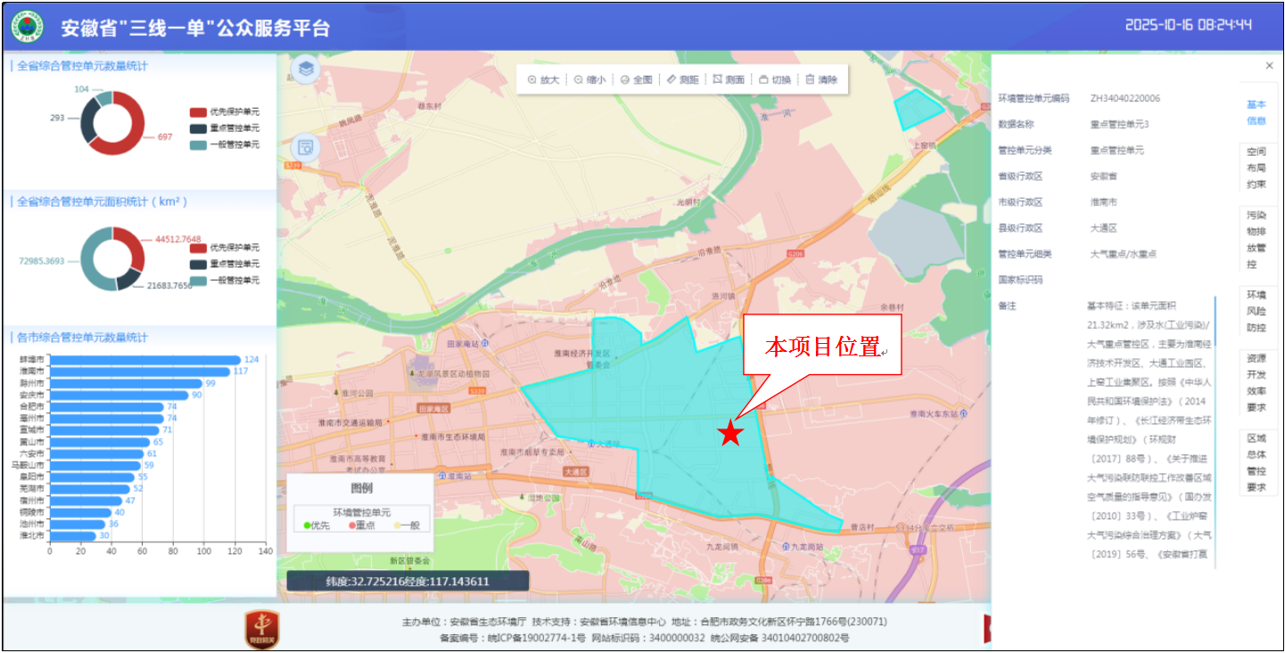
图1.6-1 本项目生态管控单元图（截选）

表1.5-1 本项目与生态管控单元的符合性分析
管控类别 | 环境管控要求 | 协调性分析 | 符合性
空间布局约束 | 禁止新建燃料类煤气发生炉（园区现有企业统一建设的清洁煤制气中心除外） | 本项目不涉及燃料类煤气发生炉。 | 符合
空间布局约束 | 严禁新增钢铁、焦化、电解铝、铸造、水泥和平板玻璃等产能；严格执行钢铁、水泥、平板玻璃等行业产能置换实施办法。 | 本项目不属于上述行业。 | 符合
空间布局约束 | 严格执行国家关于“两高”产业准入目录和产能总量控制政策措施。严禁新增钢铁、焦化、电解铝、铸造、水泥和平板玻璃等产能；新、改、扩建涉及大宗物料运输的建设项目，原则上不得采用公路运输。 | 对照《安徽省“两高”项目重点管理范围》（2025年版），本项目不在安徽省两高目录范围内，不属于高耗能高污染项目。 | 符合
空间布局约束 | 严格控制新增“两高”项目审批，认真分析评估拟建项目必要性、可行性和对产业高质量发展、能耗双控、碳排放和环境质量的影响，严格审查项目是否符合产业政策、产业规划、“三线一单”、规划环评要求，是否依法依规落实产能置换、能耗置换、煤炭消费减量替代、污染物排放区域削减等要求。对已建成投产的存量“两高”项目，有节能减排潜力的加快改造升级，属于落后产能的加快淘汰。 | 本项目不属于“两高”项目，项目建设符合产业政策、产业规划、“三线一单”、规划环评等相关政策要求。 | 符合
空间布局约束 | 禁止建设生产和使用高挥发性有机物含量涂料、油墨、胶粘剂、清洗剂等项目。 | 本项目不涉及生产和使用高挥发性有机物含量涂料、油墨、胶粘剂、清洗剂等。 | 符合
空间布局约束 | 禁止新建不符合国家规定的燃煤发电机组、燃油发电机组和燃煤热电机组。 | 本项目不新建燃煤发电机组、燃油发电机组和燃煤热电机组。 | 符合
空间布局约束 | 在城市规划区内禁止新建、扩建大气污染严重的建设项目。 | 本项目产生废气经配套相应污染防治措施，可以确保达标排放。 | 符合
空间布局约束 | 全市范围内严禁违规新增钢铁、焦化、水泥熟料、平板玻璃、电解铝、氧化铝、煤化工产能，合理控制煤制油气产能规模。未纳入国家有关领域产业规划的，一律不得新建改扩建炼油和新建乙烯、对二甲苯、煤制烯烃项目。 | 本项目不涉及上述产业。 | 符合
空间布局约束 | 城市建成区排放污水的工业企业应依法持有排污许可证，并严格按证排污。排入城镇水体的工业污水应符合相关行业标准及地方标准要求，严禁任何企业、单位超标和超总量排污，对超标或超总量的排污单位一律限制生产或停产整顿。 | 本项目目前积极履行环评手续，现有项目已取得排污许可证（编号：91340400728502193M002V）。 | 符合
污染物排放管控 | 新建、改建、扩建排放重点大气污染物的项目不符合总量控制要求的，不得通过环境影响评价。 | 本项目所产生的废气经废气处理设施处理后能够达标排放，且符合总量控制要求。 | 符合
污染物排放管控 | 全面提升锅炉烟气排放标准。全市燃气锅炉氮氧化物浓度不高于50毫克/立方米；柴油锅炉污染物排放达到或优于燃气锅炉特别排放限值要求。 | 本项目不涉及。 | 符合
污染物排放管控 | 7积极推进清洁生产审核，对焦化、 有色金属、石化、化工、电镀、制革、石油开采、造纸、印染、 农副食品加工等行业，全面推进清洁生产改造或清洁化改造。 | 本项目使用先进设备和清洁能源，能达到清洁生产国内先进水平。 | 符合
污染物排放管控 | 开展经济技术开发区、高新技术产业开发区、出口加工区等工业集聚区水污染治理设施排查和污染治理，全面推行工业集聚区企业废水量、水污染物纳管总量双控制度。集聚区内工业废水必须经预处理达到集中处理要求，方可进入污水集中处理设施。 | 本项目废水经废水处理设施处理达标后接入市政污水管网，纳管至淮南经济技术开发区工业污水处理厂集中处理。 | 符合
污染物排放管控 | 烧结机机头、球团焙烧烟气颗粒物、二氧化硫、氮氧化物排放浓度小时均值分别不高于10、35、50毫克/立方米；其他主要污染源颗粒物、二氧化 硫、氮氧化物排放浓度小时均值原则上分别不高于10、50、200毫克/立方米，达到超低排放的钢铁企业每月至少95%以上时段小时均值排放浓度满足上述要求。 | 本项目经污染治理设施处理后的废气污染物排放能够满足相关排放标准要求。 | 符合
资源开发效率要求 | 实施“煤改气”和“以电代煤”。在陶瓷、玻璃、铸造等行业积极推进天然气替代煤气化工程，有序实施燃煤设施煤改气。结合区域和行业用能特点，积极推进工业生产、建筑供暖供冷、交通运输、农业生产、居民生活五大领域实施“以电代煤”，着力提高电能占终端能源消费比重。 | 本项目不新建锅炉，生产过程中涉及到的主要能源为电能、水。用水采用市政供水管网供水，不突破资源利用上限。 | 符合
综上所述，项目运营过程中会产生一定的污染物，采取相应的污染防治措施后，各类污染物的排放对周围环境造成的影响较小，不会降低当地环境质量，不会触碰区域环境质量底线本项目符合“三线一单”管控单元的管理要求。
1.7与地方及行业环保管理要求的相符性分析
对照《制药建设项目环境影响评价文件审批原则》（试行）、《制药工业污染防治技术政策》、《重点行业挥发性有机物综合治理方案》、《长江经济带生态环境保护规划》、《安徽省淮河流域水污染防治条例》（安徽省人大常委会 第八号）、《安徽省贯彻落实淮河生态经济带发展规划实施方案》、《安徽省人民政府办公厅关于印发促进医药产业健康发展实施方案的通知》、《关于加强化工行业建设项目环境管理的通知》（皖环发〔2020〕73号）及《加强重点行业涉新污染物建设项目环境影响评价工作的意见》等相关政策要求。本项目的政策相符性分析汇总见表1.7-1。

表1.7-1 与其它相关政策相符性分析
政策名称 | 相关要求 | 本项目情况 | 符合性
制药建设项目环境影响评价文件审批原则（试行） | （1）项目符合环境保护相关法律法规和政策要求，符合医药行业产业结构调整、落后产能淘汰等相关要求。  （2）项目符合国家和地方的主体功能区规划、环境保护规划、产业发展规划、环境功能区划、生态保护红线、生物多样性保护优先区域规划等的相关要求。新建、扩建、搬迁的化学原料药和生物生化制品建设项目应位于产业园区，并符合园区产业定位、园区规划、规划环评及审查意见要求。不予批准选址在自然保护区、风景名胜区、饮用水水源保护区等法律法规禁止建设区域的项目。  （3）采用先进适用的技术、工艺和装备，单位产品物耗、能耗、水耗和污染物产生情况等清洁生产指标满足国内清洁生产先进水平。  （4）强化节水措施，减少新鲜水用量。严格控制取用地下水。取用地表水不得挤占生态用水、生活用水和农业用水。按照“清污分流、雨污分流、分类收集、分质处理”原则，设立完善的废水收集、处理系统。第一类污染物排放浓度在车间或车间处理设施排放口达标；毒性大、难降解及高含盐等废水应单独收集、处理后，再与其他废水一并进入污水处理系统处理。  （5）优化生产设备选型，密闭输送物料，采取有效措施收集并处理车间产生的无组织废气。干燥废气、反应釜(罐)排气等有组织废气经处理后，污染物排放须满足相应国家和地方排放标准要求。对于挥发性有机物(VOCs)排放量较大的项目，应根据国家VOCs治理技术及管理要求，采取有效措施减少VOCs排放。  （6）按照“减量化、资源化、无害化”的原则，对固体废物进行处理处置。固体废物贮存、处置设施、场所须满足《一般工业固体废物贮存、处置场污染控制标准》(GB18599)、《危险废物贮存污染控制标准》(GB18597)及其修改单和《危险废物焚烧污染控制标准》(GB18484)的有关要求。对未明确是否具有危险特性的制药污水处理产生的污泥等，应进行危险废物鉴别，在鉴别结论出来之前暂按危险废物管理。  （7）有效防范对土壤和地下水环境的不利影响。根据环境保护目标的敏感程度、水文地质条件采取分区防渗措施，制定有效的地下水监控和应急方案。在厂区与下游自来水水源地之间设置观测井，并定期实施监测、及时预警，保障自来水水源地安全。  （8）优化厂区平面布置，优先选用低噪声设备，高噪声设备采取隔声、消声、减振等降噪措施，厂界噪声满足《工业企业厂界环境噪声排放标准》(GB12348)要求。  （9）车间、罐区、库房等区域因地制宜地设置容积合理的事故池，确保事故废水有效收集和妥善处理。提出了突发环境事件应急预案编制要求，制定有效的环境风险管理制度，合理配置环境风险防控及应对处置能力，与当地人民政府和相关部门以及周边企业、园区相衔接，建立区域突发环境事件应急联动机制。  （10）改、扩建项目应全面梳理现有工程存在的环保问题并明确限期整改要求，相关依托工程需进一步优化的，应提出“以新带老”方案。  （11）环境质量现状不能满足环境功能区要求的区域，进一步强化项目污染防治措施，提出有效的区域污染物削减措施，改善区域环境质量。合理设置环境防护距离，环境防护距离内不得设置居民区、学校、医院等环境敏感目标。  （12）提出了项目实施后的环境管理要求，制定施工期和运营期污染物排放状况及其对周边环境质量的自行监测计划，明确网点布设、监测因子、监测频次和信息公开等要求。  （13）按相关规定开展了信息公开和公众参与。 | （1）本项目为药用辅料制造，根据《产业结构调整指导目录（2024年本）》中规定，本项目不属于其中的限制和淘汰类项目，可以视为允许类。  （2）本项目位于淮南经济开发区化工集中区内，项目用地性质为二类工业用地，本项目符合园区规划环评及环评审查意见。项目选址不在自然保护区、风景名胜区、饮用水水源保护区等法律法规禁止建设区域的项目。  （3）项目采用先进适用的技术、工艺和设备，各项清洁生产指标优于国内同类企业，属于国内先进水平。  （4）项目强化节水措施，减少新鲜水用量。本项目用水取自淮南经济开发区化工集中区市政给水管网，未挤占生态用水、生活用水和农业用水。项目按照“清污分流、雨污分流、分类收集、分质处理”原则，设立完善的废水收集、处理系统，高盐废水通过蒸发预处理进入综合废水池，含甲苯下沉液通过铁碳“Fenton氧化”装置进行预处，高浓废水进入高浓废水调节池后进入综合废水池。污水站的处理规模为5000m³/d，处理工艺为“水解酸化+二级A/O+沉淀”，废水经处理达标后接管淮南经济开发区工业污水处理厂，尾水处理达标后排入淮河。  （5）本项目采用密闭、连续化、自动化等生产技术，以及高效工艺与设备等，减少工艺过程无组织排放。本项目涉及VOCs物料的离心、过滤单元操作采用密闭式离心机、过滤机等设备。干燥单元操作采用密闭式干燥设备，产生的废气集气后经VOCs废气处理系统处理后有组织达标排放。吸收、洗涤、蒸馏/精馏、结晶等单元操作排放的废气，冷凝单元操作排放的不凝尾气，吸附单元操作的脱附尾气等集气后经废气处理系统处理后有组织达标排放。  （6）按照“减量化、资源化、无害化”的原则，对固体废物进行处理处置。固体废物贮存、处置设施、场所须满足《一般工业固体废物贮存和填埋污染控制标准》（GB18599-2020）、《危险废物贮存污染控制标准》（GB18597-2023）要求。根据本项目污水站产生的污泥根据其特性及参照《国家危险废物名录（2021版）》，类比现有项目污水处理站污泥危险特性鉴别报告（报告编号：G37240531178）（附件11），判定为一般固废。  （7）根据环境保护目标的敏感程度、水文地质条件采取分区防渗措施，制定有效的地下水监控和应急方案。本项目设置三个地下水跟踪监测井，分别在厂区、厂区上游、厂区下游，定期实施监测、及时预警。  （8）项目运营后经采取本评价提出的噪声防治措施并经减振、厂房隔声、距离衰减后，经预测，厂界噪声可满足《工业企业厂界环境噪声排放标准》（GB12348-2008）中的3类标准要求。  （9）本项目拟建一座容积约为2390m³的应急池，用于收集污水处理系统发生故障造成废水处理设施无法正常运行期间产生的废水，可以满足事故废水临时储存。本项目建成运行后，生产过程中涉及有毒有害物质，存在一定的环境风险隐患，应针对项目具体情况编制应急预案，并纳入区域环境风险应急联动机制。企业制定有效的环境风险管理制度，合理配置环境风险防控及应对处置能力，与当地人民政府和相关部门以及周边企业、园区相衔接，建立区域突发环境事件应急联动机制。  （10）项目为扩建项目，已对现有工程存在的环保问题提出整改要求。  （11）项目所在区域为不达标区，本项目废气通过采用分类收集、分质处理的原则，对各类废气进行了有效的收集处理，可保证各类废气达标排放。本项目设置300m环境防护距离，防护距离内无居民、学校等敏感保护目标，以后也不得建设相关环境敏感目标。  （12）本项目按照《排污单位自行监测技术指南 总则》等相关要求开展自行监测工作。  （13）根据《环境影响评价公众参与办法》（部令 第4号），环境影响报告表不需要开展公众参与工作。 | 符合
制药工业污染防治技术政策 | （1）新（改、扩）建制药企业应符合当地规划和环境功能区划，并根据当地的自然条件和环境区域的方位，确定适宜的厂址。  （2）生产过程中应密闭式操作，采用密闭设备，密闭原料输送管道；投料宜采用放料、泵料或压料技术，不宜采用真空抽料，以减少有机溶剂的无组织排放。  （3）有机溶剂回收系统应选用密闭、高效的工艺和设备，提高溶剂回收率。  （4）废水宜分类收集、分质处理；高浓度废水、含油药物活性成分的废水应进行预处理。企业向工业园区的公共污水处理厂或城镇排水系统排放废水，应进行处理，并按法律规定达到国家或地方规定的排放标准。  （5）高含盐废水宜进行除盐处理后，再进入污水处理系统。  （6）可生化降解的高浓度废水应进行常规预处理，难生化降解的高浓度废水应进行强化预处理。预处理后的高浓度废水，先经“厌氧生化”处理后，与低浓度废水混合，再进行“好氧生化”处理及深度处理；或预处理后的高浓度废水与低浓度废水混合，进行“厌氧(或水解酸化)一好氧”生化处理及深  度处理。  （7）有机溶剂废气优先采用冷凝、吸附-冷凝、离子液吸收等工艺进行回收，不能回收的应采用燃烧法等进行处理。  （8）含氯化氢等酸性废气应采用水或碱液吸收处理，含氨等碱性废气应采用水或酸吸收处理。  （9）制药工业产生的列入《国家危险废物名录》的废物，应按危险废物处置，包括：高浓度釜残液、基因I程药物过程中的母液、生产抗生素类药物和生物工程类药物产生的菌丝废渣。报废药品、过期原料、废吸附剂、废催化剂和溶剂、含有或者直接沾染危险废物的废包装材料、废滤芯(膜)等。  （10）药物生产过程中产生的废活性炭应优先回收再生利用，未回收利用的按照危险废物处置。  （11）废水处理过程中产生的恶臭气体，经收集后采用化学吸收、生物过滤、吸附等方法进行处理。  （12）有机溶剂废气处理过程中产生的废活性炭等吸附过滤物及载体，应作为危险废物处置。  （13）企业应按照有关规定，安装COD等主要污染物的在线监测装置，并与环保行政主管部门的污染监控系统联网。  （14）建立、完善环境污染事故应急体系，建设危险化学品的事故应急处理设施。  （15）企业应加强厂区环境综合整治，厂区、制药车间、储罐区、污水处理设施地面应采取相应的防渗、防漏和防腐措施；优化企业内部管网布局，实现清污分流、雨污分流和管网防渗、防漏。 | （1）本项目位于淮南经济开发区化工集中区内，项目用地性质为二类工业用地，项目建设符合淮南经济开发区化工集中区规划环评及审查意见。项目选址不在自然保护区、风景名胜区、饮用水水源保护区等法律法规禁止建设区域的项目。  （2）本项目氯甲烷、异丙醇、乙醇、甲苯等液态物料采用密闭管道输送方式等给料方式密闭投加，高位槽（罐）进料时置换的废气集气后经废气处理系统处理后有组织达标排放。物料卸（出、放）料过程密闭，卸料废气集气后经废气处理系统处理后有组织达标排放。反应设备投料废气、挥发排气、反应尾气等集气后经废气处理系统处理后有组织达标排放。  （3）有机溶剂蒸馏浓缩等回收系统选用密闭、高效的工艺和设备。  （4）按照“清污分流、雨污分流、分类收集、分质处理”原则，设立完善的废水收集、处理系统。高盐废水通过蒸发预处理进入综合废水池，含甲苯下沉液通过铁碳“Fenton氧化”装置进行预处，高浓废水进入高浓废水调节池后进入综合废水池。污水站的处理规模为5000m³/d，处理工艺为“水解酸化+二级A/O+沉淀”，废水经处理达标后接管淮南经济开发区工业污水处理厂，尾水处理达标后排入淮河  （5）本项目高盐废水经除盐处理后进入自建污水处理站处理。  （6）本项目高浓废水经Fenton氧化进行预处理，预处理后的高浓废水与低浓废水一起进入生化处理工艺。  （7）有机溶剂废气采用冷凝进行回收，不凝气采用RTO焚烧、活性炭吸附等废气治理措施处理后可稳定达标排放。  （8）项目氯化氢、硫酸雾等酸性废气经碱液吸收处理后达标排放。  （9）项目产生的釜残液等固体废物，按照危险废物处置，暂存于厂区危废暂存间，委托定期有资质单位处理。  （10）项目生产过程中产生的废活性炭按照危险废物处置。  （11）污水站废气经“碱洗喷淋装置+生物除臭”处理后通过15m高排气筒排放。  （12）企业已按照相关要求安装在线监控设备（COD、氨氮）和污水流量计，并与环保行政主管部门的污染监控系统联网。  （13）本项目建成运行后，生产过程中涉及有毒有害物质，存在一定的环境风险隐患。建设单位应针对项目具体情况编制应急预案，并纳入区域环境风险应急联动机制。企业制定有效的环境风险管理制度，合理配置环境风险防控及应对处置能力，与当地人民政府和相关部门以及周边企业、园区相衔接，建立区域突发环境事件应急联动机制。本项目拟建一座2390m³应急事故水池，用于泄漏状态下废液的收集。  （15）根据环境保护目标的敏感程度、水文地质条件采取分区防渗措施，制定有效的地下水监控和应急方案。企业采取清污分流、雨污分流和管网防渗、防漏等措施。 | 符合
重点行业挥发性有机物综合治理方案 | （1）重点对含VOCs物料（包括含VOCs原辅材料、含VOCs产品、含VOCs废料以及有机聚合物材料等）储存、转移和输送、设备与管线组件泄漏、敞开液面逸散以及工艺过程等五类排放源实施管控，通过采取设备与场所密闭、工艺改进、废气有效收集等措施，削减VOCs无组织排放。 | 本项目所有VOCs物料储存于密闭的容器、包装袋中，盛装VOCs物料的容器或包装袋存放于危化品仓库内，盛装VOCs物料的容器或包装袋在非取用状态时加盖、封口，保持密闭。本项目氯甲烷、异丙醇、乙醇、甲苯等液态VOCs物料采用密闭管道输送方式等给料方式密闭投加，高位槽（罐）进料时置换的废气集气后经VOCs废气处理系统处理后有组织达标排放。VOCs物料卸（出、放）料过程密闭，卸料废气集气后经VOCs废气处理系统处理后有组织达标排放。反应设备进料置换废气、挥发排气、反应尾气等集气后经VOCs废气处理系统处理后有组织达标排放。高浓有机废水的收集运输采用密闭收集运输方式，储存处理过程采用加盖密闭措施。 | 符合
重点行业挥发性有机物综合治理方案 | （2）含VOCs物料应储存于密闭容器、包装袋，高效密封储罐，封闭式储库、料仓等。含VOCs物料转移和输送，应采用密闭管道或密闭容器、罐车等。高VOCs含量废水（废水液面上方100毫米处VOCs检测浓度超过200ppm，其中，重点区域超过100ppm，以碳计）的集输、储存和处理过程，应加盖密闭。含VOCs物料生产和使用过程，应采取有效收集措施或在密闭空间中操作。 |  | 符合
重点行业挥发性有机物综合治理方案 | （3）通过采用全密闭、连续化、自动化等生产技术，以及高效工艺与设备等，减少工艺过程无组织排放。石化、化工行业重点推进使用低（无）泄漏的泵、压缩机、过滤机、离心机、干燥设备等，推广采用油品在线调和技术、密闭式循环水冷却系统等。 | 本项目采用密闭、连续化、自动化等生产技术，以及高效工艺与设备等，减少工艺过程无组织排放。本项目涉及VOCs物料的离心、过滤单元操作采用密闭式离心机、过滤机等设备。干燥单元操作采用密闭式干燥设备，产生的废气集气后经VOCs废气处理系统处理后有组织达标排放。吸收、洗涤、蒸馏/精馏、结晶等单元操作排放的废气，冷凝单元操作排放的不凝尾气等集气后经VOCs废气处理系统处理后有组织达标排放。 | 符合
重点行业挥发性有机物综合治理方案 | （4）遵循“应收尽收、分质收集”的原则，科学设计废气收集系统，将无组织排放转变为有组织排放进行控制。采用全密闭集气罩或密闭空间的，除行业有特殊要求外，应保持微负压状态，并根据相关规范合理设置通风量。 | 废气收集系统在微负压下运行，废气收集系统的输送管道密闭。本项目含卤素废气、不含卤素废气采用分类收集方式、分质处理方式，保证废气达标排放。 | 符合
重点行业挥发性有机物综合治理方案 | （5）低浓度、大风量废气，宜采用沸石转轮吸附、活性炭吸附、减风增浓等浓缩技术，提高VOCs浓度后净化处理。采用一次性活性炭吸附技术的，应定期更换活性炭，废旧活性炭应再生或处理处置。 | 本项目有机废气采用“碱洗净化塔+干式过滤+一级活性炭纤维吸附装置”处理后达标排放，废活性炭暂存于危废库内定期委托有资质单位处置。 | 符合
重点行业挥发性有机物综合治理方案 | （6）重点加强密封点泄漏、废水和循环水系统、储罐、有机液体装卸、工艺废气等源项VOCs治理工作，确保稳定达标排放。含VOCs废液废渣 应密闭储存。 | 本项目有机废气在装卸、运输、储存过程中均采用密闭输送、储存设施，含VOCs废液废渣在危废暂存间内密闭储存。 | 符合
重点行业挥发性有机物综合治理方案 | （7）排污许可管理已有规定的石化、炼焦、原料药、农药、汽车制造、制革、纺织印染等行业，要严格按照相关规定开展自行监测工作。 | 本项目按照《排污单位自行监测技术指南 总则》（HJ819-2017）要求开展自行监测工作，具体见自行监测计划章节。 | 符合
长江经济带生态环境保护规划 | 全面推进长江经济带126个地级及以上城市空气质量限期达标工作，已达标城市空气质量进一步巩固，未达标城市要制定并实施分阶段达标计划。完善大气污染物排放总量控制制度，加强二氧化硫、氮氧化物、烟粉尘、挥发性有机物等主要污染物综合防治。实施石化、化工、工业涂装、包装印刷、油品储运销、机动车等重点行业挥发性有机物综合整治工程。推进石化、化工、工业涂装、包装印刷、油品储运销、机动车等重点行业挥发性有机物排放总量控制。 | 本项目新增二氧化硫、氮氧化物、烟粉尘、挥发性有机物需向淮南市生态环境局申请。 | 符合
《安徽省淮河流域水污染防治条例》（安徽省人大常委会 第八号） | 禁止在淮河流域新建化学制浆造纸企业和印染、制革、化工、电镀、酿造等污染严重的小型企业。 | 本项目属于药用辅料生产，属于医药行业。不属于印染、制革、化工、电镀、酿造等污染严重的企业。 | 符合
《安徽省淮河流域水污染防治条例》（安徽省人大常委会 第八号） | 严格限制在淮河流域新建印染、制革、化工、电镀、酿造等大中型项目或者其他污染严重的项目；建设该类项目的，应当事前征得省人民政府生态环境行政主管部门的同意，并按照规定办理有关手续。 | 本项目属于药用辅料生产，属于医药行业。不属于印染、制革、化工、电镀、酿造等污染严重的企业。 | 符合
《安徽省淮河流域水污染防治条例》（安徽省人大常委会 第八号） | 新建、改建、扩建直接或者间接向水体排放污染物的建设项目和其他水上设施，应当依法进行环境影响评价。建设项目的水污染防治设施，应当符合经批准或者备案的环境影响评价文件的要求，并与主体工程同时设计、同时施工、同时投入使用。 | 本项目废水经厂区预处理达到淮南经济开发区工业污水处理厂接管标准后接管至污水处理厂，评价要求企业按照“三同时”制度要求，水污染防治设施与主体工程同时设计、同时施工、同时投入使用。 | 符合
《安徽省淮河流域水污染防治条例》（安徽省人大常委会 第八号） | 新建、扩建、改建项目，除执行前款规定外，还应当遵守下列规定：  （一）新建项目的选址应符合城市总体规划，避开饮用水水源地和对环境有特殊要求的功能区；  （二）采用资源利用率高、污染物排放量少的先进设备和先进工艺；  （三）改建、扩建项目和技改项目应当把水污染治理纳入项目内容。  工程配套建设的水污染防治设施竣工后，建设单位应当按照国务院生态环境行政主管部门规定的标准和程序进行验收。验收合格后，方可投入使用；未经验收或者验收不合格的，不得投入生产或者使用。 | 本项目建设符合淮南市城市总体规划，项目不涉及饮用水水源地和对环境有特殊要求的功能区；项目采用了先进设备和先进工艺，废气、废水及固废排放量较少；项目废水经厂区预处理达到淮南经济开发区工业污水处理厂接管标准后接管至污水处理厂；项目配套的水污染防治设施需验收合格后方可投入生产或者使用 | 符合
《安徽省贯彻落实淮河生态经济带发展规划实施方案》 | 纵深推进“三大一强”专项攻坚行动，突出重点生态环境问题整改，构筑“1公里、5公里、15公里”分级管控体系，持续推进“禁新建、减存量、关污源、进园区、建新绿、纳统管、强机制”七大行动，加快推进淮河（安徽）经济带绿化美化生态化。 | 本项目位于淮南经济开发区化工集中区内，项目距离淮河流域约3.1km，属于淮河流域5km范围内，项目属于药用辅料制造，不属于5km范围内严格控制的煤化工和石油化工等重污染、重化工项目，本项目符合淮南经济开发区化工集中区主导产业，本项目基础设施完善，废气废水处理设施均可稳定达标排放。 | 符合
《关于促进我省化工产业健康发展的意见》 | （1）新建化工项目，原则上在省政府确定的基地和专业化工园布局。其中，基础原料项目原则上只在基地布局。严格执行规划环评，未进行环评的规划所包含的化工项目，其环评文件不予受理 | 本项目属于C2780药用辅料及包装材料，项目选址位于淮南经济开发区化工集中区内，该园区规划环评已于2019年取得淮南市生态环境局审查意见，文号：淮环函〔2019〕139号，项目建设符合园区规划及规划环评审查意见相关要求。 | 符合
《关于促进我省化工产业健康发展的意见》 | （2）新建项目鼓励采用安全高效、节能环保的先进技术、工艺和装备，严禁使用各类国家明令禁止和淘汰的落后技术、工艺和装备。推动现有企业技术改造和信息化建设，提升产品质量、环保、安全及信息化、自动化控制水平。 | 本项目选用国内外先进设备与工艺，不属于《产业结构调整指导目录（2024年本）》（中华人民共和国国家发展和改革委员会令第29号）中的限制和淘汰类项目，可以视为允许类。本项目产品均可达到国家规定的产品质量标准，设备自动化程度较高。 | 符合
《关于加强化工行业建设项目环境管理的通知》 | 严控化工建设项目环境准入：禁止在淮河、巢湖流域新建化工等水污染严重的小型项目，严格限制新建化工大中型项目；禁止新建《产业结构调整指导目录》中淘汰类化工项目，严格限制高VOCs排放化工项目，不得新建未纳入《石化产业规划布局方案》的炼化项目。新建化工项目必须进入规范化工园区，并符合园区规划及规划环评要求，与“三线一单”成果相协调；在长江、淮河、新安江流域建设化工项目的，要严格执行《中共安徽省委 安徽省人民政府关于全面打造水清岸绿产业优美丽长江（安徽）经济带的实施意见》的要求；在居民集中区、医院和学校附近，禁止新建或扩建可能引发环境风险的化工项目。 | 本项目属于药用辅料生产，属于医药行业，规模为大中型项目，项目不属于《产业结构调整指导目录》中淘汰类化工项目。本项目位于淮南经济开发区化工集中区内，项目用地性质为工业用地，项目建设符合淮南经济开发区化工集中区规划环评及审查意见。项目选址不在自然保护区、风景名胜区、饮用水水源保护区等法律法规禁止建设区域的项目。项目符合《中共安徽省委 安徽省人民政府关于全面打造水清岸绿产业优美丽长江（安徽）经济带的实施意见》的要求；项目周边500m范围内无环境敏感保护目标。 | 符合
《关于加强化工行业建设项目环境管理的通知》 | 规范化工建设项目环评审批：（1）按照《安徽省淮河流域水污染防治条例》、《巢湖流域水污染防治条例》等法规要求，淮河、巢湖流域新建大中型化工项目按照《安徽省环保厅关于进一步明确淮河巢湖流域重污染行业项目省级环保预审范围及内容的通知》（皖环发〔2013〕85号）有关规定，依法报我厅开展预审。未经预审的，各地不得受理。（2）化工行业建设项目环评文件由省级或市级生态环境部门负责审批，审批类别按照《安徽省建设项目环境影响评价文件审批权限的规定（2019年本）》执行，各市生态环境部门不得下放审批权限或委托县级生态环境部门审批化工项目。（3）化工项目环境影响评价应科学预测评价突然性事件或事故可能引发的环境风险，提出合理有效的环境风险防范和应急措施。无环境风险评价专章的化工项目环境影响评价文件不予受理；经论证，环境风险评价内容不完善的相关建设项目环境影响评价文件不予审批 | （1）本项目属于药用辅料生产，根据《安徽省环保厅关于进一步明确淮河巢湖流域重污染行业项目省级环保预审范围及内容的通知》（皖环发〔2013〕85号）：按照《建设项目环境影响评价分类管理名录》，不需要编制环境影响报告书的建设项目，由市级环保部门直接依法审批环评文件，无需经过省厅预审。（2）根据《淮南市人民政府关于公布淮南经济开发区第一批赋权清单的通知》，淮南经济开发区享有辖区内项目的环评审批权限（省生态环境厅及以上审批的除外）。（3）本次评价通过对项目最大可信事故判定，分析预测了事故发生状态下的环境风险影响程度，并提出了有效的环境风险防范和应急措施。 | 符合
《加强重点行业涉新污染物建设项目环境影响评价工作的意见》 | 重点关注重点管控新污染物清单、有毒有害污染物名录、优先控制化学品名录以及《关于持久性有机污染物的斯德哥尔摩公约》(简称《斯德哥尔摩公约》)附件中已发布环境质量标准、污染物排放标准、环境监测方法标准或其他具有污染治理技术的污染物。重点关注石化、涂料、纺织印染、橡胶、农药、医药等重点行业建设项目，在建设项目环评工作中做好上述新污染物识别，涉及上述新污染物的，执行本意见要求。 | 不在《关于持久性有机污染物的斯德哥尔摩公约》中，本项目使用的甲苯属于《优先控制化学品名录（第二批）》物质。
《加强重点行业涉新污染物建设项目环境影响评价工作的意见》 | 各级环评审批部门在受理和审批建设项目环评文件时，应落实重点管控新污染物清单、产业结构调整指导目录、《斯德哥尔摩公约》、生态环境分区管控方案和项目所在园区规划环评等有关管控要求。对照不予审批环评的项目类别，严格审核建设项目原辅材料和产品，对于以禁止生产、加工使用的新污染物作为原辅料或产品的建设项目，依法不予审批。 | 对照《不予审批环评的项目类别》，本项目不属于其中不予审批环评的项目类别。
《加强重点行业涉新污染物建设项目环境影响评价工作的意见》 | (一)优化原料、工艺和治理措施，从源头减少新污染物产生。建设项目应尽可能开发、使用低毒低害和无毒无害原料，减少产品中有毒有害物质含量;应采用清洁的生产工艺，提高资源利用率，从源头避免或削减新污染物产生。强化治理措施，已有污染防治技术的新污染物，应采取可行污染防治技术，加大治理力度，减轻新污染物排放对环境的影响。鼓励建设项目开展有毒有害化学物质绿色替代、新污染物减排以及污水污泥、废液废渣中新污染物治理等技术示范。  (二)核算新污染物产排污情况。环评文件应给出所有列入重点管控新污染物清单、有毒有害污染物名录和优先控制化学品名录的化学物质生产或使用的数量、品种、用途，涉及化学反应的，分析主副反应中新污染物的迁移转化情况;将涉及的新污染物纳入评价因子;核算各环节新污染物的产生和排放情况。改建、扩建项目还应梳理现有工程新污染物排放情况，鼓励采用靶向及非靶向检测技术对废水、废气及废渣中的新污染物进行筛查。(三)对已发布污染物排放标准的新污染物严格排放达标要求。新建项目产生并排放已有排放标准新污染物的，应采取措施确保排放达标。涉及新污染物排放的改建、扩建项目，应对现有项目废气、废水排放口新污染物排放情况进行监测，对排放不能达标的，应提出整改措施。对可能涉及新污染物的废母液、精馏残渣、抗生素菌渣、废反应基和废培养基、污泥等固体废物，应根据国家危险废物名录进行判定，未列入名录的固体废物应提出项目运行后按危险废物鉴别标准进行鉴别的要求，属于危险废物的按照危险废物污染环境防治相关要求进行管理。对涉及新污染物的生产、贮存、运输、处置等装置、设备设施及场所，应按相关国家标准提出防腐蚀、防渗漏、防扬散等土壤和地下水污染防治措施。(四)对环境质量标准规定的新污染物做好环境质量现状和影响评价。建设项目现状评价因子和预测评价因子筛选应考虑涉及的新污染物，充分利用国家和地方新污染物环境监测试点成果，收集评价范围内和建设项目相关的新污染物环境质量历史监测资料(包括环境空气、周边地表水体及相应底泥/沉积物、土壤和地下水、周边海域海水及沉积物/生物体等)，没有相关监测数据的，进行补充监测。对环境质量标准规定的新污染物，根据相关环境质量标准进行现状评价，环境质量标准未规定但已有环境监测方法标准的，应给出监测值。将相应已有环境质量标准的新污染物纳入环境影响预测因子并预测评价其环境影响。  (五)强化新污染物排放情况跟踪监测。应在涉及新污染物的建设项目环评文件中，明确提出将相应的新污染物纳入监测计划要求；对既未发布污染物排放标准，也无污染防治技术，但已有环境监测方法标准的新污染物，应加强日常监控和监测，掌握新污染物排放情况。将周边环境的相应新污染物监测纳入环境监测计划，做好跟踪监测。(六)提出新化学物质环境管理登记要求。对照《中国现有化学物质名录》：原辅材料或产品属于新化学物质的，或将实施新用途环境管理的现有化学物质，用于允许用途以外的其他工业用途的，应在环评文件中提出按相关规定办理新化学物质环境管理登记的要求。 | 1、本项目采用了清洁的生产工艺，通过蒸馏+冷凝的工艺，提高甲苯的回收利用率。项目采用“一级碱液喷淋+一级水洗+除湿干燥+二级活性炭纤维吸附”的末端治理措施措施，属于可行的污染防治技术。  2、本项目环评报告中已列出甲苯的使用数量、用途，甲苯作为溶剂不涉及化学反应；本次评价将甲苯纳入评价因子，核算了各环节（废水和废气）甲苯的产生及排放情况。  3、本项目废气中甲苯的排放按照安徽省《制药工业大气污染物排放标准》（DB34/310005-2021）执行，经过预测，甲苯能够达标排放。本项目涉及甲苯的废母液、精馏残渣、污泥均按照国家危险废物名录进行判定，并按照相关要求进行管理，相关贮存设施均需按照要求进行设置。  4.本项目环境质量现状评价中已开展甲苯的相关要素环境质量现状评价，并进行了相关影响预测与评价。  5.本环评已要求企业运行过程中强化甲苯的跟踪监测，主要包括污染源监测和环境质量监测，便于企业掌握甲苯的排放情况。  6.对照《中国现有化学物质名录》，本项目所使用的辅料甲苯不属于新化学物质。
综上所述，本项目建设符合《制药建设项目环境影响评价文件审批原则》（试行）、《制药工业污染防治技术政策》、《重点行业挥发性有机物综合治理方案》、《长江经济带生态环境保护规划》、《安徽省淮河流域水污染防治条例》（安徽省人大常委会 第八号）、《安徽省贯彻落实淮河生态经济带发展规划实施方案》、《安徽省人民政府办公厅关于印发促进医药产业健康发展实施方案的通知》《关于促进我省化工产业健康发展的意见》（皖政办〔2012〕57号）、《关于加强化工行业建设项目环境管理的通知》（皖环发〔2020〕73号）及《加强重点行业涉新污染物建设项目环境影响评价工作的意见》等相关政策要求。

二、建设项目工程分析
建设内容 | 2.1项目由来  安徽山河药用辅料股份有限公司成立于2001年4月，是专业从事新型药用辅料生产、研发和销售为一体的民营股份制企业，目前在国内药用辅料（固体制剂）行业处于龙头地位。建设单位于安徽省淮南市经开区化工园区内建成“新型药用辅料系列生产基地一期项目”（以下简称“现有项目”），主要生产产品为药用辅料。  建设单位于2021年8月编制完成了《“新型药用辅料系列生产基地一期项目”环境影响报告表》，并取得经开区生态环境分局批复(批复文号：开环复〔2021〕27号)。2024年7月通过验收，编制《安徽山河药用辅料股份有限公司新型药用辅料系列生产基地一期项目竣工环境保护验收监测报告》。  现有项目目前处于正常运行中，企业现有项目环保审批及验收情况见下表。  表2.1-1 企业现有项目环保审批情况  本项目在现有厂区东侧空地新建生产车间、污水处理设施等，实施建设高端辅料智造基地项目。本项目共分为三期，用地面积110亩，一期建设技术中心楼、动力中心、各生产厂房、罐区、综合仓库、机柜间等设施及公共设施。购置反应釜、离心机、粉碎机，干燥机等生产设备，建设微晶纤维素、变性淀粉生产线。二期利用预留厂房建设羟丙纤维素、醋酸琥珀酸羟丙甲纤维素酯、羧甲纤维素钠（供注射用）生产线，三期建设粉棉车间、羟丙甲纤维素车间二、羟丙甲纤维素后处理车间二。仓储部分依托原厂区甲类仓库；公辅部分依托原厂区控制室。项目建成后，一期新增微晶纤维素10000吨/年、变性淀粉3000吨/年；二期新增羟丙纤维素1000吨/年、醋酸琥珀酸羟丙甲纤维素酯200吨/年的生产规模、羧甲纤维素钠（供注射用）20吨/年的生产规模；三期新增羟丙甲纤维素2500吨/年的生产规模。  本项目已于2026年2月28日通过淮南经济技术开发区管委会经济发展局项目备案，项目代码2602-340461-04-01-723895（详见附件3）。  本项目产品为微晶纤维素、羟丙甲纤维素、变性淀粉、羟丙纤维素、羧甲纤维素钠（供注射用）均属于药用辅料类，根据《中华人民共和国环境保护法》、《中华人民共和国环境影响评价法》、《建设项目环境保护管理条例》（国令第682号）、《建设项目环境影响评价分类管理名录》（2021年版）等法规文件，属于“二十四、医药制造业-27 49药用辅料及包装材料制造278”，应编制环境影响报告表。接受委托后，我公司组织技术人员收集相关资料并进行现场踏勘调查，在了解项目所在地及周围环境概况后，本着客观、公正、科学、规范的原则，编制了本环境影响评价报告表。  表2.1-2建设项目环境影响评价分类管理名录（摘录）  根据《固定污染源排污许可分类管理名录》(2019年版)，本项目按照“二十二、医药制造业27、55、中药饮片加工273，药用辅料及包装材料制造278 ”本项目涉及通用工序污水处理，本企业属于淮南市重点排污单位属于重点管理类别。  表 2.1-2 《固定污染源排污许可分类管理名录》(2019年版)对照表  2.2项目概况  2.2.1项目地址及周边概况  本项目位于淮南经济技术开发区吉安路以北、长富路以南、华兴路以东、洛九路以西地块，拟用地面积约110亩，在现有厂区东侧空地进行建设，拟新增技术中心楼、动力车间、罐区、生产车间、综合仓库、消防、污水处理、门卫、围墙、道路等设施及公共设施。  项目所在地周边环境概况详见表2.2-1和图2.2-1。  表2.2-1 项目周边环境概况    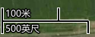  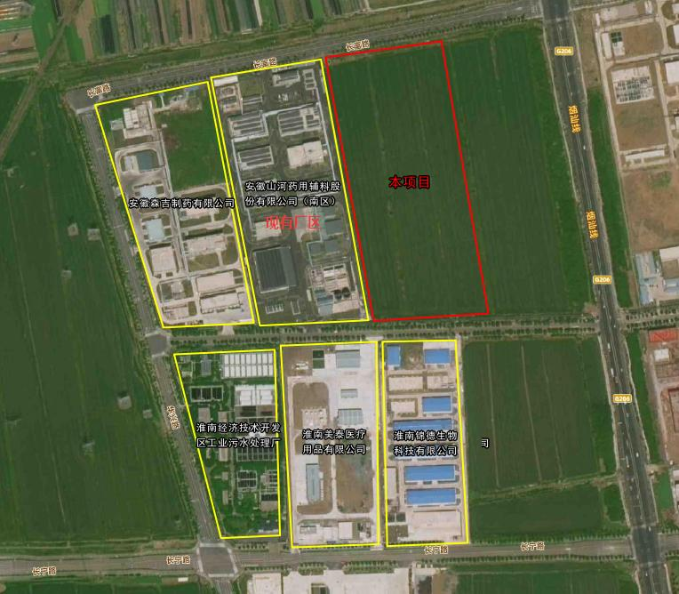  图2.2-1 项目周边环境概况图  本扩建项目在原厂区东侧空地新建标准化厂房，不使用原有生产车间，依托现有食堂、甲类仓库、废水总排放口等辅助工程，新增废气治理设备、污水处理站、事故应急池及初期雨水池等。  表2.2-2 项目工程组成一览表  2.2.2 产品方案  本项目主要产品及产能见表2.2-3。  表 2.2-3 项目产品方案一览表  产品质量标准见表2.2-4。  表2.2-4 本次扩建项目产品质量标准  2.2.3主要生产设备  主要生产设备明细见表2.2-5。  表2.2-5 本项目主要生产设备一览表  2.2.4原辅材料及能源消耗  本项目主要原辅材料情况详见2.2-6。  表 2.2-6 项目主要原辅材料一览表  本项目主要原辅材料及产品理化性质见表2.2-7。  表2.2-7 主要原辅材料及产品理化性质一览表  2.2.5 劳动定员与生产特点  企业现有员工120人，本项目新增员工共226人，一期增加100人，三期增加126人，年工作天数300天，采用3班24小时工作制，厂区内食堂依托现有，不提供员工住宿。  2.2.6 水平衡分析  （1）给水工程  本项目新鲜用水主要为工艺用水、设备清洗水、环保设施用水、检测用水、循环冷却水补水、生活用水及绿化用水，则总用水量约为152.1万t/a。  ①工艺用水  根据物料核算结果，本项目一期工程纯水用量为917650t/a，二期工程纯水用量为93221t/a，三期工程纯水用量为23231t/a，总纯水用量1034101t/a，本项目纯化水采用“二级反渗透”工艺制备，自来水制备纯化水以70%计。则纯水制备自来水用量为一期1310928t/a，二期133173t/a，三期33187t/a，合计用水量1477288t/a。  ②设备清洗水  本项目生产线采用间歇式批次生产模式，需在每批次生产结束、设备换产及日常检修后，对反应釜、搅拌罐、中转罐及输送管道等生产设备进行纯水清洗，去除设备内壁残留物料，杜绝批次交叉污染。结合本项目生产设备、同类行业经验数据及企业生产管理制度确定参数，项目全年生产天数300天，日均约生产138批次，单批次设备清洗纯水用量约0.2t/批次，日常批次清洗用水量为8280t/a；同时全年设备定期检修、换产专项清洗共80次，单次清洗用水量3.5t/次，检修换产清洗用水量为280t/a，则清洗用水量8560t/a。  ③环保设施用水  根据设计单位提供资料，本项目建成后环保设施用水量约为3400t/a。  ④检测用水  拟建项目生产过程对产品的检测需用水，主要用于仪器检测用和器皿洗涤等，根据建设单位提供资料，用水量约为2600t/a。  ⑤地面冲洗水  参照《建筑给水排水设计规范》（GB50015-2009），地面冲洗按照每周冲洗一次，按照2L/（m²·次）计算，生产车间总建筑面积为7300m²，计算得出车间地面冲洗用水量为700t/a。  ⑥循环冷却水补水  本项目循环水量为828000t/a，根据《工业循环冷却设计规范》，循环冷却系统损耗按照2%考虑，则循环冷却水补水量为16560t/a。  ⑦洁净间用水及水环泵用水  本项目共设置5个洁净间，洁净间人员洗衣需要消耗水量，根据设计单位提供资料，洁净间用水量为1600t/a。  本项目使用水环泵需要定期换水，根据业主提供的资料，水环泵用水量为3200t/a（10.7t/d）。  ⑧生活用水  本项目新增劳动定员226人，本项目新增员工共226人，一期增加100人，三期增加126人，生活用水量以每人每天100L计，年工作300天，则计算得一期工程新增生活用水量3000t/a，项目建成后总用水量为6780t/a。  ⑨绿化用水  绿化用水根据《建筑给水排水设计标准》（GB50015-2019），绿化浇灌最高日用水定额按浇灌面积1.0L/(m²•d）~3.0L/(m²•d）计算，本环评以2.0L/(m²•d）计，厂区绿化面积约5800m²，每年浇灌总天数约20天，则绿化用水量为232t/a。  （2）排水工程  项目实行“清污分流，雨污分流，一水多用”的排水体制，厂内设置雨水排放口、污水接管口各一个。项目排水包括工艺废水、纯水站浓水、设备冲洗废水、废气治理设施排水、检测废水、循环冷却水排水、水环泵排水、洁净间排水、生活污水及初期雨水等，本项目废水产生量约为121.5万t/a。项目废水经本项目新建废水处理站处理达标后与现有污水处理站出水汇总到厂区总排水口（DW001）接入市政污水管网，进入经开区工业污水处理厂深度处理，尾水排入淮河（淮南段）。  项目分三期建设，分别布置不同产品生产线；纯水制备系统、循环冷却水系统、污水处理站等公用工程设施为全厂配套，分三期建设完成。本项目全部建成实施后水平衡图见下图2.2-2：项目建成后全厂水平衡图见下图2.2-3。  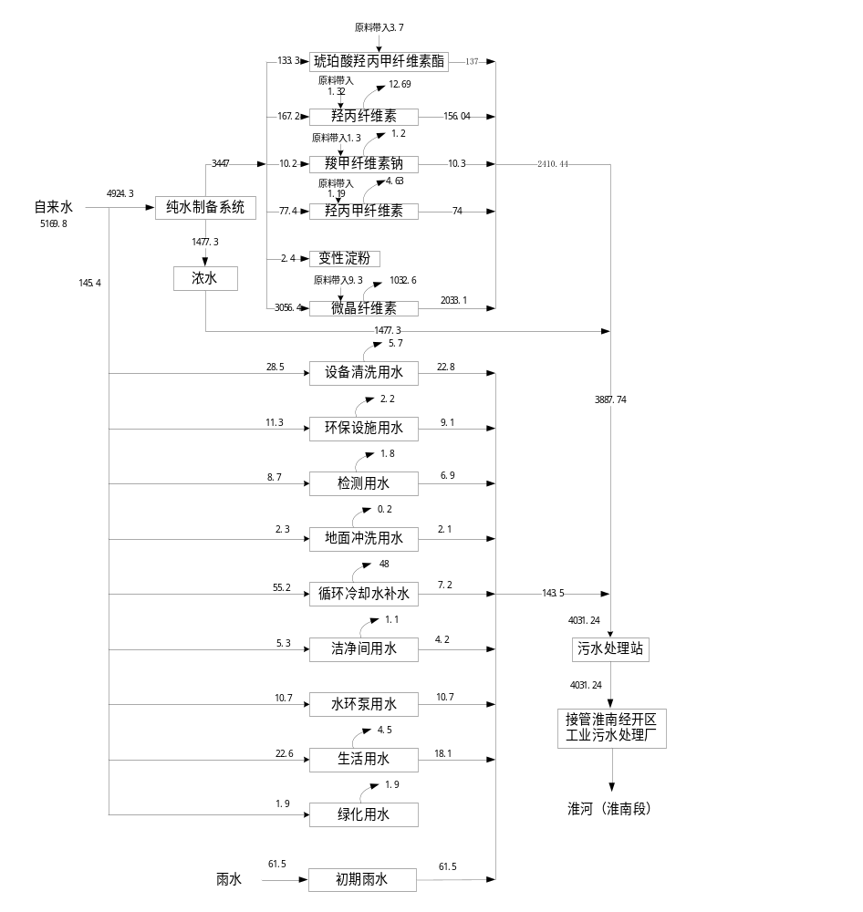  图 2.2-2 本项目水平衡图t/d  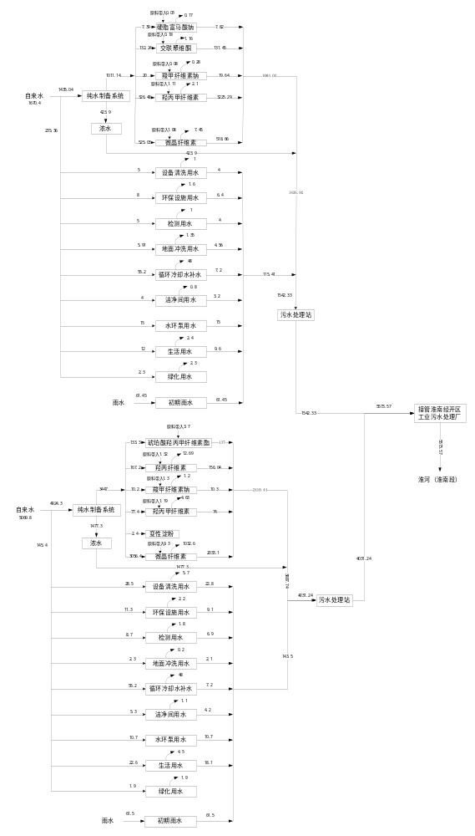  图2.2-3 项目实施后全厂水平衡图（t/d）  2.2.7公用工程  1、给水  本项目新增总用水量约为152.1万m³/a，项目实施后全厂总用水量约为202.41万m³/a。由市政给水系统提供。  2、排水  本项目采用雨污分流。雨水经收集管网收集后排入市政雨水管网。本项目高盐废水通过蒸发预处理进入综合废水池，含甲苯下沉液通过铁碳“Fenton氧化”装置进行预处理，高浓废水进入高浓废水调节池后进入综合废水池。污水站的处理规模为5000m³/d，处理工艺为“水解酸化+二级A/O+沉淀”，废水经处理达标后接管淮南经济开发区工业污水处理厂，尾水处理达标后排入淮河（淮南段）。  3、供电  本项目用电来自园区供电电网，由洛河110kV变电站和洛开供电110kV变电站供电，变电站为双回路供电，以10kV供电。本项目年总用电量为1150万kWh。  4、供热工程  本项目采用蒸汽供热，蒸汽用量为1.5万吨/年（50吨/天），所用蒸汽来自蒸汽管网，可满足本项目蒸汽需求。  5、空压机房  空压机房位于动力中心，提供生产用压缩空气、仪表用气和氮气保护气，压缩空气和氮气经过储气罐（50m³）送至工艺单元，制氮工艺为变压吸附，总供气能力为100m³/h。  6、制冷系统  本项目设-5℃水冷冻机二台，制冷量：100万大卡/台，电机功率40.2kW/台。冷媒介质为乙二醇水溶液，制冷剂采用非氟利昂制冷剂R404A。  7、消防系统  根据设计单位提供资料，本项目消防用水量最大的为氯甲烷罐组，消防用水量为100L/s，火灾延续时间6h，消防用水量2160m³。  本项目消防给水由现有厂区已建的消防水站供给，设置2座消防水池，单座有效容积为1100m³，有效容积总量为2200m³，可满足消防用水量需求。  8、洁净间  微晶纤维素车间二、变性淀粉车间、琥珀酸酯及CMC(供注射用）车间、羟丙甲纤维素后处理车间二、羟丙纤维素后处理车间等均设置洁净区，洁净等级D级，洁净间的空气净化系统设计要求按照《医药工业洁净厂房设计规范》（GB50457-2019），设计重点主要为：  ①医药洁净室空气净化处理应根据空气洁净度级别要求合理选用空气过滤器（本项目洁净间空气洁净度级别为D级）。  ②净化空气调节系统设计应合理利用回风：1、生产过程中散发粉尘的工序，当空气经处理仍不能避免交叉污染时；2、生产过程中产生有毒有害、异味、大量热湿或挥发性气体的工序。  ③生产过程中散发粉尘较集中的设备或区域应设置除尘设施。  ④医药洁净室的排风系统应符合下列规定：1、对于甲类、乙类生产区的排风系统，应采取防火、防爆措施；2、当废气中有害物质浓度超过国家或地方排放标准时，废气排入大气前应采取处理措施；3、应采取防止室外气体倒灌的措施；4、对含有水蒸气和凝结性物质的排风系统，应设置坡度及排放口。  ⑤净化空气调节系统应为医药洁浄室的消毒灭菌提供必要的手段和设施。当医药洁净室的消毒灭菌方式需利用净化空气调节系统作为通风设施时,应配置相应的消毒排风设施。  ⑥不同净化空气调节系统的排风系统、散发粉尘或有害气体区域的排风系统宜单独设置。  ⑦人员净化用室应送入与医药洁净室净化空气调节系统相同的洁净空气。  ⑧散发有害气体或有爆炸危险气体的医药洁净室应设置事故排风装置,并应符合下列规定：1、事故排风区域的换气次数不应小于12次/h；2事故排风系统的通风构件和设备应满足相应的防腐或防爆要求；3、事故通风机的电器开关应分别设置在洁净室内和洁净室外便于操作的地点，当设置有害或可燃气体检测、报警装置时，事故通风系统宜与其联动，并保证事故通风系统电源可靠性；4、设有事故排风的场所不具备自然进风条件时，应同时设置补风系统，补风量应为排风量的50%~80%，补风机应与事故排风机连锁。  9、储运工程  ①储罐  本项目储罐具体信息见表2.2-8。  表2.2-8 本项目主要储罐汇总表  ②仓库  本项目厂区内仓库储存情况见表2.2-9。  表2.2-9 本项目仓库存储情况一览表  2.2.8项目平面布置  项目总图布置执行《建筑设计防火规范》GB50016-2014（2018年版）、《建筑防火通用规范》（GB55037-2022），对厂区进行功能分区，项目生产装置区、储罐区等建筑物之间均应满足防火间距的要求，消防通道宽均不小于6米，车道上方净高不小于5米。  厂区北侧沿长富路、南侧沿吉安路各设置一个物流出入口；厂前区位于厂区北侧，布置机柜间和技术中心；生产区位于厂区中部，自北向南、自西向东依次布置羟丙纤维素后处理车间二、微晶纤维素车间二、羟丙纤维素车间、粉棉车间、羟丙甲纤维素车间二、羟丙甲纤维素后处理车间二、变性淀粉车间、琥珀酸酯及CMC(供注射用）车间；公辅区位于厂前区南侧为动力中心二；仓储区位于厂区中部及东南部，中部为综合仓库二，东南部为储罐区。污水处理区位于厂区西南侧，为污水处理区、应急事故水池二和初期雨水池二。  综上，本项目厂区功能分区明确，按照工艺流程走向布置合理，厂区平面布局合理。项目建成后，厂区平面布置见附图。
  项目日期 | 项目名称 | 审批内容 | 审批情况 | 验收情况
  2021年8月14日 | 新型药用辅料系列生产基地一期项目 | 新建生产车间及相应的公辅工程、环保工程等设施，项目实施后，可形成交联聚维酮500ta、交联羧甲纤维素钠500ta、羟丙甲纤维素2800t/a、硬脂富马酸钠200t/a及微晶纤维素5000t/a的生产能力。 | 开环复〔2021〕27号) | 2024年7月通过环保整体验收。新建生产车间及相应的公辅工程、环保工程等设施，可形成交联聚维酮500t/a、交联甲纤维素钠500ta、羟丙甲纤维素2800t/a、硬脂富马酸钠200ta及微晶纤维素5000t/a的生产能力。
  环评类别  项目类别 |  | 报告书 |  |  | 报告表 | 登记表
  二十四、医药制造业
  49 | 药用辅料及包装材料制造 |  | / | 卫生材料及医药用品制造（仅组装、分装的除外）；含有机合成反应的药用辅料制造；含有机合成反应的包装材料制造 |  | /
  序号 | 行业类别 | 重点管理 | 简化管理 | 登记管理
  二十二、医药制造业
  55 | 中药饮片加工273，药用辅料及包装材料制造278 | 涉及通用工序重点管理的 | 涉及通用工序简化管理的 | 其他
  方位 | 最近距离（m） | 周边环境现状
  东侧 | 紧邻 | 空地
  南侧 | 隔吉安路 | 淮南锦德生物科技有限公司
  西侧 | 紧邻 | 安徽山河药用辅料股份有限公司现有厂区
  北侧 | 隔长富路 | 空地
  类别 | 工程名称 |  | 本项目工程内容及规模 | 备注
  主体工程 | 微晶纤维素车间二 |  | 2F，建筑面积为5600m²，位于本项目范围内北侧区域，建设微晶纤维素生产线，主要设备有反应釜、压滤机、干燥机振动筛等。设置D级洁净区用于产品的干燥、粉筛混合工序，车间内设置机械通风+事故通风。 | 新建，一期
  主体工程 | 粉棉车间二 |  | 1F，建筑面积为1222m²，位于微晶纤维素车间二东南侧。主要布置有粉棉的开棉及破碎工序，主要设备有开棉机、粉碎机及料仓等。 | 新建，三期
  主体工程 | 羟丙纤维素车间 |  | 3F，建筑面积为2287m²，位于粉棉车间二北侧。主要布置有羟丙甲纤维素的主反应工序，主要设备有醚化釜、脱溶釜、离心机等。 | 新建，二期
  主体工程 | 羟丙纤维素后处理车间二 |  | 3F，建筑面积为4320m²，位于羟丙纤维素车间北侧。主要布置有羟丙纤维素的后处理工序，主要设备有热水管、冷凝器、计量槽、缓冲罐等。设置D级洁净区用于产品的干燥、粉碎分筛、混合、内包工序，车间内设置机械通风+事故通风。 | 新建，二期
  主体工程 | 羟丙甲纤维素车间二 |  | 2F，建筑面积为3880m²，主要布置有羟丙甲纤维素的主反应工序，主要设备有碱化釜、醚化釜、脱溶釜、离心机等。 | 新建，三期
  主体工程 | 羟丙甲纤维素后处理车  间二 |  | 3F，占地面积为5040m²，主要布置有羟丙甲纤维素的后处理工序，主要设备有干燥机、粉碎机、振动筛、混合机等。设置D级洁净区用于产品的干燥、粉碎分筛、混合工序，车间内设置机械通风+事故通风。 | 新建，三期
  主体工程 | 变性淀粉车间 |  | 4F，建筑面积为4160m²，位于羟丙甲纤维素后处理车间二东南侧，建设变性淀粉生产线，主要设备有混合机、预糊化淀粉主机、粉碎机、振动筛、反应釜等。设置D级洁净区用于产品的干燥、粉碎分筛、检测包装工序，车间内设置机械通风+事故通风。 | 新建，一期
  主体工程 | 琥珀酸酯及CMC（供注射用）车间 |  | 4F，建筑面积为2436m²，位于变性淀粉车间南侧。建设琥珀酸酯及CMC生产线，主要设备有混合机、反应釜、真空泵、洗涤罐、粉碎机、离心机、干燥设备等。设置D级洁净区用于产品的干燥、分筛、混合、内包工序，车间内设置机械通风+事故通风。 | 新建，一期
  辅助工程 | 综合楼 |  | 综合楼一栋，4F，占地面积534m²，用于日常办公及生活所需。 | 依托现有办公楼
  储运工程 | 原料仓库1 |  | 甲类仓库，1F，占地面积为216m²，用于项目所用危险化学品原料的暂存。 | 危化品原料暂存依托现有
  储运工程 | 综合仓库1 |  | 甲类仓库，1F，占地面积为1764m²，用于项目所用原料及其产品的暂存。 | 甲类原料储存依托现有
  储运工程 | 综合仓库2 |  | 丙类仓库，2F，占地面积3712m²，用于储存项目所用其他丙类原料及本项目产品。 | 新建，一期
  储运工程 | 罐组A | 甲苯储罐 | 1个，立式固定顶+氮封，容积为30m³，尺寸为φ2800mm×4800mm | 新建，围堰面积为572.85m²一期
  储运工程 | 罐组A | 乙醇储罐 | 2个，立式固定顶+氮封，容积为50m³，尺寸为φ3600×5000mm | 新建，围堰面积为572.85m²一期
  储运工程 | 罐组A | 异丙醇储罐 | 1个，立式固定顶+氮封，容积为30m³，尺寸为φ2800mm×4800mm | 新建，围堰面积为572.85m²一期
  储运工程 | 罐组A | 乙酸储罐 | 1个，立式固定顶+氮封，容积为50m³，尺寸为φ3600mm×5000mm | 新建，围堰面积为572.85m²一期
  储运工程 | 罐组A | 液碱储罐 | 1个，立式固定顶，容积为100m³，尺寸为φ5000mm×5100mm | 新建，围堰面积为572.85m²一期
  储运工程 | 罐组A | 盐酸储罐 | 1个，立式固定顶，容积为100m³，尺寸为φ5000mm×5100mm | 新建，围堰面积为572.85m²一期
  储运工程 | 罐组B | 氯甲烷储罐 | 2个，卧式，容积为60m³，尺寸为φ3000mm×7500mm | 新建，围堰面积为291.84m²  一期
  储运工程 | 罐组B | 氯甲烷应急储罐 | 1个，卧式，容积为60m³，尺寸为φ3000mm×7500mm | 新建，围堰面积为291.84m²  一期
  储运工程 | 罐组C | 环氧丙烷储罐 | 2个，卧式，容积为50m³，尺寸为φ2800mm×7200mm | 新建，围堰面积为342.7m²  一期
  储运工程 | 罐组C | 应急储罐 | 1个，卧式，容积为50m³，尺寸为φ2800mm×7200mm | 新建，围堰面积为342.7m²  一期
  储运工程 | 罐组C | 乙酸酐储罐 | 1个，卧式，容积为37m³，尺寸为φ2400mm×7200mm | 新建，围堰面积为342.7m²  一期
  公用工程 | 给水工程 |  | 本次扩建项目供水由淮南经济开发区化工集中区统供应，供水从化工集中区供水管网接入厂区，新鲜水用量为152.1万t/a | 新建厂内给水系统，依托市政供水管网，一期
  公用工程 | 排水工程 |  | 厂区内实施雨污分流，后期雨水进入雨水管网，生产废水、初期雨水及其他废水全部进入厂区污水处理站集中处理，本次扩建项目达产后废水排放量为122.6万t/a（4087.05t/d），废水经厂内新建污水处理站（规模为5000t/a）预处理达标后依托厂区现有废水总排口排出，接管淮南经济开发区工业污水处理厂，经处理达标后由大涧沟排至淮河（淮南段）。 | 依托现有废水排放口
  公用工程 | 供电工程 |  | 本项目用电来自园区供电电网，由洛河110kV变电站和洛开供电110kV变电站供电，变电站为双回路供电，以10kV供电。本项目年总用电量为1150万kWh，项目新上3台1250KVA变压器，用电负荷3000KVA，供电能满足本项目需求。 | 市政供电，一期
  公用工程 | 供热工程 |  | 本项目采用蒸汽供热，蒸汽用量为1.5万吨/年（50吨/天），所用蒸汽来自园区管网 | 市政供热，一期
  公用工程 | 消防系统 |  | 本项目现有厂区内已建2座消防水池，有效容积总量为2200m³，可满足消防用水量需求。 | 依托
  公用工程 | 动力中心二 |  | 2F，建筑面积1800m²，丁类，位于本项目范围内西北侧。一层设置水处理、空压制氮设备间及配电室。二层设置设备间及配电室。 | 新建，一期
  环保工程 | 废气治理设施 |  | 羟丙甲纤维素车间二、羟丙纤维素车间、羧甲纤维素钠车间有机废气经“碱洗净化塔+干式过滤+一级活性炭纤维吸附装置”处理后通过15m高排气筒DA052排放 | 新建，一期
  环保工程 |  |  | 罐区废气分类收集，酸碱罐废气、溶剂罐废气分两套系统单独处理；其中酸碱罐废气采用碱洗工艺，中和酸性废气、调节废气 pH；溶剂罐废气采用水洗工艺，去除水溶性组分；两套废气处理设施处理后的尾气汇合，经活性炭吸附处理后，通过 15m 高排气筒 DA048 排放。 | 新建，一期
  环保工程 |  |  | 各车间粉尘收集处理设施按照车间分区独立布设，经收集后通过“脉冲布袋除尘器”处理后通接入各车间15m高排气筒（DA017-DA047）分别排放 | 新建，一期
  环保工程 |  |  | 污水站废气经收集后经“碱洗喷淋装置+生物除臭”处理后通过15m高排气筒DA049排放 | 新建，一期
  环保工程 |  |  | 微晶纤维素及变性淀粉生产过程中酸性废气经各车间收集后通过“酸雾吸收塔（二级碱洗）”处理后通过15m高排气筒DA050-DA051排放。 | 新建，一期
  环保工程 | 废水治理设施 |  | 本次扩建项目高盐废水通过蒸发预处理进入综合废水池，含甲苯下沉液通过铁碳“Fenton氧化”装置进行预处，高浓废水进入高浓废水调节池后进入综合废水池。污水站的处理规模为5000m³/d，处理工艺为“水解酸化+二级A/O+沉淀”，废水经处理达标后接管淮南经济开发区工业污水处理厂，尾水处理达标后排入淮河（淮南段）。 | 新建，一期
  环保工程 | 噪声污染防治 |  | 减振、隔声、降噪设施 | 新建，一期
  环保工程 | 固废处置措施 |  | 依托原厂区一座约162m²危废暂存间，用于厂区内工艺固废、废活性炭、污水站污泥等危险废物的临时暂存；纯水制备产生的废弃滤芯直接交由厂家回收，生活垃圾交由环卫部门统一清运 。 | 依托
  环保工程 | 土壤及地下水污染防治 |  | 厂区内对各生产车间、危险品仓库、罐区、污水处理站、事故水池、污水管网等实施重点防渗，防渗层的防渗性能不应低于6m厚渗透系数为1.0×10⁻⁷cm/s的黏土层的防渗性能；其他区域为一般防渗区，要求防渗层的防渗性能不应低于1.5m厚渗透系数为1.0×10⁻⁷cm/s的黏土层的防渗性能。 | 新建，一期
  环保工程 | 风险减缓措施 |  | 厂内新建一座容积约2390m³事故水池，并设置切断措施收集事故废水，事故废水经收集后通过水泵泵至污水处理站进行分批处理，事故水池可满足事故状态下废水的临时暂存 | 新建，一期
  注：各建构筑物均在一期建成，二期、三期仅新增产品生产线，利用厂区内预留厂房。
  序号 | 产品名称 | 生产能力 |  |  |  | 单位 | 备注
  序号 | 产品名称 | 环评批复 | 本项目 | 扩建后 | 增减量 | 单位 | 备注
   | 微晶纤维素 | 5000 | 10000 | 15000 | +10000 | t/a | 一期新增
   | 变性淀粉 | 0 | 3000 | 3000 | +3000 | t/a | 一期新增
   | 羧甲纤维素钠（供注射用） | 0 | 20 | 20 | +20 | t/a | 二期新增
   | 羟丙纤维素 | 0 | 1000 | 1000 | +1000 | t/a | 二期新增
   | 醋酸琥珀酸羟丙甲纤维素酯 | 0 | 200 | 200 | +200 | t/a | 二期新增
   | 羟丙甲纤维素 | 2800 | 2500 | 5300 | +2500 | t/a | 三期新增
   | 交联聚维酮 | 500 | 0 | 500 | - | t/a | /
   | 交联羧甲纤维素钠 | 500 | 0 | 500 | - | t/a | /
   | 硬脂富马酸钠 | 200 | 0 | 200 | - | t/a | /
  微晶纤维素 《中国药典》2025年版标准
  项目 |  |  |  | 指标
  性状 |  |  |  | 本品为白色或类白色粉末或颗粒状粉末。本品在水、乙醇、稀硫酸或5%液碱溶液中几乎不溶。
  鉴别 |  |  | （1） | 即变蓝色
   |  |  | （2） | 聚合度（P）≤350
  酸碱度 |  |  |  | 5.0-7.5
  氯化物 |  |  |  | ≤0.03%
  水中溶解物 |  |  |  | ≤0.2%
  醚中溶解物 |  |  |  | ≤0.05%
  淀粉 |  |  |  | 不得显蓝色
  电导率 |  |  |  | ≤75μs/cm
  干燥失重 |  |  |  | ≤7.0%
  炽灼残渣 |  |  |  | ≤0.1%
  重金属 |  |  |  | ≤百万分之十
  砷盐 |  |  |  | ≤0.0002%
  微生物限度 |  |  | 需氧菌总数 | ≤103cfu/g
   |  |  | 霉菌和酵母菌 | ≤102cfu/g
  粒径分布 |  |  |  | 应标示粒径分布
  堆密度 |  |  |  | 应标示堆密度
  羟丙纤维素 《中国药典》2025年版标准
  项目 |  |  |  | 指标
  性状 |  |  |  | 本品为白色至类白色粉末或颗粒
  鉴别 |  |  | （1） | 两液界面处显蓝绿色环。
   |  |  | （2） | 形成一层薄膜。
   |  |  | （3） | 溶液温度达到40℃以上时溶液变浑浊或生成絮状沉淀，放冷，溶液再次澄清。
  检查 |  |  | 黏度 | 应为标示黏度的75%～140%
   |  |  | 酸碱度 | 5.0～8.0
   |  |  | 氯化物 | ≤0.15%
   |  |  | 异丙醇和甲苯 | 异丙醇≤0.5%
   |  |  | 异丙醇和甲苯 | 甲苯≤0.089%
   |  |  | 干燥失重 | ≤5.0%
   |  |  | 二氧化硅 | ≤0.6%
   |  |  | 炽灼残渣 | ≤0.8%
   |  |  | 重金属 | ≤百万分之十
   |  |  | 砷盐 | ≤0.0002%
   |  |  | 微生物限度 | 需氧菌总数：≤103cfu/g
   |  |  | 微生物限度 | 霉菌和酵母菌：≤102cfu/g
  含量测定  （按干燥品计） |  |  |  | 羟丙氧基 53.4%～80.5%
  羧甲纤维素钠（供注射用）《中国药典》2025年版标准
  项目 |  |  |  | 指标
  性状 |  |  |  | 本品为白色至微黄色纤维状或颗粒状粉末。本品在乙醇中不溶。
  鉴别 |  |  | （1） | 溶液加硫酸铜试液，应出现蓝色絮状沉淀
   |  |  | （2） | 溶液加氯化钡试液应出现白色沉淀
   |  |  | （3） | 应呈钠盐的焰色反应
  检查 |  |  | 酸碱度 | 6.5～8.0
   |  |  | 黏度 | 标识黏度75%～140%
   |  |  | 取代度 | 0.59～1.0
   |  |  | 溶液的澄清度与颜色 | 如显浑浊，应≤3号浊度标准液；  如显色，应≤黄色3号标准比色液。
   |  |  | 氯化物 | ≤0.25%
   |  |  | 硫酸盐 | ≤0.5%
   |  |  | 硅酸盐 | ≤0.5%
   |  |  | 乙醇酸钠 | ≤0.4%
   |  |  | 干燥失重 | ≤10.0%
   |  |  | 铁盐 | ≤0.016%
   |  |  | 微生物限度 | 需氧菌总数 | ≤103 cfu/g
   |  |  | 微生物限度 | 霉菌和酵母菌 | ≤102 cfu/g
  含量测定 |  |  |  | 按干燥品计算，含 Na应为6.5%～9.5%。
  变性淀粉GB 29928-2013《食品添加剂 酸处理淀粉》
  项目 |  |  |  | 指标
  性状和气味 |  |  |  | 白色、类白色或淡黄色，状态呈颗粒状、片状、粉末状，无可见杂质；具有产品固有的气味，无异味
  干燥减量（w）/% |  | 谷物淀粉为原料≤ |  | 15.0
   |  | 其他单体淀粉为原料≤ |  | 18.0
   |  | 马铃薯淀粉为原料≤ |  | 21.0
  羟丙甲纤维素《中国药典》2025年版标准
  项目 |  |  |  | 指标
  性状 |  |  |  | 本品为白色或类白色纤维状或颗粒状粉末。  本品在无水乙醇或丙酮中几乎不溶。
  鉴别 |  |  |  | 1、显蓝绿色环  2、形成一层有韧性的薄膜显蓝绿色环  3、形成一层有韧性的薄膜
  检查 | 黏度 |  | ＜600mPa﹒s | 应为标示黏度的80-120%
  检查 |  |  | ≥600mPa﹒s | 应为标示黏度的75-140%
  检查 | 酸碱度 |  |  | 5.0～8.0
  检查 | 水中不溶物 |  |  | ≤0.5%
  检查 | 干燥失重 |  |  | ≤5.0%
  检查 | 炽灼残渣 |  |  | ≤1.5%
  检查 | 重金属 |  |  | ≤百万分之十
  检查 | 砷盐 |  |  | ≤0.0002%
  检查 | 微生物限度 |  |  | 需氧菌总数：≤103cfu/g
  检查 |  |  |  | 需氧菌总数：≤600cfu/g
  含量检测 |  |  | 取 代 型 | 甲氧基含量% | 羟丙氧基含量%
   |  |  | 1828 | 16.5~20.0 | 23.0~32.0
   |  |  | 2208 | 19.0~24.0 | 4.0~12.0
   |  |  | 2906 | 27.0~30.0 | 4.0~7.5
   |  |  | 2910 | 28.0~30.0 | 7.0~12.0
   |  |  | 2910（供胶囊用） | 27.0～30.0 | 7.0～12.0
  醋酸琥珀酸羟丙甲纤维素酯《中国药典》2025年版标准
  项目 |  |  |  | 指标
  性状 |  |  |  | 本品为白色或淡黄色粉末/颗粒，无臭、无味。本品在乙醇、水中不溶，在甲醇、丙酮中溶解，冷水中溶胀成澄清或微浑浊的胶体溶液。
  检查 |  |  | 醋酸与琥珀酸 | ≤1.0%
   |  |  | 干燥失重 | ≤5.0%
   |  |  | 炽灼残渣 | ≤0.2
   |  |  | 重金属 | ≤10ppm
   |  |  | 砷盐 | ≤2ppm
  含量检测 |  |  | 甲氧基含量% | 12.0~28.0
   |  |  | 2-羟丙氧基含量% | 4.0~23.0
   |  |  | 琥珀酰基% | 4.0~28.0
  序号 | 名 称 | 规格、型号 | 数量(台) | 备注
  一、10000吨/年微晶纤维素项目（一期）
   | 料仓 | 立式平顶锥底；φ3600×8500mm | 1 | 新增
   | 暂存料仓 | 立式平顶锥底；φ1200×2100mm | 3 | 新增
   | 木浆粉碎机 | 型号：JMJ-700 | 3 | 新增
   | 木浆喂料机 | / | 3 | 新增
   | 木浆输送风机 | 型号：9-19-7.1A | 3 | 新增
   | 盐酸计量槽 | 立式椭圆双封头 | 2 | 新增
   | 水解反应釜 | 公称容积：17m³ | 8 | 新增
   | 木浆片上料机 |  | 4 | 新增
   | 木浆切片机 | MQJ-800（防爆），2000*1325*1134 | 4 | 新增
   | 料仓 | 公称容积：15m³ | 4 | 新增
   | L0101A~D | 下料绞龙 | 4 | 新增
   | 料浆中转槽 | 外形尺寸：φ2600×3970mm | 3 | 新增
   | 钛材离心泵 | 型式：离心泵 | 3 | 新增
   | 板框软水槽 | 卧式椭圆双封头；尺寸：φ3000×6500mm | 2 | 新增
   | 板框自来水槽 | 卧式椭圆双封头；尺寸：φ3000×6500mm | 1 | 新增
   | 供水泵 | 型式：管道离心泵 | 10 | 新增
   | 板框压滤机 | / | 10 | 新增
   | 下料绞龙 | / | 15 | 新增
   | 沉淀槽 | 卧式椭圆双封头；尺寸：φ2200×4600mm | 2 | 新增
   | 沉淀水泵 | 型式：离心泵 | 1 | 新增
   | 精密过滤器 | / | 1 | 新增
   | 废水泵 | 流量：Q=50m3/h | 2 | 新增
   | 干燥双向绞龙 |  | 2 | 新增
   | 干燥粉碎机 |  | 4 | 新增
   | 备用仓 | 公称容积：5m³ | 2 | 新增
   | 1#/2#混料仓 | 公称容积：25m³ | 2 | 新增
   | 1#混料仓 | 公称容积：25m³ | 1 | 新增
   | 罗茨风机 | FSR-150V | 3 | 新增
   | 高压气体缓冲罐 | 公称容积：20m³ | 2 | 新增
   | 冷干机 |  | 4 | 新增
   | 压缩空气缓冲罐 | 公称容积：0.6m³ | 4 | 新增
   | 压缩空气缓冲罐 | 立式椭圆双封头；公称容积：8m³ | 1 | 新增
   | 高压空压机 | 压力：1.6MPa | 2 | 新增
   | 低压气体缓冲罐 | 公称容积：2m³ | 2 | 新增
   | 低压空压机 | 压力：0.8MPa | 2 | 新增
   | 包装机 |  | 4 | 新增
   | 振动筛 |  | 3 | 新增
   | 溶浆槽 | 公称容积：10m³ | 3 | 新增
   | 料浆贮槽 | 外形尺寸：φ2600×3970mm | 2 | 新增
   | 胶体磨 |  | 3 | 新增
   | 滚筒干燥机 |  | 1 | 新增
   | 粉碎机 |  | 1 | 新增
   | 包装仓 | 公称容积：10m³ | 1 | 新增
   | 喷雾干燥机 |  | 3 | 新增
   | 螺杆泵 | 型式：螺杆泵 | 3 | 新增
   | 振荡筛 |  | 3 | 新增
   | 仪表气缓冲罐 | 立式椭圆双封头；公称容积：2m³ | 1 | 新增
   | 分汽包 | 卧式椭圆双封头；公称容积：0.6m³ | 1 | 新增
   | 热水槽 | 立式平底单封头 | 1 | 新增
   | 热水泵 | 流量：Q=40m3/h | 2 | 新增
   | 热水回收槽 | 卧式椭圆双封头；公称容积：25m³ | 1 | 新增
   | 凝水泵 | 型式：管道泵；流量：Q=20m3/h | 1 | 新增
  二、3000吨/年变性淀粉项目（一期）
   | 螺旋锥型混合机 | 立式，S30408材质 | 2 | 新增
   | 盐酸高位槽 | 立式，全容积：50L | 1 | 新增
   | 中间料仓 | 立式，上椭圆下锥形封头，φ2600*2700 | 1 | 新增
   | 包装仓 | / | 1 | 新增
   | 预糊化淀粉主机 | 设备尺寸：4037*1000*2000mm | 1 | 新增
   | 粗碎机 | 设备尺寸：1800*1200*1700mm | 1 | 新增
   | 细粉碎机 | WF-800型 | 1 | 新增
   | 炒药锅A/B | φ1600*2850（全长） | 1 | 新增
   | 油温机 | φ1730*600*1500mm | 1 | 新增
   | 混合机 | φ5450*3110*3430mm，YYH20000 | 1 | 新增
   | 振动筛 | S49-1000-1S | 1 | 新增
   | 振荡筛 | / | 1 | 新增
   | 包装机 | / | 1 | 新增
   | 真空上料机 | / | 5 | 新增
  三、2500 吨/年羟丙甲纤维素项目（三期）
   | 闪蒸加料绞龙 | / | 1 | 新增
   | 闪蒸干燥机 | / | 1 | 新增
   | 旋风分离器 |  | 1 | 新增
   | 布袋除尘器 |  | 1 | 新增
   | 闪蒸干燥引风机 |  | 1 | 新增
   | 真空缓冲罐 | 型式：立式椭圆顶双封头 | 1 | 新增
   | 二氧化氯溶液计量罐 | 型式：立式椭圆顶双封头 | 1 | 新增
   | 真空循环缓冲罐 | 型式：立式椭圆顶双封头 | 1 | 新增
   | 水喷射真空泵 | / | 5 | 新增
   | 废水输送泵 | 离心泵 | 1 | 新增
   | 真空冷凝器 | 卧式 | 2 | 新增
   | 料仓 | 型式：挂耳式椭圆顶锥底 | 1 | 新增
   | 双锥干燥机 | 尺寸：1900×3970×3840mm | 5 | 新增
   | 真空输送系统 |  | 1 | 新增
   | 料仓 | 型式：挂耳式椭圆顶锥底 | 5 | 新增
   | 粉碎机 |  | 3 | 新增
   | 振动筛 |  | 3 | 新增
   | 真空上料系统 |  | 1 | 新增
   | 均质仓 | 型式：挂耳式椭圆顶锥底 | 1 | 新增
   | 振动筛 |  | 1 | 新增
   | 定量包装机 | 尺寸：3050×3905×3975mm | 1 | 新增
   | 均质仓上料风机 | Q=3166m3/h | 1 | 新增
   | 真空缓冲罐 | 型式：立式椭圆顶双封头，公称容积：5m³ | 3 | 新增
   | 真空机组 |  | 3 | 新增
   | 压缩空气缓冲罐 | 型式：立式椭圆双封头 | 1 | 新增
   | 仪表气缓冲罐 | 型式：立式椭圆双封头 | 1 | 新增
   | 热水罐 | 型式：立式椭圆双封头 | 2 | 新增
   | 热水泵 | 离心泵 | 1 | 新增
  四、1000吨/年羟丙纤维素项目（二期）
   | 液碱计量罐 | 立式椭圆封头；Φ1400 ×2800 mm | 2 | 新增
   | 环氧丙烷计量罐 | 立式椭圆封头；Φ 1600× 2000mm | 2 | 新增
   | 醋酸计量罐 | 立式椭圆封头；Φ1450 × 1530mm | 2 | 新增
   | 醚化釜 | 公称容积：16000L | 4 | 新增
   | 醚化冷凝器 | 立式列管冷凝器；φ 500× 2194 mm | 4 | 新增
   | 醚化液转料泵 | 型式：磁力泵 | 2 | 新增
   | 脱溶釜 | 公称容积：20000L；筒体直径：Φ2400 mm | 2 | 新增
   | 脱溶液转料泵 | 型式：磁力泵 | 2 | 新增
   | 脱溶一级冷凝器 | 卧式列管冷凝器 | 2 | 新增
   | 脱溶二级冷凝器 | 卧式列管冷凝器 | 2 | 新增
   | 甲苯分层罐 | 立式椭圆封头；Φ3000 × 3500mm | 4 | 新增
   | 甲苯转料泵 | 型式：磁力泵 | 4 | 新增
   | 甲苯回收罐 | 立式平底平顶；Φ2800 × 2500mm | 4 | 新增
   | 甲苯输送泵 | 型式：磁力泵 | 4 | 新增
   | 洗涤釜 | 公称容积：20000L；筒体直径：Φ 2400mm | 5 | 新增
   | 洗涤液转料泵 | 型式：磁力泵 | 3 | 新增
   | 废水罐 | 立式平底平顶；Φ2800 × 2500mm | 2 | 新增
   | 废水输送泵 | 型式：磁力泵 | 2 | 新增
   | 真空缓冲罐 | 立式椭圆封头；Φ1400 × 2000mm | 4 | 新增
   | 真空泵 | 水环真空泵 | 4 | 新增
   | 氮气缓冲罐 | 立式椭圆封头；Φ1400 × 2750mm | 1 | 新增
   | 仪表气缓冲罐 | 立式椭圆封头；Φ 850× 1500mm | 1 | 新增
   | 尾气缓冲罐 | 立式椭圆封头；Φ1400 × 2000mm | 1 | 新增
   | 热水罐 | 立式平底锥形封头；Φ2600 × 4008mm | 4 | 新增
   | 热水输送泵 | 型式：离心泵 | 2 | 新增
   | 热纯水罐 | 立式平底锥形封头；Φ2600 × 4008mm | 4 | 新增
   | 热纯水输送泵 | 型式：离心泵 | 2 | 新增
   | 暂存罐 | 型式：立式椭圆顶双封头；尺寸：Φ2100×4200mm | 1 | 新增
   | 干燥料仓 | 型式：立式椭圆顶锥底 | 2 | 新增
   | 包装机除尘器 | 型式：挂耳式 | 1 | 新增
   | 仪表气缓冲罐 | 型式：立式椭圆双封头；容积：1m³ | 1 | 新增
   | 压缩空气缓冲罐 | 型式：立式椭圆双封头；容积：3m³ | 1 | 新增
   | 冷凝水收集罐 | 型式：立式平底椭圆顶；容积：3m³ | 1 | 新增
   | 干燥机 | / | 4 | 新增
   | 换热机组 | 尺寸：1840×2000×2100mm（长×宽×高） | 4 | 新增
   | 真空机组 | / | 4 | 新增
   | 冷水机组 | / | 4 | 新增
   | CIP加热机组 | / | 4 | 新增
   | 螺旋输送系统 | / | 2 | 新增
   | 粉碎机 | / | 2 | 新增
   | 振动筛 | / | 4 | 新增
   | 一维混合机 | / | 1 | 新增
   | 定量包装机 | / | 1 | 新增
   | 真空上料系统 | / | 3 | 新增
   | 物料输送泵 | 离心泵 | 1 | 新增
   | 冷凝水输送泵 | 离心泵 | 1 | 新增
  五、20吨/年羧甲纤维素钠(供注射用)项目（二期）
   | 溶解罐 | 公称容积：500L、100L | 2 | 新增
   | 浓缩器 | 公称容积：500L | 2 | 新增
   | 降温罐 | 公称容积：500L | 2 | 新增
   | 醇沉罐 | 公称容积：1000L | 2 | 新增
   | 浓缩器冷凝器 | 型式：固定管换热器； | 2 | 新增
   | 乙醇暂存罐 | 立式平底锥顶；Φ2600×3600mm；全容积：20m³ | 2 | 新增
   | 乙醇母液罐 | 立式平底锥顶；Φ2600×3600mm；全容积：20m³ | 2 | 新增
   | 乙醇计量罐 | 立式双封头，带盘管换热；  Φ1600×2000mm；全容积：5m³ | 1 | 新增
   | 凝水收集罐 | 立式双封头；Φ800×1800mm；全容积：1m³；介质：冷凝水 | 2 | 新增
   | 热水罐 | 立式双封头；Φ1200×1400mm；全容积：2m³；介质：热水 | 1 | 新增
   | 蒸汽包 | 卧式双封头；Φ400×1500mm；全容积：200L | 1 | 新增
   | 仪表气缓冲罐 | 立式双封头；Φ1600×2000mm；全容积：5m³ | 1 | 新增
   | 氮气缓冲罐 | 立式双封头；Φ1600×2000mm；全容积：5m³ | 1 | 新增
   | 高低温循环槽 | 立式双封头；Φ1600×2000mm；全容积：5m³ | 1 | 新增
   | 乙醇输送泵 | 型式：CQ40-25-160 | 2 | 新增
   | 乙醇母液输送泵 | 型式：CQ40-25-160 | 2 | 新增
   | 溶解罐出料泵 | 型式：气动隔膜泵 | 2 | 新增
   | 降温罐出料泵 | 型式：CQ40-25-160 | 2 | 新增
   | 醇沉釜出料泵 | 型式：CQ40-25-160 | 2 | 新增
   | 离心母液输送泵 | 型式：CQ40-25-160 | 1 | 新增
   | 高低温循环泵 | 型式：CQ40-25-160 | 2 | 新增
   | 过滤器 | 三级过滤；一级袋式过滤器；二级微孔烧结网过滤器；三级微孔折叠过滤器 | 2 | 新增
   | 离心机 | 设备尺寸：1600*2100*2800（高） | 1 | 新增
   | 双锥干燥机 | 设备尺寸：2110*700*2015（高） | 1 | 新增
   | 真空机组 | / | 2 | 新增
   | 水环真空泵 | 类型：水环式真空泵 | 1 | 新增
   | 粉碎机 | 成套设备；电机功率:1.1kW | 1 | 新增
   | 超声清洗器 | 成套设备，电机功率:0.1kW | 1 | 新增
   | 超纯水机 | 成套设备，规格:0.5m³/h | 1 | 新增
   | 乙醇精馏装置 | 规格：1t/h，电机功率：7kW | 1 | 新增
  六、200吨/年醋酸琥珀酸羟丙甲纤维素酯项目（二期）
   | 酯化反应釜 | 公称容积：1000L；筒体直径：1200mm；罐身高度：1830mm | 2 | 新增
   | 洗涤釜 | 公称容积：10000L；筒体直径：2200mm；罐身高度：3680mm | 4 | 新增
   | 原料混合机 | 成套设备，V型混合机 | 1 | 新增
   | 缓存仓 | 立式支腿，平顶锥底；Φ1000×1250mm； | 1 | 新增
   | 放空冷凝器 | 型式：固定管换热器； | 2 | 新增
   | 投料仓 | 密闭投料仓，10L | 2 | 新增
   | 管道粉碎机 | / | 1 | 新增
   | 旋转颗粒机 | 成套设备，YK-300摇摆颗粒机 | 1 | 新增
   | 振动筛 | 筛分面积：0.68㎡ | 1 | 新增
   | 产品混合机 | 成套设备，滚筒混合机 | 1 | 新增
   | 干燥机 | 沸腾床干燥机 | 1 | 新增
   | 离心机 | 设备尺寸：1600*2100*2800（高） | 1 | 新增
   | 料桶输送泵 | 型式：气动隔膜泵 | 2 | 新增
   | 酯化釜出料泵 | 型式：CQ40-25- | 2 | 新增
   | 离心机进料泵 | 型式：CQ40-25-160 | 2 | 新增
  序号 | 原辅材料 | 规格成分% | 年使用量(t/a) | 最大储存量t | 形态 | 储存方式 | 运输方式
  微晶纤维素（一期）
  1 | 木浆 | 工业级 | 9859.5 | 18.7 | 固体 | 500kg/袋 | 车运
  2 | 30%盐酸 | 30 | 3352.23 | 103.5 | 液体 | 储罐 | 槽罐车
  3 | 水 | / | 916933.5 | / | 液体 | / | 市政管网
  变性淀粉（一期）
  1 | 玉米淀粉 | / | 3140 | 262 | 固体 | 50kg/袋 | 车运
  2 | 水 | / | 351.2 | / | 液体 | / | 市政管网
  羟丙纤维素（二期）
  1 | 木浆 | 工业级 | 667.1 | 18.7 | 固体 | 500kg/袋 | 车运
  2 | 氢氧化钠 | 99 | 428.85 | 263.3 | 液体 | 储罐 | 槽罐车
  3 | 纯水 | / | 50173.544 | / | 液体 | / | /
  4 | 甲苯 | 99.5 | 190.6 | 23.38 | 液体 | 储罐 | 槽罐车
  5 | 环氧丙烷 | 99.5 | 3335.5 | 112.1 | 液体 | 储罐 | 槽罐车
  6 | 乙酸 | 99.8 | 1296.08 | 47.25 | 液体 | 储罐 | 槽罐车
  羧甲纤维素钠（供注射用）（二期）
  1 | 羧甲纤维素钠 | 99 | 62.20 | 24 | 固体 | 25kg/袋 | 车运
  2 | 水 | / | 3047.80 | / | 液体 | / | 市政管网
  3 | 乙醇 | 95 | 796.22 | 71 | 液体 | 储罐 | 槽罐车
  醋酸琥珀酸羟丙甲纤维素酯（二期）
  1 | 羟丙甲纤维素 | 99 | 182.6 | 15.22 | 固体 | 25kg/袋 | 车运
  2 | 丁二酸酐 | 98 | 194.4 | 16.2 | 固体 | 25kg/袋 | 车运
  3 | 无水乙酸钠 | 99 | 226.6 | 18.9 | 固体 | 25kg/袋 | 车运
  4 | 乙酸酐 | 99 | 382 | 19.1 | 液体 | 储罐 | 槽罐车
  5 | 乙酸 | 99.5 | 1282.6 | 62.75 | 液体 | 储罐 | 槽罐车
  6 | 水 | / | 40000 | / | 液体 | / | 市政管网
  羟丙甲纤维素（三期）
  1 | 精制棉 | 工业级 | 1981.8 | 18.7 | 固体 | 200kg/袋 | 车运
  2 | 30%氢氧化钠 | 30 | 1056.96 | 263.3 | 液体 | 储罐 | 槽罐车
  3 | 纯水 | / | 23231.10 | / | 液体 | / | /
  4 | 甲苯 | 99.5 | 1565.87 | 23.38 | 液体 | 储罐 | 槽罐车
  5 | 异丙醇 | 99 | 155.70 | 21.21 | 液体 | 储罐 | 槽罐车
  6 | 环氧丙烷 | 99.5 | 418.38 | 112.1 | 液体 | 储罐 | 槽罐车
  7 | 氯甲烷 | 99.5 | 1255.14 | 117.3 | 液体 | 储罐 | 槽罐车
  8 | 乙酸 | 99.8 | 770.10 | 47.25 | 液体 | 储罐 | 槽罐车
  名称 | 分子式 | 理化特性 | 危险特性 | 毒理毒性
  氢氧化钠 | NaOH | 白色不透明固体，易潮解，熔点318.4℃，沸点1390℃，相对密度（水=1）：2.12，饱和蒸气压：0.13KPa（739℃），易溶于水、乙醇、甘油，不溶于丙酮，主要用于肥皂工业、石油精炼、造纸、人造丝、染色、制革、医药、有机合成等。 | 腐蚀刺激性 | /
  硫酸 | H₂SO₄ | 硫酸为无色油状液体，熔点10.371℃，沸点337℃，能与水以任意比例互溶，同时放出大量的热，使水沸腾。加热到290℃时开始释放出三氧化硫，最终变成为98.54%的水溶液，在317℃时沸腾而成为共沸混合物。 | 具有强烈的腐蚀性和氧化性 | /
  双氧水 | H₂O₂ | 无色透明液体，有微弱的特殊气味。助燃，具有强刺激性。熔点-2℃，沸点158℃，饱和蒸气压0.13kPa。溶于水、醇、醚、不溶于苯、石油醚；用于漂白，用于医药也用作分析试剂。 | 强刺激性 | 无资料
  木浆/精制棉 | / | 均匀疏松、无木屑、竹屑、泥沙、油污、金属物等杂质的白色絮状物。其原料为棉短绒，主要化学成分是纤维素、木质素和半纤维素。它是由碳、氢、氧3种元素组成。 | / | /
  环氧丙烷 | C₃H₆O | 无色液体，有醚的气味。熔点112.13℃，沸点35℃，闪点-35℃。与水作用生成1,2-丙二醇，在磷酸锂催化剂存在时异构化为丙烯醇，主要用作制备丙二醇和泡沫塑料，也是乙酸纤维、硝酸纤维和树脂等的溶剂。 | 易燃性 | LD₅₀：930mg/kg(大鼠经口)；
  氯甲烷 | CH₃Cl | 无色无味，有醚的气味，易溶于水、乙醇及氯仿等；熔点-97.7℃，沸点-23.7℃，饱和蒸气压506.62kPa，爆炸极限1.0%~19.0%，用作制冷剂、甲基化剂。 | 易燃刺激性 | LC₅₀：5300mg/m³(大鼠吸入，4小时)
  甲苯 | C₇H₈ | 无色透明液体，有类似苯的芳香气味；熔点-94.9℃，沸点110.6℃，闪点4℃，饱和蒸气压4.89kPa，引燃温度535℃，爆炸极限1.2%~7.0%；不溶于水，可混溶于苯、醇、醚等多数有机溶剂；用于掺和汽油组成及作为生产甲苯衍生物、炸药、染料中间体、药物等的主要原料。 | 易燃刺激性 | LD₅₀：5000mg/kg（大鼠经口）；12124 mg/kg（兔经皮）；小鼠吸入LC₅₀：20003mg/m³
  乙酸 | CH₃COOH | 无色透明液体，有刺激性酸味。熔点16.6℃，沸点117.9℃，相对密度（水=1）：1.05，闪点39℃，易溶于水、乙醇、乙醚等。 | 易燃，腐蚀性 | 有刺激性
  异丙醇 | C₃H₈O | 熔点-88.5℃，沸点82.45℃，无色透明液体，有似乙醇和丙酮混合物的气味，能与醇、醚、氯仿和水混溶，能溶解生物碱、橡胶、虫胶、松香、合成树脂等多种有机物和某些无机物，与水形成共沸物，不溶于盐溶液。常温下可引火燃烧，其蒸汽与空气混合易形成爆炸混合物。 | 易燃性 | 大鼠经口LD₅₀：5840mg/kg；小鼠口服LC₅₀：3600mg/m³
  盐酸 | HCl | 透明无色或稍带黄色的强腐蚀性液体，有刺激性气味。可与水和乙醇混溶。一股浓盐酸含HCl38%，相对密度1.19，熔点-112℃，沸点-83.7℃。遇氨产生白烟。3.6%水溶液的pH值为0.1。于108.58℃馏出相对密度1.104、浓度20.24%的盐酸。 | 腐蚀刺激性 | 兔经口LD₅₀：900mg/kg；大鼠吸入LC₅₀：4600mg/m³
  碳酸钠 | Na₂CO₃ | 白色粉末或者细颗粒，味涩；易溶于水，不溶于乙醇、乙醚等；是重要的化工原料质疑，用于制化学品、清洗剂、洗涤剂，也用于照像术和制药药品。 | 腐蚀刺激性 | LD₅₀：4090mg/kg；大鼠经口；LC₅₀：2300 mg/m³；2小时大鼠吸入
  碳酸氢钠 | NaHCO₃ | 白色、有微咸味、粉末或结晶体；熔点270℃，溶于水、不溶于乙醇等；主要用于分析化学用试剂，镀金、镀铂、鞣革、处理羊毛、丝、灭火剂、医药消化剂等，也可用作乳油保存剂、木材防熏剂。 | 不燃 | LD₅₀：4220mg/kg
  丁二酸酐 | C₄H₄O₃​ | 白色结晶或片状固体，熔点119℃，沸点261℃，易溶于醇、氯仿，微溶于水，遇水缓慢水解为丁二酸。 | 刺激性 | /
  无水乙酸钠 | CH₃COONa | 白色粉末或颗粒，熔点324℃，易溶于水，微溶于乙醇，水溶液呈弱碱性。 | / | /
  乙酸酐 | (CH₃CO)₂O | 无色液体，有强烈刺激性气味，熔点-73℃，沸点139.6℃，遇水剧烈反应生成乙酸，可溶于乙醇、乙醚。 | 腐蚀性，易燃 | /
  乙酸 | CH₃COOH | 无色透明液体，有刺激性酸味，熔点16.6℃，沸点117.9℃，与水、乙醇等任意互溶。 | 腐蚀性，易燃 | /
  羟丙甲纤维素钠 | / | 白色或类白色纤维状或颗粒状粉末，无臭；在无水乙醇、乙醚、丙酮中几乎不溶；在冷水中溶胀成澄清或微浑浊的胶体溶液；是属于非离子型纤维素混合醚中的一个品种。它是一种半合成的、不活跃的、黏弹性的聚合物，常于眼科学用作润滑科，又或在口服药物中充当辅料或赋型剂，常见于各种不同种类的商品。作为食品添加剂，羟丙甲纤维素可担当以下角色：乳化剂、增稠剂、悬浮剂及动物明胶的替代品。 | 易燃性 | /
  序号 | 储罐 |  | 规格 | 操作参数 | 设计参数 | 个数（座） | 最大储存量t | 围堰最大尺寸
   | A罐组 | 异丙醇储罐 | 立式固定顶+氮封，尺寸：Ø2800*4800mm，30m³ | 常温；0.5KPa | 60℃；常压 | 1 | 18.84 | 30150mm×19000mm
   | A罐组 | 冰醋酸（乙酸）储罐 | 立式固定顶+氮封，尺寸：Ø3600*5000mm，50m³ | 30℃；0.5KPa | 60℃；-0.5/6.9KPa | 2 | 84 | 30150mm×19000mm
   | A罐组 | 盐酸储罐 | 立式固定顶，尺寸：Ø5000*5100mm，100m³ | 常温；常压 | 60℃；常压 | 1 | 92 | 30150mm×19000mm
   | A罐组 | 甲苯储罐 | 立式固定顶+氮封，尺寸：Ø2800*4800mm，30m³ | 常温；0.5KPa | 60℃；-0.5/6.9KPa | 1 | 20.78 | 30150mm×19000mm
   | A罐组 | 乙醇储罐 | 立式固定顶+氮封，尺寸：Ø3600*5000mm，50m³ | 常温；0.5KPa | 60℃；-0.5/6.9KPa | 2 | 63.12 | 30150mm×19000mm
   | A罐组 | 液碱储罐 | 立式固定顶，尺寸：Ø5000*5100mm，100m³ | 常温；常压 | 60℃；常压 | 1 | 106.4 | 30150mm×19000mm
   | B罐组 | 氯甲烷储罐 | 卧式，尺寸：Ø3000*7500mm，60m³ | 常温；0.25~0.87MPa | 60℃；1.57MPa | 2 | 88.32 | 19200mm×15200mm
   | B罐组 | 氯甲烷应急储罐 | 卧式，尺寸：Ø3000*7500mm，60m³ | 常温；0.25~0.87MPa | 60℃；1.57MPa | 1 | 44.16 | 19200mm×15200mm
   | C罐组 | 环氧丙烷储罐 | 卧式，尺寸：Ø2800*7200mm，50m³ | 常温；10KPa | 60℃；0.1MPa | 2 | 66.4 | 23000mm×14900mm
   | C罐组 | 环氧丙烷应急储罐 | 卧式，尺寸：Ø2800*7200mm，50m³ | 常温；10KPa | 60℃；0.1MPa | 1 | 33.2 | 23000mm×14900mm
   | C罐组 | 乙酸酐储罐 | 卧式，尺寸：Ø2400*7200mm，37m³ | 常温；10KPa | 60℃；0.1MPa | 1 | 31.97 | 23000mm×14900mm
  注：储罐均在一期配置完成。
  序号 | 仓库名称 | 占地面积/m² | 储存物质信息 | 备注
  1 | 综合仓库1 | 1764 | 双氧水 | 依托现有厂区仓库
  2 | 综合仓库2 | 3712 | 其他丙类原料以及该项目产品 | 本项目新建仓库
  3 | 危废仓库 | 162 | 废活性炭等危险废物 | 依托现有厂区危废仓库

工艺流程和产排污环节 | 2.3 营运期工艺流程及产污环节  2.3.1工艺流程及说明  1、微晶纤维素  （1）反应原理  在酸性条件下，纤维素结构中的β-1,4 糖苷键发生裂解，无定型区逐渐被去除，纤维素分子被降解形成微晶纤维素。生产过程中不涉及副反应。  微晶纤维素有效成分总收率为98%，反应转化率为100%，具体反应方程式如下：  (C₆H₁₀O₅)_{n}+H₂O→(C₆H₁₀O₅) _{m} +(C₆H₁₀O₅) _{n-m-1}·C₆H₁₂O₆  162n 18 162m 162（n-m-1）+180  （2）工艺流程及产污环节  本项目微晶纤维素生产工艺流程及产污环节见图。  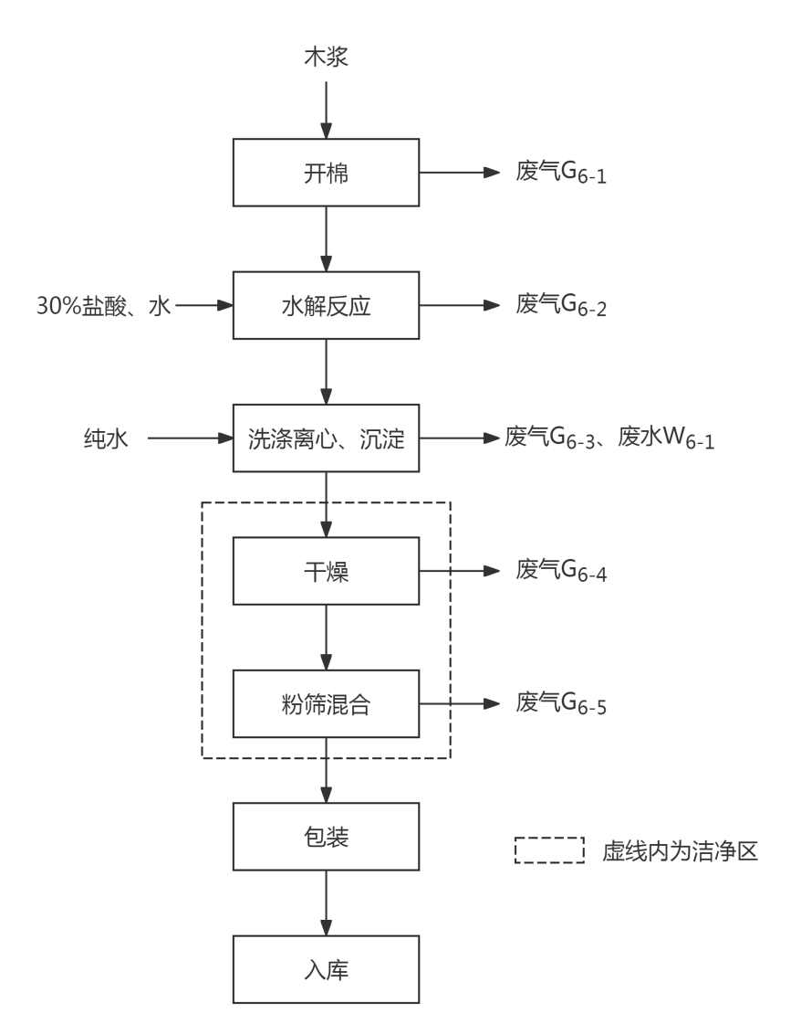  图2.3-1 微晶纤维素生产工艺流程及产污环节示意图  工艺流程简述：  ①开棉  启动木浆片上料机和木浆切片机，将破碎后的木浆送至计量料仓备用。料仓下料采用下料绞龙自动加料进入水解釜。料仓设有称重功能，下料量可以自动控制。木浆片切片、破碎、料仓投料、绞龙转运工序会产生开棉粉尘G₆₋₁；设备上方设置集气管道，粉尘经集气管道引入对应脉冲布袋除尘器处理后，通过排气筒排放。  ②水解  将盐酸全部投入指定的水解反应釜中，控制釜内水解体系盐酸质量浓度0.55wt%-0.73wt%。盐酸投加完成后，再从木浆料仓向水解反应釜内加入木浆颗粒。搅拌均匀后开启蒸汽电磁阀组对釜内物料进行加热，当反应釜内升至一定温度时，控制釜内压力，关闭蒸汽进气阀组。开始水解反应。  水解完成后，打开排空阀后再打开下料阀，将水解产物放至料浆中转槽。向中转槽加入定量自来水，对物料进行冲洗、降温后进行压滤。此过程产生废气G₆₋₂。  ③洗涤压滤、沉淀  检查滤布完好且无异物，压紧滤板，启动压滤进料泵，控制进料压力不大于0.6MPa，进料达到指定压力时停止进料泵，关闭进料阀。首次压滤出的酸液进沉淀槽，沉淀槽上层废水去处理，下层沉降物进入中转槽回收。  一次洗涤：板框内物料用自来水槽中的回用水洗涤后取洗涤出水使用pH试纸检测，若pH试纸显示小于6，则继续洗涤，直至pH试纸显示为6-7为止，洗水去污水处理。  二次洗涤：使用板框软水槽中的纯化水洗涤，洗水经板框后进入自来水槽待套用。洗涤后打开压缩空气阀门开始吹气。打开翻板，松开板框，卸料，启动皮带输送机及螺旋输送电机，把物料输送到闪蒸干燥或喷雾干燥。  经沉淀后产生洗涤废水W₆₋₁、废气G₆₋₃。  ⑤干燥、粉筛混合、包装  干燥方式分为两种，分别为粉碎干燥、喷雾干燥。企业根据具体订单需求选择使用闪蒸干燥或喷雾干燥。  （1）方式一：粉碎干燥：压滤机物料经双向绞龙送至干燥缓存料斗，再经干燥绞龙送至干燥粉碎机内进行干燥粉碎。干燥出料口管道上带有自动检测系统，干燥物料下至旋振筛进行筛分，自动检测合格的物料经罗茨风机送至进入包装仓，检测不合格的物料自动切换进入备用仓内，包装仓内物料进入自动包装机进行包装，传输带传到外包间，机器臂进行堆码、入库。  （2）方式二：喷雾干燥：向溶浆槽中加入定量纯化水，开启搅拌，压滤机物料经双向绞龙送至溶浆槽，开启蒸汽加热至60±5℃，溶浆30±10分钟。溶浆完成的物料进入胶体磨处理后进入料浆贮槽，再经螺杆泵打至喷雾干燥机进行干燥。喷雾干燥设备带有自动检测系统，干燥完的物料进入旋振筛进行筛分，自动检测数据合格物料进入包装仓，不合格的物料进入备用仓返回溶浆槽，合格物料再进入包装机包装、入库。  混合后的物料进行包装，检验合格后入库。此过程产生干燥废气G₆₋₄、粉筛混合废气G₆₋₅。  （3）物料平衡  微晶纤维素生产物料平衡见表2.3-1。  表2.3-1 微晶纤维素生产物料平衡表  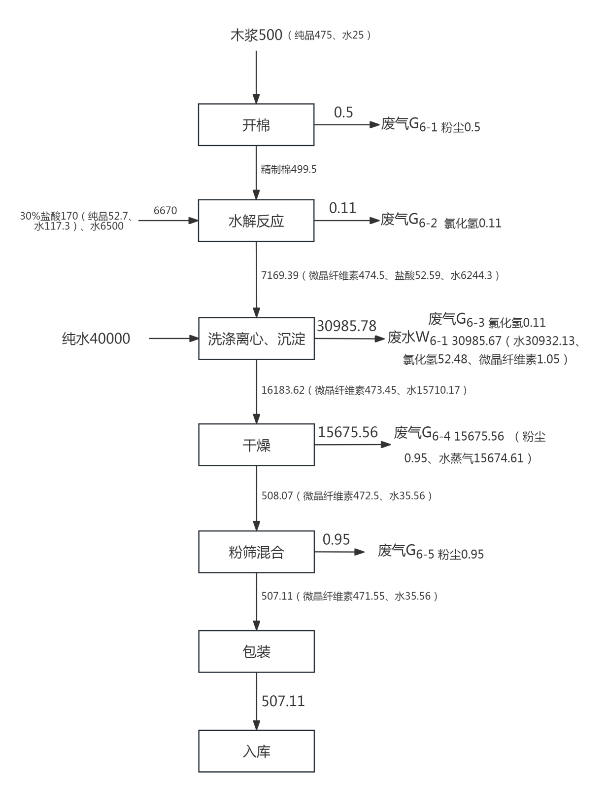  图2.3-2 微晶纤维素生产物料平衡图kg/批  2、醋酸琥珀酸羟丙甲纤维素酯  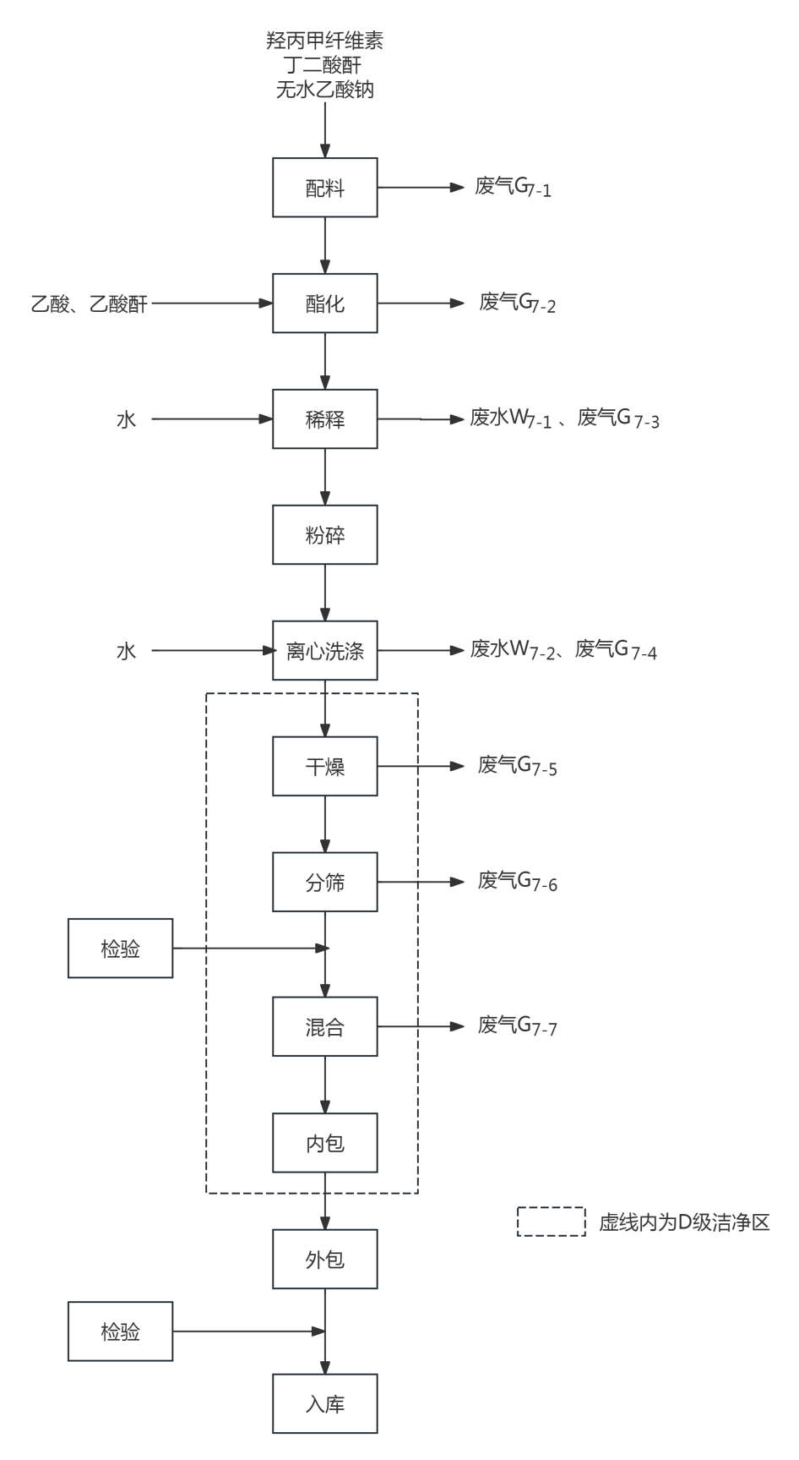  图2.3-3醋酸琥珀酸羟丙甲纤维素酯工艺流程级产污节点图  工艺流程简述：  反应原理：本品通过羟丙甲纤维素与乙酸酐和琥珀酸酐的酯化反应合成，本质上是纤维素的羟基与两种酸酐之间发生的开环酯化反应。通过反应物配比、温度、反应时间等参数的精准控制，可实现乙酰化反应和琥珀酰化反应的强度，进而得到不同乙酰基、琥珀酰基含量的产品，从而满足不同功能需求。  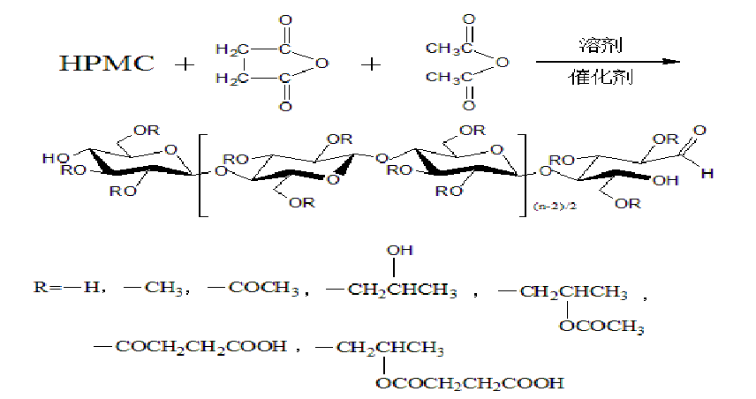  工艺流程描述：  以乙酸作为溶剂，预先在溶剂中加入乙酸酐形成乙酸-乙酸酐体系。随后将羟丙甲纤维素、丁二酸酐、无水乙酸钠混合均匀后加入溶剂体系中，升温进行酯化反应，反应结束后，反应物过水析出。析出后物料经过浸泡、粉碎、离心洗涤、干燥、分筛和混合，得到成品醋酸琥珀酸羟丙甲纤维素酯。  ①配料投料  将羟丙甲纤维素、丁二酸酐、无水乙酸钠等原辅材料分别经自动计量装置精准称重，通过负压管道输送至密闭配料釜内，采用低速搅拌保证物料混合均匀。此过程产生配料粉尘G₇₋₁。  ②酯化反应  提前向酯化反应釜内泵入乙酸溶剂，密闭投入乙酸酐，配制均匀的乙酸-乙酸酐溶剂体系。开启反应釜搅拌系统，采用连续缓慢螺杆投料方式，将预混完成的固体混合料匀速投入釜内，避免物料团聚结块。投料完成后密闭反应釜进行恒温酯化反应。此过程产生酯化有机废气G₇₋₂。  ③稀释  酯化反应结束后的反应液密闭转入稀释析出釜，开启搅拌并控制转速，常温下缓慢滴加工艺纯水，降低体系乙酸溶剂浓度，使产品固相物料逐步析出。滴水完成后物料常温浸泡熟化，促进残留酸酐水解、产物完全析出定型。浸泡完成后的块状、絮状湿物料直接送入密闭粉碎机进行粉碎细化，均匀物料粒径，增大比表面积，为后续洗涤除杂提供条件，粉碎工序全程负压密闭作业。该过程产生稀释工艺废水 W₇₋₁、稀释废气G₇₋₃。  ④粉碎、离心洗涤  将物料送入密闭粉碎机进行粉碎处理，均匀细化物料粒径，增大后续洗涤接触面积，粉碎机全程负压密闭运行，无粉尘外泄。粉碎完成的物料与工艺纯水按比例，送入离心洗涤设备，常温条件下逐级洗脱物料表面吸附的乙酸、乙酸钠及水解副产物等可溶性杂质。此过程产生洗涤废水W₇₋₂、离心洗涤废气G₇₋₄。  ⑤干燥、粉筛混合、包装入库  物料送至干燥器进行干燥，真空干燥至物料水分符合要求，放料至周转车，人工转运至粉碎系统。此过程产生废气G₇₋₅。  干燥后的物料均匀加入到粉碎机内进行并过100目振动筛，检验合格后送至物料中转件。此过程产生废气G₇₋₆。  将粉筛好的物料（粒径D50在300-800μm）通过物料输送系统进入混合料仓内进行混合操作。此过程产生废气G₇₋₇。  混合后的物料进行内包装，检验合格后外包装入库。  （3）物料平衡  醋酸琥珀酸羟丙甲纤维素酯生产物料平衡见表2.3-2。  表3.2-2 醋酸琥珀酸羟丙甲纤维素酯生产物料平衡表  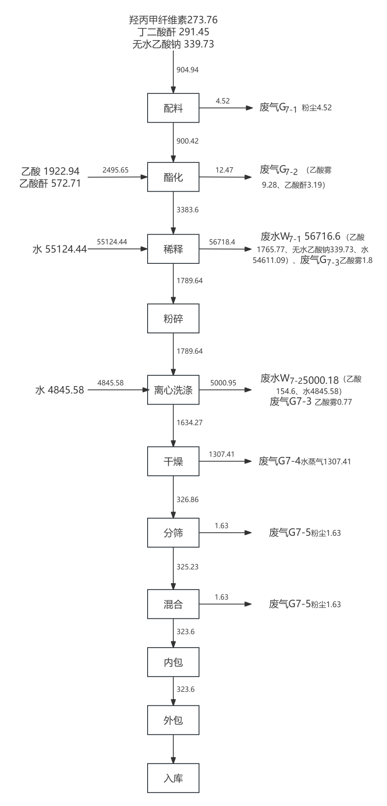  图2.3-4 醋酸琥珀酸羟丙甲纤维素酯生产物料平衡图  3、羟丙纤维素  精制棉（木浆）中的a-纤维素在溶剂中与液碱进行碱化反应生成碱纤维素，碱纤维素在加温的条件下与环氧丙烷进行醚化反应，生成羟丙纤维素，再经中和、脱溶、洗涤、干燥、粉筛、混合制得成品。  羟丙纤维素有效成分总收率为71%，具体反应方程式如下：  碱化反应（反应转化率为100%，以木浆计）：  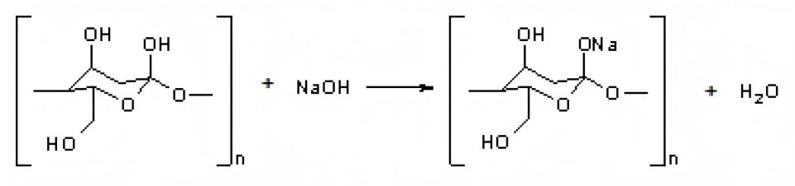  162n 40 184n 18  醚化反应（反应转化率为98%，以碱纤维素计）：  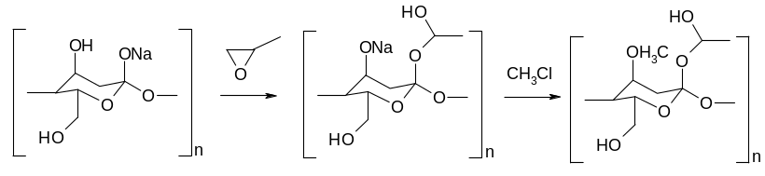  184n 58  副反应：  CH₃CH(O)CH₂ + H₂O → CH₃CH(OH)CH₃  58 18 76  nCH₃CH(O)CH₂→HO[CH₂CH(CH₃)O]nH  58n 58n  CH₃COOH+NaOH→CH₃COONa+H₂O  40 60 82 18  （2）工艺流程及产污环节  羟丙纤维素产品生产工艺流程及产污环节见图。  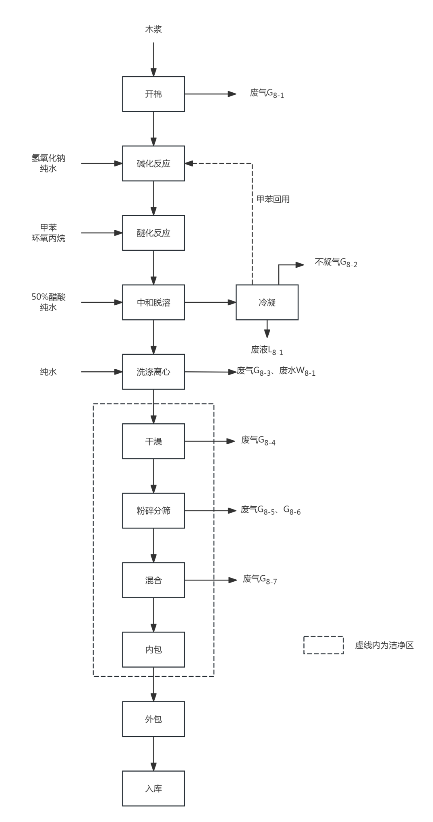  图2.3-4 羟丙纤维素生产工艺流程及产污环节示意图  工艺流程简述：  ①开棉  将木浆通过木浆切片机进行粉碎，破碎后的木浆通过高度差落至原料高位仓内。此过程产生废气G₈₋₁。  ②碱化反应  按将木浆和配好的碱液泵入到碱化设备中，充分混合碱化，过程中控制温度26-30℃，反应时间为2h。  ③醚化反应  将甲苯、碱化纤维、纯水依次投入到醚化釜中，搅拌均匀；向反应釜中加入环氧丙烷，逐步升温至合适温度，保温反应180分钟，反应压力为0.6MPa；反应结束后继续升温，保温150分钟。  ④中和脱溶  向脱溶釜内加醋酸溶液调pH至6-7，然后向脱溶釜通入蒸汽进行溶剂回收（采用三级冷凝，冷凝方式为“一级水冷（25℃）+二级冷冻水冷（0℃）+三级深冷（-35℃）”，冷凝效率合计为98.5%），此过程产生不凝气G₈₋₂及废水W₈₋₁。  甲苯回收：甲苯回收过程是与水共沸蒸馏，蒸出的甲苯和水在分层器中静置分层，上层为甲苯，下层为水。反应过程生成的主要副产物丙二醇，沸点高，不与甲苯共沸，且丙二醇易溶于水，不会在溶剂中积累，因而回收甲苯纯度高，不需要精馏，可以循环使用。  ⑤洗涤  像脱溶后的物料中加水洗涤，洗涤结束后进行分离操作。此过程产生废气G₈₋₃及废水W₈₋₁。  ⑥干燥、粉筛、混合、包装  物料送至干燥器进行干燥，真空干燥至物料水分符合要求，放料至周转车，人工转运至粉碎系统。此过程产生废气G₈₋₄。  干燥后的物料均匀加入到粉碎机内进行并过100目振动筛，送至物料中转件。此过程产生废气G₈₋₅、G₈₋₆。  将粉筛好的物料通过物料输送系统进入混合料仓内进行混合操作。此过程产生废气G₈₋₇。  混合后的物料进行内包装，检验合格后外包装入库。  （3）物料平衡  羟丙纤维素生产物料平衡见表2.3-3。  表2.3-3 羟丙纤维素生产物料平衡表  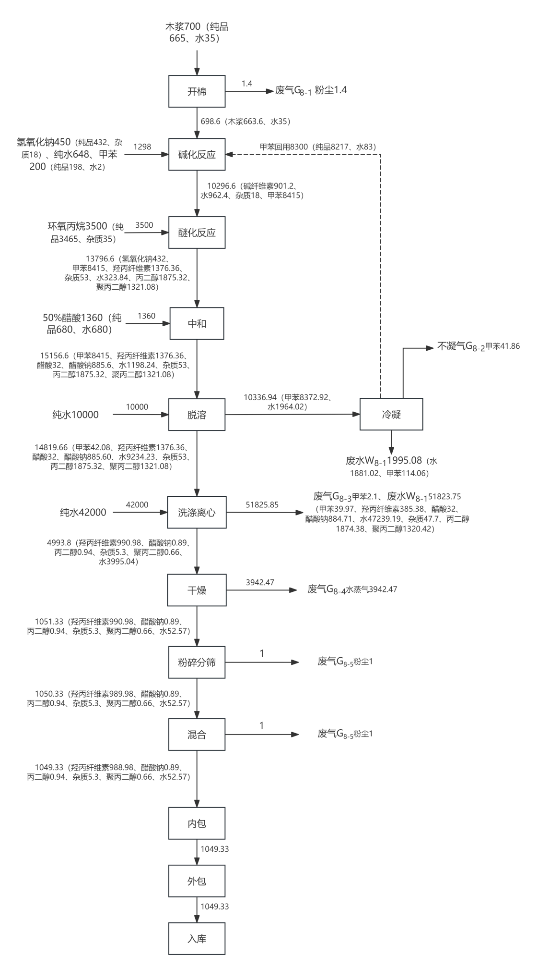  图2.3-5 羟丙纤维素生产物料平衡图  （4）溶剂平衡  甲苯单项平衡见表2.3-4及图2.3-6。  表 2.3-4 甲苯单项平衡表  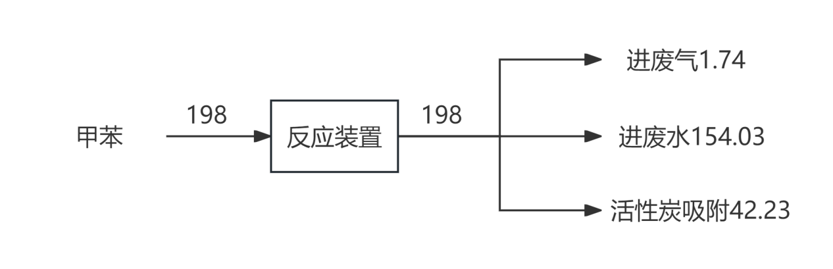  图 2.3-6 甲苯单项平衡图 单位：kg/批  4、注射液羧甲基纤维素钠  （1）反应原理  羧甲纤维素钠在水中溶解成溶液后，再进行精制除杂处理，脱液洗涤、干燥、粉碎后得到成品羧甲纤维素钠（供注射用）。生产过程中不涉及副反应。  （2）工艺流程及产污环节  注射用羧甲纤维素钠产品生产工艺流程及产污环节见图。  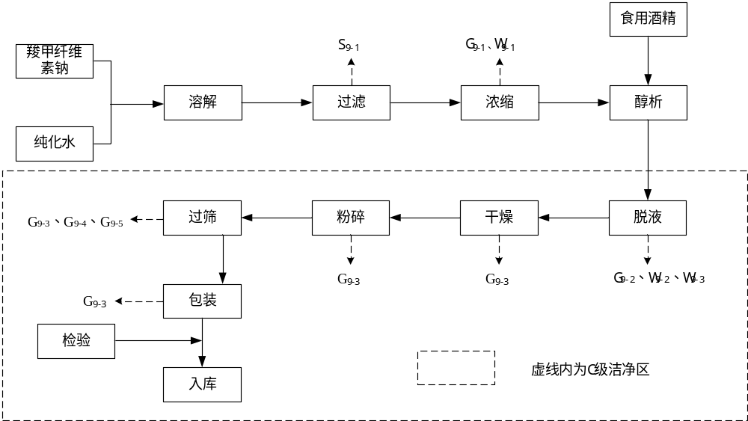  图2.3-6 注射用羧甲纤维素钠生产工艺流程及产污环节示意图  工艺流程简述：  ①溶解  固体原料羧甲纤维素钠（CMC-Na），经货梯提升至操作平台，从热水罐中打入适量的纯化水加入溶解罐，开启溶解罐搅拌和加热。待温度升至合适温度，将称量羧甲纤维素钠缓慢倒入溶解罐内；搅拌和转速做好设计要求，确保物料半小时内溶解至无明显透明胶团，备用。  ②过滤  将羧甲纤维素钠溶液进行三级过滤，后面再增加二级过滤供特殊订单使用，过滤需要时间20分钟，过滤出的滤渣收集后回用于生产。  ③浓缩  开启浓缩器搅拌和加热，待温度升至合适温度，依次开启冷凝器冷却水及真空泵，进行蒸发浓缩羧甲纤维素钠溶液，待无明显蒸发冷凝水从排液口排出，关闭真空泵，并缓慢打开排空阀，待真空刮板浓缩器内压力与空气压力平衡时，关闭冷却水，浓缩出来的冷凝水收集在储罐内备用，浓缩好的物料通过泵输送到降温罐内进行降温，此过程产生不凝气G₉₋₁及废水W₉₋₁。  ④醇析  开启高低温循环槽，并设置温度10-20℃。待高低温循环槽温度稳定时，开酒精泵，将规定量的食用酒精加入醇沉罐内，边搅拌边加入食用酒精，启动输送泵，打开降温罐底阀将温度在20℃以下羧甲纤维素钠溶液缓输送至醇沉罐内，转移完料液。羧甲纤维素钠在食用酒精中析出，待羧甲纤维素钠溶液全部转移至醇沉罐后搅拌，打开罐底下料阀门，待脱液。此过程产生废气G₉₋₂。  ⑤脱液离心  启动离心机，设备运行正常后，开启离心泵，将醇沉罐内析出的混悬物料转移至离心机内进行离心过滤处理。离心机进出料管有视盅，下料后期进料管道澄清无物料，母液可直接排入母液罐内。冷凝析出乙醇回用至醇析工序。此过程产生不凝气G₉₋₃及废水W₉₋₂、W₉₋₃。  ⑥干燥、粉筛、混合、包装  物料送至双锥干燥器进行干燥，真空干燥至物料水分符合要求，放料至周转车，人工转运至粉碎系统。此过程产生废气经冷凝后进入蒸馏回用工序，析出的液体乙醇回用至醇析工序。此过程产生不凝气G₉₋₄。  干燥后的物料均匀加入到粉碎机内进行并过100目振动筛，送至物料中转件。此过程产生废气G₉₋₅、G₉₋₆。  混合后的物料进行内包装，检验合格后外包装入库。  （3）物料平衡  注射用羧甲纤维素钠生产物料平衡见表。  表2.3-4 注射用羧甲纤维素钠生产物料平衡表  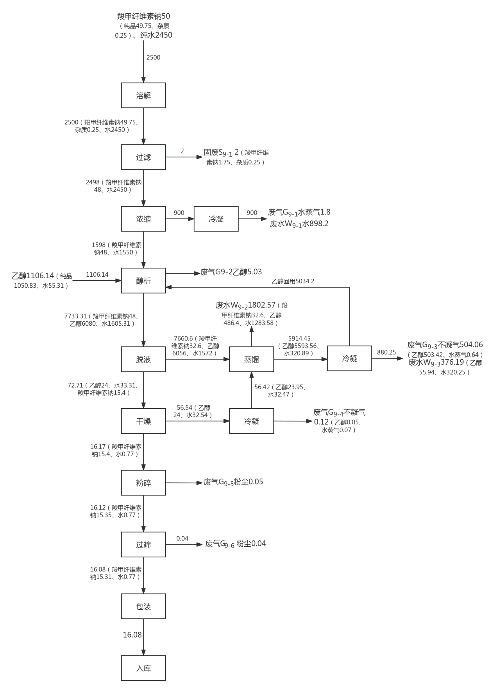  图2.3-7 注射用羧甲纤维素钠生产物料平衡图（kg/批）  （4）溶剂单项平衡  乙醇单项平衡见下表。  表 2.3-5 乙醇单项平衡表  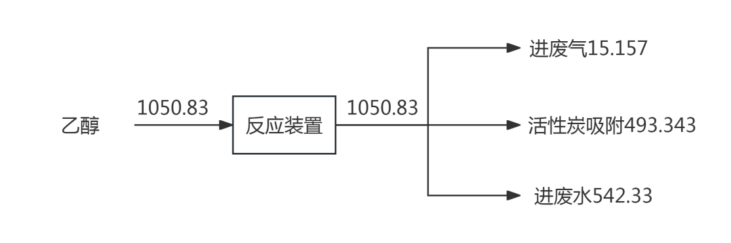  图 2.3-8 乙醇单项平衡图（kg/批）  5、变性淀粉  （1）反应原理  通过酸水解是将淀粉的糖苷键断裂，导致淀粉分子链的降解。通过控制反应条件（如温度、时间和酸的浓度），可以调节淀粉的降解程度，从而确保最终产品的质量。  （2）工艺流程及产污环节  变性淀粉产品生产工艺流程及产污环节见图。  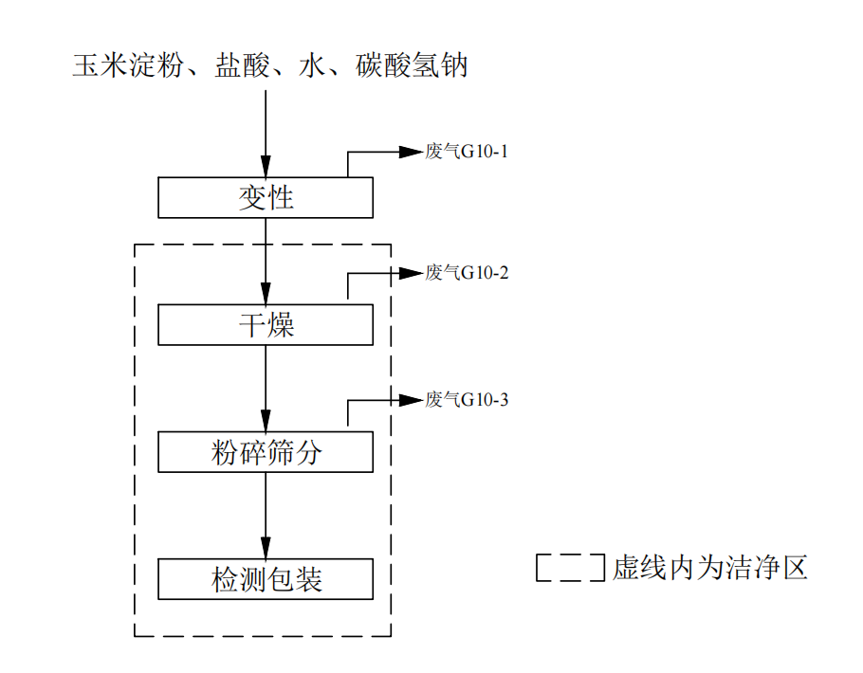  图2.3-5 变性淀粉生产工艺流程及产污环节示意图  工艺流程简述：  ①变性  将玉米淀粉、工艺水投入淀粉反应釜，投入完成后密闭釜盖；向釜内投加盐酸，进行酸化变性反应；盐酸与碳酸氢钠不同时投料，先完成酸化变性反应，待变性反应结束后，再投加碳酸氢钠进行体系中和调 pH。此过程产生投料粉尘G₁₀₋₁。  ②干燥、粉筛、检测包装  物料送至反应釜进行干燥，真空干燥至物料水分符合要求，放料至周转车，人工转运至粉碎系统。此过程产生粉尘G₁₀₋₂。  干燥后的物料均匀加入到粉碎机内进行并过100目振动筛，送至物料中转间进行内包装，检验合格后外包装入库。此过程产生废气G₁₀₋₃。  表2.3-5 变性淀粉生产物料平衡表  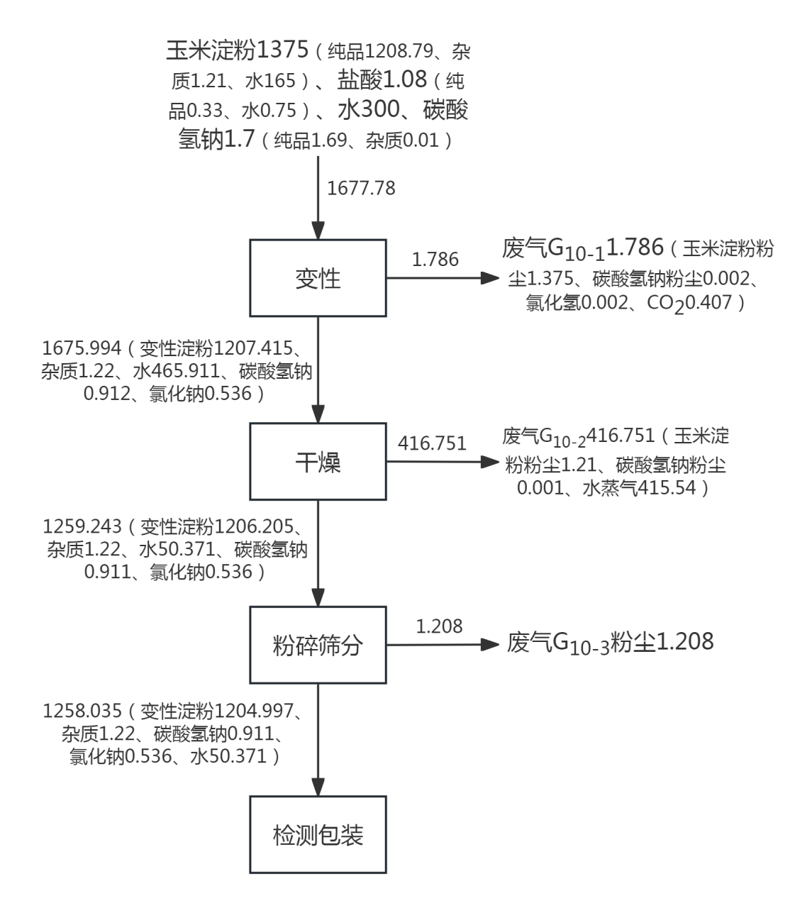  图2.3-8 变性淀粉生产物料平衡图（kg/批）  6、羟丙甲纤维素  （1）反应原理  羟丙甲纤维素是由精制棉中的a-纤维素在溶剂中与氢氧化钠进行碱化反应生成碱纤维素，碱纤维素在加温的条件下与环氧丙烷、氯甲烷进行醚化反应，生成羟丙甲纤维素，再经回收、洗涤、离心、干燥、粉筛、混合制得成品。  羟丙甲纤维素有效成分总收率为99%，具体反应方程式如下：  碱化反应（反应转化率为100%，以精制棉计）：  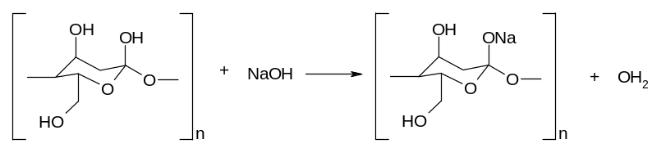  162n 40 184n 18  醚化反应（反应转化率为98%，以碱纤维素计；反应转化率为98%，以羟丙纤维素钠计）：  184n 58 242n 50.5 234n  副反应：  CH₃CH(O)CH₂ + H₂O → CH₃CH(OH)CH₃  58 18 76  CH₃Cl+ NaOH → CH₃OH + NaCl  50.5 40 32 58.5  nCH₂CH（CH₃）O→HO[CH₂CH(CH₃)O]nH  58n 58n  CH₃COOH+NaOH→CH₃COONa+H₂O  40 60 82 18  （2）工艺流程及产污环节  羟丙甲纤维素产品生产工艺流程及产污环节见下图。  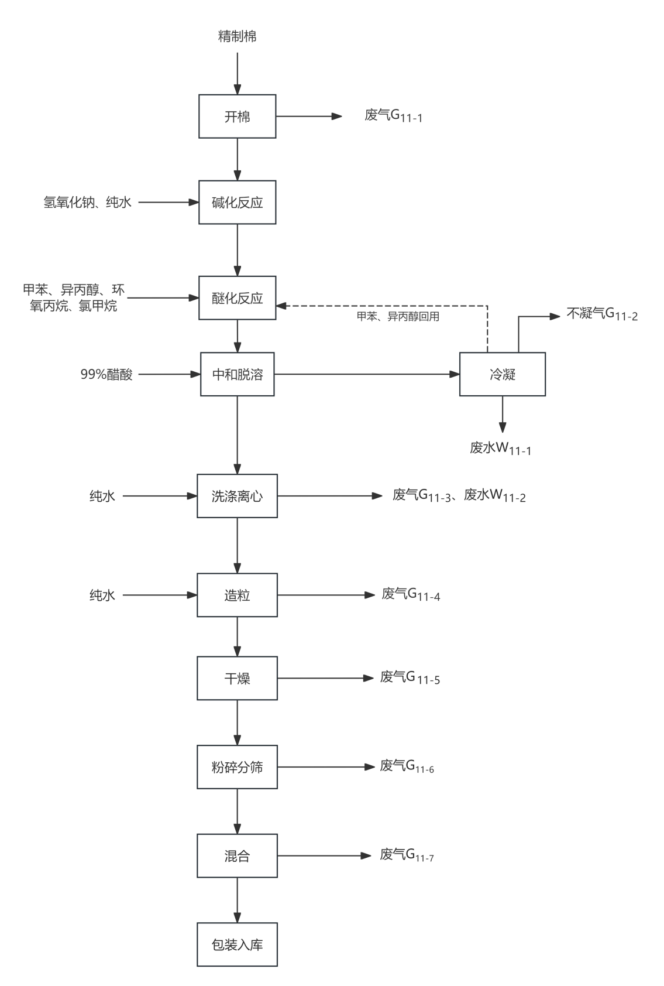  图2.3-9 羟丙甲纤维素生产工艺流程及产污环节示意图  工艺流程简述：  ①开棉  检查木浆粉碎机状正常，用防爆叉车将木浆固定在进料架上，启动木浆粉碎机确认电流、安全探测系统正常后启动进料设施开始粉碎，粉碎物料暂存在料仓内，通过负压输送系统将木浆送到主反应计量仓内备用。此过程产生废气G₁₁₋₁。  ②碱化反应  按生产指令单的要求，将苯醇配置罐混合溶剂通过泵打内循环混合均匀后，取样检测组分含量。将配制好的混合溶剂通过泵打入反应釜备用，将工业用固体氢氧化钠投入料仓内，通过称量模块计量，启动下料绞龙向反应釜内加入液碱，再投入到反应釜中，从热水罐启动热水泵，打开加热阀门升温至85℃，停止升温，计时20分钟后打开循环水阀门降温至≤24℃，加入工业过氧化氢搅拌，打开进料球阀将木浆计量仓木浆投入反应釜并使用混合溶剂从溶剂喷淋口进行喷淋。  ③醚化反应  碱化反应结束后启动真空机组抽釜内真空。本工序使用甲苯、异丙醇组成混合溶剂，混合溶剂配比：甲苯占 80-85%，异丙醇占 15-20%，混合溶剂水分控制≤5%；混合溶剂由溶剂储罐通过密闭压力输送方式打入醚化反应釜；随后向反应釜先加入工业用环氧丙烷，再加入工业用氯甲烷。投料完成后密闭反应釜，升温开展醚化反应。醚化反应在密闭反应釜中进行，无废气产生。  反应结束后根据釜压情况适当降温，打开釜底放料阀，利用釜内余压将物料压至脱溶釜；待釜压归零，补充适量氮气继续压料，将釜内残余物料全部转移至脱溶釜。  物料全部压入脱溶釜后，先向脱溶釜投加水，再将釜温升至100℃以上；物料压料完成后进行中和操作，随后开启蒸汽加热开展溶剂回收操作。回收产生的甲苯、异丙醇混合溶剂蒸汽进入冷凝系统冷凝，冷凝后进入连续分层器；连续分层器分出上层液、下层液：上层液进入上层液储罐，按照工艺配比重新配制成混合溶剂回用于醚化反应釜生产；下层液收集至下层液储罐，返回溶剂回收系统再次蒸馏回收。  ④中和脱溶  在醚化岗位压料前，应检查并确保溶剂回收管线处于开通状态，检查并确保冷凝器、尾凝器的冷却媒介处于工作状态。在脱溶釜内先加入纯化水，将釜温升至100℃以上准备压料。压料完毕后，从罐区打入一定量的冰醋酸到配置罐内，通过称量模块计量再按照工艺浓度要求加入适量的水，启动泵循环，按照要求打入冰醋酸计量罐内，称量模块确认重量打开阀门入釜内中和，此过程产生不凝气G₁₁₋₂及冷凝废水W₁₁₋₁。  中和结束后在脱溶釜内通蒸汽加热开始回收，回收的混合溶剂经冷凝器冷却后进入连续分层器，连续分层器中的上层液进入上层液储罐备用，下层液进入下层液储罐。  ④洗涤离心  像脱溶后的物料中加水洗涤，洗涤结束后进行分离操作，离心后的物料进入造粒系统。此过程产生废气G₁₁₋₃及废水W₁₁₋₂。  ⑤造粒  洗涤离心后的物料送至造粒机进行造粒,，此过程产生废气G₁₁₋₄。  ⑥干燥、粉筛、混合、包装  干燥后物料通过风送系统进入粉碎料中转仓待粉碎，启动粉碎机电流运行正常后，打开料仓下料口关风机下料，调节进料速度，粉碎，并经100目振动筛（台）分筛后送至中转站，待检测合格后通过真空送到均质仓此过程产生废气G₁₁₋₅、废气G₁₁₋₆、废气G₁₁₋₇。  通过真空上料系统送到均质仓内进行混合。混合结束后物料再次进行过筛处理，通过物料输送系统送进包装仓进行自动包装机包装，检验合格后入库。  （3）物料平衡  羟丙甲纤维素生产物料平衡见表。  表2.3-6 羟丙甲纤维素生产物料平衡表  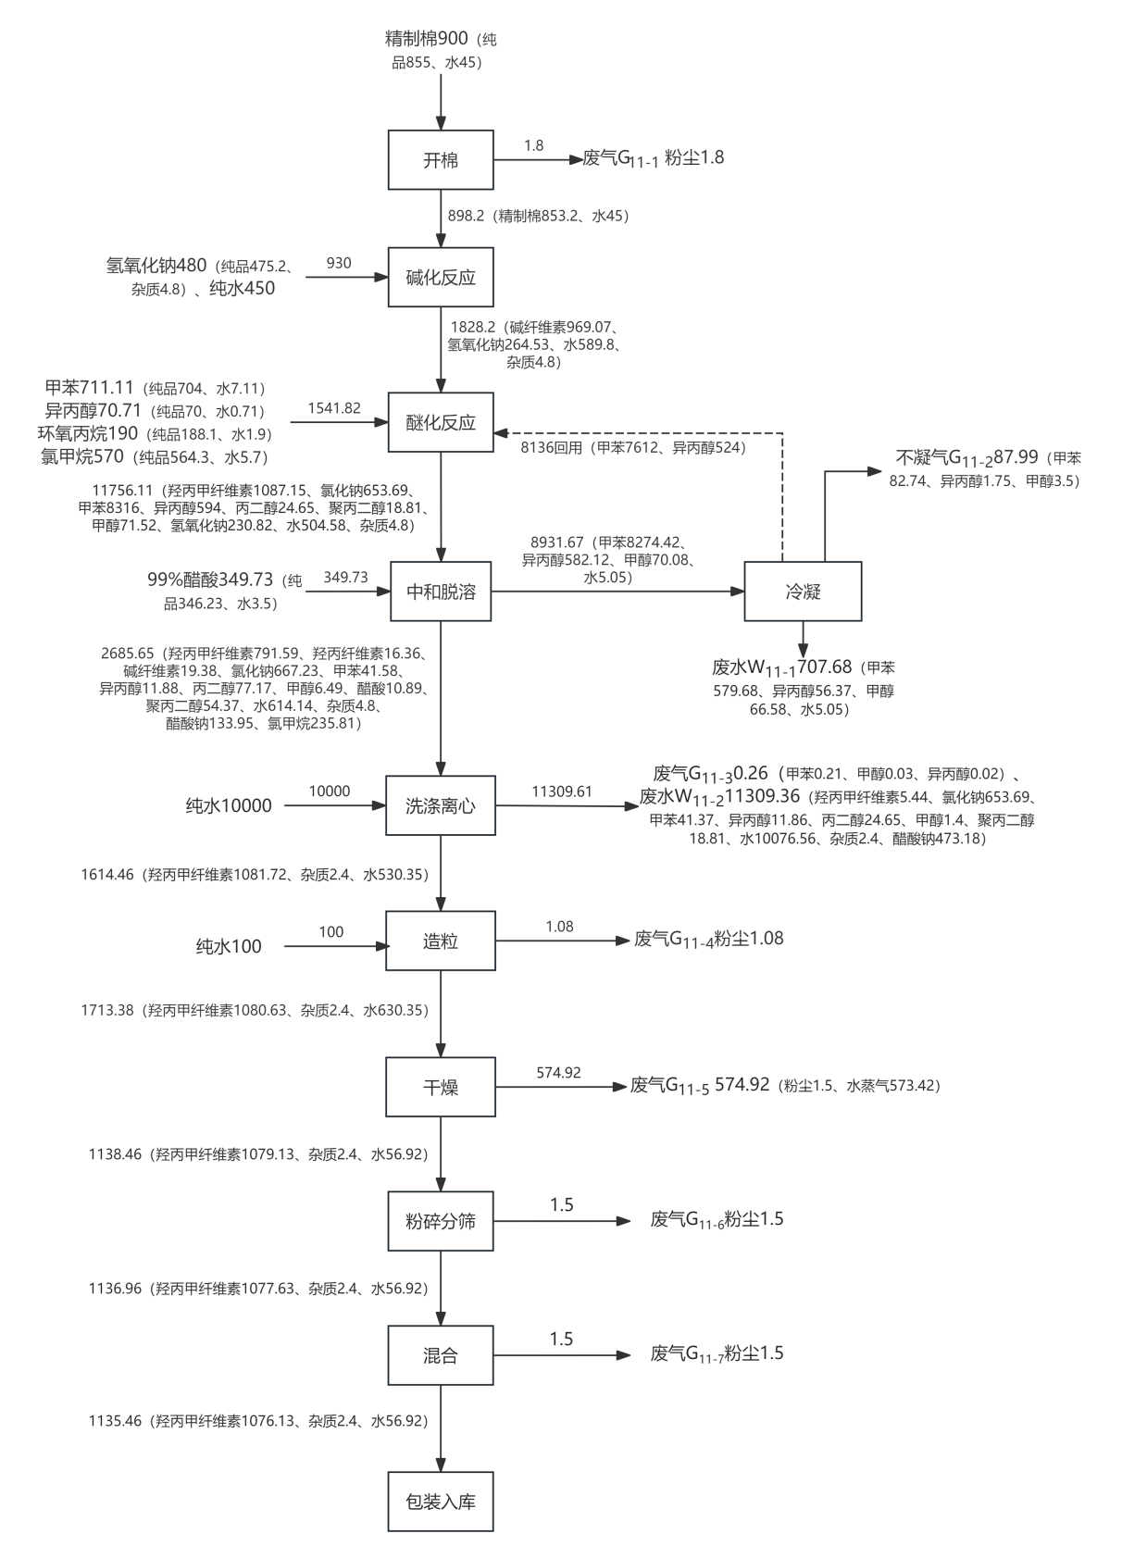  图2.3-10 羟丙甲纤维素生产物料平衡图（kg/批）  （4）溶剂单项平衡  甲苯单项平衡见下表。  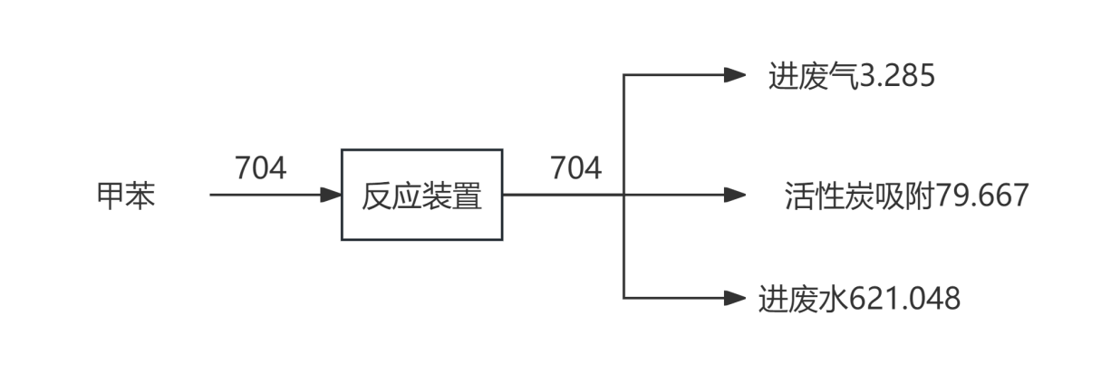  图 2.3-1 甲苯单项平衡图（kg/批）  异丙醇单项平衡见下表。  表 2.3-1 异丙醇单项平衡表  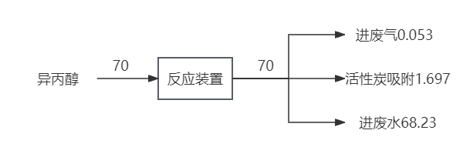  图 2.3-2 异丙醇单项平衡图（kg/批）  2.3.2主要污染源  废水：用水主要为员工生活用水、纯水制备用水、冷却循环补充用水、食堂用水、地面保洁废水和绿化用水，外排废水主要为工艺废水、纯水站浓水、设备清洗废水、环保设施排水、地面冲洗废水、生活污水等；  废气：运营期主要废气为生产过程中产生的有机废气以及污水站废气；  噪声：主要是研发设备运作时产生的机械噪声；  固体废物：工艺固体废物、废活性炭、污水处理站污泥、布袋除尘产生的粉尘、废弃滤芯、废包装材料、批次检测产生的废辅料、生活垃圾。
  入料 |  |  | 出料
  物料名称 | kg/批 | t/a | 名称 | kg/批 | 成分 | kg/批 | t/a
  木浆 | 500 | 9859.5 | 废气G₆₋₁ | 0.50 | 粉尘 | 0.50 | 9.86
  31%盐酸 | 170 | 3352.23 | 废气G₆₋₂ | 0.11 | 氯化氢 | 0.11 | 2.08
  水 | 46500 | 916933.5 | 废气G₆₋₃ | 0.11 | 氯化氢 | 0.11 | 2.07
   |  |  | 废水W₆₋₁ | 30985.67 | 水 | 30932.13 | 609950.63
   |  |  | 废水W₆₋₁ | 30985.67 | 氯化氢 | 52.49 | 1035.04
   |  |  | 废水W₆₋₁ | 30985.67 | 微晶纤维素 | 1.05 | 20.74
   |  |  | 废气G₆₋₄ | 15675.55 | 粉尘 | 0.95 | 18.67
   |  |  | 废气G₆₋₄ | 15675.55 | 水蒸气 | 15674.61 | 309087.59
   |  |  | 废气G₆₋₅ | 0.95 | 粉尘 | 0.95 | 18.63
   |  |  | 产品 | 507.11 | 微晶纤维素 | 471.56 | 9298.62
   |  |  | 产品 | 507.11 | 水 | 35.55 | 701.30
  总计 | 47170 | 930145.23 |  | 47170 |  | 47170 | 930145.23
  入料 |  |  | 出料
  物料名称 | kg/批 | t/a | 名称 | kg/批 | 成分 | kg/批 | t/a
  羟丙甲纤维素 | 273.76 | 182.6 | 废气G₇₋₁ | 4.52 | 粉尘 | 4.52 | 3.02
  丁二酸酐 | 291.45 | 194.4 | 废气G7-2 | 12.47 | 乙酸雾 | 9.28 | 6.19
   |  |  |  |  | 乙酸酐 | 3.19 | 2.13
  无水乙酸钠 | 339.73 | 226.60 | 废气G7-3 | 1.8 | 乙酸雾 | 1.8 | 1.2
  乙酸 | 1922.94 | 1282.6 | 废水W7-1 | 56718.40 | 乙酸 | 1767.57 | 1178.97
  乙酸酐 | 572.71 | 382 | 废水W7-1 | 56718.40 | 无水乙酸钠 | 339.73 | 226.60
  水 | 59970.01 | 40000 | 废水W7-1 | 56718.40 | 水 | 54611.09 | 36425.60
   |  |  | 废水W₇₋₂ | 5000.18 | 乙酸 | 154.60 | 103.12
   |  |  | 废水W₇₋₂ | 5000.18 | 水 | 4845.58 | 3232.00
   |  |  | 废气G₇₋₄ | 0.77 | 乙酸 | 0.77 | 0.52
   |  |  | 废气G₇₋₅ | 1307.41 | 水蒸气 | 1307.41 | 872.04
   |  |  | 废气G₇₋₆ | 1.63 | 粉尘 | 1.63 | 1.09
   |  |  | 废气G₇₋₇ | 1.63 | 粉尘 | 1.63 | 1.08
   |  |  | 产品 | 323.59 | 醋酸琥珀酸羟丙甲纤维素酯 | 323.59 | 215.84
  总计 | 63370.6 | 42268.2 |  | 63370.61 |  | 63370.61 | 42268.20
  入料 |  |  | 出料
  物料名称 | kg/批 | t/a | 名称 | kg/批 | 成分 | kg/批 | t/a
  木浆 | 700.00 | 667.10 | 废气 G₈₋₁ | 1.40 | 粉尘 | 1.40 | 1.33
  氢氧化钠 | 450.00 | 428.85 | 不凝气 G₈₋₂ | 41.86 | 甲苯 | 41.86 | 39.90
  纯水 | 52648.00 | 50173.54 | 废水W₈₋₁ | 1995.08 | 水 | 114.06 | 108.70
  新鲜甲苯 | 200 | 190.60 | 废水W₈₋₁ | 1995.08 | 甲苯 | 2.10 | 2.00
  环氧丙烷 | 3500.00 | 3335.50 | 废气 G₈₋₃ | 2.10 | 甲苯 | 385.38 | 367.27
  醋酸 | 1360.00 | 1296.08 | 废水W₈₋₂ | 51823.75 | 羟丙纤维素 | 884.71 | 843.13
   |  |  | 废水W₈₋₂ | 51823.75 | 醋酸钠 | 47239.19 | 45018.94
   |  |  | 废水W₈₋₂ | 51823.75 | 水 | 1874.38 | 1786.29
   |  |  | 废水W₈₋₂ | 51823.75 | 丙二醇 | 47.70 | 45.46
   |  |  | 废水W₈₋₂ | 51823.75 | 杂质 | 1320.42 | 1258.36
   |  |  | 废水W₈₋₂ | 51823.75 | 聚丙二醇 | 0.00 | 0.00
   |  |  | 废水W₈₋₂ | 51823.75 | 碱纤维素 | 32.00 | 30.50
   |  |  | 废水W₈₋₂ | 51823.75 | 醋酸 | 39.97 | 38.09
   |  |  | 废水W₈₋₂ | 51823.75 | 甲苯 | 3942.47 | 3757.18
   |  |  | 废气 G₈₋₄ | 3942.47 | 水蒸气 | 1.00 | 0.95
   |  |  | 废气 G₈₋₅ | 1.00 | 粉尘 | 1.00 | 0.95
   |  |  | 废气 G₈₋₆ | 1.00 | 粉尘 | 988.98 | 942.49
   |  |  | 产品 | 1049.33 | 羟丙纤维素 | 0.89 | 0.84
   |  |  | 产品 | 1049.33 | 醋酸钠 | 0.94 | 0.89
   |  |  | 产品 | 1049.33 | 丙二醇 | 5.30 | 5.05
   |  |  | 产品 | 1049.33 | 杂质 | 0.66 | 0.63
   |  |  | 产品 | 1049.33 | 聚丙二醇 | 0.00 | 0.00
   |  |  | 产品 | 1049.33 | 碱纤维素 | 52.57 | 50.10
   |  |  | 产品 | 1049.33 | 水 | 1.40 | 1.33
  总计 | 58858 | 56091.67 | 总计 | 58858 | 总计 | 58858 | 56091.67
  入料 |  |  | 出料
  物料名称 | kg/批 | t/a | 名称 |  | kg/批 | t/a
  甲苯（纯品） | 198 | 188.694 | 不凝气G8-2 | 有组织 | 0.821 | 0.782
   |  |  |  | 无组织 | 0.837 | 0.798
  甲苯（回用量） | 8217 | 7830.801 | 废水W8-1 |  | 114.06 | 108.7
   |  |  | 废气 G8-3 | 有组织 | 0.041 | 0.039
   |  |  |  | 无组织 | 0.042 | 0.04
   |  |  | 废水W8-2 |  | 39.971 | 38.093
   |  |  | 活性炭吸附 |  | 42.227 | 40.243
   |  |  | 甲苯（回用量） |  | 8217 | 7830.801
  合计 | 8415 | 8019.495 | 合计 |  | 8415 | 8019.495
  入料 |  |  | 出料
  物料名称 | kg/批 | t/a | 名称 | kg/批 | 成分 | kg/批 | t/a
  羧甲纤维素钠 | 50.00 | 62.20 | 固废S₉₋₁ | 2.00 | 羧甲纤维素钠 | 1.75 | 2.18
  水 | 2450.00 | 3047.80 | 固废S₉₋₁ | 2.00 | 杂质 | 0.25 | 0.31
  乙醇 | 1106.14 | 1376.05 | 不凝气 G₉₋₁ | 1.80 | 水蒸气 | 1.80 | 2.24
   |  |  | 醇析废气G₉₋₂ | 5.03 | 乙醇 | 5.03 | 6.26
   |  |  | 不凝气 G₉₋₃ | 504.06 | 乙醇 | 503.42 | 626.25
   |  |  | 不凝气 G₉₋₃ | 504.06 | 水蒸气 | 0.64 | 0.80
   |  |  | 不凝气 G₉₋₄ | 0.12 | 乙醇 | 0.05 | 0.06
   |  |  | 不凝气 G₉₋₄ | 0.12 | 水蒸气 | 0.07 | 0.09
   |  |  | 废气 G₉₋₅ | 0.05 | 粉尘 | 0.05 | 0.06
   |  |  | 废气 G₉₋₆ | 0.04 | 粉尘 | 0.04 | 0.05
   |  |  | 废水 W₉₋₁ | 898.20 | 水 | 898.20 | 1117.36
   |  |  | 废水W₉₋₂ | 1802.57 | 水 | 1283.58 | 1596.77
   |  |  | 废水W₉₋₂ | 1802.57 | 羧甲纤维素钠 | 32.60 | 40.55
   |  |  | 废水W₉₋₂ | 1802.57 | 乙醇 | 486.40 | 605.08
   |  |  | 废水W₉₋₃ | 376.19 | 水 | 320.25 | 398.39
   |  |  | 废水W₉₋₃ | 376.19 | 乙醇 | 55.94 | 69.59
   |  |  | 产品 | 16.08 | 羧甲纤维素钠 | 15.31 | 19.05
   |  |  | 产品 | 16.08 | 水 | 0.77 | 0.96
  总计 | 3606.14 | 4486.05 | 总计 | 3606.14 | 总计 | 3606.14 | 4486.05
  入料 |  |  | 出料
  物料名称 | kg/批 | t/a | 名称 |  | kg/批 | t/a
  乙醇（折纯） | 1050.83 | 1307.24 | 醇析废气G₉₋₂ | 有组织 | 0.049 | 0.061
   |  |  |  | 无组织 | 0.105 | 0.13
  乙醇（回用） | 5034.2 | 6262.55 | 不凝气 G₉₋₃ | 有组织 | 4.933 | 6.137
   |  |  | 不凝气 G₉₋₃ | 无组织 | 10.072 | 12.53
   |  |  | 不凝气 G₉₋₄ | 有组织 | 0.001 | 0.001
   |  |  |  | 无组织 | 0.001 | 0.001
   |  |  | 废水W₉₋₂ |  | 486.4 | 605.082
   |  |  | 废水W₉₋₃ |  | 55.94 | 69.589
   |  |  | 活性炭吸附 |  | 493.343 | 613.719
   |  |  | 乙醇（回用） |  | 5034.200 | 6262.550
  合计 | 6085.03 | 7569.78 | 合计（近似） |  | 6085.03 | 7569.78
  入料 |  |  | 出料
  物料名称 | kg/批 | t/a | 名称 | kg/批 | 成分 | kg/批 | t/a
  玉米淀粉 | 1375 | 3279.375 | 废气G10-1 | 1.786 | 玉米淀粉粉尘 | 1.375 | 3.279
  盐酸 | 1.08 | 2.576 | 废气G10-1 | 1.786 | 碳酸氢钠粉尘 | 0.002 | 0.004
  水 | 300 | 715.500 | 废气G10-1 | 1.786 | 盐酸 | 0.002 | 0.004
  碳酸氢钠 | 1.7 | 4.055 | 废气G10-1 | 1.786 | 二氧化碳 | 0.407 | 0.971
   |  |  | 废气G10-2 | 416.751 | 玉米淀粉粉尘 | 1.21 | 2.880
   |  |  | 废气G10-2 | 416.751 | 碳酸氢钠粉尘 | 0.001 | 0.002
   |  |  | 废气G10-2 | 416.751 | 水蒸气 | 415.54 | 991.068
   |  |  | 废气G10-3 | 1.208 | 粉尘 | 1.208 | 2.883
   |  |  | 产品 | 1258.035 | 变性淀粉 | 1204.999 | 2873.922
   |  |  | 产品 | 1258.035 | 杂质 | 1.219 | 2.906
   |  |  | 产品 | 1258.035 | 碳酸氢钠 | 0.912 | 2.174
   |  |  | 产品 | 1258.035 | 氯化钠 | 0.537 | 1.280
   |  |  | 产品 | 1258.035 | 水 | 50.370 | 120.132
  总计 | 1677.78 | 4001.505 | 总计 | 1677.78 | 总计 | 1677.78 | 4001.505
  入料 |  |  | 出料
  物料名称 | kg/批 | t/a | 名称 | kg/批 | 成分 | kg/批 | t/a
  精制棉 | 900.00 | 1981.80 | 废气 G₁₁₋₁ | 1.80 | 粉尘 | 1.80 | 3.96
  氢氧化钠 | 480.00 | 1056.96 | 不凝气G₁₁₋₂ | 87.99 | 甲苯 | 82.74 | 182.20
  纯水 | 10550 | 23231.10 | 不凝气G₁₁₋₂ | 87.99 | 异丙醇 | 1.75 | 3.85
  甲苯 | 711.11 | 1565.87 | 不凝气G₁₁₋₂ | 87.99 | 甲醇 | 3.50 | 7.72
  异丙醇 | 70.71 | 155.70 | 废气 G₁₁₋₃ | 0.26 | 甲苯 | 0.21 | 0.46
  环氧丙烷 | 190.00 | 418.38 | 废气 G₁₁₋₃ | 0.26 | 甲醇 | 0.03 | 0.07
  氯甲烷 | 570.00 | 1255.14 | 废气 G₁₁₋₃ | 0.26 | 异丙醇 | 0.02 | 0.04
  99%醋酸 | 349.73 | 770.10 | 废气 G₁₁₋₄ | 1.08 | 粉尘 | 1.08 | 2.38
   |  |  | 废气 G₁₁₋₅ | 574.92 | 粉尘 | 1.50 | 3.30
   |  |  | 废气 G₁₁₋₅ | 574.92 | 水蒸气 | 573.42 | 1262.68
   |  |  | 废气 G₁₁₋₆ | 1.50 | 粉尘 | 1.50 | 3.30
   |  |  | 废气 G₁₁₋₇ | 1.50 | 粉尘 | 1.50 | 3.30
   |  |  | 废水W₁₁₋₁ | 707.68 | 甲苯 | 579.68 | 1276.45
   |  |  | 废水W₁₁₋₁ | 707.68 | 异丙醇 | 56.37 | 124.13
   |  |  | 废水W₁₁₋₁ | 707.68 | 甲醇 | 66.58 | 146.61
   |  |  | 废水W₁₁₋₁ | 707.68 | 水 | 5.05 | 11.11
   |  |  | 废水W₁₁₋₂ | 11309.36 | 羟丙甲纤维素 | 5.44 | 11.97
   |  |  | 废水W₁₁₋₂ | 11309.36 | 氯化钠 | 653.69 | 1439.43
   |  |  | 废水W₁₁₋₂ | 11309.36 | 甲苯 | 41.37 | 91.10
   |  |  | 废水W₁₁₋₂ | 11309.36 | 异丙醇 | 11.86 | 26.12
   |  |  | 废水W₁₁₋₂ | 11309.36 | 丙二醇 | 24.65 | 54.27
   |  |  | 废水W₁₁₋₂ | 11309.36 | 甲醇 | 1.40 | 3.08
   |  |  | 废水W₁₁₋₂ | 11309.36 | 水 | 10076.56 | 22188.58
   |  |  | 废水W₁₁₋₂ | 11309.36 | 杂质 | 2.40 | 5.28
   |  |  | 废水W₁₁₋₂ | 11309.36 | 聚丙二醇 | 18.81 | 41.42
   |  |  | 废水W₁₁₋₂ | 11309.36 | 醋酸钠 | 473.18 | 1041.94
   |  |  | 产品羟丙甲纤维素 | 1135.46 | 羟丙甲纤维素 | 1076.13 | 2369.65
   |  |  | 产品羟丙甲纤维素 | 1135.46 | 杂质 | 2.40 | 5.28
   |  |  | 产品羟丙甲纤维素 | 1135.46 | 水 | 56.92 | 125.34
  总计 | 13821.54 | 30435.04 | 总计 | 13821.54 | 总计 | 13821.54 | 30435.04
  入料 |  |  | 出料
  物料名称 | kg/批 | t/a | 名称 |  | kg/批 | t/a
  甲苯（折纯） | 704 | 1550.208 | 不凝气G₁₁₋₃ | 有组织 | 1.622 | 3.571
   |  |  |  | 无组织 | 1.655 | 3.644
  甲苯（回用量） | 7612 | 16761.624 | 废气 G₁₁₋₄ | 有组织 | 0.004 | 0.009
   |  |  |  | 无组织 | 0.004 | 0.009
   |  |  | 废水W₁₁₋₁ |  | 579.676 | 1276.446
   |  |  | 废水W₁₁₋₂ |  | 41.372 | 91.101
   |  |  | 活性炭吸附 |  | 79.667 | 175.427
   |  |  | 甲苯（回用量） |  | 7612.00 | 16761.624
  总计 | 8316 | 18311.832 | 总计（近似） |  | 8316 | 18311.832
  入料 |  |  | 出料
  物料名称 | kg/批 | t/a | 名称 |  | kg/批 | t/a
  异丙醇（折纯） | 70 | 154.14 | 不凝气G₁₁₋₃ | 有组织 | 0.03 | 0.075
   |  |  |  | 无组织 | 0.03 | 0.077
  异丙醇（回用量） | 524 | 1153.85 | 废水W₁₁₋₁ |  | 56.37 | 124.135
   |  |  | 废水W₁₁₋₂ |  | 11.86 | 26.116
   |  |  | 活性炭吸附 |  | 1.697 | 3.737
   |  |  | 异丙醇（回用量） |  | 524 | 1153.85
  合计 | 594 | 1307.99 | 合计（近似） |  | 594 | 1307.99
项目有关的原有环境污染问题 | 2.4 与项目有关的原有环境污染问题  2.4.1现有项目审批及验收情况  企业现有项目审批及验收情况见表2.4-1。  表 2.4-1 企业现有项目环保审批情况  2.4.2企业排污许可证履行情况  企业排污许可情况详见下表2.4-2。  表2.4-2 企业排污许可信息情况  2.4.3 企业现有项目产品方案  企业现有项目产品方案详见表2.4-3。  表 2.4-3 企业现有项目产品产能  2.4.4 企业现有项目生产工艺流程情况  1、交联聚维酮  （1）工艺流程及产污环节  交联聚维酮产品生产工艺流程及产污环节见图2.4-1。  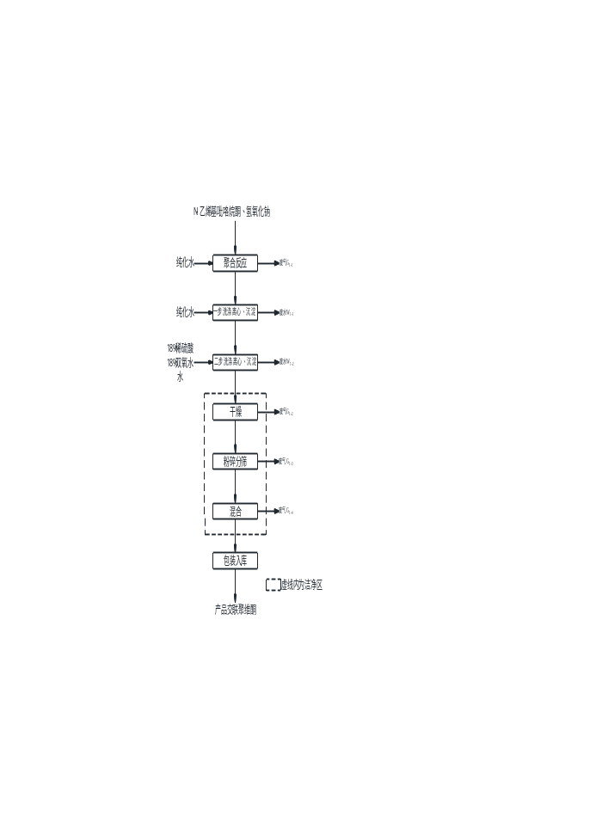  图2.4-1 交联聚维酮生产工艺流程及产污环节示意图  工艺流程简述：  ①聚合反应  向反应釜中泵入N-乙烯基吡咯烷酮（真空泵密闭输送），然后开启搅拌，最后把氢氧化钠倒入纯化水中抽入反应釜进行后续操作。此过程产生废气G₁₋₁。  ②洗涤离心  向釜中加入纯水，直至物料全部分散开，洗涤后进行离心，离心后物料送至洗涤釜，上清液经沉淀后产生废水W₁₋₁。  离心后的物料再次加入纯水至物料完全分散，泵入18%硫酸溶液和18%过氧化氢溶液，升温至85±2℃，保持此温度3h，然后将洗釜内的料浆打入板框进行离心分离，上清液经沉淀后产生废水W₁₋₂。  ③干燥、粉筛、混合、包装  物料通过密闭蛟龙送至闪蒸干燥机进行干燥。此过程产生废气G₁₋₂。  干燥后的物料通过密闭真空泵均匀泵入到粉碎机内进行并过80目振动筛，然后将分筛后的物料抽入料仓。此过程产生废气G₁₋₃。  将料仓内的物料抽入到混合机内。此过程产生废气G₁₋₄。  混合后的物料进行包装，检验合格后入库。  2、交联羧甲纤维素钠  （1）工艺流程及产污环节  交联羧甲纤维素钠产品生产工艺流程及产污环节见图2.4-3。  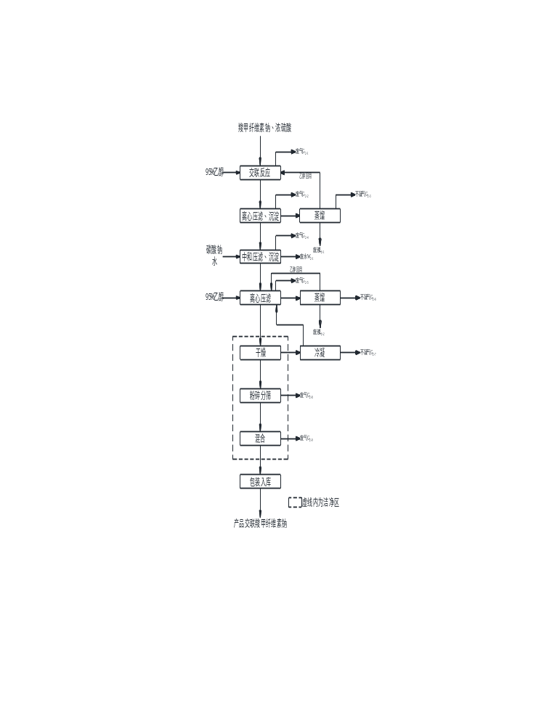  图2.4-3 交联羧甲纤维素钠生产工艺流程及产污环节示意图  工艺流程简述：  ①交联反应  根据原料配比向反应釜加入规定量的95%乙醇溶液，开启搅拌后加入规定量的羧甲纤维素钠和浓硫酸，对反应釜进行升温，恒温反应40-80分钟。此过程产生废气G₂₋₁。  ②离心压滤、沉淀  开启离心机，将物料进行料液分离，固体进入中和釜；液体进入洁净区板框压滤，滤饼回收利用，滤液经沉淀后泵入蒸馏釜进行乙醇回收（采用三级冷凝，冷凝方式为“一级水冷+二级冷冻水冷+三级深冷”，冷凝效率合计为98%），此过程产生废气G₂₋₂、不凝气G₂₋₃及废液L₂₋₁。  ③中和压滤、沉淀  向中和釜内加入规定量的水，开启搅拌，将离心出的物料加入中和釜内，再加入定量的碳酸钠溶液，反应结束后物料送至板框进行压滤，上清液沉淀回收产品，此过程产生废气G₂₋₄及废水W₂₋₁。  ④离心压滤、沉淀  向洗涤釜内加入规定量的乙醇，开启搅拌，再将板框压滤出的物料送至釜内进行洗涤，下料至离心机；将物料进行料液分离，固体进入干燥设备进行干燥；上清液进入洁净区板框压滤，滤饼回收利用，滤液泵入蒸馏釜进行乙醇回收，此过程产生废气G₂₋₅、不凝气G₂₋₆及废液L₂₋₂。  ⑤干燥、粉筛、混合、包装  物料通过密闭蛟龙送至干燥机进行干燥，，此过程产生废气G₂₋₇。  干燥后的物料通过密闭真空泵泵入到粉碎机内进行并过200目振动筛，此过程产生废气G₂₋₈。  将料仓内的物料通过物料输送系统进入混合料仓内。此过程产生废气G₂₋₉。  混合后的物料进行包装，检验合格后入库。  3、羟丙甲纤维素  （1）工艺流程及产污环节  羟丙甲纤维素产品生产工艺流程及产污环节见图2.4-6。  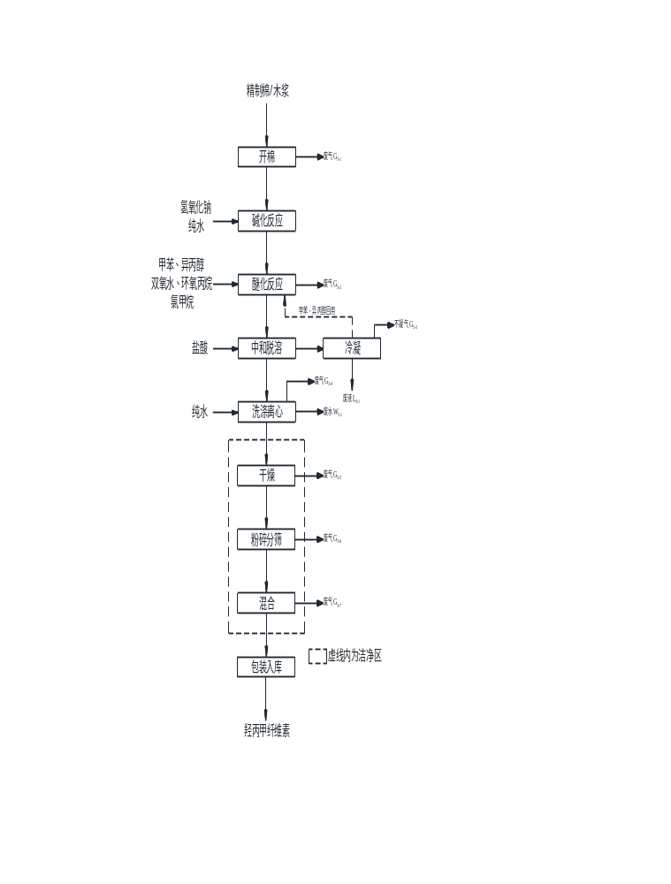  图2.4-6 羟丙甲纤维素生产工艺流程及产污环节示意图  工艺流程简述：  ①碱化反应  按将精制棉（木浆）和配好的碱液泵入到碱化设备中，充分混合碱化，过程中控制温度，反应时间为2h。  ②醚化反应  将甲苯及异丙醇混合溶剂、碱化纤维、双氧水依次投入到醚化釜中，搅拌均匀；向反应釜中加入环氧丙烷，再加入氯甲烷，逐步升温，保温反应180分钟，反应压力为0.6MPa；反应结束后继续升温，保温150分钟。此过程产生废气G₃₋₁。  ③中和脱溶  向脱溶釜内加30%盐酸溶液调pH至6-7，然后向脱溶釜通入蒸汽进行溶剂回收，此过程产生不凝气G₃₋₂及废液L₃₋₁。  ④洗涤离心  像脱溶后的物料中加水洗涤，洗涤结束后进行分离操作，离心后的物料进入干燥系统。此过程产生废气G₃₋₃及废水W₃₋₁。  ⑤干燥、粉筛、混合、包装  物料送至双锥干燥器进行干燥，真空干燥至物料水分符合要求，放料至周转车，人工转运至粉碎系统。此过程产生废气G₃₋₄。  干燥后的物料均匀加入到粉碎机内进行并过100目振动筛，送至物料中转件。此过程产生废气G₃₋₅。  将粉筛好的物料通过物料输送系统进入混合料仓内，混合时间为180分钟。此过程产生废气G₃₋₆。  混合后的物料进行包装，检验合格后入库。  4、硬脂富马酸钠  （1）生产工艺及产污环节  硬脂富马酸钠主要生产工艺及产污环节示意图见图2.4-10。  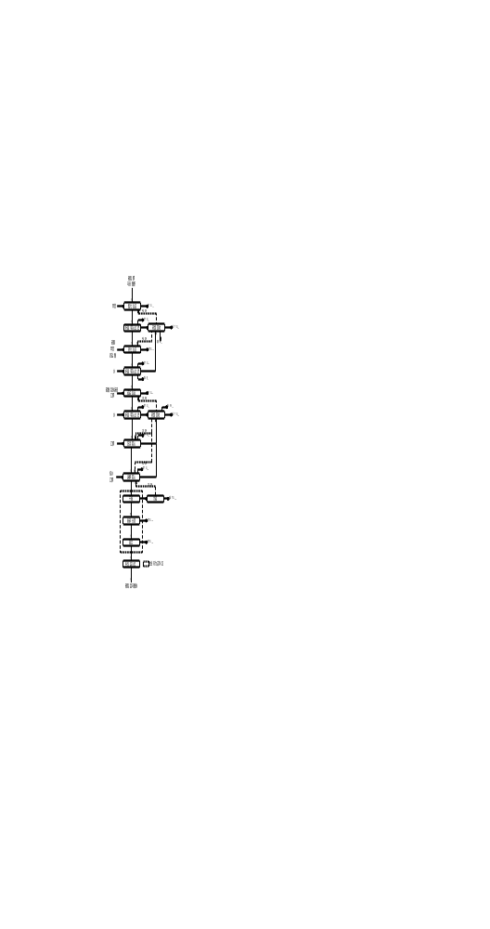  图2.4-10 硬脂富马酸钠生产工艺流程及产污环节示意图  工艺流程简述：  ①酯化反应  向酯化釜中泵入甲苯，通过料仓加入硬脂醇和马来酸酐，开蒸气加热；反应结束后，向酯化釜夹套内通自来水，使温度降至室温，然后再用冷冻水降温至10℃以下。此过程产生废气G₄₋₁。  用泵将酯化中间体打入离心机中离心过滤，酯化中间体转入转化釜中，甲苯溶液进蒸馏系统后采用二级冷凝回收套用（冷凝效率为98%）。此过程产生废气G₄₋₂、不凝气G₄₋₃及废液L₄₋₁。  ②转化反应  向转化釜中投入甲苯，通过离心机下料口将酯化中间体经管道送入转化釜中，开蒸汽加热，然后通过转化釜小料斗加入硫脲，再打开浓盐酸计量槽，抽放浓盐酸于转化釜中，反应8-10h；转化结束后，向夹套内通自来水，使温度降至室温，然后再用冷冻水降温至10℃以下。此过程产生废气G₄₋₄。  用泵将转化中间体打入离心机中离心过滤，甲苯溶液进甲苯蒸馏系统后采用三级冷凝回收套用（冷凝方式为“一级水冷+二级冷冻水冷+三级深冷”，冷凝效率合计为98%），此过程产生废气G₄₋₅及废水W₄₋₁。  ③成盐反应  向成盐釜中加入乙醇溶液，再将转化中间体通过管道送入盐化釜中，开启热水罐加热至溶解，将碳酸氢钠溶液缓慢滴加入成盐釜中，继续搅拌。反应结束后，降温至室温，此过程产生废气G₄₋₆。  将物料打入离心机中，离心过滤，并通水洗去未反应的碳酸氢钠，得滤饼，此过程产生废气G₄₋₇及废水W₄₋₂。  乙醇溶液进乙醇蒸馏系统后采用二级冷凝回收套用（冷凝效率为97.7%）。此过程产生不凝气G₄₋₈及废液L₄₋₂。  ④洗涤离心、溶解过滤、降温结晶  向洗涤釜中加入乙醇溶液，将滤饼通过离心机下料口送入洗涤釜中，开启热水罐加热，打浆洗涤。洗涤结束后，降温至室温，再通过泵将物料打入离心机中，离心过滤，乙醇进乙醇蒸馏系统回收套用（冷凝效率为97.7%）。此过程产生废气G₄₋₉及废水W₄₋₃。  ⑤干燥、粉筛、混合、包装  物料通过密闭蛟龙送至耙式干燥机进行干燥，物料干燥失重不大于4.5%。此过程产生废气G₄₋₁₂。  干燥后的物料分别通过密闭真空泵泵入气流粉碎机及锤式粉碎机内进行粉碎并过气流筛，混合过筛。此过程产生废气G₄₋₁₃及废气G₄₋₁₄。  混合后的物料进行包装，检验合格后入库。  2.4.5企业现有项目污染源调查情况  本次评价对照现行最新的技术规范及管理要求，并结合现有项目核发的排污许可信息，对企业现有项目污染源进行梳理调查核实，污染防治措施已落实，危废暂存间已按要求进行规范化建设。  1、现有污染物达标排放情况调查  根据现场调查，企业现有实际生产内容与环评审批及企业验收时生产内容基本一致。  现有项目废气、废水排放口相关监测数据达标情况以常规监测数据进行说明；检测公司为淮南市宜青环境检测有限公司；具体内容如下。  表2.4-13 现有项目排放口基本情况一览表  企业现有项目执行报告自行监测信息，现有项目监测数据如下所示。  （1）废气  表2.4-14现有项目有组织废气检测结果  表2.4-15现有项目无组织废气检测结果  表2.4-16现有项目无组织废气检测结果  （2）废水  现有项目废水污染因子主要为pH、COD、BOD₅、氨氮、SS、TP、石油类、甲苯，企业设置在线监测系统，化学需氧量、氨氮、pH的数据来源于在线监测数据，悬浮物、生化需氧量、总磷、石油类、甲苯由淮南市宜青环境检测有限公司出具检测报告（报告编号：I041707）。具体监测结果见下表2.4-17和图2.4-14。  表2.4-17现有项目废水检测结果统计表  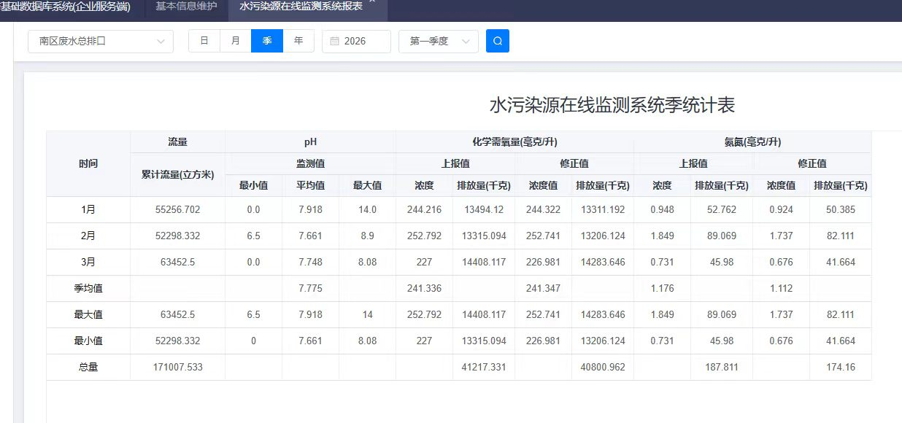  图2.4-14现有项目水质监测结果  根据2026年第一季度在线监测数据，PH监测平均值为7.78，化学需氧量排放浓度为226.981mg/L~252.741mg/L，平均排放浓度为240.852mg/L；氨氮排放浓度为0.676mg/L~1.737mg/L，平均排放浓度为1.144mg/L。  （3）噪声  表2.4-18 现有项目厂界环境噪声测量结果  根据企业自行监测结果，现有项目有组织废气中颗粒物、TVOC的排放浓度满足《制药工业大气污染物排放标准》（GB37823-2019）中表2中大气污染物特别排放限值；氯化氢、硫化氢、苯系物的排放浓度满足《制药工业大气污染物排放标准》（GB37823-2019）中表1中大气污染物特别排放限值；甲醇的排放浓度满足《制药工业大气污染物排放标准 》（DB33/ 310005-2021）中表1大气污染物排放限值；硫酸雾的排放浓度满足上海市地方标准《大气污染物综合排放标准》（DB31/933-2015）表1中的大气污染物项目排放限值。  无组织废气中厂界大气污染物监控点浓度限值；甲醇的排放浓度满足《制药工业大气污染物排放标准 》（DB33/ 310005-2021）中表 5 中的厂界大气污染物排放限值；厂区内无组织排放监控点 F13A 车间外的 VOCs 浓度满足《制药工业大气污染物排放标准》(GB37823-2019)附录 C 中特别排放限值要求；  综合废水中pH、COD、BOD₅、氨氮、SS、TP等排放浓度满足《关于发布淮南经开区企业生产废水排放限值的通知》中规定的标准要求。  昼间噪声能够满足《工业企业厂界环境噪声排放标准》（GB12348-2008）3类标准中规定限值要求。  由上表常规监测数据可知，现有项目所有污染物均做到达标排放。  （4）固废  根据建设单位提供资料，现有项目污水站污泥已完成危险特性鉴别并出具安徽山河药用辅料股份有限公司南区污水处理站污泥危险特性鉴别报告（报告编号：G37240531178）（附件11），判定为一般固废，现有项目运营过程中产生的各项固废均能得到妥善处理，不会造成二次污染。  4、现有项目排放总量分析  现有项目根据常规监测数据及企业提供资料，通过计算可得现有项目污染物排放情况见下表。  （1）废气  表2.4-19 现有项目污染物排放情况一览表  5、企业现有环评批复落实情况  根据《安徽山河药用辅料股份有限公司“新型药用辅料系列生产基地一期项目”环境影响报告表》（2021年8月）及其批复，现有项目环评批复落实情况如下表所示。  表2.4-20 现有项目环评批复落实情况表  2.4.6现有项目存在的主要问题及整改措施  现有已建项目均已进行环境影响评价并通过环保“三同时”竣工环境保护验收，现有项目产生的污染物经治理后均能达标排放。厂内无组织
  项目日期 | 项目名称 | 审批内容 | 审批情况 | 验收情况
  2021年8月14日 | “新型药用辅料系列生产基地一期项目” | 新建生产车间及相应的公辅工程、环保工程等设施，项目实施后，可形成交联聚维酮500ta、交联羧甲纤维素钠500ta、羟丙甲纤维素2800t/a、硬脂富马酸钠200t/a及微晶纤维素5000t/a的生产能力。 | 开环复〔2021〕27号) | 2024年7月通过环保验收。新建生产车间及相应的公辅工程、环保工程等设施，可形成交联聚维酮500t/a、交联甲纤维素钠500ta、羟丙甲纤维素2800t/a、硬脂富马酸钠200ta及微晶纤维素5000t/a的生产能力。
  单位名称 | 办结日期 | 许可证编号 | 排污许可证管理类别 | 行业类别 | 有效期限
  安徽山河药用辅料股份有限公司（南区） | 2023-05-31 | 91340400728502193M002V | 重点管理 | 药用辅料及包装材料 | 2023-05-29至2028-05-28
  安徽山河药用辅料股份有限公司（南区） | 2024-05-22 | 91340400728502193M002V | 重点管理 | 药用辅料及包装材料 | 2023-05-29至2028-05-28
  安徽山河药用辅料股份有限公司（南区） | 2024-06-13 | 91340400728502193M002V | 重点管理 | 药用辅料及包装材料 | 2023-05-29至2028-05-28
  安徽山河药用辅料股份有限公司（南区） | 2024-06-25 | 91340400728502193M002V | 重点管理 | 药用辅料及包装材料 | 2024-06-25至2029-06-24
  安徽山河药用辅料股份有限公司（南区） | 2024-07-29 | 91340400728502193M002V | 重点管理 | 药用辅料及包装材料 | 2024-06-25至2029-06-24
  安徽山河药用辅料股份有限公司（南区） | 2025-02-12 | 91340400728502193M002V | 重点管理 | 药用辅料及包装材料 | 2024-06-25至2029-06-24
  安徽山河药用辅料股份有限公司（南区） | 2025-12-26 | 91340400728502193M002V | 重点管理 | 药用辅料及包装材料 | 2024-06-25至2029-06-24
  序号 | 生产线名称 | 生产线编号 | 产品名称 | 计量单位 | 生产能力 | 2025年实际产量 | 年生产时间h
  1 | 交联聚维酮生产线 | 1# | 交联聚维酮 | t/a | 500 | 480 | 7200
  2 | 交联羧甲纤维素钠生产线 | 2# | 交联羧甲纤维素钠 | t/a | 500 | 450 | 7200
  3 | 羟丙甲纤维素生产线 | 3# | 羟丙甲纤维素钠 | t/a | 2800 | 2750 | 7200
  4 | 硬脂富马酸钠生产线 | 4# | 硬脂富马酸钠 | t/a | 200 | 147 | 7200
  5 | 微晶纤维素生产线 | 5# | 微晶纤维素 | t/a | 5000 | 4860 | 7200
  排放口编号 | 排放口名称 | 类型 | 污染物 | 地理坐标 |  | 高度  m | 内径  m | 温度  ℃ | 备注
   |  |  |  | 经度 | 纬度
  DA001 | 1#排气筒 | 一般排放口 | 甲苯、甲醇、颗粒物、硫酸雾、VOCs、二氧化硫、氮氧化物 | 117.0855 | 32.6604 | 15 | 1 | 80°C | 不含卤素有机废气
  DA002 | 2#排气筒 | 一般排放口 | 颗粒物 | 117.0867 | 32.6598 | 20 | 0.4 | 常温 | F13B
  DA003 | 3#排气筒 | 一般排放口 | 甲苯、氯化氢、VOCs、颗粒物 | 117.0869 | 32.6606 | 25 | 0.4 | 常温 | F13A
  DA004 | 4#排气筒 | 一般排放口 | 颗粒物 | 117.0856 | 32.6592 | 20 | 0.4 | 常温 | F12B
  DA005 | 5#排气筒 | 一般排放口 | 颗粒物 | 117.0856 | 32.6592 | 20 | 0.4 | 常温 | F12B
  DA006 | 6#排气筒 | 一般排放口 | 颗粒物 | 117.0856 | 32.6592 | 20 | 0.4 | 常温 | F12B
  DA007 | 7#排气筒 | 一般排放口 | 颗粒物 | 117.0856 | 32.6592 | 20 | 0.4 | 常温 | F12B
  DA008 | 8#排气筒 | 一般排放口 | 氯化氢 | 117.0811 | 32.6739 | 15 | 0.5 | 常温 | F11
  DA009 | 9#排气筒 | 一般排放口 | 颗粒物 | 117.0811 | 32.6739 | 15 | 0.5 | 常温 | F11
  DA010 | 10#排气筒 | 一般排放口 | 颗粒物 | 117.7644 | 32.6739 | 15 | 0.5 | 常温 | F11
  DA011 | 11#排气筒 | 一般排放口 | 颗粒物 | 117.0811 | 32.6739 | 15 | 0.5 | 常温 | F11
  DA012 | 12#排气筒 | 一般排放口 | 颗粒物 | 117.0811 | 32.6739 | 15 | 0.5 | 常温 | F11
  DA013 | 13#排气筒 | 一般排放口 | 颗粒物 | 117.0811 | 32.6739 | 15 | 0.5 | 常温 | F11
  DA014 | 14#排气筒 | 一般排放口 | 氯化氢、甲苯、硫酸雾、VOCs | 117.0872 | 32.6593 | 15 | 0.3 | 常温 | 罐区
  DA015 | 15#排气筒 | 一般排放口 | VOCs、氨、硫化氢、臭气浓度 | 117.0875 | 32.6584 | 15 | 0.8 | 常温 | 污水站及危废库
  DA016 | 16#排气筒 | 一般排放口 | 颗粒物 | 117.0868 | 32.6613 | 15 | 0.3 | 常温 | F13A
  点位名称 |  | （DA002）-F13B |  |  | （DA016）-F13A
  排气筒高度(m) |  | 20 |  |  | 15
  截面积(m²) |  | 0.283 |  |  | 0.126
  检测频次 |  | 第一次 | 第二次 | 第三次 | 第一次 | 第二次 | 第三次
  气体流速(m/s) |  | 20.64 | 20.12 | 20.78 | 7.83 | 9.09 | 8.87
  标干流量(m³/h) |  | 16986 | 16497 | 17037 | 3000 | 3437 | 3345
  低浓度颗粒物 | 实测浓度 (mg/m³) | 6.3 | 4.9 | 5.4 | 4.7 | 5.8 | 5.2
  低浓度颗粒物 | 排放速率 (kg/h) | 1.07×10⁻¹ | 8.08×10⁻² | 9.20×10⁻² | 1.41×10⁻² | 1.99×10⁻² | 1.74×10⁻²
  点位名称 |  | (DA009)-F11 |  |  | (DA010)-F11
  排气筒高度(m) |  | 15 |  |  | 15
  截面积(m²) |  | 0.283 |  |  | 0.283
  检测频次 |  | 第一次 | 第二次 | 第三次 | 第一次 | 第二次 | 第三次
  气体流速(m/s) |  | 8.69 | 7.90 | 7.55 | 8.41 | 9.56 | 9.26
  标干流量(m³/h) |  | 6818 | 6222 | 5873 | 6573 | 7511 | 7214
  低浓度颗粒物 | 实测浓度 (mg/m³) | 5.1 | 4.3 | 3.8 | 4.1 | 6.2 | 5.6
  低浓度颗粒物 | 排放速率 (kg/h) | 3.48×10⁻² | 2.68×10⁻² | 2.23×10⁻² | 2.69×10⁻² | 4.66×10⁻² | 4.04×10⁻²
  检测点位 |  | DA006-F12 |  |  | DA011-F11
  排气筒高度(m) |  | 15 |  |  | 15
  截面积(m²) |  | 0.159 |  |  | 0.503
  检测频次 |  | 第一次 | 第二次 | 第三次 | 第一次 | 第二次 | 第三次
  气体流速(m/s) |  | 18.18 | 17.19 | 17.99 | 16.94 | 17.04 | 13.79
  标干流量(m³/ h) |  | 8480 | 8131 | 8482 | 22341 | 22396 | 18057
  低浓  度颗  粒物 | 实测浓度(mg/m³) | 7.9 | 6.6 | 7.2 | 5.8 | 5.2 | 4.3
  低浓  度颗  粒物 | 排放速率(kg/h) | 6.70×10⁻² | 5.37×10⁻² | 6.11×10⁻² | 0.130 | 0.116 | 0.078
  点位名称 |  | DA012-F11 |  |  | DA004-F12
  排气筒高度(m) |  | 15 |  |  | 15
  截面积(m²) |  | 0.503 |  |  | 0.283
  检测频次 |  | 第一次 | 第二次 | 第三次 | 第一次 | 第二次 | 第三次
  气体流速(m/s) |  | 15.03 | 16.11 | 15.83 | 14.24 | 14.06 | 13.96
  标干流量(m³/h) |  | 19756 | 21184 | 20698 | 12536 | 12358 | 12271
  低浓度颗粒物 | 实测浓度 (mg/m³) | 4.5 | 6.8 | 6.1 | 5.6 | 5.2 | 4.9
  低浓度颗粒物 | 排放速率 (kg/h) | 8.89×10⁻² | 1.44×10⁻¹ | 1.26×10⁻¹ | 7.02×10⁻² | 6.43×10⁻² | 6.01×10⁻²
  检测点位 |  | DA013-F11 |  |  | DA005-F12
  排气筒高度(m) |  | 15 |  |  | 15
  截面积(m²) |  | 0.196 |  |  | 0.096
  检测频次 |  | 第一次 | 第二次 | 第三次 | 第一次 | 第二次 | 第三次
  气体流速(m/s) |  | 4.39 | 4.37 | 4.47 | 11.43 | 29.76 | 32.41
  标干流量(m³/ h) |  | 2671 | 2662 | 2723 | 3359 | 8774 | 9464
  低浓  度颗  粒物 | 实测浓度(mg/m³) | 6.3 | 5.4 | 5.8 | 4.6 | 6.9 | 8.2
  低浓  度颗  粒物 | 排放速率(kg/h) | 1.68×10⁻² | 1.44×10⁻² | 1.58×10⁻² | 1.55×10⁻² | 6.05×10⁻² | 7.76×10⁻²
  检测点位 |  | 不含卤素有机废气排放口（DA001）
  排气筒高度(m) |  | 15
  截面积(m²) |  | 0.283
  检测频次 |  | 第一次 |  | 第二次 |  | 第三次
  气体流速(m/s) |  | 7.70 |  | 8.44 |  | 7.70
  标干流量(m³/h) |  | 6635 |  | 7228 |  | 6534
  低浓度颗粒物 | 实测浓度(mg/m³) | 5.6 |  | 6.7 |  | 5.0
  低浓度颗粒物 | 排放速率(kg/h) | 3.72×10⁻² |  | 4.84×10⁻² |  | 3.27×10⁻²
  检测频次 |  | 第一次 |  | 第二次 |  | 第三次
  标干流量(m³/h) |  | 8167 |  | 7416 |  | 6961
  二氧化硫 | 实测浓度(mg/m³) | 5 |  | 6 |  | ND
  二氧化硫 | 排放速率(kg/h) | 4.08×10⁻² |  | 4.45×10⁻² |  | 1.04×10⁻²
  氮氧化物 | 实测浓度(mg/m³) | 4 |  | ND |  | ND
  氮氧化物 | 排放速率(kg/h) | 3.27×10⁻² |  | 1.11×10⁻² |  | 1.04×10⁻²
  检测频次 |  | 第一次 |  | 第二次 |  | 第三次
  气体流速(m/s) |  | 7.79 |  | 7.93 |  | 7.77
  标干流量(m³/ h) |  | 6731 |  | 6816 |  | 6620
  硫酸雾 | 实测浓度(mg/m³) | 0.47 |  | 0.41 |  | 0.45
  检测频次 |  | 第一次 |  | 第二次 |  | 第三次
  气体压力(kPa) |  | 100.59 |  | 100.48 |  | 100.40
  气体温度(℃) |  | 31.8 |  | 33.7 |  | 36.3
  气体流速(m/s) |  | 7.70 |  | 8.44 |  | 7.70
  标干流量(m³/h) |  | 6635 |  | 7228 |  | 6534
  非甲烷总烃 | 实测浓度 (mg/m³) | 3.56 |  | 3.46 |  | 3.38
  非甲烷总烃 | 排放速率 (kg/h) | 2.36×10⁻² |  | 2.50×10⁻² |  | 2.21×10⁻²
  甲醇 | 实测浓度 (mg/m³) | 11 |  | 9 |  | 7
  甲醇 | 排放速率 (kg/h) | 7.30×10⁻² |  | 6.51×10⁻² |  | 4.57×10⁻²
  甲苯 | 实测浓度 (mg/m³) | 0.9 |  | 0.9 |  | 0.9
  甲苯 | 排放速率 (kg/h) | 5.97×10⁻³ |  | 6.51×10⁻³ |  | 5.88×10⁻³
  检测点位 |  | (DA003)-F13A
  排气筒高度(m) |  | 15
  截面积(m²) |  | 0.031
  检测频次 |  | 第一次 | 第二次 | 第三次
  气体压力(kPa) |  | 100.03 | 99.97 | 99.93
  气体温度(℃) |  | 28.3 | 28.7 | 32.2
  气体流速(m/s) |  | 3.91 | 3.87 | 4.04
  标干流量(m³/h) |  | 374 | 370 | 382
  甲苯 | 实测浓度 (mg/m³) | 4.2 | 4.7 | 3.1
  甲苯 | 排放速率 (kg/h) | 1.57×10⁻³ | 1.74×10⁻³ | 1.18×10⁻³
  氯化氢 | 实测浓度 (mg/m³) | 7.18 | 6.62 | 6.41
  氯化氢 | 排放速率 (kg/h) | 2.69×10⁻³ | 2.45×10⁻³ | 2.45×10⁻³
  检测点位 |  | (DA008)-F11
  排气筒高度(m) |  | 15
  截面积(m²) |  | 0.096
  检测频次 |  | 第一次 | 第二次 | 第三次
  气体压力(kPa) |  | 99.85 | 99.83 | 99.80
  气体温度(℃) |  | 42.9 | 41.9 | 39.8
  气体流速(m/s) |  | 3.3 | 3.9 | 3.5
  标干流量(m³/h) |  | 915 | 1080 | 988
  氯化氢 | 实测浓度  (mg /m³) | 11.8 | 11.3 | 10.9
  氯化氢 | 排放速率  (kg/h) | 1.08×10⁻² | 1.22×10⁻² | 1.08×10⁻²
  检测点位 |  | 罐区（DA014）
  排气筒高度(m) |  | 15
  截面积(m²) |  | 0.071
  检测频次 |  | 第一次 | 第二次 | 第三次
  气体压力(kPa) |  | 100.53 | 100.47 | 100.42
  气体温度(℃) |  | 31.2 | 33.6 | 35.9
  甲苯 | 实测浓度  (mg /m³) | 1.0 | 1.0 | 1.0
  氯化氢 | 实测浓度  (mg /m³) | 1.19 | 1.14 | 1.11
  非甲烷总烃 | 实测浓度  (mg /m³) | 44.4 | 49.3 | 47.6
  硫酸雾 | 实测浓度  (mg /m³) | 0.60 | 0.54 | 0.64
  检测点位 |  | 污水站（DA015）
  排气筒高度(m) |  | 15
  截面积(m²) |  | 0.283
  检测频次 |  | 第一次 | 第二次 | 第三次
  气体压力(kPa) |  | 100.66 | 100.64 | 100.52
  气体温度(℃) |  | 38.1 | 40.0 | 40.8
  气体流速(m/s) |  | 6.6 | 6.9 | 7.0
  标干流量(m³/h) |  | 5617 | 5897 | 5928
  非甲烷总烃 | 实测浓度  (mg /m³) | 15.4 | 17.0 | 16.5
  非甲烷总烃 | 排放速率  (kg/h) | 8.65×10⁻² | 1.00×10⁻¹ | 9.78×10⁻²
  氨 | 实测浓度  (mg /m³) | 1.19 | 1.36 | 1.11
  氨 | 排放速率  (kg/h) | 6.68×10⁻³ | 8.02×10⁻³ | 6.58×10⁻³
  硫化氢 | 实测浓度  (mg /m³) | 0.03 | 0.02 | 0.02
  硫化氢 | 排放速率  (kg/h) | 1.69×10⁻⁴ | 1.18×10⁻⁴ | 1.19×10⁻⁴
  臭气浓度（无量纲） |  | 147 | 550 | 174
  采样日期 | 2026年5月22日 |  | 天气情况 |  | 晴 |  | 气压(hPa) |  | 1004
  气温(℃) | 24.0~25.2 |  | 风向 |  | 南 |  | 风速(m/s) |  | 1.3~1.8
  检测点位 | 检测频次 | 检测项目
  检测点位 | 检测频次 | 总悬浮颗粒物(μg /m³) |  | 氨  (mg /m³) |  | 硫化氢  (mg/m³) | 甲醇  (mg/m³) | 臭气浓度  (无量纲)
  厂界上风向1# | 第一次 | 168L |  | 0.01 |  | 0.003 | ND | <10
  厂界上风向1# | 第二次 | 168L |  | 0.01 |  | 0.003 | ND | <10
  厂界上风向1# | 第三次 | 168L |  | 0.01 |  | 0.003 | ND | <10
  厂界下风向2# | 第一次 | 199 |  | 0.04 |  | 0.007 | ND | <10
  厂界下风向2# | 第二次 | 207 |  | 0.04 |  | 0.007 | ND | <10
  厂界下风向2# | 第三次 | 204 |  | 0.04 |  | 0.007 | ND | <10
  厂界下风向3# | 第一次 | 212 |  | 0.05 |  | 0.008 | ND | <10
  厂界下风向3# | 第二次 | 214 |  | 0.04 |  | 0.008 | ND | <10
  厂界下风向3# | 第三次 | 220 |  | 0.04 |  | 0.008 | ND | <10
  厂界下风向4# | 第一次 | 229 |  | 0.05 |  | 0.007 | ND | <10
  厂界下风向4# | 第二次 | 222 |  | 0.05 |  | 0.007 | ND | <10
  厂界下风向4# | 第三次 | 226 |  | 0.05 |  | 0.007 | ND | <10
  注：L-表示该指标检测结果低于方法检出限；<—表示稀释10倍时可嗅辩的最小浓度。
  采样日期 | 2026年6月12日 | 天气情况 |  | 晴 |  |  |  | 气压(hPa) |  |  | 1005~1006
  气温(℃) | 30.4~31.7 | 风向 |  | 北 |  |  |  | 风速(m/s) |  |  | 1.3~2.0
  检测点位 | 检测频次 | 检测项目
  检测点位 | 检测频次 | 非甲烷总烃(mg/m³) | 二氧化硫(μg /m³) |  |  | 氮氧化物(μg/m³) | 氯化氢  (mg /m³) |  | 硫酸雾(mg/m³) |  |  | 甲苯(mg/m³)
  厂界上风向1# | 第一次 | 0.81 | 13 |  |  | 19 | ND |  | ND |  |  | ND
  厂界上风向1# | 第二次 | 0.77 | 16 |  |  | 17 | ND |  | ND |  |  | ND
  厂界上风向1# | 第三次 | 0.82 | 14 |  |  | 18 | ND |  | ND |  |  | ND
  厂界下风向2# | 第一次 | 1.07 | 29 |  |  | 16 | ND |  | ND |  |  | ND
  厂界下风向2# | 第二次 | 0.93 | 28 |  |  | 18 | ND |  | ND |  |  | ND
  厂界下风向2# | 第三次 | 0.92 | 27 |  |  | 16 | ND |  | ND |  |  | ND
  厂界下风向3# | 第一次 | 0.88 | 27 |  |  | 16 | ND |  | ND |  |  | ND
  厂界下风向3# | 第二次 | 0.86 | 29 |  |  | 16 | ND |  | ND |  |  | ND
  厂界下风向3# | 第三次 | 0.85 | 28 |  |  | 18 | ND |  | ND |  |  | ND
  厂界下风向4# | 第一次 | 0.86 | 27 |  |  | 14 | ND |  | ND |  |  | ND
  厂界下风向4# | 第二次 | 0.83 | 28 |  |  | 16 | ND |  | ND |  |  | ND
  厂界下风向4# | 第三次 | 0.83 | 29 |  | 16 |  | ND |  |  | ND |  | ND | ND | ND | ND
  注：L-表示该指标检测结果低于方法检出限；<—表示稀释10倍时可嗅辩的最小浓度。
  检测点位 | 厂区废水总排口 |  | 采样日期 | 2026年04月17日
  检测项目 | 单位 | 第一次 | 第二次 | 第三次 | 第四次
  悬浮物 | mg/L | 37 | 39 | 36 | 36
  生化需氧量 | mg/L | 61.0 | 63.6 | 65.2 | 64.0
  总磷 | mg/L | 0.18 | 0.18 | 0.17 | 0.18
  石油类 | mg/L | ND | ND | ND | ND
  甲苯 | mg/L | ND | ND | ND | ND
  注：ND-表示未检出
  测点编号 | 测点名称 | 测量时间：2025年09月26日
  测点编号 | 测点名称 | 昼间Leq dB(A)
  1# | 厂界东 | 59
  2# | 厂界南 | 58
  3# | 厂界西 | 59
  4# | 厂界北 | 57
  类别 |  | 污染物 | 实际排放量（t/a） | 原环评审批量（t/a）
  废气 |  | NOx | 0.038 | 1.912
   |  | SO₂ | 0.067 | 0.072
   |  | 颗粒物 | 1.132 | 1.602
   |  | VOCs | 1.077 | 7.799
   |  | 氨（氨气） | 0.036 | /
   |  | 氮氧化物 | 0.045 | /
   |  | 氯化氢 | 0.179 | /
   |  | 硫化氢 | 0.007 | /
   |  | 甲苯 | 0.013 | /
   |  | 甲醇 | 0.147 | /
   |  | 硫酸雾 | 0.008 | /
  废水 |  | 废水量 | 80.91万 | /
   |  | 悬浮物 | 16.237 | /
   |  | 五日生化需氧量 | 11.366 | /
   |  | 化学需氧量 | 129.098 | 163.12
   |  | 氨氮（NH₃-N） | 1.694 | 15.86
   |  | 总磷（以P计） | 0.189 | /
  固废 | 一般工业固废 | 废弃滤芯 | 3.6 | 5
  固废 | 一般工业固废 | 废包装材料 | 2.5 | 3
  固废 | 一般工业固废 | 物化污泥 | 38.4 | 30
  固废 | 一般工业固废 | 生化污泥 | 116.3 | 120
  固废 | 生活垃圾 | 生活垃圾 | 34.5 | 30
  固废 | 危险废物 | 蒸馏回收废液L₂₋₁ | 176.3 | 153
  固废 | 危险废物 | 蒸馏回收废液L₂₋₂ | 96.36 | 90
  固废 | 危险废物 | 冷凝废液L₃₋₁ | 302.07 | 296.5
  固废 | 危险废物 | 蒸馏回收废液L₄₋₁ | 113.94 | 100
  固废 | 危险废物 | 废活性炭 | 13 | 10
  固废 | 危险废物 | 实验室检测废液 | 2.0 | 1.2
  固废 | 危险废物 | 批次检测产生的废辅料 | 9.0 | 8.5
  环评批复要求 | 落实情况 | 是否满足环评要求
  水污染防治措施。项目废水主要为工艺废水、纯水站浓水、设备冲洗废水、废气治理设施排水、检测废水、循环冷却水排水、生活污水等。厂区内实行雨污分流，废水分质处理，生产废水须经明管流入厂区污水处理站进行预处理，其中高浓废水单独收集后通过“絮凝沉淀+Fenton氧化”装置进行预处理，预处理后的高盐废水与其他废水经“水解酸化+UASB厌氧反应塔+二级A/O+沉淀”进行处理。 | 项目废水主要为工艺废水、纯水站浓水、设备冲洗废水、废气治理设施排水、循环冷却水排水、生活污水等。厂区内实行雨污分流，废水分质处理，生产废水须经明管流入厂区污水处理站进行预处理，其中高浓废水单独收集后通过“絮凝沉淀+Fenton氧化”装置进行预处理，预处理后的高盐废水与其他废水经“水解酸化+UASB厌氧反应塔+二级A/O+沉淀”进行处理，处理达标后接管淮南经济开发区3万吨污水处理厂，尾水处理达标后排入淮河(淮南段)。 | 满足
  大气污染防治措施。项目废气主要为工艺废气、储罐废气、污水处理站废气、危废库废气及实验室废气。不含卤素有机废气经收集后通过“二级碱吸收+RTO焚烧”（TA001）处理后通过15m高DA001排气筒排放；6#车间粉尘经收集后通过“布袋除尘器”（TA002）处理后通过20m高DA002排气筒排放；1#车间废气包含粉尘及含卤素酸性有机废气，分别采用“布袋除尘器”（TA003）及“二级碱吸收+二级活性炭吸附”（TA005）处理后通过25m高DA003排气筒排放；2#车间主要为粉尘，废气经收集后通过“布袋除尘器”（TA004）处理后通过20m高DA004排气筒排放；5#车间主要为氯化氢及粉尘，废气经收集后通过“布袋除尘器+二级碱吸收”（TA006）处理后通过15m高DA005排气筒排放；罐区废气经收集后通过“一级碱吸收+二级活性炭吸附”（TA007）处理后通过15m高DA006排气筒排放；污水站及危废库废气经收集后通过“一级碱吸收+生物除臭+一级活性炭吸附”（TA008）处理后通过15m高DA007排气筒排放；实验室废气经收集后通过“一级碱吸收+一级活性炭吸附”（TA009）处理后通过15m高DA008排气筒排放。 | 项目废气主要为工艺废气、储罐废气、污水处理站废气、危废库废气。(1) F13A、F12A及F13B车间不含卤素有机废气(甲苯、甲醇、粉尘、硫酸雾、VOCs、二氧化硫、氮氧化物等)经收集后通过“活性炭吸附+TO焚烧+喷淋”处理后通过15m高(DA001)排气筒排放。  (2)F13B车间废气(粉尘)收集后通过两台“布袋除尘器”处理后通过20m高(DA002)排气筒排放。(3)F13A车间包含粉尘及含卤素酸性有机废气(主要为甲苯、氯化氢)，粉尘采用“布袋除尘器”通过25m排气筒(DA016)排放;氯化氢、甲苯采用“二级碱吸收+二级活性炭吸附”处理后通过25m高(DA003)排气筒排  放。(4)F12B车间主要为粉尘，废气经收集后通过“布袋除尘器”处理后通过20m高排气筒(DA004-DA007)排放。(5)F11车间主要为氯化氢及粉尘，氯化氢经过二级碱吸收+15m排气筒(DA008)排放，粉尘经收集后通过“布袋除尘器”+15m高排气筒(DA009-DA013)排放。(6)罐区废气经收集后通过一级碱吸收+二级活性炭吸附+15m排气筒(DA014)。(7)污水站及危废库废气经收集后通过二级碱吸收+生物除臭+一级活性炭吸附+15m排气筒(DA015)排气筒排放。企业于2022年8月已出具《关于山河药辅环保设施变更的说明》并于2024年7月通过环保验收。 | 满足
  噪声污染防治措施。项目主要噪声设备主要为水泵、离心机、冷却水塔、冷冻机组等；通过采取重视设备选型、装置区合理布置、风机防治措施及对策、废气处理风机噪声、加强管理等措施使得厂界噪声排放达到《工业企业厂界环境噪声排放标准》中 3 类标准。 | 项目主要噪声设备主要为水泵、离心机、冷却水塔、冷冻机组等，通过采取重视设备选型、装置区合理布置、风机防治措施及对策、废气处理风机噪声、加强管理等措施使得厂界噪声排放达到《工业企业厂界环境噪声排放标准》中3类标准。 | 满足
  固废污染防治措施。项目固体废物主要包括工艺固体废物、废活性炭、污水处理站污泥、布袋除尘产生的粉尘、废弃滤芯、废包装材料、实验室检测废液、批次检测产生的废辅料、生活垃圾等，做好项目运营过程中产生固废的回收、贮存及综合利用工作，防止造成二次污染。其中工艺固体废物、废活性炭、物化污泥、实验室废液及批次检测产生的废辅料均属于危险废物，暂存于厂内危废暂存库内(面积162m2)，定期交由有资质单位处置;废弃滤芯直接交由厂家回收;废包装材料外售物资回收单位回收利用;生化污泥的性质建议企业在“三同时”验收前按照《危险废物鉴别技术规范》(HJ298-2019)及《危险废物鉴别标准通则》(GB50857-2019)等进行危险特性鉴别，若不属于危险废物，则按照一般固废处理，在完成危废属性鉴别前暂按危险废物管理;生活垃圾交由环卫部门统一清运。 | 项目固体废物主要包括工艺固体废物、废活性炭、污水处理站污泥、布袋除尘产生的粉尘、废弃滤芯、废包装材料、批次检测产生的废辅料、生活垃圾等，做好项目运营过程中产生固废的回收、贮存及综合利用工作，防止造成二次污染。其中工艺固体废物、废活性炭及批次检测产生的废辅料均属于危险废物，暂存于厂内危废暂存库内(面积162m²)，定期交由有资质单位处置;废弃滤芯直接交由厂家回收;废包装材料外售物资回收单位回收利用;类比现有项目的污水处理站污泥鉴别报告，本项目污水处理站产生污泥做一般固废委托处理;生活垃圾交由环卫部门统一清运。 | 满足
  项目应加强环境保护管理，落实环境保护的各项应急措施及制度。有关本项目的其他环境影响减缓措施，按环评报告要求认  真落实。 | 项目加强环境保护管理，落实环境保护的各项应急措施及制度。有关本项目的其他环境影响减缓措施，按环评报告要求企业认真落实。 | 满足

三、区域环境质量现状、环境保护目标及评价标准
区域  环境  质量  现状 | 3.1环境质量现状  3.1.1环境空气质量现状  1、基本污染物  本项目所在区域为环境空气二类功能区，环境空气中的基本污染物引用淮南市生态环境局发布的《2024年淮南市生态环境质量状况公报》中的内容，具体如下：  2024年，全市环境空气质量一级（优）65天，二级（良）218天，三级（轻度污染）69天，四级（中度污染）13天，五级（重度污染）1天；全市年度环境空气达标天数比例为77.3%，与上年相比下降了3.2个百分点；全市环境空气综合指数为3.87，首要污染物为细颗粒物。  细颗粒物（PM_{2.5}）日均浓度范围为7～156微克/立方米，日均值达标率为87.6%。年均值为40.0微克/立方米，与上年相比上升了3.4个百分点。  可吸入颗粒物（PM₁₀）日均浓度范围为10～262微克/立方米，日均值达标率为96.0%。年均值为65.0微克/立方米，与上年相比下降了1.4个百分点。  二氧化氮（NO₂）日均浓度范围为5～47微克/立方米，日均值达标率为100%。年均浓度为19微克/立方米，与上年相比下降了9.5个百分点。  二氧化硫（SO₂）日均浓度范围为2～13微克/立方米，日均值达标率为100%。年均浓度为7微克/立方米，与上年相比下降了12.5个百分点。  一氧化碳（CO）日均浓度范围为0.2～1.1毫克/立方米，日均值达标率为100%。日均值第95百分位数为0.8毫克/立方米，与上年相比上升了14.3个百分点。  臭氧日最大8小时（O₃-8h）滑动平均值范围为16～227微克/立方米，达标率为90.4%。日最大8小时滑动平均值第90百分位数为160微克/立方米，与上年相比上升了1.9个百分点。  依据《2024年淮南市生态环境质量状况公报》，区域空气质量现状如下表所示。  表3.1-1 区域空气质量现状评价表  根据质量状况公报结果，淮南市属于环境空气质量不达标区域，超标污染物为细颗粒物（PM_{2.5}）。  目前，淮南市已制订《淮南市“十四五”大气污染防治规划（2021-2025）年》，围绕工业大气污染治理、扬（烟）尘污染防治等开展专项治理活动，进一步削减大气污染物排放。  2、特征污染物  为进一步了解项目所在区域的特征污染物（非甲烷总烃）的环境质量现状情况，特征污染物非甲烷总烃、TSP、氯化氢引用“淮南经济技术开发区跟踪评价大气环境质量监测项目”（安澳检[2024]（11042）号）中相关数据，监测时间为2024年10月17日至2024年10月24日，监测点1#位于本项目东侧约1031m；引用监测数据满足《建设项目环境影响报告表编制技术指南（污染影响类）（试行）》中大气环境质量现状可引用建设项目周边5千米范围内近3年的现有监测数据要求。  （1）监测布点及监测因子  表3.1-2 大气环境质量监测布点与监测因子  （2）监测时间、频次和分析方法  监测频率：连续监测7天。  监测时间及技术方法满足《环境监测技术规范》（大气部分）与《环境影响评价技术导则大气环境》（HJ2.2-2008）的要求。  （3）监测结果  根据表3.1-3可知，监测点各监测指标均满足对应质量标准限值。  表3.1-3 特征污染物环境质量现状监测结果及评价统计 单位：mg/m³  综上，评价区域内各评价因子对应日均浓度、小时浓度均能满足《环境影响评价技术导则 大气环境》（HJ2.2-2018）附录D其他污染物空气质量浓度参考限值及其他相关标准的要求。  3.1.2地表水环境质量现状  本项目位于Ⅲ类水环境功能区，评价区域内的地表水体为淮河（淮南段）和大涧沟，地表水体执行《地表水环境质量标准》（GB3838-2002）III类标准。根据淮南市生态环境局发布的《2024年淮南市生态环境质量状况公报》，2024年，全市地表水24个监测断面中优良水质比例为91.7%，比上年下降了4.1个百分点，IV类水质比例8.3%，总体水质状况优。  8个国控断面中优良水质比例为87.5%，IV类水质比例12.5%，水质总体状况良好；11个省控断面中优良水质比例为90.9%，水质总体状况优。  河流：全市辖区内淮河干流水质状况为优，永幸河和丁家沟水质状况为优，西淝河、东淝河、架河、泥河、万小河、瓦西干渠、陡涧河和便民沟水质状况为良好。20个监测断面中优良水质比例为100%，与去年持平。其中黄圩和丁家沟河口断面水质均有所好转（Ⅲ类→Ⅱ类），五里闸（Ⅱ类→Ⅲ类）和西淝河闸下（Ⅱ类→Ⅲ类）水质均有所下降，其他断面水质保持稳定。  湖库：瓦埠湖和焦岗湖点位水质年均值符合Ⅲ类标准，水质状况为良好；高塘湖和安丰塘点位水质年均值符合IV类标准，水质轻度污染，主要污染指标为总磷。安丰塘营养状态为中营养，焦岗湖、高塘湖和瓦埠湖营养状态均为轻度富营养。与上年相比，安丰塘点位水质类别由Ⅲ类下降为IV类，瓦埠湖、高塘湖和焦岗湖点位水质类别保持稳定。  综上，项目所在区域地表水淮河环境质量总体满足《地表水环境质量标准》（GB3838-2002）Ⅲ类标准，地表水水质良好。  3.1.3声环境质量现状  根据淮南市生态环境局发布的《2024年淮南市生态环境质量状况公报》，2024年，全市区域环境噪声昼间平均等效声级为51.6分贝，与上年相比上升0.4分贝，噪声总体水平稳定保持二级，声环境质量较好。  城市道路交通噪声昼间平均等效声级为66.6分贝，与上年相比上升0.4分贝，噪声强度等级稳定保持为一级，声环境质量级别为好。  各功能区噪声平均等效声级达标率为70.8%，昼间达标率为83.3%，夜间达标率为58.3%。与上年相比，昼间达标率减少0.5个百分点，夜间达标率减少6.7个百分点，平均等效声级达标率减少了3.5个百分点。  根据现场踏勘，项目厂界外50米范围内不存在声环境保护目标。对照《淮南市中心城区声环境功能区划分方案》（2021年），本项目及声环境保护目标位于3类声环境功能区，项目营运期所在区域声环境和声环境保护目标执行《声环境质量标准》（GB3096-2008）声环境功能区3类区标准；具体标准值见表3.1-4。本项目及声环境保护目标声功能区划图见图3.1-2。  表3.1-4 《声环境质量标准》(GB3096-2008) 单位：dB(A)  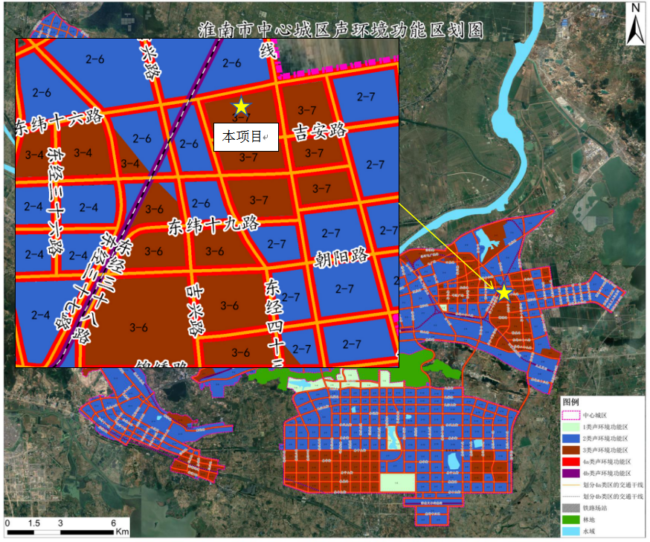图3.1-2 本项目及声环境保护目标声功能区划图  3.1.4电磁辐射  项目不涉及电磁辐射，无需对电磁辐射现状开展监测与评价。  3.1.5地下水、土壤环境  本项目运营期在采取源头控制和分区防渗等措施后，正常生产时不存在土壤、地下水污染途径，故无需开展地下水、土壤环境现状调查。  3.1.6 生态环境  本项目选址于淮南市经济开发区化工集中区内，用地范围内无生态环境保护目标，无需进行生态现状调查。
  污染物 | 年评价指标 | 现状浓度  （μg/m³） | 标准值  （μg/m³） | 占标率  （%） | 达标情况
  SO₂ | 年平均质量浓度 | 7 | 60 | 11.7 | 达标
  NO₂ | 年平均质量浓度 | 19 | 40 | 47.5 | 达标
  PM₁₀ | 年平均质量浓度 | 65.0 | 70 | 92.9 | 达标
  PM_{2.5} | 年平均质量浓度 | 40 | 35 | 114.3 | 超标
  CO | 第95百分位数日平均质量浓度 | 800 | 4000 | 20 | 达标
  O₃ | 第90百分位数日平均质量浓度 | 160 | 160 | 100 | 达标
  监测点名称 | 监测点坐标 |  | 监测因子 | 监测时段 | 相对厂址方位 | 相对厂界距离
  监测点名称 | X | Y
  1#淮南农场区外 | 117.099230434 | 32.645899150 | 非甲烷总烃、TSP、氯化氢 | 2024年10月17日~24日 | 东 | 1031m
  污染物 | 监测点 | 数据  个数 | 监测浓度范围 |  | 标准值 |  | 最大比标值 |  | 超标  倍数 | 达标率  (%)
  污染物 | 监测点 | 数据  个数 | 小时值范围 | 24小时平均范围 | 小时值 | 24小时平均 | 小时值 | 24小时平均 | 超标  倍数 | 达标率  (%)
  非甲烷总烃 | 1# | 小时28 | 0.34~0.56 | / | 2 | / | 0.28 | / | 0 | 100
  TSP | 1# | 24小时平均 | / | 0.055~0.063 | / | 0.3 | / | 0.21 | 0 | 100
  氯化氢 | 1# | 小时28 | ND | / | 0.05 | / | 0 | / | 0 | 100
  标准类别 |  | 昼间dB（A） | 夜间dB（A）
  环境噪声 | 3类标准 | 65 | 55
  标准来源 | 《声环境质量标准》（GB3096-2008）
环境保护目标 | 3.2项目环境保护目标  3.2.1 大气环境  本项目厂界外500m范围内无自然保护区、风景名胜区和文物古迹等需要特殊保护的环境敏感对象。  3.2.2 声环境  本项目所在地为3类声环境功能区，区域声环境执行《声环境质量标准》（GB3096-2008）中的3类标准，厂界外50m范围内无声环境保护目标。  3.2.3 水环境  本项目厂界外500m范围内无地下水集中式饮用水水源和热水、矿泉水、温泉等特殊地下水资源；地表河流为淮河和大涧沟，区域河段为《地表水环境质量标准》（GB3838-2002）中Ⅲ类水功能区。  3.2.4 生态环境  无新增用地范围内生态环境保护目标。  3.2.5 主要环境保护目标及分布情况  本项目周围主要环境保护目标及分布情况见表3.2.5-1。  表3.2.5-1 本项目主要环境保护目标  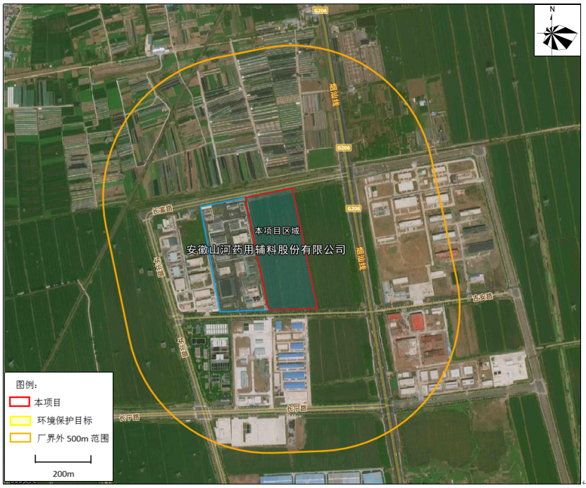  图3.2.5-1 本项目环境保护目标分布图（500m范围）
  类别 | 保护目标名称 | 坐标 |  | 保护对象 | 保护  内容 | 环境功能区 | 相对厂址方位 | 相对厂界距离(m)
  类别 | 保护目标名称 | 东经（°） | 北纬（°）
  大气  环境 | /
  声环境 | 厂界外50m范围内无声环境保护目标。
  地表水 | 淮河 |  | 大型河流 |  |  | Ⅲ类 | N | 3620
  地表水 | 大涧沟 |  | 小型河流 |  |  | Ⅲ类 | NW | 2278
  土壤 | / |  |  |  |  | / | E | 紧邻
  地下水环境 | 厂界外500m无地下水集中式饮用水水源和热水、矿泉水、温泉等特殊地下水资源。
  生态  环境 | 本项目在现有厂区东侧空地进行扩建，位于淮南经开区化工园区范围内，不新增用地，项目用地范围内无生态环境保护目标。
污染物排放控制标准 | 3.3 污染物排放控制标准  1、废气  本项目废气颗粒物、非甲烷总烃、TVOC、氯化氢、氨、硫化氢、苯系物排放执行《制药工业大气污染物排放标准》（GB37823-2019）中相关要求；厂区内VOCs无组织排放监控点浓度执行《制药工业大气污染物排放标准》（GB37823-2019）附录C中特别排放限值要求；甲醇参照执行《大气污染物综合排放标准》（GB16297-1996）中排放限值要求；臭气浓度参照《恶臭污染物排放标准》（GB14554-93）新、扩、改建项目二级标准；具体标准见下表。  表3.3-1 大气污染物排放标准  表3.3-2 厂区内VOCs无组织排放限值  2、废水污染物排放标准  本项目生产废水经厂内污水处理站预处理后，达到淮南经济开发区工业污水处理厂接管标准（接管标准中未涉及的污染因子参照执行《污水综合排放标准》（GB8978-1996）中相关排放限值）要求后，由区域污水管网接入淮南经济开发区工业污水处理厂集中处理，尾水处理达标后由大涧沟排入淮河（淮南段）；淮南经济开发区工业污水处理厂尾水出水水质执行《城镇污水处理厂污染物排放标准》（GB18918-2002）中一级A标准。  具体标准限值见表3.3-3。  表3.3-3废水污染物排放标准 单位：mg/L，pH无量纲  本项目生产废水经厂区预处理达标后接入经开区污水处理厂集中处理。目前该污水处理厂计划进行升级改造，待污水处理厂升级改造工程完成后，将执行更新后的接管限值。因此本项目废水接管标准实行分阶段执行：污水厂改造完成前，项目废水执行污水处理厂现状接管标准；待污水处理厂升级改造工程竣工验收、正式投运后，本项目废水同步执行改造后最新接管标准，即：CODcr≤500mg/L、BOD₅≤240mg/L、氨氮≤35mg/L、总氮≤50mg/L、总磷≤4.5mg/L、氯离子≤3000mg/L。  3、噪声排放标准  施工期执行《建筑施工场界环境噪声排放标准》（GB12523-2025）；营运期执行《工业企业厂界环境噪声排放标准》（GB12348-2008）3类标准，具体标准限值见表3.3-4、3.3-5。  表3.3-4项目运营期噪声排放执行标准  表3.3-5项目施工期噪声排放执行标准  3.3.4固体废物执行标准  危险废物按照《国家危险废物名录》（2025版）分类，危险废物贮存应符合《危险废物贮存污染控制标准》（GB18597-2023）、《危险废物收集贮存运输技术规范》（HJ2025-2012）要求。根据《一般工业固体废物贮存和填埋污染控制标准》（GB 18599-2020），本项目采用库房、包装工具（罐、桶、包装袋等）贮存一般工业固体废物，不适用该标准，但其贮存过程应满足相应防渗漏、防雨淋、防扬尘等环境保护要求。工业固废按照《中华人民共和国固体废物污染环境防治法》（2020年4月29日修订）的工业固体废物管理条款要求执行。
  污染物 | 最高允许排放浓度(mg/m³) | 最高允许排放速率(kg/h) |  | 无组织排放监控浓度限值（mg/m³） | 来源及标准
  污染物 | 最高允许排放浓度(mg/m³) | 排气筒高度(m) | 二级 | 无组织排放监控浓度限值（mg/m³） | 来源及标准
  TVOCª | 100 | / | / | / | 《制药工业大气污染物排放标准》（GB37823-2019）
  苯系物^{b} | 60 | / | / | 0.4 | 《制药工业大气污染物排放标准》（GB37823-2019）
  颗粒物 | 20 | / | / | / | 《制药工业大气污染物排放标准》（GB37823-2019）
  非甲烷总烃 | 60 | / | / | / | 《制药工业大气污染物排放标准》（GB37823-2019）
  氯化氢 | 30 | / | / | 0.2 | 《制药工业大气污染物排放标准》（GB37823-2019）
  氨 | 30 | / | / | / | 《制药工业大气污染物排放标准》（GB37823-2019）
  硫化氢 | 5 | / | / | / | 《制药工业大气污染物排放标准》（GB37823-2019）
  甲醇 | 190 | 15 | 5.1 | 12 | 《大气污染物综合排放标准》（GB16297-1996）
  臭气浓度 | 800 | / | / | 20 | 《恶臭污染物排放标准》（GB14554-93）
  注：
  ª根据企业使用的原料、生产工艺过程、生产的产品、副产品，结合附录B和有关环境管理要求等，筛选确定计入TVOC。
  ^{b}苯系物包括苯、甲苯、二甲苯、三甲苯、乙苯和苯乙烯，本项目特指甲苯。
  污染物项目 | 特别排放限值 | 限值定义 | 无组织排放监控位置
  NMHC | 6 | 监控点处1h平均浓度值 | 在厂房外设置监控点
  NMHC | 20 | 监控点处任意一次浓度值 | 在厂房外设置监控点
  序号 | 污染物项目 | 《关于发布淮南经开区企业生产废水排放限值的通知》 | GB8978-1996中表4三级标准 | 本项目纳管执行标准 | GB18918-2002中一级A标准
  1 | pH | 6~9 | 6~9 | 6~9 | 6~9
  2 | COD | 360 | 500 | 360 | 50
  3 | BOD₅ | 80 | 300 | 80 | 10
  4 | SS | 200 | 400 | 200 | 10
  5 | NH₃-N | 35 | / | 35 | 5
  6 | TN | 50 | 70 | 50 | 15
  7 | TP | 4.5 | 8 | 4.5 | 0.5
  8 | 石油类 | / | 15 | 15 | 1
  9 | 甲苯 | / | 0.5 | 0.5 | 0.1
  10 | AOX（以Cl计） | / | 8.0 | 8.0 | 1.0
  注：*为标准中苯系物的标准限值。
  类别 |  | 昼间dB（A） | 夜间dB（A）
  3类标准 |  | 65 | 55
  标准来源 | 《工业企业厂界环境噪声排放标准》（GB12348-2008）
  类别 | 昼间dB（A） | 夜间dB（A）
  / | 70 | 55
  标准来源 | 《建筑施工场界环境噪声排放标准》（GB12523-2025）
总量控制指标 | 3.4 总量控制指标  3.4.1项目总量控制平衡方案  根据《建设项目主要污染物排放总量指标审核及管理暂行办法》（环发[2014]197号），用于建设项目的“可替代总量指标”不得低于建设项目所需替代的主要污染物排放总量指标。上一年度环境空气质量年平均浓度不达标的城市、水环境质量未达到要求的市县，相关污染物应按照建设项目所需替代的主要污染物排放总量指标的2倍进行削减替代（燃煤发电机组大气污染物排放浓度基本达到燃气轮机组排放限值的除外）；细颗粒物（PM_{2.5}）年平均浓度不达标的城市，二氧化硫、氮氧化物、烟粉尘、挥发性有机物四项污染物均需进行2倍削减替代（燃煤发电机组大气污染物排放浓度基本达到燃气轮机组排放限值的除外）。地方有更严格倍量替代要求的，按照相关规定执行。  3.4.2项目总量控制指标  根据《安徽省环保厅关于进一步加强建设项目新增大气污染物总量指标管理工作的通知》（皖环发〔2017〕19号），本项目纳入总量控制指标的主要污染物为：挥发性有机物（以非甲烷总烃计）、CODcr、NH₃-N。其中，本项目所在区域为细颗粒物（PM_{2.5}）年平均浓度不达标的城市，因此挥发性有机物应按1：2的削减比例进行替代。  - 大气污染物总量控制指标  本项目纳入总量控制指标的主要污染物为：VOCs（以非甲烷总烃计）、颗粒物、SO₂、NOx。具体总量控制指标确定如下：  表3.4.-1主要大气污染物排放总量情况一览表 单位：t/a  - 水污染物总量控制指标  本项目外排废水主要为生活污水、生产废水，经厂区自建污水处理站（主要处理工艺为“絮凝沉淀+Fenton氧化预处理+水解酸化+UASB+二级A/O+沉淀”）处理达标后纳管排入淮南经济技术开发区工业污水处理厂进行深度处理，处理达标的尾水排入淮河（淮南段）；本项目废水总量纳入淮南经济技术开发区工业污水处理厂总量控制指标内，故不申请总量替代指标。  - 固体废物总量控制指标  本项目固体废物均按照要求进行管理，故不申请总量替代指标。
  类别 | 污染物名称 | 现有项目环评审批量 | 现有项目实际排放量 | 本项目排放量 | 现有项目“以新带老”削减量 | 扩建后全厂排放量 | 扩建前后变化量
  废气 | 非甲烷总烃 | 7.799 | 1.077 | 6.71 | 0 | 7.787 | +6.71
  废气 | 颗粒物 | 1.602 | 1.132 | 1.881 | 0 | 3.013 | +1.881
  废气 | SO₂ | 0.072 | 0.067 | 2.493 | 0 | 2.56 | +2.493
  废气 | NO_{X} | 1.912 | 0.038 | 16.304 | 0 | 16.342 | +16.304

四、主要环境影响和保护措施
施工期环境保护措施 | 4.1施工期环境影响措施  本项目在现有厂区内东侧空地新建技术中心楼、动力中心、生产车间、综合仓库、污水处理设施等建构筑物，实施建设高端辅料智造基地项目，土建工程均在一期项目建设完成，项目施工期的环境保护措施如下。  4.1.1施工期大气环境保护措施  1、施工扬尘  为了减轻施工期扬尘对周边环境产生污染影响，针对施工期扬尘境问题，建筑工程施工现场扬尘污染防治应做到施工范围全覆盖，同时做到工地周边围挡、物料堆放覆盖、路面硬化、土方开挖湿法作业、出入车辆清洗、渣土车辆密闭运输“六个百分之百”。  在施工期拟采取如下控制措施：  ①在场地围墙拆除、场地平整、地基开挖等施工过程中，作业场地四周设置1.8～2.5m高围挡，以减少扬尘扩散；围挡对减少扬尘有明显作用，当风速为2.5m/s时可使影响距离缩短40%。  ②安排专职员工对施工场地进行洒水，采取随挖随洒水，保持一定湿度，最大限度减少扬尘量，洒水次数根据天气状况而定，一般每天早、午、晚各洒水1次，若遇大风或干燥天气可适当增加洒水次数。施工场地洒水与否对扬尘的影响很大，场地洒水后，扬尘量将降低75%以上，可大大减少其对环境的影响。  ③对运载建筑材料及建筑垃圾的车辆加盖蓬布以减少洒落，车辆行驶线路应避开居民区及中心区。施工场地出口设一座车辆清洗池，车辆驶出施工场地前，应将车厢外和轮胎冲洗干净，避免车辆将泥土带到道路上产生二次扬尘，冲洗水沉淀后循环使用。  ④在施工场地设置专人监管建筑垃圾、建筑材料的堆放、清运和处置，必要时加盖蓬布或洒水，防止二次扬尘污染。  ⑤对建筑垃圾及时处理、清运，以减少占地，防止扬尘污染，改善施工场地的环境。  ⑥施工现场禁止烧煤、沥青、油毡、橡胶、塑料、皮革、垃圾及其它产生有毒、有害烟尘或恶臭气体的物质。  ⑦坚决查处超载行为，防止路面受损。同时尽量选择对周围环境影响较小的运输路线，并限制施工区内运输车辆的车速，将卡车在施工场地的车速减至10km/h，其他区域减至30km/h。  ⑧施工过程会产生一定量的扬尘，采取边界围挡、裸露地面和物料覆盖和洒水抑尘等措施可控制一定的扬尘量。  2、施工机械废气  以燃油为动力的施工机械、运输车辆等在施工场地附近排放一定量的废气，因施工点较为分散，且施工场地周围空旷，施工机械废气易扩散，很难积累。因此，只要加强设备维护，控制排放未完全燃烧的黑烟，对周围环境空气将不会有较大的影响。  4.1.2施工期水环境保护措施  项目施工期间产生的废水主要包括施工人员的生活污水、建筑施工废水。  1、施工人员生活污水  施工期产生的生活废水依托厂区现有化粪池进行处理，不会对周边地表水环境产生影响。  2、施工废水  根据项目设计，项目方拟购买商品混凝土，可以大大减少施工废水的产生，因此，施工废水主要来自于施工机械的冲刷、楼地及墙面的冲洗、构件与建筑材料的保潮、墙体的浸润、材料的洗刷以及桩基础施工中排出的泥浆等。由于施工期施工废水排放不易收集和管理，废水的排放方式和排放时间具有一定的随意性，往往不受重视而随意排放，施工废水还包括少量含油废水。含油废水主要为机械维修及车辆冲洗废水，对这部分废水，施工单位采用将废水多级沉淀池沉淀处理，去除SS，少量的废油被隔沉淀池内，定期收集池内水面上的油污，排水则用于场地洒水。从而减轻周边水体造成影响。  4.1.3施工期声环境保护措施  为了降低本项目施工噪声影响，建设单位在施工过程还应采取如下措施：  1、鉴于施工期噪声对环境产生的影响，建设单位必须对施工时段作统筹安排，尽量避免高噪源同时进行施工；  2、施工期间必须按《建筑施工场界环境噪声排放标准》（GB12523-2025）进行施工时间、施工噪声的控制，夜间禁止施工。如根据工况要求必须连续作业，必须得到当地生态环境部门的许可方可施工，并可在必要时采用柔性吸声屏替代目前通用的尼龙质地的围挡；  3、选用施工设备时将设备噪声作为一项重要的选取指标，尽量选用低噪声设备，并对产生噪声的施工设备加强维护和维修工作，以减少机械故障噪声的产生；  4、对所产生的噪声大于100dB(A)的施工机械应合理安排施工时间，禁止夜间作业。  建设单位落实以上防治措施后，可使噪声对项目周围敏感点环境保护目标的影响降至最小。施工结束，影响即消失，不会对周边环境影响较小。  4.1.4施工期固体废物环境保护措施  施工期固体废物主要包括场地平整及基础开挖土石方、施工人员的生活垃圾、剩余建筑等对环境的影响。  为降低施工固体废物的环境影响，建设单位应采取如下措施：  1、在施工期间，严禁向区域外抛掷生活垃圾。建筑垃圾作为区域回填土；施工人员的生活垃圾应放置到指定的垃圾箱（桶）里，由环卫部门送至垃圾场统一及时处理，避免污染环境，影响人群健康。生活垃圾如不及时清运处理，则会腐烂变质，滋生蚊虫苍蝇，产生恶臭，传染疾病，从而对周围环境和作业人员的健康带来不利影响，因此施工场地内应设临时收集施工垃圾的垃圾站，定期送指定垃圾处置场所进行处理。  2、建筑垃圾应遵照建筑垃圾管理办法进行处置，土建工程垃圾一般在施工后都可以作为区域回填土及时回填，加以综合利用，防止因其长期堆放而产生扬尘。但为了保护该区地下水，禁止利用生活垃圾和废物回填沟、坑等。  在采取上述有效技术和管理措施后，生活垃圾、施工垃圾对环境的影响可以降至最低。
营运期环境影响和保护措施 | 4.2运营期大气环境影响和保护措施  本项目废气源强核算按照《污染源源强核算技术指南—制药工业》（HJ992-2018）的相关要求，工艺废气、罐区废气等污染物源强核算依据污染物不同可采用物料衡算法、类比法、产物系数法。本项目采用类比并结合物料衡算法对废气产生量和废气污染物源强进行核算。  本项目废气主要为各产品工艺废气、罐区废气、污水站废气、危废仓库废气和无组织排放的废气。  4.2.1废气产生及排放情况  1、废气源强  ①工艺废气  本项目分三期建设，一期产品为微晶纤维素、变性淀粉，二期产品为羟丙纤维素、醋酸琥珀酸羟丙甲纤维素酯、羧甲纤维素钠（供注射用），三期产品为羟丙甲纤维素。各期产品方案不同，且产生的工艺废气经对应车间的废气排气筒独立排放，废气收集、排放系统相互独立，因此本次不分期单独设置废气源强表。根据物料平衡，本项目工艺废气产生情况见表4.2-1。  表4.2-1 废气产生情况表  ②罐区废气  本项目使用的原料甲苯、异丙醇、盐酸、乙醇、冰醋酸在贮存过程中会产生大小呼吸废气（氯甲烷、环氧丙烷、乙酸酐属于压力罐，不考虑大小呼吸气）。  a、“小呼吸”  “小呼吸”过程是无组织排放由于温度和大气压力的变化引起蒸气的膨胀和收缩而产生的蒸气排出，它出现在罐内液面无任何变化的情况，是非人为干扰的自然排放方式。  L_{B}=0.191×M（P/（100910-P））^{0.68}×D^{1.73}×H^{0.51}×△T^{0.45}×F_{P}×C×K_{C}  式中：L_{B}—固定顶罐的呼吸排放量（Kg/a）；  M—储罐内蒸气的分子量；  P—在大量液体状态下，真实的蒸气压力（Pa）；  D—罐的直径（m）；  H—平均蒸气空间高度（m）；  △T—一天之内的平均温度差（℃）；  F_{P}—涂层因子（无量纲），根据油漆状况取值在1~1.5之间；  C—用于小直径罐的调节因子（无量纲）；直径在0~9m之间的罐体，C=1-0.0123（D-9）²；罐径大于9m的C=1；  KC—产品因子（有机液体取1.0）  b、“大呼吸”  “大呼吸”排放是由于人为的装料与卸料而产生的损失。因装料的结果，罐内压力超过释放压力时，蒸气从罐内压出；而卸料损失发生于液面排出，空气被抽入罐体内，因空气变成有机蒸气饱和的气体而膨胀，因而超过蒸气空间容纳的能力。  可由下式估算固定顶罐的工作排放：  L_{W}=4.188×10⁻⁷×M×P×K_{N}×K_{C}  式中：L_{W}—固定顶罐的工作损失（kg/m³投入量）；  K_{N}—周转因子（无量纲），取值按年周转次数（K）确定；  K≤36，K_{N}=1；  36<K≤220，K_{N} =11.467×K^{-0.7026}；  K>220，K_{N}=0.26，其他的同上。  本项目灌装采用气压平衡管方式进行，物料在装罐过程中大呼吸废气排放量甚微。  具体计算参数见下表。  表4.2-2 储罐废气计算参数一览表  由上表可知本项目罐区废气产生情况见表4.2-3。  表4.2-3 储罐废气产生情况一览表  ③污水处理站废气  污水处理站废气主要为各水处理构筑物产生的恶臭气体。排放的废气污染物主要包括VOCs、氨、硫化氢。根据《污水泵站的恶臭评价与对策》（环境工程2012年第30卷增刊）、《城镇污水处理厂臭气处理技术规程》（CJJ/T243-2016）等有关资料，本项目污水处理站废气VOCs、氨、硫化氢产生量分别为2.713t/a、0.86t/a、0.014t/a。  污水处理站对恶臭气体产生单元进行加盖，再通过进风口和出风口进行换气，废气经收集后通过“碱洗喷淋装置+生物除臭”处理，风量为13000m³/h，废气经处理后通过15m高排气筒（DA0049）排放。  本项目废气产生和排放情况见下表。
  产品 | 产污环节 | 废气编号 | 污染物 | 产生量  t/a | 产生速率  kg/h | 产生  时间h | 废气处理措施 | 排放方式
  微晶纤维素 | 开棉 | 废气G₆₋₁ | 粉尘 | 9.86 | 1.37 | 7200 | 脉冲布袋除尘器 | 连续
  微晶纤维素 | 水解反应 | 废气G₆₋₂ | 氯化氢 | 2.08 | 0.29 | 7200 | 酸雾吸收塔（二级碱洗） | 连续
  微晶纤维素 | 洗涤压滤 | 废气G₆₋₃ | 氯化氢 | 2.07 | 0.29 | 7200 | 酸雾吸收塔（二级碱洗） | 连续
  微晶纤维素 | 干燥 | 废气G₆₋₄ | 粉尘 | 18.67 | 2.59 | 7200 | 脉冲布袋除尘器 | 连续
  微晶纤维素 | 粉筛 | 废气 G₆₋₅ | 粉尘 | 18.63 | 2.59 | 7200 | 脉冲布袋除尘器 | 连续
  醋酸琥珀酸羟丙甲纤维素酯 | 配料 | 废气 G₇₋₁ | 粉尘 | 3.02 | 0.42 | 7200 | 脉冲布袋除尘器 | 连续
  醋酸琥珀酸羟丙甲纤维素酯 | 酯化 | 废气 G₇₋₂ | 乙酸雾 | 8.32 | 1.16 | 7200 | 碱洗净化塔+干式过滤+一级活性炭纤维吸附装置 | 连续
  醋酸琥珀酸羟丙甲纤维素酯 | 离心洗涤 | 废气 G₇₋₃ | 乙酸雾 | 0.52 | 0.07 | 7200 | 碱洗净化塔+干式过滤+一级活性炭纤维吸附装置 | 连续
  醋酸琥珀酸羟丙甲纤维素酯 | 干燥 | 废气 G₇₋₄ | 水蒸气 | 872.04 | 121.12 | 7200 | / | 连续
  醋酸琥珀酸羟丙甲纤维素酯 | 分筛 | 废气G₇₋₅ | 粉尘 | 1.09 | 0.15 | 7200 | 脉冲布袋除尘器 | 连续
  醋酸琥珀酸羟丙甲纤维素酯 | 混合 | 废气G₇₋₆ | 粉尘 | 1.08 | 0.15 | 7200 | 脉冲布袋除尘器 | 连续
  羟丙纤维素 | 开棉 | 废气 G₈₋₁ | 粉尘 | 1.33 | 0.19 | 7200 | 脉冲布袋除尘器 | 连续
  羟丙纤维素 | 冷凝 | 不凝气G₈₋₂ | 甲苯 | 39.90 | 5.54 | 7200 | 碱洗净化塔+干式过滤+一级活性炭纤维吸附装置 | 连续
  羟丙纤维素 | 洗涤离心 | 废气G₈₋₃ | 甲苯 | 2.00 | 0.28 | 7200 | 碱洗净化塔+干式过滤+一级活性炭纤维吸附装置 | 连续
  羟丙纤维素 | 干燥 | 废气 G₈₋₄ | 水蒸气 | 3757.18 | 521.83 | 7200 | 碱洗净化塔+干式过滤+一级活性炭纤维吸附装置 | 连续
  羟丙纤维素 | 粉碎分筛 | 废气 G₈₋₅ | 粉尘 | 0.95 | 0.13 | 7200 | 脉冲布袋除尘器 | 连续
  羟丙纤维素 | 混合 | 废气G₈₋₆ | 粉尘 | 0.95 | 0.13 | 7200 | 脉冲布袋除尘器 | 连续
  羧甲纤维素钠 | 浓缩 | 不凝气G₉₋₁ | 水蒸气 | 2.24 | 0.31 | 7200 | / | 连续
  羧甲纤维素钠 | 醇析 | 废气G₉₋₂ | 乙醇 | 6.26 | 0.87 | 7200 | 碱洗净化塔+干式过滤+一级活性炭纤维吸附装置 | 连续
  羧甲纤维素钠 | 冷凝 | 不凝气G₉₋₃ | 乙醇 | 626.25 | 86.98 | 7200 | 碱洗净化塔+干式过滤+一级活性炭纤维吸附装置 | 连续
  羧甲纤维素钠 | 冷凝 | 不凝气G₉₋₃ | 水蒸气 | 0.8 | 0.11 | 7200 | 碱洗净化塔+干式过滤+一级活性炭纤维吸附装置 | 连续
  羧甲纤维素钠 | 蒸馏回用 | 不凝气G₉₋₄ | 乙醇 | 0.06 | 0.01 | 7200 | 碱洗净化塔+干式过滤+一级活性炭纤维吸附装置 | 连续
  羧甲纤维素钠 | 蒸馏回用 | 不凝气G₉₋₄ | 水蒸气 | 0.09 | 0.01 | 7200 | / | 连续
  羧甲纤维素钠 | 粉碎 | 废气G₉₋₅ | 粉尘 | 0.06 | 0.01 | 7200 | 脉冲布袋除尘器 | 连续
  羧甲纤维素钠 | 过筛 | 废气G₉₋₆ | 粉尘 | 0.05 | 0.01 | 7200 | 脉冲布袋除尘器 | 连续
  变性淀粉 | 变性 | 废气G₁₀₋₁ | 粉尘 | 3.28 | 0.46 | 7200 | 脉冲布袋除尘器 | 连续
  变性淀粉 | 变性 | 废气G₁₀₋₁ | 盐酸 | 0.004 | 0.00 | 7200 | 脉冲布袋除尘器 | 连续
  变性淀粉 | 变性 | 废气G₁₀₋₁ | CO₂ | 0.971 | 0.13 | 7200 | 脉冲布袋除尘器 | 连续
  变性淀粉 | 干燥 | 废气G₁₀₋₂ | 粉尘 | 2.88 | 0.40 | 7200 | 脉冲布袋除尘器 | 连续
  变性淀粉 | 干燥 | 废气G₁₀₋₂ | 水蒸气 | 991.068 | 137.65 | 7200 | / | 连续
  变性淀粉 | 粉碎筛分 | 废气G₁₀₋₃ | 粉尘 | 2.88 | 0.40 | 7200 | 脉冲布袋除尘器 | 连续
  羟丙甲纤维素 | 开棉 | 废气 G₁₁₋₁ | 粉尘 | 3.96 | 0.55 | 7200 | 脉冲布袋除尘器 | 连续
  羟丙甲纤维素 | 冷凝 | 不凝气  G₁₁₋₃ | 甲苯 | 182.20 | 25.31 | 7200 | 碱洗净化塔+干式过滤+一级活性炭纤维吸附装置 | 连续
  羟丙甲纤维素 | 冷凝 | 不凝气  G₁₁₋₃ | 异丙醇 | 3.85 | 0.53 | 7200 | 碱洗净化塔+干式过滤+一级活性炭纤维吸附装置 | 连续
  羟丙甲纤维素 | 冷凝 | 不凝气  G₁₁₋₃ | 甲醇 | 7.72 | 1.07 | 7200 | 碱洗净化塔+干式过滤+一级活性炭纤维吸附装置 | 连续
  羟丙甲纤维素 | 洗涤离心 | 废气 G₁₁₋₄ | 甲苯 | 0.46 | 0.06 | 7200 | 碱洗净化塔+干式过滤+一级活性炭纤维吸附装置 | 连续
  羟丙甲纤维素 | 洗涤离心 | 废气 G₁₁₋₄ | 甲醇 | 0.07 | 0.01 | 7200 | 碱洗净化塔+干式过滤+一级活性炭纤维吸附装置 | 连续
  羟丙甲纤维素 | 造粒 | 废气 G₁₁₋₅ | 粉尘 | 2.38 | 0.33 | 7200 | 脉冲布袋除尘器 | 连续
  羟丙甲纤维素 | 干燥 | 废气 G₁₁₋₅ | 粉尘 | 3.30 | 0.46 | 7200 | 脉冲布袋除尘器 | 连续
  羟丙甲纤维素 | 干燥 | 废气 G₁₁₋₅ | 水蒸气 | 1262.68 | 175.37 | 7200 | / | 连续
  羟丙甲纤维素 | 粉碎分筛 | 废气 G₁₁₋₆ | 粉尘 | 3.30 | 0.46 | 7200 | 脉冲布袋除尘器 | 连续
  羟丙甲纤维素 | 混合 | 废气 G₁₁₋₇ | 粉尘 | 3.30 | 0.46 | 7200 | 脉冲布袋除尘器 | 连续
  注：由于本项目干燥、粉碎等设备较多且排列较为分散，本次环评结合生产车间及生产工艺、设备等综合考虑，对颗粒物进行分开收集排放。
  项目 | 储罐内蒸气分子量M（g/mol） | 真实蒸汽压力P（Pa） | 罐的直径D（m） | 平均蒸气空间高度H（m） | 日均温度差∆T（℃） | 涂层因子FP | 调节因子C | 产品因子KC | 周转因子KN
  甲苯 | 92 | 8948 | 2.8 | 0.3 | 15 | 1.25 | 0.527 | 1 | 1
  异丙醇 | 60 | 4320 | 2.8 | 0.3 | 15 | 1.25 | 0.527 | 1 | 1
  乙醇 | 46 | 7959 | 3.6 | 0.3 | 15 | 1.25 | 0.641 | 1 | 1
  盐酸 | 36.5 | 14100 | 5 | 0.3 | 15 | 1.25 | 0.803 | 1 | 1
  冰醋酸 | 60 | 130 | 3.6 | 0.3 | 15 | 1.25 | 0.641 | 1 | 1
  污染物 | 污染物产生量 |  |  | 治理措施
  污染物 | 大呼吸kg/a | 小呼吸kg/a | 总量kg/a | 治理措施
  甲苯 | 0.345 | 25.8 | 26.145 | 冷凝+水洗+活性炭吸附
  异丙醇 | 0.109 | 9.92 | 10.029 | 冷凝+水洗+活性炭吸附
  乙醇 | 0.306 | 44.44 | 44.746 | 冷凝+水洗+活性炭吸附
  盐酸 | 0.216 | 60.25 | 60.466 | 冷凝+水洗+活性炭吸附
  冰醋酸 | 0.006 | 3.34 | 3.346 | 冷凝+水洗+活性炭吸附

表4.2-4 本项目废气治理措施情况一览表
排放口 | 产污环节 | 污染物种类 | 废气治理措施
排放口 | 产污环节 | 污染物种类 | 治理措施名称 | 处理风量（m³/h） | 收集效率 | 治理工艺去除率 | 是否为  可行技术
DA017-DA047 | 粉尘废气（开棉、粉碎、筛分、干燥、混合、包装、投料） | 颗粒物 | 脉冲布袋除尘器 | 4000 | 密闭管道收集（98%） | 99% | 是
DA048 | 储罐区呼吸废气 | 乙醇、异丙醇、冰醋酸、甲苯、氯甲烷、环氧丙烷 | 冷凝+水洗+活性炭吸附 | 4000 | 密闭管道收集（98%） | 95% | 是
DA049 | 污水站废气 | 氨、硫化氢 | 碱洗喷淋装置+生物除臭 | 13000 | 密闭管道收集（98%） | 95% | 是
DA049 | 污水站废气 | VOCs | 碱洗喷淋装置+生物除臭 | 13000 | 密闭管道收集（98%） | 85% | 是
DA049 | 污水站废气 | 臭气浓度 | 碱洗喷淋装置+生物除臭 | 13000 | 密闭管道收集（98%） | 80% | 是
DA050-DA051 | 微晶纤维素水解、变性淀粉酸处理 | 氯化氢（盐酸雾） | 酸雾吸收塔（二级碱洗） | 2000 | 密闭管道收集（98%） | 95% | 是
DA052 | 车间生产 | 甲苯、环氧丙烷、氯甲烷、甲醇、乙醇、异丙醇、VOCs | 碱洗净化塔+干式过滤+一级活性炭纤维吸附装置 | 12000 | 密闭管道收集（98%） | 98% | 是
注：DA017~DA047 为各车间粉尘工序独立排气筒，分属项目不同建设分期，各排气筒工艺、治理措施一致，本表汇总列出；DA050~DA051 为酸性气体处理工序独立排气筒，分属不同生产车间，治理工艺一致，本表汇总列出。
表4.2-5 本项目排放口基本情况一览表
排放口编号 | 排放口名称 | 类型 | 高度 m | 内径  m | 温度  ℃ | 备注
DA017-DA047 | 17#-47#排气筒 | 一般排放口 | 15 | 0.4 | 25 | 开棉、粉碎、筛分、干燥、混合、包装、投料等产粉尘工序废气
DA048 | 48#排气筒 | 一般排放口 | 15 | 0.3 | 25 | 储罐区
DA049 | 49#排气筒 | 一般排放口 | 15 | 0.4 | 25 | 污水站
DA050-DA051 | 50#-51#排气筒 | 一般排放口 | 15 | 0.4 | 25 | 含卤素废气
DA052 | 52#排气筒 | 一般排放口 | 15 | 1 | 25 | 不含卤素有机废气
注：DA017~DA047 为各车间粉尘工序独立排气筒，分属项目不同建设分期，各排气筒设计参数一致，本表汇总列出；DA050~DA051 为酸性处理工序独立排气筒，分属不同生产车间，本表汇总列出。
表4.2-6 本项目有组织废气产生及排放情况
污染源 | 污染物名称 | 污染物 | 风量  m³/h | 年排放小时数/h | 产生情况 |  |  | 治理措施 | 收集效率  % | 处理效率  % | 排放情况
 |  |  |  |  | 产生量t/a | 速率  kg/h | 浓度mg/m³ | 治理措施 | 收集效率  % | 处理效率  % | 排放量t/a | 速率  kg/h | 浓度mg/m³
一期工程
微晶纤维素 | 废气G₆₋₁ | 粉尘 | 4000 | 7200 | 9.86 | 1.37 | 342.36 | 脉冲布袋除尘器TA017 | 95% | 95% | 0.468 | 0.0650 | 16.262
微晶纤维素 | 废气G₆₋₂ | 氯化氢 | 2000 | 7200 | 2.08 | 0.29 | 144.44 | “酸雾吸收塔（二级碱洗）”TA050 | 98% | 95% | 0.102 | 0.0142 | 7.078
微晶纤维素 | 废气G₆₋₃ | 氯化氢 | 2000 | 7200 | 2.07 | 0.29 | 143.75 | “酸雾吸收塔（二级碱洗）”TA050 | 98% | 95% | 0.101 | 0.0141 | 7.044
微晶纤维素 | 废气 G₆₋₄ | 粉尘 | 4000 | 7200 | 18.67 | 2.59 | 648.26 | 脉冲布袋除尘器TA018-24 | 95% | 95% | 0.887 | 0.1232 | 30.793
微晶纤维素 | 废气 G₆₋₅ | 粉尘 | 4000 | 7200 | 18.63 | 2.59 | 646.88 | 脉冲布袋除尘器TA025-27 | 95% | 95% | 0.885 | 0.1229 | 30.727
变性淀粉 | 废气G₁₀₋₁ | 粉尘 | 4000 | 7200 | 3.28 | 0.46 | 113.89 | 脉冲布袋除尘器TA038-39 | 95% | 95% | 0.156 | 0.0216 | 5.410
变性淀粉 | 废气G₁₀₋₁ | 盐酸 | 4000 | 7200 | 0.004 | 0.0006 | 0.14 | “酸雾吸收塔（二级碱洗）”TA051 | 98% | 95% | 0.0002 | 0.00003 | 0.007
变性淀粉 | 废气G₁₀₋₂ | 粉尘 | 4000 | 7200 | 2.88 | 0.40 | 100.00 | 脉冲布袋除尘器TA040 | 95% | 95% | 0.137 | 0.0190 | 4.750
变性淀粉 | 废气G₁₀₋₂ | 水蒸气 | 4000 | 7200 | 991.07 | 137.65 | 34412.15 | 脉冲布袋除尘器TA040 | 95% | 95% | 48.562 | 6.7448 | 1686.195
变性淀粉 | 废气G₁₀₋₃ | 粉尘 | 4000 | 7200 | 2.88 | 0.40 | 100.00 | 脉冲布袋除尘器TA041 | 95% | 95% | 0.137 | 0.0190 | 4.750
二期工程
醋酸琥珀酸羟丙甲纤维素酯 | 废气 G₇₋₁ | 粉尘 | 4000 | 7200 | 3.02 | 0.42 | 104.86 | 脉冲布袋除尘器TA028 | 95% | 95% | 0.143 | 0.0199 | 4.981
醋酸琥珀酸羟丙甲纤维素酯 | 废气 G₇₋₂ | 酸雾 | 12000 | 7200 | 8.32 | 1.16 | 96.30 | 碱洗净化塔+干式过滤+一级活性炭纤维吸附装置TA052 | 98% | 98% | 0.163 | 0.0226 | 1.887
醋酸琥珀酸羟丙甲纤维素酯 | 废气 G₇₋₃ | 乙酸气 | 12000 | 7200 | 0.52 | 0.07 | 6.02 | 碱洗净化塔+干式过滤+一级活性炭纤维吸附装置TA052 | 98% | 98% | 0.010 | 0.0014 | 0.118
醋酸琥珀酸羟丙甲纤维素酯 | 废气 G₇₋₄ | 水蒸气 | 12000 | 7200 | 872.04 | 121.12 | 10093.06 | 碱洗净化塔+干式过滤+一级活性炭纤维吸附装置TA052 | 98% | 98% | 17.092 | 2.3739 | 197.824
醋酸琥珀酸羟丙甲纤维素酯 | 废气G₇₋₅ | 粉尘 | 4000 | 7200 | 1.09 | 0.15 | 37.85 | 脉冲布袋除尘器TA029 | 95% | 95% | 0.052 | 0.0072 | 1.798
醋酸琥珀酸羟丙甲纤维素酯 | 废气G₇₋₆ | 粉尘 | 4000 | 7200 | 1.08 | 0.15 | 37.50 | 脉冲布袋除尘器TA029 | 95% | 95% | 0.051 | 0.0071 | 1.781
羟丙纤维素 | 废气 G₈₋₁ | 粉尘 | 4000 | 7200 | 1.33 | 0.19 | 46.33 | 脉冲布袋除尘器TA030-32 | 95% | 95% | 0.063 | 0.0088 | 2.201
羟丙纤维素 | 不凝气G₈₋₂ | 甲苯 | 12000 | 7200 | 39.90 | 5.54 | 461.77 | 碱洗净化塔+干式过滤+一级活性炭纤维吸附装置TA052 | 98% | 98% | 0.782 | 0.1086 | 9.051
羟丙纤维素 | 废气 G₈₋₃ | 甲苯 | 12000 | 7200 | 2.00 | 0.28 | 23.20 | 碱洗净化塔+干式过滤+一级活性炭纤维吸附装置TA052 | 98% | 98% | 0.039 | 0.0055 | 0.455
羟丙纤维素 | 废气 G₈₋₄ | 水蒸气 | 12000 | 7200 | 3757.18 | 521.83 | 43485.84 | 碱洗净化塔+干式过滤+一级活性炭纤维吸附装置TA052 | 98% | 98% | 73.641 | 10.2279 | 852.322
羟丙纤维素 | 废气 G₈₋₅ | 粉尘 | 4000 | 7200 | 0.95 | 0.13 | 33.09 | 脉冲布袋除尘器TA033-34 | 95% | 95% | 0.045 | 0.0063 | 1.572
羟丙纤维素 | 废气 G₈₋₆ | 粉尘 | 4000 | 7200 | 0.95 | 0.13 | 33.09 | 脉冲布袋除尘器TA035-37 | 95% | 95% | 0.045 | 0.0063 | 1.572
羧甲纤维素钠（供注射用） | 不凝气G₉₋₁ | 水蒸气 | 12000 | 7200 | 2.24 | 0.31 | 25.93 | 碱洗净化塔+干式过滤+一级活性炭纤维吸附装置TA052 | 98% | 99% | 0.022 | 0.0030 | 0.254
羧甲纤维素钠（供注射用） | 废气G₉₋₂ | 乙醇 | 12000 | 7200 | 6.26 | 0.87 | 72.45 | 碱洗净化塔+干式过滤+一级活性炭纤维吸附装置TA052 | 98% | 99% | 0.061 | 0.0085 | 0.710
羧甲纤维素钠（供注射用） | 不凝气G₉₋₃ | 乙醇 | 12000 | 7200 | 626.25 | 86.98 | 7248.26 | 碱洗净化塔+干式过滤+一级活性炭纤维吸附装置TA052 | 98% | 99% | 6.137 | 0.8524 | 71.033
羧甲纤维素钠（供注射用） | 不凝气G₉₋₃ | 水蒸气 | 12000 | 7200 | 0.8 | 0.11 | 9.26 | 碱洗净化塔+干式过滤+一级活性炭纤维吸附装置TA052 | 98% | 99% | 0.008 | 0.0011 | 0.091
羧甲纤维素钠（供注射用） | 不凝气G₉₋₄ | 乙醇 | 12000 | 7200 | 0.06 | 0.01 | 0.69 | 碱洗净化塔+干式过滤+一级活性炭纤维吸附装置TA052 | 98% | 99% | 0.001 | 0.0001 | 0.007
羧甲纤维素钠（供注射用） | 不凝气G₉₋₄ | 水蒸气 | 12000 | 7200 | 0.09 | 0.01 | 1.04 | 碱洗净化塔+干式过滤+一级活性炭纤维吸附装置TA052 | 98% | 98% | 0.002 | 0.0002 | 0.020
羧甲纤维素钠（供注射用） | 废气 G₉₋₅ | 粉尘 | 4000 | 7200 | 0.06 | 0.01 | 2.08 | 脉冲布袋除尘器TA028 | 95% | 95% | 0.003 | 0.0004 | 0.099
羧甲纤维素钠（供注射用） | 废气 G₉₋₆ | 粉尘 | 4000 | 7200 | 0.05 | 0.01 | 1.74 | 脉冲布袋除尘器TA029 | 95% | 95% | 0.002 | 0.0003 | 0.082
三期工程
羟丙甲纤维素 | 废气 G₁₁₋₁ | 粉尘 | 4000 | 7200 | 3.96 | 0.55 | 137.50 | 脉冲布袋除尘器TA030-32 | 95% | 95% | 0.188 | 0.0261 | 6.531
羟丙甲纤维素 | 不凝气G₁₁₋₂ | 甲苯 | 12000 | 7200 | 182.2 | 25.31 | 2108.80 | 碱洗净化塔+干式过滤+一级活性炭纤维吸附装置TA052 | 98% | 98% | 3.571 | 0.4960 | 41.332
羟丙甲纤维素 | 不凝气G₁₁₋₂ | 异丙醇 | 12000 | 7200 | 3.85 | 0.53 | 44.56 | 碱洗净化塔+干式过滤+一级活性炭纤维吸附装置TA052 | 98% | 98% | 0.075 | 0.0105 | 0.873
羟丙甲纤维素 | 不凝气G₁₁₋₂ | 甲醇 | 12000 | 7200 | 7.72 | 1.07 | 89.35 | 碱洗净化塔+干式过滤+一级活性炭纤维吸附装置TA052 | 98% | 98% | 0.151 | 0.0210 | 1.751
羟丙甲纤维素 | 废气 G₁₁₋₃ | 甲苯 | 12000 | 7200 | 0.46 | 0.06 | 5.32 | 碱洗净化塔+干式过滤+一级活性炭纤维吸附装置TA052 | 98% | 98% | 0.009 | 0.0013 | 0.104
羟丙甲纤维素 | 废气 G₁₁₋₃ | 甲醇 | 12000 | 7200 | 0.07 | 0.01 | 0.81 | 碱洗净化塔+干式过滤+一级活性炭纤维吸附装置TA052 | 98% | 98% | 0.001 | 0.0002 | 0.016
羟丙甲纤维素 | 废气 G₁₁₋₃ | 异丙醇 | 12000 | 7200 | 0.04 | 0.01 | 0.46 | 碱洗净化塔+干式过滤+一级活性炭纤维吸附装置TA052 | 98% | 98% | 0.001 | 0.0001 | 0.009
羟丙甲纤维素 | 废气 G₁₁₋₄ | 粉尘 | 4000 | 7200 | 2.37816 | 0.33 | 82.58 | 脉冲布袋除尘器TA042 | 95% | 95% | 0.113 | 0.0157 | 3.922
羟丙甲纤维素 | 废气 G₁₁₋₅ | 粉尘 | 4000 | 7200 | 3.303 | 0.46 | 114.69 | 脉冲布袋除尘器TA043 | 95% | 95% | 0.157 | 0.0218 | 5.448
羟丙甲纤维素 | 废气 G₁₁₋₅ | 水蒸气 | 4000 | 7200 | 1262.67084 | 175.37 | 43842.74 | 脉冲布袋除尘器TA043 | 95% | 95% | 61.871 | 8.5932 | 2148.294
羟丙甲纤维素 | 废气 G₁₁₋₆ | 粉尘 | 4000 | 7200 | 3.303 | 0.46 | 114.69 | 脉冲布袋除尘器TA044-45 | 95% | 95% | 0.157 | 0.0218 | 5.448
羟丙甲纤维素 | 废气 G₁₁₋₇ | 粉尘 | 4000 | 7200 | 3.303 | 0.46 | 114.69 | 脉冲布袋除尘器TA046-47 | 95% | 95% | 0.157 | 0.0218 | 5.448
公用工程
罐区 | 罐区废气 | 甲苯 | 4000 | 7200 | 0.026 | 0.0049 | 1.23 | 冷凝+水洗+活性炭吸附TA048 | 98% | 95% | 0.001 | 0.0002 | 0.044
罐区 | 罐区废气 | 异丙醇 | 4000 | 7200 | 0.01 | 0.0042 | 1.05 | 冷凝+水洗+活性炭吸附TA048 | 98% | 95% | 0.000 | 0.0001 | 0.017
罐区 | 罐区废气 | 乙醇 | 4000 | 7200 | 0.045 | 0.0125 | 3.13 | 冷凝+水洗+活性炭吸附TA048 | 98% | 95% | 0.002 | 0.0003 | 0.077
罐区 | 罐区废气 | 盐酸 | 4000 | 7200 | 0.06 | 0.0025 | 0.63 | 冷凝+水洗+活性炭吸附TA048 | 98% | 95% | 0.003 | 0.0004 | 0.102
罐区 | 罐区废气 | 冰醋酸 | 4000 | 7200 | 0.003 | 0.0036 | 0.90 | 冷凝+水洗+活性炭吸附TA048 | 98% | 95% | 0.0001 | 0.00002 | 0.005
污水站废气 |  | 氨 | 13000 | 7200 | 0.86 | 0.119 | 9.19 | 碱洗喷淋装置+生物除臭”TA049 | 98% | 95% | 0.042 | 0.006 | 0.450
 |  | 硫化氢 | 13000 | 7200 | 0.014 | 0.002 | 0.15 | 碱洗喷淋装置+生物除臭”TA049 | 98% | 95% | 0.001 | 0.0001 | 0.007
 |  | 臭气 | 13000 | 7200 | 800（无量纲） |  |  | 碱洗喷淋装置+生物除臭”TA049 | 98% | 80% | 800（无量纲）
注：本项目储罐区、污水处理站为全厂配套公用设施，其废气产生受整个项目生产运行的共同影响，因此罐区呼吸废气、污水站废气源强不按分期拆分，采用全厂汇总方式列示。
表4.2-7 大气污染物有组织排放基本信息表
序号 | 排放口编号 | 排放口名称 | 污染物种类 | 排放口地理坐标 |  | 排气筒参数 |  |  |  | 国家或地方污染物排放标准
 |  |  |  | 经度 | 纬度 | 高度m | 出口内径m | 排气温度℃ | 排气量m³/h | 标准名称 | 浓度限值mg/Nm³ | 速率限值kg/h
1 | DA017 | 微晶纤维素车间粉尘废气排放口（17#-27#废气排放口） | 粉尘 | 117.087449630 | 32.660779440 | 15 | 0.4 | 25 | 4000 | 《制药工业大气污染物排放标准》（GB37823-2019）、《大气污染物综合排放标准》（GB16297-1996）及《恶臭污染物排放标准》（GB14554-93） | 20 | /
2 | DA018 | 微晶纤维素车间粉尘废气排放口（17#-27#废气排放口） | 粉尘 | 117.087461700 | 32.660721772 | 15 | 0.4 | 25 | 4000 |  | 20 | /
3 | DA019 | 微晶纤维素车间粉尘废气排放口（17#-27#废气排放口） | 粉尘 | 117.087472433 | 32.660661422 | 15 | 0.4 | 25 | 4000 |  | 20 | /
4 | DA020 | 微晶纤维素车间粉尘废气排放口（17#-27#废气排放口） | 粉尘 | 117.087762112 | 32.660678857 | 15 | 0.4 | 25 | 4000 |  | 20 | /
5 | DA021 | 微晶纤维素车间粉尘废气排放口（17#-27#废气排放口） | 粉尘 | 117.087801004 | 32.660688244 | 15 | 0.4 | 25 | 4000 |  | 20 | /
6 | DA022 | 微晶纤维素车间粉尘废气排放口（17#-27#废气排放口） | 粉尘 | 117.087858672 | 32.660701655 | 15 | 0.4 | 25 | 4000 |  | 20 | /
7 | DA023 | 微晶纤维素车间粉尘废气排放口（17#-27#废气排放口） | 粉尘 | 117.087894881 | 32.660711043 | 15 | 0.4 | 25 | 4000 |  | 20 | /
8 | DA024 | 微晶纤维素车间粉尘废气排放口（17#-27#废气排放口） | 粉尘 | 117.087941820 | 32.660874658 | 15 | 0.4 | 25 | 4000 |  | 20 | /
9 | DA025 | 微晶纤维素车间粉尘废气排放口（17#-27#废气排放口） | 粉尘 | 117.087807710 | 32.661019497 | 15 | 0.4 | 25 | 4000 |  | 20 | /
10 | DA026 | 微晶纤维素车间粉尘废气排放口（17#-27#废气排放口） | 粉尘 | 117.087762112 | 32.661011451 | 15 | 0.4 | 25 | 4000 |  | 20 | /
11 | DA027 | 微晶纤维素车间粉尘废气排放口（17#-27#废气排放口） | 粉尘 | 117.087709809 | 32.661004745 | 15 | 0.4 | 25 | 4000 |  | 20 | /
12 | DA028 | 羧甲纤维素钠（供注射用）车间粉尘废气排放口（28#-29#废气排放口） | 粉尘 | 117.088908756 | 32.659062826 | 15 | 0.4 | 25 | 4000 |  | 20 | /
13 | DA029 | 羧甲纤维素钠（供注射用）车间粉尘废气排放口（28#-29#废气排放口） | 粉尘 | 117.088801468 | 32.659041368 | 15 | 0.4 | 25 | 4000 |  | 20 | /
14 | DA030 | 粉棉车间（30#-32#废气排放口） | 粉尘 | 117.088291848 | 32.660720431 | 15 | 0.4 | 25 | 4000 |  | 20 | /
15 | DA031 | 粉棉车间（30#-32#废气排放口） | 粉尘 | 117.088302577 | 32.660639965 | 15 | 0.4 | 25 | 4000 |  | 20 | /
16 | DA032 | 粉棉车间（30#-32#废气排放口） | 粉尘 | 117.088318670 | 32.660570227 | 15 | 0.4 | 25 | 4000 |  | 20 | /
17 | DA033 | 羟丙后处理车间（33#-37#废气排放口） | 粉尘 | 117.088258321 | 32.661263578 | 15 | 0.4 | 25 | 4000 |  | 20 | /
18 | DA034 | 羟丙后处理车间（33#-37#废气排放口） | 粉尘 | 117.088338787 | 32.661298447 | 15 | 0.4 | 25 | 4000 |  | 20 | /
19 | DA035 | 羟丙后处理车间（33#-37#废气排放口） | 粉尘 | 117.088169808 | 32.661322587 | 15 | 0.4 | 25 | 4000 |  | 20 | /
20 | DA036 | 羟丙后处理车间（33#-37#废气排放口） | 粉尘 | 117.088151032 | 32.661408418 | 15 | 0.4 | 25 | 4000 |  | 20 | /
21 | DA037 | 羟丙后处理车间（33#-37#废气排放口） | 粉尘 | 117.088472897 | 32.661325269 | 15 | 0.4 | 25 | 4000 |  | 20 | /
22 | DA038 | 变性淀粉车间（38#-41#废气排放口） | 粉尘 | 117.088674063 | 32.659587198 | 15 | 0.4 | 25 | 4000 |  | 20 | /
23 | DA039 | 变性淀粉车间（38#-41#废气排放口） | 粉尘 | 117.088773305 | 32.659619384 | 15 | 0.4 | 25 | 4000 |  | 20 | /
24 | DA040 | 变性淀粉车间（38#-41#废气排放口） | 粉尘 | 117.088698203 | 32.659490638 | 15 | 0.4 | 25 | 4000 |  | 20 | /
25 | DA041 | 变性淀粉车间（38#-41#废气排放口） | 粉尘 | 117.088802809 | 32.659512096 | 15 | 0.4 | 25 | 4000 |  | 20 | /
26 | DA042 | 羟丙甲车间（42#-43#废气排放口） | 粉尘 | 117.087727243 | 32.660069995 | 15 | 0.4 | 25 | 4000 |  | 20 | /
27 | DA043 | 羟丙甲车间（42#-43#废气排放口） | 粉尘 | 117.087923045 | 32.660107546 | 15 | 0.4 | 25 | 4000 |  | 20 | /
28 | DA044 | 羟丙甲后处理车间（44#-47#废气排放口） | 粉尘 | 117.087680305 | 32.659711920 | 15 | 0.4 | 25 | 4000 |  | 20 | /
29 | DA045 | 羟丙甲后处理车间（44#-47#废气排放口） | 粉尘 | 117.087696398 | 32.659620725 | 15 | 0.4 | 25 | 4000 |  | 20 | /
30 | DA046 | 羟丙甲后处理车间（44#-47#废气排放口） | 粉尘 | 117.087712491 | 32.659529530 | 15 | 0.4 | 25 | 4000 |  | 20 | /
31 | DA047 | 羟丙甲后处理车间（44#-47#废气排放口） | 粉尘 | 117.087873424 | 32.659426265 | 15 | 0.4 | 25 | 4000 |  | 20 | /
32 | DA048 | 储罐废气排放口 | 甲苯 | 117.088912780 | 32.65882813 | 15 | 0.3 | 25 | 4000 |  | 60 | /
32 | DA048 | 储罐废气排放口 | 异丙醇 |  |  |  |  |  |  |  | 100 | /
32 | DA048 | 储罐废气排放口 | 乙醇
32 | DA048 | 储罐废气排放口 | 盐酸
32 | DA048 | 储罐废气排放口 | 冰醋酸
33 | DA049 | 污水站废气排放口 | 氨 | 117.087877447 | 32.658913963 | 15 | 0.4 | 25 | 13000 |  | 100 | /
33 | DA049 | 污水站废气排放口 | 硫化氢 |  |  |  |  |  |  |  | 30 | /
33 | DA049 | 污水站废气排放口 | 臭气 |  |  |  |  |  |  |  | 5 | /
34 | DA050 | 微晶纤维素车间卤素废气 | 氯化氢 | 117.085419237 | 32.660169315 | 15 | 0.4 | 25 | 2000 |  | 3 | /
35 | DA051 | 变性淀粉车间卤素废气 | 氯化氢 | 117.088715824 | 32.659684159 | 15 | 0.4 | 25 | 2000 |  | 3 | /
36 | DA052 | 不含卤素有机废气排放口 | 甲苯 | 117.085536984 | 32.660456742 | 15 | 1 | 25 | 12000 |  | 60 | /
36 | DA052 | 不含卤素有机废气排放口 | VOCs |  |  |  |  |  |  |  | 100 | /

表4.2-8 本项目无组织废气产生及排放情况
污染源名称 | 污染物名称 | 产生量（t/a） | 排放速率（kg/h）
一期工程
微晶纤维素 | 粉尘 | 0.49 | 0.068
微晶纤维素 | 氯化氢 | 0.04 | 0.006
微晶纤维素 | 氯化氢 | 0.04 | 0.006
微晶纤维素 | 粉尘 | 0.93 | 0.130
微晶纤维素 | 粉尘 | 0.93 | 0.129
变性淀粉 | 粉尘 | 0.16 | 0.023
变性淀粉 | 盐酸 | 0.0001 | 0.00001
变性淀粉 | CO₂ | 0.02 | 0.003
变性淀粉 | 粉尘 | 0.14 | 0.020
变性淀粉 | 水蒸气 | 19.82 | 2.753
变性淀粉 | 粉尘 | 0.14 | 0.020
二期工程
羟丙纤维素 | 粉尘 | 0.07 | 0.009
羟丙纤维素 | 甲苯 | 0.80 | 0.111
羟丙纤维素 | 甲苯 | 0.040 | 0.0056
羟丙纤维素 | 水蒸气 | 75.14 | 10.437
羟丙纤维素 | 粉尘 | 0.05 | 0.007
羟丙纤维素 | 粉尘 | 0.05 | 0.007
醋酸琥珀酸羟丙甲纤维素酯 | 粉尘 | 0.15 | 0.021
醋酸琥珀酸羟丙甲纤维素酯 | 乙酸酸雾 | 0.17 | 0.023
醋酸琥珀酸羟丙甲纤维素酯 | 乙酸酸雾 | 0.01 | 0.001
醋酸琥珀酸羟丙甲纤维素酯 | 水蒸气 | 17.44 | 2.422
醋酸琥珀酸羟丙甲纤维素酯 | 粉尘 | 0.05 | 0.008
醋酸琥珀酸羟丙甲纤维素酯 | 粉尘 | 0.05 | 0.008
羧甲纤维素钠（供注射用） | 水蒸气 | 0.04 | 0.006
羧甲纤维素钠（供注射用） | 乙醇 | 0.13 | 0.017
羧甲纤维素钠（供注射用） | 乙醇 | 12.53 | 1.740
羧甲纤维素钠（供注射用） | 水蒸气 | 0.02 | 0.002
羧甲纤维素钠（供注射用） | 乙醇 | 0.001 | 0.0002
羧甲纤维素钠（供注射用） | 水蒸气 | 0.002 | 0.0003
羧甲纤维素钠（供注射用） | 粉尘 | 0.003 | 0.0004
羧甲纤维素钠（供注射用） | 粉尘 | 0.003 | 0.0003
三期工程
羟丙甲纤维素 | 粉尘 | 0.20 | 0.028
羟丙甲纤维素 | 甲苯 | 3.64 | 0.506
羟丙甲纤维素 | 异丙醇 | 0.08 | 0.011
羟丙甲纤维素 | 甲醇 | 0.15 | 0.021
羟丙甲纤维素 | 甲苯 | 0.01 | 0.001
羟丙甲纤维素 | 甲醇 | 0.001 | 0.0002
羟丙甲纤维素 | 异丙醇 | 0.001 | 0.0001
羟丙甲纤维素 | 粉尘 | 0.12 | 0.017
羟丙甲纤维素 | 粉尘 | 0.17 | 0.023
羟丙甲纤维素 | 水蒸气 | 25.25 | 3.507
羟丙甲纤维素 | 粉尘 | 0.17 | 0.023
羟丙甲纤维素 | 粉尘 | 0.17 | 0.023
储罐区 | 甲苯 | 0.0005 | 0.00007
储罐区 | 异丙醇 | 0.0002 | 0.00003
储罐区 | 乙醇 | 0.0009 | 0.00013
储罐区 | 盐酸 | 0.0012 | 0.00017
储罐区 | 冰醋酸 | 0.0001 | 0.00001
污水站废气 | 氨 | 0.017 | 0.00239
污水站废气 | 硫化氢 | 0.0003 | 0.00004
污水站废气 | 臭气 | 0.10 | 0.0145
注：本项目储罐区、污水处理站为全厂配套公用设施，其废气产生受整个项目生产运行的共同影响，因此罐区呼吸废气、污水站废气源强不按分期拆分，采用全厂汇总方式列示。
2、废气污染治理设施可行性分析
本项目属于药用辅料生产项目，无行业排污许可技术规范，因此对废气处理措施的可行性做简单分析说明。
（1）有组织废气治理措施
①废气收集处理系统
I拟建项目工艺废气主要为甲苯、VOCs（甲醇、乙醇、异丙醇、乙酸等），涉及的车间及罐组，有羟丙甲纤维素车间二、羟丙纤维素车间、羧甲纤维素钠车间、醋酸琥珀酸羟丙甲纤维素酯车间、A罐，废气经收集后通过“碱洗净化塔+干式过滤+一级活性炭纤维吸附装置”（TA052）处理后通过15m高DA052排气筒排放；
II储罐区呼吸废气主要为呼吸废气（乙醇、甲苯、异丙醇、冰醋酸、氯甲烷、环氧丙烷等），废气经收集后通过“冷凝+水洗+活性炭吸附”（TA048）处理后通过15m高DA048排气筒排放；
III粉尘废气主要为颗粒物，涉及全车间粉体工序（开棉、粉碎、筛分、干燥、混合、包装、投料），废气经收集后通过“脉冲布袋除尘器”（TA017-TA047）处理后通过15m高DA017-DA047排气筒排放；
IV污水站废气主要为氨、硫化氢及臭气浓度等，废气经收集后通过“碱洗喷淋装置+生物除臭”（TA049）处理后通过15m高DA049排气筒排放；
V酸性废气主要为氯化氢（盐酸雾），涉及工序有微晶纤维素水解、变性淀粉酸处理，废气经收集后通过“酸雾吸收塔（一级水洗+二级碱洗）”（TA050-TA051）处理后通过15m高DA050-DA051排气筒排放。
各生产单元投料、输送、混合、干燥、包装等工艺控制说明。
I投料方式。采用密闭生产工艺，封闭所有不必要的靠口。固体投料设置密封投料装置，不得采用敞口投料；对于有毒、腐蚀、易燃、易爆以及易挥发的桶装物料，采用隔膜泵输送，不存在真空抽料现象。
II介质传输。采用隔膜泵、磁力泵等无泄漏的泵或管道输送液体物料。间歇生产单元采用全过程氮气保护自动控制系统。
III密闭分离。选用密闭式、自动化程度较高的压滤机。离心机采用密闭式、自动化程度较高的离心机。涉及到易燃、易爆、有毒、有腐蚀物料的离心机，选用密闭式自动卸料离心机等封闭性好的固液分离设备。
IV密闭干燥，混合。物料干燥，混合在工艺条件和厂房设施允许的情况下，优先选用过滤洗涤干燥三合一机，以减少物料的转移，降低有害物质泄漏和有机溶剂挥发。工艺条件或者厂房层高等客观原因不适合选用过滤干燥一体机的，优先选用干燥效率高的双锥真空干燥机，单锥螺旋干燥机等。
本项目反应釜采用顶部添加液体物料，导管贴壁给料，投料和出料设密封装置收集至废气处理系统，且装卸挥发性有机液体时，应采取全密闭、浸没式液下装载等工艺。采取以上措施后，废气的捕集效率可达到98%。
1）有机废气处理方案
通过查阅文献及结合化工废气治理工程实践可知，对有机废气的处理方法主要有冷凝法、吸收法、吸附法、和焚烧法等。
(A)冷凝法
主要是利用物质在不同温度下具有不同饱和蒸汽压这一物理性质，采用降低系统温度或提高系统压力的方法，使处于蒸汽状态的污染物冷凝并从废气中分离出来的过程。
(B)吸收法
吸收净化法是化工废气治理方法中一种重要的、常用的方法，它是利用废气中各混合组分在选定的吸收剂中溶解度不同，或者其中某一种或多种组分与吸收剂中活性组分发生化学反应，达到将有害物从废气中分离出来，净化废气的目的一种方法。
吸收过程可分为物理吸收和化学吸收两种。物理吸收的主要分离原理是气态污染物在吸收剂中的不同溶解能力。而化学吸收的主要分离原理是气态污染物与吸收剂中活性组分的选择性反应能力。
(C)直接燃烧法
直接燃烧法亦称为热氧化法、热力燃烧法。本法的特点：工艺简单、设备投资小；适用高浓度废气治理；对于自身不能燃烧的中低浓度尾气，通常需助燃剂或加热。温度在760~850℃时，其转化率为90%~95%。要达到95%~99%时，一般温度控制在850~1100℃之间。
(D)催化燃烧法
催化燃烧法是把废气加热到200～300℃经过催化床催化燃烧转化成无害无臭的二氧化碳和水，达到净化目的。该法适用于高温、中高浓度的有机废气治理。该法是治理有机废气的有效方法之一，但对于低浓度、大风量的有机废气治理仍存在投资大、运行成本高的缺点。
(E)吸附法
(a)直接活性炭吸附法
有机废气通过活性炭的吸附，可达到90%以上的净化率，设备简单、投资小。例如，对于三苯废气，活性炭达到饱和时吸附量约35%，应用于净化设备可取20～25%的吸附量，即每吨活性炭可吸附200～250kg的“三苯”气体。由于系统不能对吸附饱和的活性炭进行再生，要求经常更换活性炭以保证净化效果，导致装卸、运输等过程中造成二次污染，并且经常更换的活性炭需要量很大，材料损耗大，运行费用相当高。
(b)吸附--回收法
该法利用纤维活性炭等吸附剂吸附“苯系物”废气，接近饱和后用过热水蒸汽反吹活性炭进行脱附再生，水蒸汽与脱附出来的“苯系物”气体经冷凝、分离，可回收“三苯”液体。该法净化效率较高，但要求提供必要的蒸汽量。
(c)吸附--催化燃烧法
应用新型活性炭，吸附接近饱和后引入热空气加热活性炭，使废气脱附出来进入催化燃烧床进行无焰燃烧净化处理，热气体在系统中循环使用。该法将低浓度的有机废气通过活性炭将其浓缩成高浓度的有机废气再通过催化燃烧床将其彻底净化。
(F)低温等离子体
低温等离子体技术处理污染物的原理为：在外加电场的作用下，介质放电产生的大量携带电子轰击污染物分子，使其电离、解离和激发，然后引发一系列复杂的物理、化学反应，使有毒有害大分子污染物转变为低毒低害或无毒无害的简单小分子物质，从而使污染物得以降解去除。
低温等离子技术的优势在于：不会产生废水废渣等二次污染、操作简单，运行稳定，运行成本低，对-SH键的断键效率高，尤其适合恶臭类物质的去除。
(G)光催化氧化
光催化氧化法主要是利用光催化剂（如TiO₂）的光催化性，氧化吸附在催化剂表面的VOCs。利用特定波长的光照射光催化剂，激发出“电子-空穴”（一种高能粒子）对，将吸附在催化剂表面上的有机物氧化为二氧化碳和水等无毒无害物质。
光催化氧化具有选择性，反应条件温和（常温、常压），催化剂无毒，能耗低，操作简便，价格相对较低，无副产物生成，使用后的催化剂可用物理和化学方法再生后循环使用，对几乎所有污染物均具净化能力等优点。目前光催化氧化技术存在反应速率慢、光子效率低、催化剂失活和难以固定等缺点。
（H）蓄热式氧化炉（RTO）
蓄热式氧化炉（RTO）技术是一种工艺简单、占地面积小、运行费用低的低浓度有机废气处理系统，该设备主要采用了先进的热交换设计技术和新型陶瓷蓄热材料，其独特设计的高效先进换热系统保证了燃烧热量的有效回收，在大流量低浓度有机废气净化领域具有很大的优势。系统工作时首先把有机废气加热到800℃以上，使废气中的VOC在氧化室氧化分解成CO₂和H₂O。氧化产生的高温气体流经特制的陶瓷蓄热体，使陶瓷体升温而“蓄热”，此“蓄热”用于预热后续进入的有机废气，从而节省使废气升温的燃料消耗。RTO炉主要有多床式和旋转式两大类，多床式RTO炉又分为两床式和三床式两种，由于两床式RTO炉工作过程中，部分残留在系统和管路中的废气未净化完全便进行排放，从而影响了总体净化效率，两床式净化效率通常为95%，三床式通常可达98%以上。
2）酸性废气处理方案
本项目涉及的酸性废气主要有氯化氢（盐酸雾）、醋酸（醋酸雾），参考《三废处理工程技术手册-废气卷》，对酸性废气的处理方法主要有水洗法、碱液吸收法和冷凝法。
(A)冷凝法
对于高浓度的酸性废气，可采用石墨冷凝器进行回收利用，废气走管内，冷却介质走管间。废气温度降到露点以下，酸性废气冷凝下来。冷却介质通常为自来水。
(B)水洗法(降膜法)
氯化氢在水中的溶解度相当大，1个体积的水能溶解450个体积的氯化氢。水吸收氯化氢是一个放热反应：
HCl（气）+ aq = HCl（aq）+ 18kcal
因此，吸收过程中盐酸的温度将升高。盐酸水溶液上方氯化氢的分压随温度升高而增大。当用水吸收氯化氢浓度较高的废气时，可采用冷却方式移去溶解热，以提高吸收效率。
(C)吸收法(碱液中和法)
碱液中和法是利用碱液作为吸收剂对酸性气体（如HCl和Cl₂）进行吸收处理，常用的吸收剂有NaOH溶液、NaCO₃溶液、Ca(OH)₂溶液等。
Ca(OH)₂ + 2HCl→CaCl₂ + 2H₂O
该法处理效果好，设备简单，投资少，多用于废气量小、氯化氢含量低的情况，并常作为水吸收法处理高浓度酸性废水的达标保障系统。
结合本项目酸性废气实际情况，综合对比三种治理工艺的适用性、治理效果及运维成本，本项目最终采用碱液吸收法，设置酸雾吸收塔（一级水洗+二级碱洗），该组合工艺兼顾预处理降温、初步去污与终端深度中和，可有效规避单一工艺的治理短板，保障废气净化效率。
3）粉尘处理方案
本项目干燥、混合筛分等工序产生粉尘，参考《三废处理工程技术手册-废气卷》，对粉尘的去处方法主要有布袋除尘器、静电除尘、水膜除尘等方法。
(A)布袋除尘器
布袋除尘器的特点是捕集效率高，在众多的气固分离设备中，它的捕集效率是其他设备所不及的，主要是捕集20μm以下的粒子时更加明显，效率达到95%以上。布袋除尘器主要由滤袋、袋架和壳体组成，壳体由箱体和气体室组成，布袋安装在箱体与净气室中间的隔板上。含尘气体进入箱体后，粉尘产生惯性、扩散、粘附、静电作用附着在滤布表面，清洁气体穿过滤布的孔隙从净气室排出，滤布上的粉尘通过反吹或振击作用脱离滤布而堕入料斗中。袋式除尘器具有以下特点：①除尘效率高，可捕集粒径大于0.3μm的细小粉尘，除尘效率可达95%以上。②使用灵活，处理风量可由每小时数百立方到每小时数十万立方米。③结构比较简单，运行比较稳定，初投资较小，维护方便。
(B)静电除尘
含尘气体经过高压静电场时被电分离，尘粒与负离子结合带上负电后，趋向阳极表面放电而沉积。在冶金、化学等工业中用以净化气体或回收有用尘粒。利用静电场使气体电离从而使尘粒带电吸附到电极上的收尘方法。在强电场中空气分子被电离为正离子和电子，电子奔向正极过程中遇到尘粒，使尘粒带负电吸附到正极被收集。
(C)水膜除尘
水膜除尘器是一种靠强大的离心力的作用把烟尘中的尘粒甩向水膜壁，被侧壁不断留下的水冲走，从而除掉尘粒的方法。但对于微小粒径的粉尘，由于惯性很小，很难除掉。
4）达标可行性分析
①不含卤素有机混合废气：
为确保处理效率和系统的稳定运行，在进入活性炭纤维吸附装置前针对酸性废气预先碱洗净化塔+干式过滤预处理，调节废气温度和湿度，减少对吸附剂的不利影响，确保进入吸附装置的气体条件满足高效吸附要求。
企业设置的活性炭纤维吸附装置采用高性能黏胶基或聚丙烯腈基活性炭纤维，床层过滤风速控制在0.2~0.4 m/s，停留时间保证0.5~1.5 s。在此操作条件下，废气中的甲苯、环氧丙烷、甲醇、乙醇、异丙醇等组分通过范德华力被高效吸附在丰富的微孔表面；对低沸点、弱吸附性的氯甲烷，通过优化调换周期并辅以适度过冷脱湿，仍能维持有效吸附容量，确保其浓度得到大幅削减。
根据相关资料和工程实测：活性炭纤维对多数碳氢化合物和含氧有机物（芳烃、醇类、醚类等）的饱和吸附容量可达20%~40%（质量分数），在设计空速和停留时间下，其单级净化效率即可达95%~99%以上。因此，在控制好进气条件并定期脱附再生的前提下，废气中的有机物可被深度吸附去除。
综上，本项目有机废气经处理能满足VOCs去除率95%的要求，饱和活性炭纤维定期以蒸汽脱附，脱附出的有机溶剂引入冷凝回收系统，废水纳入厂区污水处理站；净化后的废气通过15米高排气筒排放。
根据工程分析可知，不含卤素有机废气外排污染物排放速率、排放浓度均可以满足《制药工业大气污染物排放标准》（GB37823-2019）、《大气污染物综合排放标准》（GB16297-1996）中相应标准限值要求。
②含卤素有机废气
本项目含卤素有机废气主要为氯化氢气体，废气一级水洗段，利用氯化氢在水中溶解度极大的特性，通过逆流喷淋实现氯化氢的快速吸收，同时洗脱部分水溶性有机物和颗粒物。随后进入二级碱洗段，废气中的HCl等组分得到较好去除，去除效率可达95%以上。
根据工程分析可知，经以上方式处理后的含卤素有机废气中污染物排放速率、排放浓度均可以满足《制药工业大气污染物排放标准》（GB37823-2019）中相应标准限值等相应标准限值要求。
③含粉尘废气
本项目产生的粉尘废气，采用布袋除尘器进行处理，去除效率可达到99%以上，粉尘经布袋除尘器处理后，出口粉尘浓度可满足《制药工业大气污染物排放标准》（GB37823-2019）中表2大气污染物特别排放限值要求，废气可达标排放。
④罐区废气
根据规范要求，需对罐区大小呼吸废气进行收集及治理，项目对罐区储罐呼吸阀排气口设置集气管道，将大小呼吸废气集中收集后，由管道输送至TA048废气处理设施进行处理。
罐区废气主要为甲苯、异丙醇、乙醇、氯化氢、硫酸雾等，由于废气产生量较低，采用“冷凝+水洗+二级活性炭吸附”组合工艺，对酸性气体及有机废气的去除效率可达90%以上，废气经处理后通过15m高DA048排气筒排放。根据工程分析可知，罐区废气经处理后可达标排放。
⑤污水站废气
污水处理站采取加盖收集，集中处理的方案治理恶臭气体。
a、加盖收集系统
污水池废气处理系统针对池体废气收集的最有效办法是对污水池进行加盖密封，再通过进风口和出风口进行换气，把废气抽送到处理装置进行处理。
b、管道收集系统
污水站臭气处理系统的风管拟设计选用玻璃钢风管，该管材耐腐蚀性强，寿命长。风管各路设置可调节风量的手阀，风机与风管连接处设置软连接，可实现调节各路进、排风风量，同时可防止振动的传递。经过风量平衡计算选取风机，确保臭气输送系统使各臭气产生源产生的臭气能及时输送至除臭设备，并保持臭气产生源密闭空间微负压，各个干管设置有逆止阀，防止臭气倒流的措施。
c、除臭系统
污水站废气主要为氨、硫化氢、臭气浓度等恶臭气体，采用“碱洗喷淋装置+生物除臭”处理后通过15m高DA049排气筒排放。根据工程分析可知，污水站废气经处理后可达标排放。
为了保证活性炭对有机废气的去除效果，企业应加强活性炭吸附处理设施的管理，定期更换活性炭，活性炭宜选用优质活性炭纤维，其主要特点为：具有强度高、比表面积大、吸附容量高、吸附速度快、孔隙结构发达。根据《2020年挥发性有机物治理攻坚方案》的要求，本项目采用的活性炭碘值应大于800mg/g。
为了减轻喷淋后水蒸气对活性炭的影响，废气进入活性炭之前，采取干燥装置对水蒸气进行干燥，以减轻对后续活性炭的影响。
（2）无组织废气管控措施
对于本项目，无组织废气主要来源为反应釜固体投料，产品和残液等固废出料及水环泵循环水等操作(液体投料企业均以采用通过计量罐或储罐泵入的方式进行投料，系统密闭，不产生无组织废气)。对固体投料，采用固体投料器；对水环泵循环水池，设置密闭式循环水系统并加设冷凝装置。通过以上步骤，可以有效控制废气的无组织废气排放。
参照《重点行业挥发性有机物综合治理方案》、《挥发性有机物无组织排放控制标准》（GB37822-2019）等相关要求，对无组织废气提出以下控制要求：
（1）工艺过程无组织废气控制措施
A、固体物料要求设专用的固体投料器进行投加，不使用人工投料操作方式，并要求对投料过程废气设风管进行收集，防止无组织废气排放；
B、生产过程液体物料中转全部采用刚性管道进行转料，不使用桶装料或临时软管进行中转，防止中转过程无组织废气排放。
C、要求在蒸馏残液降温后再出料，并且出料时采取集气罩收集的措施加以防治，降低无组织废气排放。
D、离心机与母液槽之间设置回气平衡管，同时采用氮封处理，控制无组织废气排放；对于自动离心机应在出料口设置集气罩进行收集。同时，对该离心机设单独隔间进行抽风收集，收集到的废气进入车间废气处理系统处理后排放。
（2）公用工程
公用工程主要为水环式真空泵循环水池处会有无组织废气排放，对于该循环水池，要求采取盖板密闭，并在水池中设置冷却盘管进行冷却，防止出现循环水过热导致废气挥发现象发生。
（3）固废转运
生产过程中产生的蒸馏残液、废活性炭等物质，采用密闭袋装或桶装送至相关单位进行处理，保证了固废转运过程中不产生无组织废气。
（4）贮罐及输送过程无组织控制
本项目使用贮罐储存的物料主要有：乙醇、甲苯、异丙醇、冰醋酸等，上述物料均易挥发从而产生大小呼吸废气，因此需对其进行控制，措施如下：
①各贮罐设施需安装呼吸阀，并采用氮气充填密封；
②对于装料过程要求在贮罐与槽车间设置回气平衡管，对于放料过程要求将废气就接入废气处理装置进行处理。
（5）其他无组织废气控制措施
①确保反应过程的密闭性，要求全部采用密闭式操作，杜绝开釜操作，并将反应釜放空口接入废气收集管；
②液体物料要求全部采用密闭性较好的屏蔽泵或隔膜泵输送，杜绝压缩空气、真空压吸的易产生无组织废气的输送方式；
③废水处理站产生的废气密闭收集，并采取有效措施处理后排放；
④加强设备和管道的维护管理，防止出现因设备腐蚀或其他非正常运转情况下发生的废气事故性排放现象的发生；
⑤优化生产布局，尽量采用重力流方式进行生产，减少物料输送过程无组织废气产生量。
⑥安装GDS有毒/可燃气体检测系统（与DCS/SIS联锁）对逸散废气实时监测。
（3）达标可行性分析
根据项目的工程分析，项目生产过程中产生的废气主要为生产工艺废气、罐区废气和污水处理站废气等。本项目新建废气治理设施及排气筒排放，结合本项目废气源强核算，排气筒废气排放颗粒物、非甲烷总烃、TVOC、氯化氢、氨气、硫化氢、苯系物排放满足《制药工业大气污染物排放标准》（GB37823-2019）中相关要求；厂区内VOCs无组织排放监控点浓度满足《制药工业大气污染物排放标准》（GB37823-2019）附录C中特别排放限值要求；甲醇、硫酸雾参照执行《大气污染物综合排放标准》（GB16297-1996）中排放限值要求；臭气浓度参照《恶臭污染物排放标准》（GB14554-93）新、扩、改建项目二级标准限值要求。项目废气均可达标排放，对周围环境影响较小。
4.2.2非正常工况
1、非正常工况源强分析
非正常排放一般包括开停车、检修、环保设施不达标三种情况。
本项目在开车时，首先运行废气处理装置，然后进行研发作业，使废气都能得到及时处理。停车时，废气处理装置继续运转，待工艺中的废气完全排出后再关闭。设备检修以及突发性故障（如区域性停电时的停车），企业会事先安排好设备正常停车，停止研发。项目在开、停车时排出污染物均可得到有效处理，排出的污染物和正常研发时的情况基本一致。因此，非正常工况考虑废气环保设施运行不正常的情况，本报告按最不利的情况考虑，即废气处理装置完全失效，处理效率下降至0%。本项目非正常工况为废气处理装置发生故障。
在非正常工况下，按照项目建成后污染物排放最大情况汇总如下表所示。
表4.2-10 本项目废气污染物非正常工况排放量核算表
污染源 | 非正常排放原因 | 污染物 | 非正常排放速率(kg/h) | 非正常排放浓度(mg/m³) | 单次持续时间 | 年发生频次 | 年排放量（kg） | 应对措施
DA017-47 | 废气处理设施故障 | 粉尘 | 11.248 | 2812.06 | 30min | 1 | 5.624 | 立即停止相关产污环节并检修
DA048 | 废气处理设施故障 | 甲苯 | 0.005 | 1.23 | 30min | 1 | 0.003 | 立即停止相关产污环节并检修
DA048 | 废气处理设施故障 | VOCs | 0.377 | 28.99 | 30min | 1 | 0.188 | 立即停止相关产污环节并检修
DA049 | 废气处理设施故障 | 氨 | 0.119 | 9.19 | 30min | 1 | 0.06 | 立即停止相关产污环节并检修
DA049 | 废气处理设施故障 | 硫化氢 | 0.002 | 0.15 | 30min | 1 | 0.001 | 立即停止相关产污环节并检修
DA049 | 废气处理设施故障 | 臭气 | / | / | 30min | 1 | / | 立即停止相关产污环节并检修
DA050-DA051 | 废气处理设施故障 | 氯化氢 | 0.576 | 288.472 | 30min | 1 | 0.288 | 立即停止相关产污环节并检修
DA052 | 废气处理设施故障 | 乙酸雾 | 1.228 | 102.315 | 30min | 1 | 0.614 | 立即停止相关产污环节并检修
DA052 | 废气处理设施故障 | 甲苯 | 42.78 | 3665.046 | 30min | 1 | 21.39 | 立即停止相关产污环节并检修
DA052 | 废气处理设施故障 | 乙醇 | 87.856 | 7321.412 | 30min | 1 | 43.928 | 立即停止相关产污环节并检修
DA052 | 废气处理设施故障 | 异丙醇 | 1.186 | 98.843 | 30min | 1 | 0.593 | 立即停止相关产污环节并检修
DA052 | 废气处理设施故障 | 甲醇 | 6.434 | 536.1 | 30min | 1 | 3.217 | 立即停止相关产污环节并检修
DA052 | 废气处理设施故障 | TVOC | 95.976 | 7959.366 | 30min | 1 | 47.738 | 立即停止相关产污环节并检修
运营期建设单位应保证废气处理设施与研发 设备同步运行即可实现对废气的有效处理。因此本项目非正常工况主要为废气治理设施检修期间，建设单位根据研发计划不同进行检修，检修期间应停止研发处理，待检修结束后方可进行研发，同时开启废气处理设施，保证废气处理设施的正常运行，该污染属可控制范围的非正常排放。建设单位加强废气收集处理设施的日常维护与巡检，保证各污染防治设施正常运行，避免非正常排放情况的发生。
2、非正常工况防范措施
为确保项目废气处理装置正常运行，建设方在日常运行过程中，拟采取如下措施：
（1）由公司委派专人负责每日巡检废气处理装置，做好巡检记录。
（2）当发现废气处理设施故障并导致废气非正常排放时，应立即停止研发，待废气处理装置故障排除后并可正常运行时方可恢复研发。
（3）按照环评要求定期对废气处理装置进行维护保养，以减少废气非正常排放。
（4）建立废气处理装置运行管理台账，由专人负责记录。
4.2.3大气环境影响分析结论
根据前述分析，项目废气治理措施均符合可行技术要求，经废气治理设施处理后的各项污染物均能够达到相关污染物排放限值。综上所述，本项目在严格落实各项废气污染治理措施、制定完善的环境管理制度并有效执行的前提下，本项目排放的废气对周围环境影响较小。
4.2.4 监测计划
根据《排污单位自行监测技术指南 总则》等相关要求，本项目废气自行监测计划内容如下表。
表4.2-11 本项目废气污染源监测方案一览表
环境要素 | 监测位置 | 监测项目 | 监测频次
废气 | DA017-047 | 颗粒物 | 在线监测
废气 | DA048 | 甲醇、乙醇、甲苯、异丙醇、冰醋酸、氯甲烷、环氧丙烷 | 1次/半年
废气 | DA049 | 氨、硫化氢、VOCs、臭气浓度 | 1次/半年
废气 | DA050-DA051 | 氯化氢（盐酸雾） | 1次/半年
废气 | DA052 | VOCs | 在线监测
废气 | DA052 | 甲苯、环氧丙烷、氯甲烷、甲醇、乙醇、异丙醇乙酸雾、氯化氢 | 1次/季度
废气 | 厂界无组织 | 颗粒物、氯化氢、氯甲烷、乙醇、异丙醇、乙酸雾、甲苯、甲醇、VOCs、氨 | 1次/半年
4.3运营期水环境影响和保护措施
4.3.1废水产生及排放情况
本项目废水源强核算按照《污染源源强核算技术指南 制药工业》（HJ992-2018）的相关要求，工艺废水、设备冲洗废水等污染物源强核算依据污染物不同可采用物料衡算法、类比法、产污系数法。本项目采用物料衡算法对废水产生量和废水污染物源强进行核算。
拟建项目废水主要包括工艺废水、设备清洗废水、地面冲洗废水、纯水站浓水、废气治理设施排水、检测废水、循环冷却水排水、生活污水及初期雨水等，主要污染物为COD、SS、氨氮、盐分、甲苯等。
1、废水源强
（1）工艺废水
根据物料平衡，本项目工艺废水产生情况见下表。
表4.3-1 工艺废水中各污染物产生情况一览表
废水类别 | 污染源 |  | 水量t/a | 污染物 | 产生浓度mg/L | 产生量t/a | 治理措施
高浓高盐废水 | 羟丙纤维素 | 洗涤废水W₈₋₂ | 49388.04 | COD | 86926.680 | 4293.138 | 除盐蒸发系统
 |  |  |  | SS | 920.427 | 45.458 | 除盐蒸发系统
 |  |  |  | 盐分 | 17071.600 | 843.133 | 除盐蒸发系统
高浓高盐废水 | 羟丙甲纤维素 | 洗涤废水W₁₁₋₂ | 24903.2 | COD | 9153.992 | 227.964 | 除盐蒸发系统
 |  |  |  | SS | 212.214 | 5.285 | 除盐蒸发系统
 |  |  |  | 盐分 | 99640.835 | 2481.376 | 除盐蒸发系统
高浓度废水 | 微晶纤维素 | 洗涤废水W₆₋₁ | 611006.41 | COD | 1693.990 | 1035.039 | 铁碳芬顿氧化
 |  |  |  | SS | 33.948 | 20.742 | 铁碳芬顿氧化
高浓度废水 | 醋酸琥珀酸羟丙甲纤维素酯 | 稀释废水W₇₋₁ | 37831.17 | COD | 20000 | 756.623 | 铁碳芬顿氧化
高浓度废水 | 醋酸琥珀酸羟丙甲纤维素酯 | 洗涤废水W₇₋₂ | 3335.12 | COD | 10000 | 33.351 | 铁碳芬顿氧化
高浓度废水 | 注射用羧甲纤维素钠 | 冷凝废水W₉₋₁ | 3827.741 | 水 | / | 3827.741 | 铁碳芬顿氧化
高浓度废水 | 注射用羧甲纤维素钠 | 蒸馏废水W₉₋₂ | 2242.402 | COD | 269834.265 | 605.077 | 铁碳芬顿氧化
高浓度废水 | 注射用羧甲纤维素钠 | 冷凝废水W₉₋₃ | 467.978 | COD | 148690.373 | 69.584 | 铁碳芬顿氧化
高浓度废水 | 羟丙纤维素 | 冷凝废水W₈₋₁ | 49388.04 | COD | 57170.833 | 108.7 | 铁碳芬顿氧化
高浓度废水 | 羟丙甲纤维素 | 冷凝废水W₁₁₋₁ | 1558.3 | COD | 992869.892 | 1547.192 | 铁碳芬顿氧化
注：羟丙纤维素、羟丙甲纤维素生产过程中产生的废水为含甲苯废水。本项目工艺废水按三期工程整体统筹核算，不区分一期、二期、三期分别列示；三期生产废水收集后一并进入厂区污水处理站进行集中处理。
（2）纯水站浓水
根据项目工程分析，本项目纯水站一期工程浓水产生量约393278t/a，二期工程浓水产生量约为39952t/a，三期工程浓水产生量为9956t/a，合计443187t/a，其中主要污染物及其浓度分别为COD 200mg/L、SS 300mg/L、盐分1500mg/L。
（3）设备清洗废水
本项目设备清洗废水量为6848t/a，其中主要污染物及其浓度分别为COD 2000mg/L、SS 800mg/L、石油类200mg/L。
（4）环保设施排水
环保设施排水量为2720t/a，主要污染物及其浓度分别为COD 8000mg/L、SS 400mg/L、盐分6000mg/L、氨氮50mg/L。
（5）检测废水
根据企业提供资料，检测废水量为2080t/a，其中主要污染物及其浓度分别为COD 400mg/L、SS 400mg/L。
（6）地面冲洗废水
根据企业提供资料，地面冲洗废水量为630t/a，其中主要污染物及其浓度分别为COD 500mg/L、SS 400mg/L，石油类100mg/L。
（7）循环冷却水排水
根据企业提供资料及水平衡分析，循环冷却水排水为2160t/a，其中主要污染物及其浓度分别为COD 500mg/L、SS 100mg/L、盐分500mg/L。
（8）洁净间排水
根据企业提供资料，洁净间排水量为1280t/a，其中主要污染物及其浓度分别为COD 500mg/L、SS 400mg/L，石油类100mg/L。
（9）水环泵排水
根据企业提供资料，水环泵排水量为3210t/a，其中主要污染物及其浓度分别为为COD 5000mg/L、SS 400mg/L、石油类500mg/L。
（10）生活污水
生活污水产生量为5424t/a，其中主要污染物及其浓度分别为COD 400mg/L、SS 300mg/L、氨氮30mg/L、TP 5mg/L。
（11）初期雨水
根据淮南市暴雨强度计算公式初步估算如下：
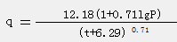
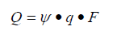
式中：q为降雨强度(mm/min)；
t为降雨历时(min)，选择15min；
P为重现期(年)，P取1年；
F收集面积(m²)，厂区占地面积为65554.17m²；
ψ径流系数取各种屋面、混凝土和沥青路面0.9。
经计算，本项目一次初期降雨量为1229t/次，间歇降雨频次按照15次/年计，则本项目初期雨水产生量为18435t/a，在本项目厂区西南角设置约1900m³的初期雨水池，能够容纳一次初期雨水降水量。
2、本项目废水污染产生及排放一览表
本扩建项目废水污染产生及排放情况如下表所示。
表4.3-2 高浓废水污染物产生情况一览表
编号 | 废水量t/a | 污染物 | 产生浓度mg/L | 产生量t/a
羟丙甲纤维素-1（W₁₁₋₁） | 1558.302 | pH | 6~8
羟丙甲纤维素-1（W₁₁₋₁） | 1558.302 | COD | 992869.892 | 1547.192
羟丙甲纤维素-2（W₁₁₋₂） | 24903.2 | pH | 6~8
羟丙甲纤维素-2（W₁₁₋₂） | 24903.2 | COD | 9153.992 | 227.964
羟丙甲纤维素-2（W₁₁₋₂） | 24903.2 | SS | 212.214 | 5.285
羟丙甲纤维素-2（W₁₁₋₂） | 24903.2 | 盐分 | 99640.835 | 2481.376
羟丙纤维素-1  （W₈₋₁） | 1901.311 | pH | 6~8
羟丙纤维素-1  （W₈₋₁） | 1901.311 | COD | 57170.833 |  | 108.700
羟丙纤维素-2  （W₈₋₂） | 49388.036 | pH | 6~8
羟丙纤维素-2  （W₈₋₂） | 49388.036 | COD | 86926.680 | 4293.138
羟丙纤维素-2  （W₈₋₂） | 49388.036 | SS | 920.427 | 45.458
羟丙纤维素-2  （W₈₋₂） | 49388.036 | 盐分 | 17071.600 | 843.133
羧甲纤维素钠废水-2（W₉₋₂） | 2242.402 | pH | 3~5
羧甲纤维素钠废水-2（W₉₋₂） | 2242.402 | COD | 269834.265 | 605.077
羧甲纤维素钠废水-3（W₉₋₃） | 467.978 | COD | 148690.373 | 69.584
醋酸琥珀酸羟丙甲纤维素酯（W₇₋₁） | 37831.170 | pH | 6~8
醋酸琥珀酸羟丙甲纤维素酯（W₇₋₁） | 37831.170 | COD | 20000 | 756.623
醋酸琥珀酸羟丙甲纤维素酯（W₇₋₂） | 3335.12 | COD | 10000 | 33.351
表4.3-3 高盐废水预处理装置预处理效果一览表
污染源 | 水量 | 污染物 | 产生情况 |  | 预处理措施 | 处理效率（%） | 处理后水量t/a | 处理后情况 |  | 浓水量  t/a | 备注
污染源 | 水量 | 污染物 | 产生浓度mg/L | 产生量t/a | 预处理措施 | 处理效率（%） | 处理后水量t/a | 浓度mg/L | 排放量t/a | 浓水量  t/a | 备注
羟丙甲纤维素-2 | 24903.2 | COD | 9153.992 | 227.964 | 除盐蒸发系统 | 80 | 22412.880 | 1830.798 | 45.593 | 2490.320
羟丙甲纤维素-2 | 24903.2 | SS | 212.214 | 5.285 | 除盐蒸发系统 | 50 | 22412.880 | 106.107 | 4.535 | 2490.320
羟丙甲纤维素-2 | 24903.2 | 盐分 | 99640.835 | 2481.376 | 除盐蒸发系统 | 20 | 22412.880 | 79712.668 | 1985.100 | 2490.320
羟丙纤维素-2 | 49388.036 | COD | 86926.680 | 4293.138 | 除盐蒸发系统 | 80 | 44449.23278 | 17385.336 | 858.628 | 4938.804
羟丙纤维素-2 | 49388.036 | SS | 920.427 | 45.458 | 除盐蒸发系统 | 50 | 44449.23278 | 460.214 | 230.107 | 4938.804
羟丙纤维素-2 | 49388.036 | 盐分 | 17071.600 | 843.133 | 除盐蒸发系统 | 20 | 44449.23278 | 13657.280 | 674.506 | 4938.804
表4.3-4 高浓废水装置预处理效果一览表
污染源 | 污染物 | 产生情况 |  | 预处理措施 | 处理效率（%） | 处理后情况
污染源 | 污染物 | 产生浓度mg/L | 产生量t/a | 预处理措施 | 处理效率（%） | 浓度mg/L | 排放量t/a
羧甲纤维素钠废水-2 | COD | 269834.265 | 605.077 | 铁碳芬顿氧化 | 60 | 107933.706 | 242.031
羧甲纤维素钠废水-3 | COD | 148690.373 | 69.584 | 铁碳芬顿氧化 | 60 | 59476.149 | 27.834
羟丙甲纤维素废水-1 | COD | 992869.892 | 1547.192 | 铁碳芬顿氧化 | 60 | 397147.957 | 618.877
羟丙纤维素废水-1 | COD | 57170.833 | 108.700 | 铁碳芬顿氧化 | 60 | 22868.333 | 43.480
醋酸琥珀酸羟丙甲纤维素酯废水-1 | COD | 20000 | 756.623 | 铁碳芬顿氧化 | 60 | 8000 | 302.649
醋酸琥珀酸羟丙甲纤维素酯废水-2 | COD | 10000 | 33.351 | 铁碳芬顿氧化 | 60 | 4000 | 13.340
表 4.3-5 扩建项目废水产生情况一览表
编号 | 废水量t/a | 污染物 | 产生浓度mg/L | 产生量t/a
羟丙甲纤维素-2 | 22412.880 | COD | 1830.798 | 45.593
羟丙甲纤维素-2 | 22412.880 | SS | 106.107 | 4.535
羟丙甲纤维素-2 | 22412.880 | 盐分 | 79712.668 | 1985.100
羟丙甲纤维素-1 | 1558.302 | COD | 397147.957 | 618.877
羟丙纤维素-2 | 44449.233 | COD | 17385.336 | 858.628
羟丙纤维素-2 | 44449.233 | SS | 460.214 | 230.107
羟丙纤维素-2 | 44449.233 | 盐分 | 13657.280 | 674.506
羟丙纤维素-1 | 1901.311 | COD | 22868.333 | 43.480
羧甲纤维素钠废水-2 | 2242.402 | COD | 107933.706 | 242.031
羧甲纤维素钠废水-3 | 467.978 | COD | 59476.149 | 27.834
羧甲纤维素钠-1 | 3827.741 | / | / | /
醋酸琥珀酸羟丙甲纤维素酯 | 37831.17 | COD | 8000 | 302.649
醋酸琥珀酸羟丙甲纤维素酯 | 335.12 | COD | 4000 | 13.34
微晶纤维素 | 611006.410 | COD | 1693.990 | 1035.039
微晶纤维素 | 611006.410 | SS | 33.948 | 20.742
纯水站浓水 | 443186.547 | COD | 200 | 88.637
纯水站浓水 | 443186.547 | SS | 300 | 132.956
纯水站浓水 | 443186.547 | 盐分 | 1500 | 664.780
设备清洗废水 | 6848 | COD | 2000 | 13.696
设备清洗废水 | 6848 | SS | 800 | 5.478
设备清洗废水 | 6848 | 石油类 | 200 | 1.37
环保设施排水 | 2720 | COD | 8000 | 21.76
环保设施排水 | 2720 | SS | 400 | 1.088
环保设施排水 | 2720 | 盐分 | 6000 | 16.32
环保设施排水 | 2720 | 氨氮 | 50 | 0.136
地面冲洗废水 | 630 | COD | 500 | 0.315
地面冲洗废水 | 630 | SS | 400 | 0.252
地面冲洗废水 | 630 | 石油类 | 100 | 0.063
循环冷却水排水 | 2160 | COD | 500 | 1.08
循环冷却水排水 | 2160 | SS | 100 | 0.216
循环冷却水排水 | 2160 | 盐分 | 500 | 1.08
洁净间排水 | 1280 | COD | 500 | 0.64
洁净间排水 | 1280 | SS | 400 | 0.512
洁净间排水 | 1280 | 石油类 | 100 | 0.128
循环泵排水 | 3210 | COD | 5000 | 16.05
循环泵排水 | 3210 | SS | 400 | 1.284
循环泵排水 | 3210 | 石油类 | 500 | 1.605
生活污水 | 5424 | COD | 400 | 2.17
生活污水 | 5424 | SS | 300 | 1.627
生活污水 | 5424 | 氨氮 | 30 | 0.163
生活污水 | 5424 | TP | 5 | 0.027
初期雨水 | 18435 | COD | 400 | 7.374
初期雨水 | 18435 | SS | 300 | 5.531
检测废水 | 2080 | COD | 400 | 0.832
检测废水 | 2080 | SS | 400 | 0.832
综合废水 | 1215006.094 | COD | 2748.977 | 3340.02
综合废水 | 1215006.094 | SS | 333.463 | 405.16
综合废水 | 1215006.094 | 盐分 | 2750.428 | 3341.79
综合废水 | 1215006.094 | 氨氮 | 0.246 | 0.30
综合废水 | 1215006.094 | TP | 0.022 | 0.03
综合废水 | 1215006.094 | 石油类 | 2.605 | 3.17
注：本表为三期全部建设完成后废水统一核算总量，不分期列示。
表4.3-6 全厂废水排放口基本情况表
排放口  编号 | 排放口地理位置 |  | 废水排放量（万t/a） | 排放去向 | 排放规律 | 间歇排放时段 | 受纳污水处理厂信息
排放口  编号 | 经度 | 纬度 |  |  |  |  | 名称 | 污染物种类 | 国家或地方污染物排放标准浓度限值（mg/L）
DW001 | 117.10411 | 32.64767 | 121.5 | 淮南经济技术开发区工业污水处理厂 | 间断排放，排放期间流量不稳定 | - | 淮南经济技术开发区工业污水处理厂 | pH（无量纲） | 6～9
 |  |  |  |  |  |  |  | COD | 50
 |  |  |  |  |  |  |  | SS | 10
 |  |  |  |  |  |  |  | 氨氮 | 5（8）*
 |  |  |  |  |  |  |  | TN | 15
 |  |  |  |  |  |  |  | TP | 0.5
 |  |  |  |  |  |  |  | LAS | 0.5
 |  |  |  |  |  |  |  | 动植物油 | 1
注：本项目废水排放标准执行淮南经济技术开发区工业污水处理厂接管标准，接管标准中未涉及的污染因子执行《污水综合排放标准》（GB8978-1996）中三级标准。
3、废水排放去向
本项目废水主要为工艺废水、纯水站浓水、设备冲洗废水、废气治理设施排水、检测废水、循环冷却水排水、生活污水等，废水总排放量为121.5万t/a，项目建成后全厂废水总排放量约为202.41万t/a，废水经污水站预处理达到《关于发布淮南经开区企业生产废水排放限值的通知》中规定的标准要求（接管标准中未涉及的污染因子参照执行《污水综合排放标准》（GB8978-1996）中相关排放限值）后，由区域污水管网接入淮南经济开发区工业污水处理厂集中处理，尾水处理达标后排入淮河（淮南段）；淮南经济开发区工业污水处理厂尾水出水水质执行《城镇污水处理厂污染物排放标准》（GB18918-2002）中一级A标准。
4、废水处理措施可行性分析
①废水水质类别
拟建项目废水主要为工艺废水、纯水站浓水、设备冲洗废水、废气治理设施排水、检测废水、循环冷却水排水及生活污水等。从水质来看，拟建项目废水主要包括高浓废水、综合废水，废水中的主要污染物为COD、甲苯、盐分等。
②废水收集情况
废水做到分类收集、分质处理，工艺废水管线需采取地上明渠明管或架空敷设等可视化管线铺设。
③高浓废水预处理情况
拟建项目生产过程中产生的高浓废水单独收集后，通过“絮凝沉淀+Fenton氧化”装置进行预处理，预处理后的高盐废水与其他废水一起送入综合废水调节池。
高浓废水预处理系统规模为50t/d，高浓废水经“絮凝沉淀+Fenton氧化预处理”装置处理后，可将大部分难降解有机物转化为小分子易降解有机物，同时可去除部分有机物及悬浮物，高浓废水经预处理后与可与其它生产废水一起进入综合污水处理站处理是可行的。
④综合废水处理可行性分析
I水质
本项目污水处理站处理工艺流程见图4.3-1。
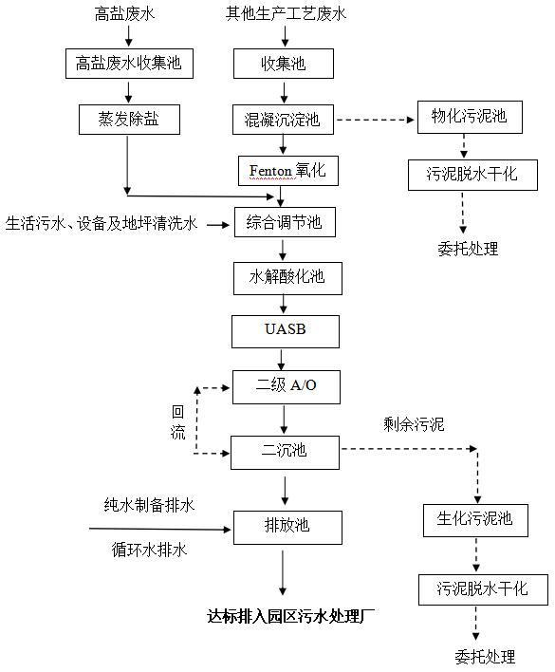
图4.3-1 污水处理站处理工艺流程图
（1）各类废水分类收集，高盐废水进入高盐废水收集池，其他生产工艺废水进入收集池；生活污水、设备及地坪清洗水单独收集。各收集单元前端可设置机械格栅，拦截去除废水中大颗粒悬浮物与漂浮物，格栅出水通过提升泵输送至后续处理单元。
（2）其他生产工艺废水经收集池提升进入混凝沉淀池，通过投加混凝药剂形成絮凝沉淀，去除废水中悬浮物、部分 COD 及总磷。混凝沉淀池产生物化污泥送入物化污泥池；混凝沉淀池出水自流进入 Fenton 氧化单元。
（3）废水进入 Fenton 氧化单元，投加药剂发生芬顿反应，产生强氧化性羟基自由基，氧化分解废水中难以生物降解的大分子难生化有机污染物，提升废水可生化性；Fenton 氧化出水自流进入综合调节池。同时高盐废水收集池内废水送入蒸发除盐装置，脱盐后的出水汇入综合调节池；生活污水、设备及地坪清洗水直接进入综合调节池。综合调节池均衡水质、水量，稳定进水负荷。
（4）综合调节池出水经提升泵进入水解酸化池，池内微生物将大分子、长链有机污染物水解分解为小分子短链有机物，改善废水 BOD₅/CODcr 比值，提升废水可生化性，为后续厌氧生化处理创造有利条件。
（5）水解酸化池出水自流进入 UASB 厌氧反应器，在厌氧微生物作用下，降解大部分有机污染物，将复杂有机物分解，去除大部分 COD；UASB 出水自流进入二级 A/O 生化系统。缺氧段微生物利用碳源完成反硝化脱氮，同时分解部分有机物；好氧段好氧微生物降解有机污染物，并完成氨氮硝化反应，实现污染物去除与脱氮。
（6）二级 A/O 出水自流进入二沉池开展泥水分离，二沉池污泥部分回流至二级 A/O 前端，维持生化系统污泥浓度；剩余污泥排入生化污泥池。二沉池上清液自流进入排放池；纯水制备排水、循环水排水一并汇入排放池。
（7）物化污泥池、生化污泥池内污泥分别送入污泥脱水干化设施，脱水产生滤液回流至综合调节池，脱水后的污泥委托有资质单位处置。
（8）汇集各类废水的排放池出水，检测达标后排入园区污水处理厂；出水若不满足排放要求，则回流至综合调节池重新处理。
根据污水处理站设计资料，确定本项目综合污水处理站的分级处理效率，具体见表4.3-6。
表4.3-6 污水处理站分级处理效率一览表
工序 | 项目 | 污染物浓度（mg/L）
工序 | 项目 | COD | SS | 氨氮 | TP | 石油类 | 盐分
水解酸化 | 进水 | 2749 | 333 | 0.246 | 0.022 | 2.61 | 2750
水解酸化 | 处理效率% | 15% | 0 | 0 | 0 | 0 | 0
水解酸化 | 出水 | 2337 | 333 | 0.246 | 0.022 | 2.61 | 2750
UASB | 进水 | 2337 | 333 | 0.246 | 0.022 | 2.61 | 2750
UASB | 处理效率% | 80% | 0 | 0 | 0 | 0 | 0
UASB | 出水 | 467 | 333 | 0.246 | 0.022 | 2.61 | 2750
二级AO+沉淀 | 进水 | 467 | 333 | 0.246 | 0.022 | 2.61 | 2750
二级AO+沉淀 | 处理效率% | 80% | 50 | 0 | 0 | 0 | 0
二级AO+沉淀 | 出水 | 93 | 167 | 0.246 | 0.022 | 2.61 | 2750
接管标准 |  | 360 | 200 | 35.000 | 4.500 | / | /
从上表可知，本项目生产废水经污水站预处理后，可达到《关于发布淮南经开区企业生产废水排放限值的通知》中规定的标准要求（接管标准中未涉及的污染因子参照执行《污水综合排放标准》（GB8978-1996）中相关排放限值）。
5、依托淮南经济技术开发区工业污水处理厂的可行性分析
（1）淮南经济技术开发区工业污水处理厂简介
淮南经济技术开发区工业污水处理厂位于淮南经济技术开发区洛九路东侧，收水范围主要为淮南经济技术开发区的工业废水和开发区工业企业员工的生活污水及大通区的工业废水和企业人员的生活污水。2018年5月28日，淮南经济技术开发区工业污水处理厂工程取得原淮南市环境保护局批复（淮环复[2018]36号），于2020年4月完成竣工环保“三同时”自主验收。主要服务范围为淮南经济技术开发区，服务面积20.0km²，西至水厂路，东至东兴路，北至田东路，南至合徐高速公路连接线。
根据项目所在区域的排水规划图可知，项目在淮南经济技术开发区工业污水处理厂收水范围之内，产生的废水经市政污水管网进入淮南经济技术开发区工业污水处理厂处理，污水处理厂建设规模为3万m³/d。污水处理采用“水解酸化+Bardenpho生化+芬顿氧化+混凝沉淀+过滤+消毒处理”工艺，出水水质标准执行《城镇污水处理厂污染物排放标准》（GB18918-2002）一级A标准，处理后达标排放的尾水通过龙王撇洪沟排放至淮河。污泥处理采用高压板框脱水达到60%以下的含水率后外运处置。
淮南经济技术开发区工业污水处理厂工艺流程见下图。
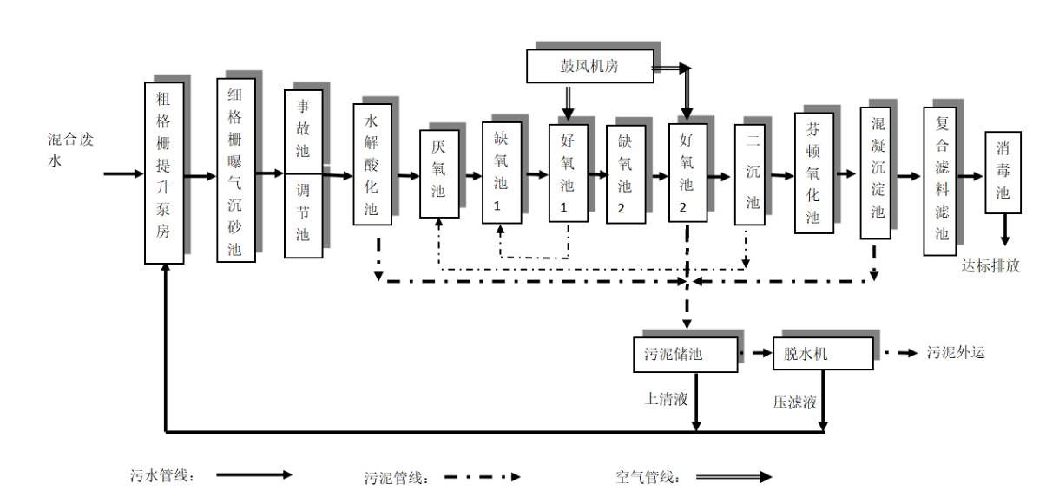
图4.3-2 淮南经济技术开发区工业污水处理厂工艺流程图
淮南经济技术开发区工业污水处理厂的接管标准：淮南经济技术开发区《关于发布淮南经开区企业生产废水排放限值的通知》（2021年1月19日）和《污水综合排放标准》（GB8978-1996）三级标准，出水标准执行《城镇污水处理厂污染物排放标准》一级A标准。淮南经济技术开发区工业污水处理厂已于2019年12月竣工，建设规模为3万m³/d，污水处理厂刚开始运营调试，有足够的富余能力，同时本项目在污水厂的收水范围之内，因此本项目的污水排放到淮南经济技术开发区工业污水处理厂是完全可行的。
（2）建设项目废水被接纳的可行性分析
①处理规模的可行性
目前，淮南经济技术开发区工业污水处理厂运转正常。本项目所在区域在淮南经济技术开发区工业污水处理厂服务范围内，项目废水排放量为4065.6t/d，淮南经济技术开发区工业污水处理厂尚有余量约1万t/d，从水量上来讲，项目废水接管进入淮南经济技术开发区工业污水处理厂可行。
②工艺及接管标准上的可行性分析
建设项目产生的废水经厂内废水处理设施处理后的浓度满足淮南经济技术开发区接管标准：《关于发布淮南经开区企业生产废水排放限值的通知》（2021年1月19日）和《污水综合排放标准》（GB8978-1996）三级标准，污水中不含有对污水处理工艺造成不良影响的污染物，不会对淮南经济技术开发区工业污水处理厂的处理造成冲击。
因此，本项目废水接管排入淮南经济技术开发区工业污水处理厂集中处理可行。
4.3.2地表水环境影响评价结论
扩建项目位于受纳水体环境质量达标区域，扩建项目生活污水、地面清洗水经化粪池处理后与食堂废水经隔油池处理后一同纳管排入淮南经济技术开发区工业污水处理厂进行深度处理。
从水质水量、接管标准及建设进度等方面综合考虑，项目废水接管淮南经济技术开发区工业污水处理厂处理是可行的；经淮南经济技术开发区工业污水处理厂处理后尾水排放淮河（淮南段），由于各类水污染物排放浓度及排放量均较小，对周围水环境影响较小。
因此，本项目对地表水环境的影响可以接受。
4.3.3 废水污染物自行监测计划
建设单位为水环境重点排污单位，根据《排污单位自行监测技术指南总则》（HJ819-2017）中相关要求，结合现有项目实际情况，制定本项目废水自行监测计划。
表4.3-7 废水污染源自行监测计划表
环境要素 | 监测位置 | 监测项目 | 监测频次
废水 | 废水总排口 | 流量、pH、COD、氨氮 | 在线监测
废水 | 废水总排口 | 甲苯 | 每月监测一次
废水 | 废水总排口 | SS、氨氮、TP、石油类、盐分 | 每季度监测一次

运营期环境影响和保护措施 | 4.4营运期噪声治理措施和环境影响分析  4.4.1 噪声污染源强情况及降噪措施  项目在生产过程中产生的噪声主要源自生产设备、空压机和风机等，这些设备产生的噪声声级一般在75dB以上。本评价要求企业在选购设备时应关注高噪声设备的选型，选用采购低噪声设备并进行合理布局，同时对设备采取安装消声器，安装减振器或减振垫，对于大风量风机的进出口管道与风机本体之间采用柔性连接方式，避免风机振动直接传递给管道，减少管道振动辐射的噪声，项目实施过程中在风机与噪声敏感区域之间设置声屏障，在风机厂界周围设置足够高度的声屏障，可有效阻挡风机噪声向厂外传播。

项目产生噪声的噪声源强调查清单见下表。
表4.4-1 项目工业企业噪声源强调查清单（室内声源）

序号 | 建筑物名称 | 声源名称 | 单台噪声源强  声功率级/dB(A) | 数量/台 | 声源控制措施 | 空间相对位置/m |  |  | 距室内边界距离/m |  |  |  | 室内边界声级/dB(A) |  |  |  | 运行时段 | 建筑物插入损失 / dB(A) | 建筑物外噪声声压级/dB(A)
 |  |  |  |  |  | X | Y | Z | 东 | 南 | 西 | 北 | 东 | 南 | 西 | 北 | 运行时段 | 建筑物插入损失 / dB(A) | 东 | 南 | 西 | 北 | 建筑物外距离
1 | 微晶纤维素车间二 | 水解反应釜 | 65 | 8 | 选用低噪声设备，设置隔声罩化车间内设备布局，厂房隔声等措施 | 9 | 287 | 1.2 | 165.3 | 287.2 | 8.7 | 95.8 | 31.7 | 26.9 | 57.2 | 36.4 | 24 | 20 | 11.7 | 6.9 | 37.2 | 16.4 | 1
2 | 微晶纤维素车间二 | 木浆片上料机 | 70 | 4 | 选用低噪声设备，设置隔声罩化车间内设备布局，厂房隔声等措施 | 17 | 287 | 1.2 | 156.7 | 287.2 | 17.3 | 95.8 | 34.1 | 28.9 | 53.3 | 38.4 | 24 | 20 | 14.1 | 8.9 | 33.3 | 18.4 | 1
3 | 微晶纤维素车间二 | 木浆切片机 | 80 | 4 | 选用低噪声设备，设置隔声罩化车间内设备布局，厂房隔声等措施 | 27 | 287 | 1.2 | 147.5 | 287.2 | 26.5 | 95.8 | 44.6 | 38.9 | 59.6 | 48.4 | 24 | 20 | 24.6 | 18.9 | 39.6 | 28.4 | 1
4 | 微晶纤维素车间二 | 绞龙 | 70 | 21 | 选用低噪声设备，设置隔声罩化车间内设备布局，厂房隔声等措施 | 35 | 287 | 1.2 | 138.9 | 287.2 | 35.1 | 95.8 | 42.4 | 36.1 | 54.3 | 45.6 | 24 | 20 | 22.4 | 16.1 | 34.3 | 25.6 | 1
5 | 微晶纤维素车间二 | 钛材离心泵 | 85 | 3 | 选用低噪声设备，设置隔声罩化车间内设备布局，厂房隔声等措施 | 45 | 287 | 1.2 | 129.2 | 287.2 | 44.8 | 95.8 | 49.5 | 42.6 | 58.7 | 52.1 | 24 | 20 | 29.5 | 22.6 | 38.7 | 32.1 | 1
6 | 微晶纤维素车间二 | 供水泵 | 85 | 10 | 选用低噪声设备，设置隔声罩化车间内设备布局，厂房隔声等措施 | 54 | 287 | 1.2 | 120.4 | 287.2 | 53.6 | 95.8 | 55.4 | 47.8 | 62.4 | 57.4 | 24 | 20 | 35.4 | 27.8 | 42.4 | 37.4 | 1
7 | 微晶纤维素车间二 | 板框压滤机 | 85 | 10 | 选用低噪声设备，设置隔声罩化车间内设备布局，厂房隔声等措施 | 62 | 287 | 1.2 | 111.6 | 287.2 | 62.4 | 95.8 | 56 | 47.8 | 61.1 | 57.4 | 24 | 20 | 36 | 27.8 | 41.1 | 37.4 | 1
8 | 微晶纤维素车间二 | 沉淀水泵 | 85 | 1 | 选用低噪声设备，设置隔声罩化车间内设备布局，厂房隔声等措施 | 72 | 287 | 1.2 | 102.5 | 287.2 | 71.5 | 95.8 | 46.8 | 37.8 | 49.9 | 47.4 | 24 | 20 | 26.8 | 17.8 | 29.9 | 27.4 | 1
9 | 微晶纤维素车间二 | 精密过滤器 | 65 | 1 | 选用低噪声设备，设置隔声罩化车间内设备布局，厂房隔声等措施 | 10 | 277 | 1.2 | 163.8 | 276.5 | 10.2 | 106.5 | 22.7 | 18.2 | 46.8 | 26.5 | 24 | 20 | 2.7 | -1.8 | 26.8 | 6.5 | 1
10 | 微晶纤维素车间二 | 废水泵 | 85 | 2 | 选用低噪声设备，设置隔声罩化车间内设备布局，厂房隔声等措施 | 22 | 277 | 1.2 | 152.3 | 276.5 | 21.7 | 106.5 | 46.4 | 41.2 | 63.3 | 49.5 | 24 | 20 | 26.4 | 21.2 | 43.3 | 29.5 | 1
11 | 微晶纤维素车间二 | 干燥粉碎机 | 80 | 4 | 选用低噪声设备，设置隔声罩化车间内设备布局，厂房隔声等措施 | 33 | 277 | 1.2 | 141.1 | 276.5 | 32.9 | 106.5 | 45 | 39.2 | 57.7 | 47.5 | 24 | 20 | 25 | 19.2 | 37.7 | 27.5 | 1
12 | 微晶纤维素车间二 | 罗茨风机 | 90 | 3 | 选用低噪声设备，设置隔声罩化车间内设备布局，厂房隔声等措施 | 43 | 277 | 1.2 | 130.6 | 276.5 | 43.4 | 106.5 | 54.5 | 47.9 | 64 | 56.2 | 24 | 20 | 34.5 | 27.9 | 44 | 36.2 | 1
13 | 微晶纤维素车间二 | 冷干机 | 75 | 4 | 选用低噪声设备，设置隔声罩化车间内设备布局，厂房隔声等措施 | 54 | 277 | 1.2 | 119.8 | 276.5 | 54.2 | 106.5 | 41.5 | 34.2 | 48.3 | 42.5 | 24 | 20 | 21.5 | 14.2 | 28.3 | 22.5 | 1
14 | 微晶纤维素车间二 | 空压机 | 85 | 4 | 选用低噪声设备，设置隔声罩化车间内设备布局，厂房隔声等措施 | 66 | 277 | 1.2 | 108.2 | 276.5 | 65.8 | 106.5 | 52.3 | 44.2 | 56.7 | 52.5 | 24 | 20 | 32.3 | 24.2 | 36.7 | 32.5 | 1
15 | 微晶纤维素车间二 | 包装机 | 75 | 2 | 选用低噪声设备，设置隔声罩化车间内设备布局，厂房隔声等措施 | 9 | 266 | 1.2 | 164.6 | 265.8 | 9.4 | 117.2 | 35.7 | 31.5 | 60.5 | 38.6 | 24 | 20 | 15.7 | 11.5 | 40.5 | 18.6 | 1
16 | 微晶纤维素车间二 | 振动筛 | 70 | 2 | 选用低噪声设备，设置隔声罩化车间内设备布局，厂房隔声等措施 | 21 | 266 | 1.2 | 153.4 | 265.8 | 20.6 | 117.2 | 31.3 | 26.5 | 48.7 | 33.6 | 24 | 20 | 11.3 | 6.5 | 28.7 | 13.6 | 1
17 | 微晶纤维素车间二 | 胶体磨 | 70 | 3 | 选用低噪声设备，设置隔声罩化车间内设备布局，厂房隔声等措施 | 31 | 266 | 1.2 | 142.7 | 265.8 | 31.3 | 117.2 | 33.7 | 28.3 | 46.9 | 35.4 | 24 | 20 | 13.7 | 8.3 | 26.9 | 15.4 | 1
18 | 微晶纤维素车间二 | 滚筒干燥机 | 75 | 1 | 选用低噪声设备，设置隔声罩化车间内设备布局，厂房隔声等措施 | 43 | 266 | 1.2 | 131.3 | 265.8 | 42.7 | 117.2 | 34.6 | 28.5 | 44.4 | 35.6 | 24 | 20 | 14.6 | 8.5 | 24.4 | 15.6 | 1
19 | 微晶纤维素车间二 | 粉碎机 | 75 | 1 | 选用低噪声设备，设置隔声罩化车间内设备布局，厂房隔声等措施 | 55 | 266 | 1.2 | 118.9 | 265.8 | 55.1 | 117.2 | 35.5 | 28.5 | 42.2 | 35.6 | 24 | 20 | 15.5 | 8.5 | 22.2 | 15.6 | 1
20 | 微晶纤维素车间二 | 振动筛 | 70 | 1 | 选用低噪声设备，设置隔声罩化车间内设备布局，厂房隔声等措施 | 66 | 266 | 1.2 | 107.7 | 265.8 | 66.3 | 117.2 | 31.4 | 23.5 | 35.6 | 30.6 | 24 | 20 | 11.4 | 3.5 | 15.6 | 10.6 | 1
21 | 微晶纤维素车间二 | 包装机 | 75 | 2 | 选用低噪声设备，设置隔声罩化车间内设备布局，厂房隔声等措施 | 13 | 258 | 1.2 | 161.5 | 258.4 | 12.5 | 124.6 | 35.8 | 31.8 | 58.1 | 38.1 | 24 | 20 | 15.8 | 11.8 | 38.1 | 18.1 | 1
22 | 微晶纤维素车间二 | 喷雾干燥机 | 75 | 3 | 选用低噪声设备，设置隔声罩化车间内设备布局，厂房隔声等措施 | 25 | 258 | 1.2 | 149.2 | 258.4 | 24.8 | 124.6 | 38.3 | 33.5 | 53.9 | 39.9 | 24 | 20 | 18.3 | 13.5 | 33.9 | 19.9 | 1
23 | 微晶纤维素车间二 | 螺杆泵 | 85 | 3 | 选用低噪声设备，设置隔声罩化车间内设备布局，厂房隔声等措施 | 37 | 258 | 1.2 | 136.8 | 258.4 | 37.2 | 124.6 | 49 | 43.5 | 60.4 | 49.9 | 24 | 20 | 29 | 23.5 | 40.4 | 29.9 | 1
24 | 微晶纤维素车间二 | 振荡筛 | 70 | 3 | 选用低噪声设备，设置隔声罩化车间内设备布局，厂房隔声等措施 | 50 | 258 | 1.2 | 124.4 | 258.4 | 49.6 | 124.6 | 34.9 | 28.5 | 42.9 | 34.9 | 24 | 20 | 14.9 | 8.5 | 22.9 | 14.9 | 1
25 | 微晶纤维素车间二 | 热水泵 | 85 | 2 | 选用低噪声设备，设置隔声罩化车间内设备布局，厂房隔声等措施 | 62 | 258 | 1.2 | 112.3 | 258.4 | 61.7 | 124.6 | 49 | 41.8 | 54.2 | 48.1 | 24 | 20 | 29 | 21.8 | 34.2 | 28.1 | 1
26 | 微晶纤维素车间二 | 凝水泵 | 85 | 1 | 选用低噪声设备，设置隔声罩化车间内设备布局，厂房隔声等措施 | 72 | 258 | 1.2 | 101.7 | 258.4 | 72.3 | 124.6 | 46.9 | 38.8 | 49.8 | 45.1 | 24 | 20 | 26.9 | 18.8 | 29.8 | 25.1 | 1
27 | 变性淀粉车间 | 螺旋锥型混合机 | 75 | 2 | 选用低噪声设备，设置隔声罩化车间内设备布局，厂房隔声等措施 | 105 | 122 | 1.2 | 68.8 | 182 | 105.2 | 261 | 43.3 | 34.8 | 39.6 | 31.7 | 24 | 20 | 23.3 | 14.8 | 19.6 | 11.7 | 1
28 | 变性淀粉车间 | 包装仓除尘器 | 75 | 1 | 选用低噪声设备，设置隔声罩化车间内设备布局，厂房隔声等措施 | 122 | 122 | 1.2 | 52.4 | 182 | 121.6 | 261 | 42.6 | 31.8 | 35.3 | 28.7 | 24 | 20 | 22.6 | 11.8 | 15.3 | 8.7 | 1
29 | 变性淀粉车间 | 预糊化淀粉主机 | 80 | 1 | 选用低噪声设备，设置隔声罩化车间内设备布局，厂房隔声等措施 | 138 | 122 | 1.2 | 35.6 | 182 | 138.4 | 261 | 51 | 36.8 | 39.2 | 33.7 | 24 | 20 | 31 | 16.8 | 19.2 | 13.7 | 1
30 | 变性淀粉车间 | 粗碎机 | 75 | 1 | 选用低噪声设备，设置隔声罩化车间内设备布局，厂房隔声等措施 | 103 | 118 | 1.2 | 71.2 | 178 | 102.8 | 265 | 40 | 32 | 36.8 | 28.5 | 24 | 20 | 20 | 12 | 16.8 | 8.5 | 1
31 | 变性淀粉车间 | 细粉碎机 | 75 | 1 | 选用低噪声设备，设置隔声罩化车间内设备布局，厂房隔声等措施 | 120 | 118 | 1.2 | 54.5 | 178 | 119.5 | 265 | 42.3 | 32 | 35.5 | 28.5 | 24 | 20 | 22.3 | 12 | 15.5 | 8.5 | 1
32 | 变性淀粉车间 | 炒药锅A/B | 75 | 1 | 选用低噪声设备，设置隔声罩化车间内设备布局，厂房隔声等措施 | 142 | 118 | 1.2 | 31.7 | 178 | 142.3 | 265 | 47 | 32 | 33.9 | 28.5 | 24 | 20 | 27 | 12 | 13.9 | 8.5 | 1
33 | 变性淀粉车间 | 油温机 | 70 | 1 | 选用低噪声设备，设置隔声罩化车间内设备布局，厂房隔声等措施 | 109 | 114 | 1.2 | 65.3 | 174 | 108.7 | 269 | 35.7 | 27.2 | 31.3 | 23.4 | 24 | 20 | 15.7 | 7.2 | 11.3 | 3.4 | 1
34 | 变性淀粉车间 | 混合机 | 75 | 1 | 选用低噪声设备，设置隔声罩化车间内设备布局，厂房隔声等措施 | 126 | 114 | 1.2 | 47.8 | 174 | 126.2 | 269 | 43.4 | 32.2 | 35 | 28.4 | 24 | 20 | 23.4 | 12.2 | 15 | 8.4 | 1
35 | 变性淀粉车间 | 振动筛 | 70 | 1 | 选用低噪声设备，设置隔声罩化车间内设备布局，厂房隔声等措施 | 145 | 114 | 1.2 | 28.9 | 174 | 145.1 | 269 | 42.8 | 27.2 | 28.8 | 23.4 | 24 | 20 | 22.8 | 7.2 | 8.8 | 3.4 | 1
36 | 变性淀粉车间 | 振荡筛 | 70 | 1 | 选用低噪声设备，设置隔声罩化车间内设备布局，厂房隔声等措施 | 105 | 110 | 1.2 | 69.5 | 170 | 104.5 | 273 | 35.2 | 27.4 | 31.6 | 23.3 | 24 | 20 | 15.2 | 7.4 | 11.6 | 3.3 | 1
37 | 变性淀粉车间 | 包装机 | 75 | 1 | 选用低噪声设备，设置隔声罩化车间内设备布局，厂房隔声等措施 | 124 | 110 | 1.2 | 50.2 | 170 | 123.8 | 273 | 43 | 32.4 | 35.1 | 28.3 | 24 | 20 | 23 | 12.4 | 15.1 | 8.3 | 1
38 | 变性淀粉车间 | 真空上料机 | 70 | 5 | 选用低噪声设备，设置隔声罩化车间内设备布局，厂房隔声等措施 | 141 | 110 | 1.2 | 33.4 | 170 | 140.6 | 273 | 48.5 | 34.4 | 36 | 30.3 | 24 | 20 | 28.5 | 14.4 | 16 | 10.3 | 1
39 | 羟丙甲纤维素车间二 | E系列醚化釜 | 65 | 6 | 选用低噪声设备，设置隔声罩化车间内设备布局，厂房隔声等措施 | 10 | 213 | 1.2 | 164 | 212.5 | 10 | 170.5 | 30.5 | 28.2 | 54.8 | 30.1 | 24 | 20 | 10.5 | 8.2 | 34.8 | 10.1 | 1
40 | 羟丙甲纤维素车间二 | E系列脱溶釜 | 65 | 4 | 选用低噪声设备，设置隔声罩化车间内设备布局，厂房隔声等措施 | 17 | 213 | 1.2 | 157.3 | 212.5 | 16.7 | 170.5 | 29.1 | 26.5 | 48.6 | 28.4 | 24 | 20 | 9.1 | 6.5 | 28.6 | 8.4 | 1
41 | 羟丙甲纤维素车间二 | E系列洗涤釜 | 65 | 3 | 选用低噪声设备，设置隔声罩化车间内设备布局，厂房隔声等措施 | 29 | 213 | 1.2 | 144.6 | 212.5 | 29.4 | 170.5 | 28.6 | 25.2 | 42.4 | 27.1 | 24 | 20 | 8.6 | 5.2 | 22.4 | 7.1 | 1
42 | 羟丙甲纤维素车间二 | 分汽缸 | 75 | 1 | 选用低噪声设备，设置隔声罩化车间内设备布局，厂房隔声等措施 | 42 | 213 | 1.2 | 132.2 | 212.5 | 41.8 | 170.5 | 34.6 | 30.5 | 44.6 | 32.4 | 24 | 20 | 14.6 | 10.5 | 24.6 | 12.4 | 1
43 | 羟丙甲纤维素车间二 | 冷凝器 | 70 | 10 | 选用低噪声设备，设置隔声罩化车间内设备布局，厂房隔声等措施 | 54 | 213 | 1.2 | 120.4 | 212.5 | 53.6 | 170.5 | 40.4 | 35.5 | 47.4 | 37.4 | 24 | 20 | 20.4 | 15.5 | 27.4 | 17.4 | 1
44 | 羟丙甲纤维素车间二 | E系列离心机 | 85 | 3 | 选用低噪声设备，设置隔声罩化车间内设备布局，厂房隔声等措施 | 67 | 213 | 1.2 | 106.9 | 212.5 | 67.1 | 170.5 | 51.2 | 45.2 | 55.2 | 47.1 | 24 | 20 | 31.2 | 25.2 | 35.2 | 27.1 | 1
45 | 羟丙甲纤维素车间二 | 二次离心机 | 85 | 1 | 选用低噪声设备，设置隔声罩化车间内设备布局，厂房隔声等措施 | 12 | 204 | 1.2 | 162.5 | 204.2 | 11.5 | 178.8 | 42.8 | 40.8 | 65.8 | 42 | 24 | 20 | 22.8 | 20.8 | 45.8 | 22 | 1
46 | 羟丙甲纤维素车间二 | 醚化尾气过滤器 | 70 | 6 | 选用低噪声设备，设置隔声罩化车间内设备布局，厂房隔声等措施 | 24 | 204 | 1.2 | 150.2 | 204.2 | 23.8 | 178.8 | 36.2 | 33.6 | 52.2 | 34.7 | 24 | 20 | 16.2 | 13.6 | 32.2 | 14.7 | 1
47 | 羟丙甲纤维素车间二 | 汽液分离器 | 70 | 4 | 选用低噪声设备，设置隔声罩化车间内设备布局，厂房隔声等措施 | 35 | 204 | 1.2 | 138.7 | 204.2 | 35.3 | 178.8 | 35.2 | 31.8 | 47.1 | 33 | 24 | 20 | 15.2 | 11.8 | 27.1 | 13 | 1
48 | 羟丙甲纤维素车间二 | 木浆绞龙 | 70 | 3 | 选用低噪声设备，设置隔声罩化车间内设备布局，厂房隔声等措施 | 49 | 204 | 1.2 | 125.1 | 204.2 | 48.9 | 178.8 | 34.8 | 30.6 | 43 | 31.7 | 24 | 20 | 14.8 | 10.6 | 23 | 11.7 | 1
49 | 羟丙甲纤维素车间二 | 木浆除尘风机 | 80 | 3 | 选用低噪声设备，设置隔声罩化车间内设备布局，厂房隔声等措施 | 62 | 204 | 1.2 | 111.6 | 204.2 | 62.4 | 178.8 | 45.8 | 40.6 | 50.9 | 41.7 | 24 | 20 | 25.8 | 20.6 | 30.9 | 21.7 | 1
50 | 羟丙甲纤维素车间二 | 转料泵 | 85 | 13 | 选用低噪声设备，设置隔声罩化车间内设备布局，厂房隔声等措施 | 73 | 204 | 1.2 | 101.3 | 204.2 | 72.7 | 178.8 | 58 | 51.9 | 60.9 | 53.1 | 24 | 20 | 38 | 31.9 | 40.9 | 33.1 | 1
51 | 羟丙甲纤维素车间二 | 罐泵 | 85 | 6 | 选用低噪声设备，设置隔声罩化车间内设备布局，厂房隔声等措施 | 13 | 197 | 1.2 | 160.9 | 196.8 | 13.1 | 186.2 | 50.7 | 48.9 | 72.4 | 49.4 | 24 | 20 | 30.7 | 28.9 | 52.4 | 29.4 | 1
52 | 羟丙甲纤维素车间二 | 循环泵 | 85 | 10 | 选用低噪声设备，设置隔声罩化车间内设备布局，厂房隔声等措施 | 28 | 197 | 1.2 | 146.5 | 196.8 | 27.5 | 186.2 | 53.7 | 51.1 | 68.2 | 51.6 | 24 | 20 | 33.7 | 31.1 | 48.2 | 31.6 | 1
53 | 羟丙甲纤维素车间二 | 母液泵 | 85 | 2 | 选用低噪声设备，设置隔声罩化车间内设备布局，厂房隔声等措施 | 40 | 197 | 1.2 | 134.4 | 196.8 | 39.6 | 186.2 | 47.4 | 44.1 | 58.1 | 44.6 | 24 | 20 | 27.4 | 24.1 | 38.1 | 24.6 | 1
54 | 羟丙甲纤维素车间二 | 闪蒸干燥进风机 | 90 | 1 | 选用低噪声设备，设置隔声罩化车间内设备布局，厂房隔声等措施 | 51 | 197 | 1.2 | 122.8 | 196.8 | 51.2 | 186.2 | 50.2 | 46.1 | 57.8 | 46.6 | 24 | 20 | 30.2 | 26.1 | 37.8 | 26.6 | 1
55 | 羟丙甲纤维素车间二 | 空气加热器 | 70 | 1 | 选用低噪声设备，设置隔声罩化车间内设备布局，厂房隔声等措施 | 65 | 197 | 1.2 | 109.5 | 196.8 | 64.5 | 186.2 | 31.2 | 26.1 | 35.8 | 26.6 | 24 | 20 | 11.2 | 6.1 | 15.8 | 6.6 | 1
56 | 羟丙甲纤维素车间二 | 闪蒸加料绞龙 | 70 | 1 | 选用低噪声设备，设置隔声罩化车间内设备布局，厂房隔声等措施 | 9 | 190 | 1.2 | 165.2 | 190.3 | 8.8 | 192.7 | 27.6 | 26.4 | 53.1 | 26.3 | 24 | 20 | 7.6 | 6.4 | 33.1 | 6.3 | 1
57 | 羟丙甲纤维素车间二 | 闪蒸干燥机 | 80 | 1 | 选用低噪声设备，设置隔声罩化车间内设备布局，厂房隔声等措施 | 22 | 190 | 1.2 | 151.7 | 190.3 | 22.3 | 192.7 | 38.4 | 36.4 | 55 | 36.3 | 24 | 20 | 18.4 | 16.4 | 35 | 16.3 | 1
58 | 羟丙甲纤维素车间二 | 旋风分离器 | 70 | 1 | 选用低噪声设备，设置隔声罩化车间内设备布局，厂房隔声等措施 | 45 | 190 | 1.2 | 129.3 | 190.3 | 44.7 | 192.7 | 29.8 | 26.4 | 39 | 26.3 | 24 | 20 | 9.8 | 6.4 | 19 | 6.3 | 1
59 | 羟丙甲纤维素车间二 | 布袋除尘器 | 70 | 1 | 选用低噪声设备，设置隔声罩化车间内设备布局，厂房隔声等措施 | 58 | 190 | 1.2 | 115.9 | 190.3 | 58.1 | 192.7 | 30.7 | 26.4 | 36.7 | 26.3 | 24 | 20 | 10.7 | 6.4 | 16.7 | 6.3 | 1
60 | 羟丙甲纤维素车间二 | 闪蒸干燥引风机 | 90 | 1 | 选用低噪声设备，设置隔声罩化车间内设备布局，厂房隔声等措施 | 70 | 190 | 1.2 | 103.6 | 190.3 | 70.4 | 192.7 | 51.7 | 46.4 | 55 | 46.3 | 24 | 20 | 31.7 | 26.4 | 35 | 26.3 | 1
61 | 羟丙甲纤维素后处理车间二 | 水喷射真空泵 | 85 | 5 | 选用低噪声设备，设置隔声罩化车间内设备布局，厂房隔声等措施 | 13 | 152 | 1.2 | 161.4 | 152 | 12.6 | 231 | 49.8 | 50.4 | 72 | 46.7 | 24 | 20 | 29.8 | 30.4 | 52 | 26.7 | 1
62 | 羟丙甲纤维素后处理车间二 | 废水输送泵 | 85 | 1 | 选用低噪声设备，设置隔声罩化车间内设备布局，厂房隔声等措施 | 28 | 152 | 1.2 | 145.9 | 152.3 | 28.1 | 230.7 | 43.7 | 43.3 | 58 | 39.7 | 24 | 20 | 23.7 | 23.3 | 38 | 19.7 | 1
63 | 羟丙甲纤维素后处理车间二 | 真空冷凝器 | 70 | 2 | 选用低噪声设备，设置隔声罩化车间内设备布局，厂房隔声等措施 | 46 | 152 | 1.2 | 128.3 | 152.3 | 45.7 | 230.7 | 32.8 | 31.4 | 41.8 | 27.7 | 24 | 20 | 12.8 | 11.4 | 21.8 | 7.7 | 1
64 | 羟丙甲纤维素后处理车间二 | 双锥干燥机 | 80 | 5 | 选用低噪声设备，设置隔声罩化车间内设备布局，厂房隔声等措施 | 18 | 142 | 1.2 | 155.6 | 141.8 | 18.4 | 241.2 | 45.1 | 46 | 63.7 | 41.3 | 24 | 20 | 25.1 | 26 | 43.7 | 21.3 | 1
65 | 羟丙甲纤维素后处理车间二 | 粉碎机 | 75 | 3 | 选用低噪声设备，设置隔声罩化车间内设备布局，厂房隔声等措施 | 36 | 142 | 1.2 | 137.8 | 141.8 | 36.2 | 241.2 | 39 | 38.7 | 50.6 | 34.1 | 24 | 20 | 19 | 18.7 | 30.6 | 14.1 | 1
66 | 羟丙甲纤维素后处理车间二 | 振动筛 | 70 | 3 | 选用低噪声设备，设置隔声罩化车间内设备布局，厂房隔声等措施 | 60 | 142 | 1.2 | 114.5 | 141.8 | 59.5 | 241.2 | 35.6 | 33.7 | 41.3 | 29.1 | 24 | 20 | 15.6 | 13.7 | 21.3 | 9.1 | 1
67 | 羟丙甲纤维素后处理车间二 | 真空上料系统 | 76 | 1 | 选用低噪声设备，设置隔声罩化车间内设备布局，厂房隔声等措施 | 11 | 134 | 1.2 | 163.1 | 133.6 | 10.9 | 249.4 | 33.8 | 35.5 | 57.3 | 30.1 | 24 | 20 | 13.8 | 15.5 | 37.3 | 10.1 | 1
68 | 羟丙甲纤维素后处理车间二 | 振动筛 | 88 | 1 | 选用低噪声设备，设置隔声罩化车间内设备布局，厂房隔声等措施 | 31 | 134 | 1.2 | 142.6 | 133.6 | 31.4 | 249.4 | 46.9 | 47.5 | 60.1 | 42.1 | 24 | 20 | 26.9 | 27.5 | 40.1 | 22.1 | 1
69 | 羟丙甲纤维素后处理车间二 | 定量包装机 | 80 | 1 | 选用低噪声设备，设置隔声罩化车间内设备布局，厂房隔声等措施 | 53 | 134 | 1.2 | 121.2 | 133.6 | 52.8 | 249.4 | 40.3 | 39.5 | 47.5 | 34.1 | 24 | 20 | 20.3 | 19.5 | 27.5 | 14.1 | 1
70 | 羟丙甲纤维素后处理车间二 | 均质仓上料风机 | 89 | 1 | 选用低噪声设备，设置隔声罩化车间内设备布局，厂房隔声等措施 | 68 | 134 | 1.2 | 105.7 | 133.6 | 68.3 | 249.4 | 50.5 | 48.5 | 54.3 | 43.1 | 24 | 20 | 30.5 | 28.5 | 34.3 | 23.1 | 1
71 | 羟丙甲纤维素后处理车间二 | 包装机除尘器 | 75 | 1 | 选用低噪声设备，设置隔声罩化车间内设备布局，厂房隔声等措施 | 15 | 126 | 1.2 | 158.8 | 125.7 | 15.2 | 257.3 | 33 | 35 | 53.4 | 28.8 | 24 | 20 | 13 | 15 | 33.4 | 8.8 | 1
72 | 羟丙甲纤维素后处理车间二 | 真空机组 | 80 | 3 | 选用低噪声设备，设置隔声罩化车间内设备布局，厂房隔声等措施 | 43 | 126 | 1.2 | 131.1 | 125.7 | 42.9 | 257.3 | 44.4 | 44.8 | 54.1 | 38.6 | 24 | 20 | 24.4 | 24.8 | 34.1 | 18.6 | 1
73 | 羟丙甲纤维素后处理车间二 | 热水泵 | 85 | 1 | 选用低噪声设备，设置隔声罩化车间内设备布局，厂房隔声等措施 | 72 | 126 | 1.2 | 102.4 | 125.7 | 71.6 | 257.3 | 46.8 | 45 | 49.9 | 38.8 | 24 | 20 | 26.8 | 25 | 29.9 | 18.8 | 1
74 | 粉棉车间二 | 木浆粉碎机 | 75 | 3 | 选用低噪声设备，设置隔声罩化车间内设备布局，厂房隔声等措施 | 103 | 245 | 1.2 | 71.5 | 305.3 | 102.5 | 137.7 | 44.7 | 32.1 | 41.6 | 39 | 24 | 20 | 24.7 | 12.1 | 21.6 | 19 | 1
75 | 粉棉车间二 | 木浆喂料机 | 80 | 3 | 选用低噪声设备，设置隔声罩化车间内设备布局，厂房隔声等措施 | 122 | 237 | 1.2 | 52.3 | 296.6 | 121.7 | 146.4 | 52.4 | 37.3 | 45.1 | 43.5 | 24 | 20 | 32.4 | 17.3 | 25.1 | 23.5 | 1
76 | 粉棉车间二 | 木浆输送风机 | 90 | 3 | 选用低噪声设备，设置隔声罩化车间内设备布局，厂房隔声等措施 | 144 | 229 | 1.2 | 29.8 | 289.1 | 144.2 | 153.9 | 67.3 | 47.6 | 53.6 | 53 | 24 | 20 | 47.3 | 27.6 | 33.6 | 33 | 1
77 | 羟丙纤维素车间 | 醚化釜 | 65 | 4 | 选用低噪声设备，设置隔声罩化车间内设备布局，厂房隔声等措施 | 105 | 287 | 1.2 | 69.2 | 347.2 | 104.8 | 95.8 | 36.2 | 22.2 | 32.6 | 33.4 | 24 | 20 | 16.2 | 2.2 | 12.6 | 13.4 | 1
78 | 羟丙纤维素车间 | 冷凝器 | 75 | 8 | 选用低噪声设备，设置隔声罩化车间内设备布局，厂房隔声等措施 | 123 | 287 | 1.2 | 51.5 | 347.2 | 122.5 | 95.8 | 51.8 | 35.2 | 44.3 | 46.4 | 24 | 20 | 31.8 | 15.2 | 24.3 | 26.4 | 1
79 | 羟丙纤维素车间 | 转料泵 | 85 | 11 | 选用低噪声设备，设置隔声罩化车间内设备布局，厂房隔声等措施 | 142 | 287 | 1.2 | 32.4 | 347.2 | 141.6 | 95.8 | 67.2 | 46.6 | 54.4 | 57.8 | 24 | 20 | 47.2 | 26.6 | 34.4 | 37.8 | 1
80 | 羟丙纤维素车间 | 脱溶釜 | 65 | 2 | 选用低噪声设备，设置隔声罩化车间内设备布局，厂房隔声等措施 | 113 | 282 | 1.2 | 60.8 | 342.4 | 113.2 | 100.6 | 34.3 | 19.3 | 28.9 | 30 | 24 | 20 | 14.3 | -0.7 | 8.9 | 10 | 1
81 | 羟丙纤维素车间 | 输送泵 | 85 | 10 | 选用低噪声设备，设置隔声罩化车间内设备布局，厂房隔声等措施 | 136 | 282 | 1.2 | 38.3 | 342.4 | 135.7 | 100.6 | 65.3 | 46.3 | 54.3 | 56.9 | 24 | 20 | 45.3 | 26.3 | 34.3 | 36.9 | 1
82 | 羟丙纤维素车间 | 洗涤釜 | 65 | 5 | 选用低噪声设备，设置隔声罩化车间内设备布局，厂房隔声等措施 | 110 | 277 | 1.2 | 64.5 | 337.3 | 109.5 | 105.7 | 37.8 | 33.4 | 43.2 | 43.5 | 24 | 20 | 17.8 | 13.4 | 23.2 | 23.5 | 1
83 | 羟丙纤维素车间 | 真空泵 | 85 | 4 | 选用低噪声设备，设置隔声罩化车间内设备布局，厂房隔声等措施 | 144 | 277 | 1.2 | 30.2 | 337.3 | 143.8 | 105.7 | 63.4 | 42.5 | 49.9 | 52.5 | 24 | 20 | 43.4 | 22.5 | 29.9 | 32.5 | 1
84 | 羟丙纤维素后处理车间 | 包装机除尘器 | 75 | 1 | 选用低噪声设备，设置隔声罩化车间内设备布局，厂房隔声等措施 | 107 | 354 | 1.2 | 66.8 | 414.1 | 107.2 | 28.9 | 40.5 | 24.7 | 36.4 | 47.8 | 24 | 20 | 20.5 | 4.7 | 16.4 | 27.8 | 1
85 | 羟丙纤维素后处理车间 | 干燥机 | 80 | 6 | 选用低噪声设备，设置隔声罩化车间内设备布局，厂房隔声等措施 | 117 | 354 | 1.2 | 57.5 | 414.1 | 116.5 | 28.9 | 54.6 | 37.4 | 48.5 | 60.6 | 24 | 20 | 34.6 | 17.4 | 28.5 | 40.6 | 1
86 | 羟丙纤维素后处理车间 | 换热机组 | 80 | 4 | 选用低噪声设备，设置隔声罩化车间内设备布局，厂房隔声等措施 | 126 | 354 | 1.2 | 48.2 | 414.1 | 125.8 | 28.9 | 54.4 | 35.7 | 46 | 58.8 | 24 | 20 | 34.4 | 15.7 | 26 | 38.8 | 1
87 | 羟丙纤维素后处理车间 | 真空机组 | 80 | 6 | 选用低噪声设备，设置隔声罩化车间内设备布局，厂房隔声等措施 | 135 | 354 | 1.2 | 39.4 | 414.1 | 134.6 | 28.9 | 57.9 | 37.4 | 47.2 | 60.6 | 24 | 20 | 37.9 | 17.4 | 27.2 | 40.6 | 1
88 | 羟丙纤维素后处理车间 | 冷水机组 | 80 | 4 | 选用低噪声设备，设置隔声罩化车间内设备布局，厂房隔声等措施 | 142 | 354 | 1.2 | 31.7 | 414.1 | 142.3 | 28.9 | 58 | 35.7 | 45 | 58.8 | 24 | 20 | 38 | 15.7 | 25 | 38.8 | 1
89 | 羟丙纤维素后处理车间 | CIP加热机组 | 80 | 4 | 选用低噪声设备，设置隔声罩化车间内设备布局，厂房隔声等措施 | 110 | 344 | 1.2 | 64.3 | 403.5 | 109.7 | 39.5 | 51.9 | 35.9 | 47.2 | 56.1 | 24 | 20 | 31.9 | 15.9 | 27.2 | 36.1 | 1
90 | 羟丙纤维素后处理车间 | 螺旋输送系统 | 80 | 2 | 选用低噪声设备，设置隔声罩化车间内设备布局，厂房隔声等措施 | 121 | 344 | 1.2 | 52.6 | 403.5 | 121.4 | 39.5 | 50.6 | 32.9 | 43.3 | 53.1 | 24 | 20 | 30.6 | 12.9 | 23.3 | 33.1 | 1
91 | 羟丙纤维素后处理车间 | 粉碎机 | 75 | 3 | 选用低噪声设备，设置隔声罩化车间内设备布局，厂房隔声等措施 | 133 | 344 | 1.2 | 41.2 | 403.5 | 132.8 | 39.5 | 49.5 | 29.7 | 39.3 | 49.8 | 24 | 20 | 29.5 | 9.7 | 19.3 | 29.8 | 1
92 | 羟丙纤维素后处理车间 | 振动筛 | 70 | 4 | 选用低噪声设备，设置隔声罩化车间内设备布局，厂房隔声等措施 | 141 | 344 | 1.2 | 33.4 | 403.5 | 140.6 | 39.5 | 47.5 | 25.9 | 35.1 | 46.1 | 24 | 20 | 27.5 | 5.9 | 15.1 | 26.1 | 1
93 | 羟丙纤维素后处理车间 | 混合机 | 75 | 3 | 选用低噪声设备，设置隔声罩化车间内设备布局，厂房隔声等措施 | 112 | 332 | 1.2 | 61.9 | 392 | 112.1 | 51 | 45.9 | 29.9 | 40.8 | 47.6 | 24 | 20 | 25.9 | 9.9 | 20.8 | 27.6 | 1
94 | 羟丙纤维素后处理车间 | 定量包装机 | 80 | 1 | 选用低噪声设备，设置隔声罩化车间内设备布局，厂房隔声等措施 | 125 | 332 | 1.2 | 49.5 | 392 | 124.5 | 51 | 48.1 | 30.1 | 40.1 | 47.8 | 24 | 20 | 28.1 | 10.1 | 20.1 | 27.8 | 1
95 | 羟丙纤维素后处理车间 | 真空上料系统 | 75 | 3 | 选用低噪声设备，设置隔声罩化车间内设备布局，厂房隔声等措施 | 136 | 332 | 1.2 | 37.8 | 392 | 136.2 | 51 | 50.2 | 29.9 | 39.1 | 47.6 | 24 | 20 | 30.2 | 9.9 | 19.1 | 27.6 | 1
96 | 羟丙纤维素后处理车间 | 输送泵 | 85 | 9 | 选用低噪声设备，设置隔声罩化车间内设备布局，厂房隔声等措施 | 145 | 332 | 1.2 | 29.2 | 392 | 144.8 | 51 | 67.2 | 44.7 | 53.3 | 62.4 | 24 | 20 | 47.2 | 24.7 | 33.3 | 42.4 | 1
97 | 琥珀酸酯及CMC(供注射用）车间 | 浓缩器 | 80 | 2 | 选用低噪声设备，设置隔声罩化车间内设备布局，厂房隔声等措施 | 101 | 78 | 1.2 | 72.8 | 137.8 | 101.2 | 305.2 | 47.8 | 42.2 | 44.9 | 41.6 | 24 | 20 | 27.8 | 22.2 | 24.9 | 21.6 | 1
98 | 琥珀酸酯及CMC(供注射用）车间 | 浓缩器冷凝器 | 75 | 2 | 选用低噪声设备，设置隔声罩化车间内设备布局，厂房隔声等措施 | 111 | 78 | 1.2 | 63.5 | 137.8 | 110.5 | 305.2 | 44 | 37.2 | 39.1 | 40.2 | 24 | 20 | 24 | 17.2 | 19.1 | 20.2 | 1
99 | 琥珀酸酯及CMC(供注射用）车间 | 出料泵 | 85 | 10 | 选用低噪声设备，设置隔声罩化车间内设备布局，厂房隔声等措施 | 122 | 78 | 1.2 | 51.7 | 137.8 | 122.3 | 305.2 | 62.7 | 54.2 | 55.3 | 47.3 | 24 | 20 | 42.7 | 34.2 | 35.3 | 27.3 | 1
100 | 琥珀酸酯及CMC(供注射用）车间 | 高低温循环泵 | 85 | 2 | 选用低噪声设备，设置隔声罩化车间内设备布局，厂房隔声等措施 | 135 | 78 | 1.2 | 39.3 | 137.8 | 134.7 | 305.2 | 58.1 | 47.2 | 47.4 | 40.3 | 24 | 20 | 38.1 | 27.2 | 27.4 | 20.3 | 1
101 | 琥珀酸酯及CMC(供注射用）车间 | 过滤器 | 72 | 2 | 选用低噪声设备，设置隔声罩化车间内设备布局，厂房隔声等措施 | 143 | 78 | 1.2 | 30.9 | 137.8 | 143.1 | 305.2 | 47.2 | 34.2 | 33.9 | 37.3 | 24 | 20 | 27.2 | 14.2 | 13.9 | 17.3 | 1
102 | 琥珀酸酯及CMC(供注射用）车间 | 离心机 | 85 | 2 | 选用低噪声设备，设置隔声罩化车间内设备布局，厂房隔声等措施 | 104 | 72 | 1.2 | 70.4 | 131.5 | 103.6 | 311.5 | 53.1 | 47.6 | 49.7 | 40.1 | 24 | 20 | 33.1 | 27.6 | 29.7 | 20.1 | 1
103 | 琥珀酸酯及CMC(供注射用）车间 | 水环真空泵 | 85 | 1 | 选用低噪声设备，设置隔声罩化车间内设备布局，厂房隔声等措施 | 115 | 72 | 1.2 | 58.8 | 131.5 | 115.2 | 311.5 | 51.6 | 44.6 | 45.8 | 37.1 | 24 | 20 | 31.6 | 24.6 | 25.8 | 17.1 | 1
104 | 琥珀酸酯及CMC(供注射用）车间 | 超声清洗器 | 70 | 1 | 选用低噪声设备，设置隔声罩化车间内设备布局，厂房隔声等措施 | 127 | 72 | 1.2 | 47.2 | 131.5 | 126.8 | 311.5 | 38.5 | 39.6 | 34.2 | 32.6 | 24 | 20 | 18.5 | 19.6 | 14.2 | 12.6 | 1
105 | 琥珀酸酯及CMC(供注射用）车间 | 超纯水机 | 70 | 1 | 选用低噪声设备，设置隔声罩化车间内设备布局，厂房隔声等措施 | 138 | 72 | 1.2 | 35.6 | 131.5 | 138.4 | 311.5 | 41 | 39.5 | 37.4 | 34.1 | 24 | 20 | 21 | 19.5 | 17.4 | 14.1 | 1
106 | 琥珀酸酯及CMC(供注射用）车间 | 乙醇精馏装置 | 65 | 1 | 选用低噪声设备，设置隔声罩化车间内设备布局，厂房隔声等措施 | 146 | 72 | 1.2 | 27.8 | 131.5 | 146.2 | 311.5 | 38.1 | 24.6 | 33.9 | 37.1 | 24 | 20 | 18.1 | 4.6 | 13.9 | 17.1 | 1
107 | 琥珀酸酯及CMC(供注射用）车间 | 酯化反应釜 | 65 | 2 | 选用低噪声设备，设置隔声罩化车间内设备布局，厂房隔声等措施 | 106 | 64 | 1.2 | 68.1 | 124.3 | 105.9 | 318.7 | 33.3 | 34.5 | 34.5 | 38.6 | 24 | 20 | 13.3 | 14.5 | 14.5 | 18.6 | 1
108 | 琥珀酸酯及CMC(供注射用）车间 | 洗涤釜 | 65 | 4 | 选用低噪声设备，设置隔声罩化车间内设备布局，厂房隔声等措施 | 119 | 64 | 1.2 | 55.3 | 124.3 | 118.7 | 318.7 | 38.2 | 31.1 | 31.5 | 33.7 | 24 | 20 | 18.2 | 11.1 | 11.5 | 13.7 | 1
109 | 琥珀酸酯及CMC(供注射用）车间 | 放空冷凝器 | 74 | 2 | 选用低噪声设备，设置隔声罩化车间内设备布局，厂房隔声等措施 | 130 | 64 | 1.2 | 44.5 | 124.3 | 129.5 | 318.7 | 46 | 37.1 | 36.8 | 28.9 | 24 | 20 | 26 | 17.1 | 16.8 | 8.9 | 1
110 | 琥珀酸酯及CMC(供注射用）车间 | 管道粉碎机 | 75 | 1 | 选用低噪声设备，设置隔声罩化车间内设备布局，厂房隔声等措施 | 140 | 64 | 1.2 | 34.4 | 124.3 | 139.6 | 318.7 | 46.3 | 35.1 | 34.1 | 26.9 | 24 | 20 | 26.3 | 15.1 | 14.1 | 6.9 | 1
111 | 琥珀酸酯及CMC(供注射用）车间 | 旋转颗粒机 | 85 | 1 | 选用低噪声设备，设置隔声罩化车间内设备布局，厂房隔声等措施 | 145 | 64 | 1.2 | 28.6 | 124.3 | 145.4 | 318.7 | 57.9 | 45.1 | 43.7 | 36.9 | 24 | 20 | 37.9 | 25.1 | 23.7 | 16.9 | 1
112 | 琥珀酸酯及CMC(供注射用）车间 | 振动筛 | 70 | 1 | 选用低噪声设备，设置隔声罩化车间内设备布局，厂房隔声等措施 | 108 | 60 | 1.2 | 65.7 | 120.2 | 108.3 | 322.8 | 35.6 | 30.4 | 31.3 | 34.8 | 24 | 20 | 15.6 | 10.4 | 11.3 | 14.8 | 1
注：本项目噪声源（室内声源）依据项目建成后主要产噪设备清单统一核算，不分期单独进行噪声源强分析。
表4.4-2 工业企业噪声源强调查清单（室外声源）
序号 | 声源名称 | 型号 | 空间相对位置/m |  |  | 声源源强 | 声源控制措施 | 运行时段
序号 | 声源名称 | 型号 | X | Y | Z | 声功率级/dB(A) | 声源控制措施 | 运行时段
 | 风机 | / | 13 | 88 | 1.2 | 85 | 消声、减震 | 全天
 | 风机 | / | 11 | 148 | 1.2 | 85 | 消声、减震 | 全天
 | 风机 | / | 11 | 151 | 1.2 | 85 | 消声、减震 | 全天
 | 风机 | / | 10 | 153 | 1.2 | 85 | 消声、减震 | 全天
 | 风机 | / | 13 | 130 | 1.2 | 85 | 消声、减震 | 全天
 | 风机 | / | 17 | 130 | 1.2 | 85 | 消声、减震 | 全天
 | 风机 | / | 5 | 206 | 1.2 | 85 | 消声、减震 | 全天
 | 风机 | / | 10 | 207 | 1.2 | 85 | 消声、减震 | 全天
 | 风机 | / | -10 | 283 | 1.2 | 85 | 消声、减震 | 全天
 | 风机 | / | -10 | 286 | 1.2 | 85 | 消声、减震 | 全天
 | 风机 | / | -10 | 290 | 1.2 | 85 | 消声、减震 | 全天
 | 风机 | / | 14 | 275 | 1.2 | 85 | 消声、减震 | 全天
 | 风机 | / | 16 | 275 | 1.2 | 85 | 消声、减震 | 全天
 | 风机 | / | 18 | 275 | 1.2 | 85 | 消声、减震 | 全天
 | 风机 | / | 26 | 293 | 1.2 | 85 | 消声、减震 | 全天
 | 风机 | / | 18 | 311 | 1.2 | 85 | 消声、减震 | 全天
 | 风机 | / | 16 | 311 | 1.2 | 85 | 消声、减震 | 全天
 | 风机 | / | 14 | 311 | 1.2 | 85 | 消声、减震 | 全天
 | 风机 | / | 105 | 61 | 1.2 | 85 | 消声、减震 | 全天
 | 风机 | / | 94 | 90 | 1.2 | 85 | 消声、减震 | 全天
 | 风机 | / | 105 | 91 | 1.2 | 85 | 消声、减震 | 全天
 | 风机 | / | 94 | 137 | 1.2 | 85 | 消声、减震 | 全天
 | 风机 | / | 105 | 137 | 1.2 | 85 | 消声、减震 | 全天
 | 风机 | / | 92 | 152 | 1.2 | 85 | 消声、减震 | 全天
 | 风机 | / | 103 | 153 | 1.2 | 85 | 消声、减震 | 全天
 | 风机 | / | 58 | 265 | 1.2 | 85 | 消声、减震 | 全天
 | 风机 | / | 58 | 268 | 1.2 | 85 | 消声、减震 | 全天
 | 风机 | / | 57 | 271 | 1.2 | 85 | 消声、减震 | 全天
 | 风机 | / | 46 | 337 | 1.2 | 85 | 消声、减震 | 全天
 | 风机 | / | 50 | 338 | 1.2 | 85 | 消声、减震 | 全天
 | 风机 | / | 53 | 338 | 1.2 | 85 | 消声、减震 | 全天
 | 风机 | / | 46 | 343 | 1.2 | 85 | 消声、减震 | 全天
 | 风机 | / | 46 | 347 | 1.2 | 85 | 消声、减震 | 全天
 | 风机 | / | 24 | 306 | 1.2 | 85 | 消声、减震 | 全天
 | 风机 | / | 26 | 306 | 1.2 | 85 | 消声、减震 | 全天
注：本项目噪声源（室外声源）依据项目建成后主要产噪设备清单统一核算，不分期单独进行噪声源强分析。

表中坐标以本项目西南角（117.087775621,32.658238162）为坐标原点，正东向为X轴正方向，正北向为Y轴正方向。
运营  期环  境影  响和  保护  措施 | 4.4.2项目噪声预测情况  1、预测模式  根据项目建设内容及《环境影响评价技术导则—声环境》（HJ2.4-2021）的要求，项目环评釆用环安噪声环境影响评价系统。该软件计算工业噪声时采用的模型为《环境影响评价技术导则 声环境》(HJ2.4.2021)附录B（规范性附录）中“B.1工业噪声预测计算模型”。  声环境影响预测时，一般采用声源的倍频带声功率级，A声功率级或靠近声源某一位置的倍频带声压级，A声级来预测计算距声源不同距离的声级。分别计算室外和室内两种工业声源。  （1）室内声源等效室外声源声功率级计算方法  如图1所示，声源位于室内，室内声源可采用等效室外声源声功率级法进行计算。设靠近开口处（或窗户）室内、室外某倍频带的声压级分别为L_{p1}和L_{p2}。若声源所在室内声场为近似扩散声场，式4-1计算某一室内声源靠近围护结构处产生的倍频带声压级：  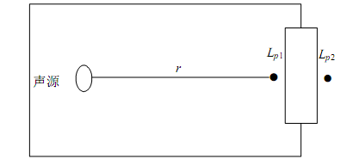  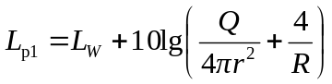  图4.4-1 室内声源等效为室外声源图例  （式4-1）  式中：  L_{p1}—靠近开口处（或窗户）室内某倍频带的声压级或A声级，dB；  L_{w}—点声源声功率级（A计权或倍频带），dB；  Q —指向性因数：通常对无指向性声源，当声源放在房间中心时，Q=1；当放在一面墙的中心时，Q=2；当放在两面墙夹角处时，Q=4；当放在三面墙夹角处时，Q=8。  R—房间常数：R=Sα/(1−α)，S为房间内表面面积，m²；α为平均吸声系数。  r—声源到靠近围护结构某点处的距离，m。  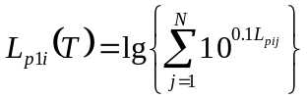  然后按式4-2计算出所有室内声源在围护结构处产生的i倍频带叠加声压级：  （式4-2）  式中：  L_{P1i}(T)—靠近围护结构处室内N个声源i倍频带的叠加声压级，dB；  L_{P1ij}—室内j声源i倍频带的声压级，dB；  N—室内声源总数。  在室内近似为扩散声场时，按式4-3计算出靠近室外围护结构处的声压级：  L_{P2i}(T)=L_{P1i}(T)-（T_{Li}+6） （式4-3）  式中：  L_{P2i}(T)—靠近围护结构处室外N个声源i倍频带的叠加声压级，dB；  T_{Li}—围护结构i倍频带的隔声量，dB。  然后按式4-4将室外声源的声压级和透过面积换算成等效的室外声源，计算出中心位置位于透声面积（S）处的等效声源的倍频带声功率级。  L_{w}=L_{P2}(T)+10lgS （式4-4）  式中：  L_{w}—中心位置位于透声面积（S）处的等效声源的倍频带声功率级，dB；  L_{p2}(T)—靠近围护结构处室外声源的声压级，dB；  S—透声面积，m²。  然后按室外声源预测方法计算预测点处的A声级。  （2）室外声源在预测点产生的声级计算模型  室外声源在预测点产生的声级计算模型见附录A。  ①在环境影响评价中，应根据声源声功率级或参考位置处的声压级、户外声传播衰减，计算预测点的声级，分别按式4-5或式4-6计算。  L_{p}(r)＝L_{w}+D_{C}－(A_{div}＋A_{atm}＋A_{gr}＋A_{bar}＋A_{misc}) （式4-5）  式中：  L_{p}(r)—预测点处声压级，dB；  L_{w}—由点声源产生的声功率级（A计权或倍频带），dB；  D_{C} —指向性校正，它描述点声源的等效连续声压级与产生声功率级L_{w}的全向点声源在规定方向的声级的偏差程度，dB；  A_{div}—几何发散引起的倍频带衰减，dB；  A_{atm}—大气吸收引起的倍频带衰减，dB；  A_{gr}—地面效应引起的倍频带衰减，dB；  A_{bar}—声屏障引起的倍频带衰减，dB；  A_{misc}—其他多方面效应引起的倍频带衰减，dB。  L_{p}(r)＝L_{p}(r₀)+D_{C}－(A_{div}＋A_{atm}＋A_{gr}＋A_{bar}＋A_{misc}) （式4-6）  式中：  L_{p}(r) —预测点处声压级，dB；  L_{p}(r₀₎ —参考位置r₀处的声压级，dB；  D_{C} —指向性校正，它描述点声源的等效连续声压级与产生声功率级L_{w}的全向点声源在规定方向的声级的偏差程度，dB；  A_{div} —几何发散引起的衰减，dB；  A_{atm} —大气吸收引起的衰减，dB；  A_{gr} —地面效应引起的衰减，dB；  A_{bar} —障碍物屏蔽引起的衰减，dB；  A_{misc} —其他多方面效应引起的衰减，dB。  ②预测点的A声级 L_{A}(r)可按式4-7计算，即将8个倍频带声压级合成，计算出预测点的A声级[L_{A}(r)]。  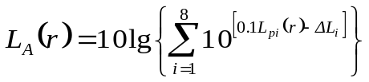  （式4-7）  式中：  L_{A}(r) —距声源r处的A声级，dB(A)；  L_{pi}(r) —预测点（r）处，第i倍频带声压级，dB；  ΔL_{i}—第i倍频带的A计权网络修正值，dB。  ③在只考虑几何发散衰减时，可按式4-8计算。  L_{A}(r)＝L_{A}(r₀)－A_{div} （式4-8）  ④衰减项计算按《环境影响评价技术导则 声环境》(HJ2.4-2021)中附录A.3中的模式计算。  （3）靠近声源处的预测点噪声预测模型  如预测点在靠近声源处，但不能满足点声源条件时，需按线声源或面声源模型计算。  （4）工业企业噪声计算  设第i个室外声源在预测点产生的A声级为L_{Ai}，在T时间内该声源工作时间为t_{i}；第j个等效室外声源在预测点产生的A声级为L_{Aj}，在T时间内该声源工作时间为t_{j}，则拟建工程声源对预测点产生的贡献值（L_{eqg}）为：  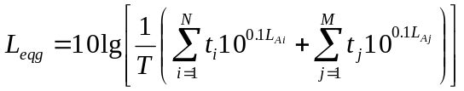  （式4-9）  式中：  L_{eqg}—建设项目声源在预测点产生的噪声贡献值，dB；  T—用于计算等效声级的时间，s；  N—室外声源个数；  t_{i}—在T时间内i声源工作时间，s；  M—等效室外声源个数；  t_{j}—在T时间内j声源工作时间，s。  E、预测值计算  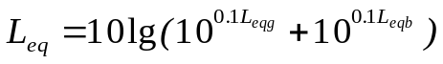（式4-10）  式中：  L_{eq}—预测点的噪声预测值，dB；  L_{eqg}—建设项目声源在预测点产生的噪声贡献值，dB；  L_{eqb}—预测点的背景噪声值，dB。  2、预测参数选取  本项目主要噪声设备及噪声源强见项目源强分析。  3、预测计算结果  本项目运行后厂区内的噪声预测结果见表4.4-3。  表4.4-3 项目噪声预测结果表 单位：dB（A）  4.3.3 噪声达标情况  根据《淮南市中心城区声环境功能区划分方案》（2021年），本项目位于声环境功能区3类区，厂界噪声排放执行《工业企业厂界环境噪声排放标准》（GB12348-2008）3类标准。  由预测分析结果可知，本项目经减振、建筑隔声以及距离衰减后，建设项目厂界昼夜噪声预测值满足《工业企业厂界环境噪声排放标准》(GB12348-2008)中3类、4类标准要求，项目噪声对区域声环境影响较小，不会降低所在区域声环境功能级别。  4.4.4 噪声监测计划  根据《排污单位自行监测技术指南 总则》（HJ819-2017）中的监测要求，本项目噪声监测计划如下表4.4-4。  表4.4-4 本项目噪声监测计划  4.5 营运期固废治理措施和环境影响分析  4.5.1本项目固废污染源强情况  1、本项目固体废物产生情况  拟建项目固体废物主要包括废活性炭、污水处理站污泥、布袋除尘产生的粉尘、废弃滤芯、废包装材料、批次检测产生的废辅料、废脱硫剂、生活垃圾等。  （1）废活性炭  本项目工艺废气中含卤素有机废气、罐区废气、污水处理站废气使用活性炭吸附部分有机废气，以1t活性炭吸收0.3t有机废气计，根据废气吸收量折算，废活性炭产生量为23t/a。通过在线监测或定期人工监测确定活性炭吸附效率，当活性炭吸附效率低于70%时需及时更换活性炭（根据厂家提供的数据，一般活性炭三个月更换一次，每次更换量为5.75t），集中收集后委托有资质单位进行处置。  （2）污水处理站污泥  本项目废水经污水处理站处理后接管淮南经济开发区工业污水处理厂，根据水质特征和水量，本项目污水处理站污泥包括物化污泥及生化污泥，污水处理站污泥经干燥装置干燥后，绝干污泥（含水率约为10%）产生量150t/a（其中物化污泥30t/a，生化污泥120t/a）。根据本项目污水站产生的污泥根据其特性及参照《国家危险废物名录（2025版）》，类比现有项目的污水处理站污泥鉴别报告，本项目污水处理站产生污泥做一般固废委托处理。  （3）布袋除尘收集的粉尘  本项目干燥、混合及筛分等工序会产生粉尘，经布袋除尘器处理后排放，根据粉尘产生量及去除效率核算，本项目布袋除尘收集的粉尘量为68.99t/a，粉尘经收集后直接返回至生产工序，不在厂区暂存。根据《固体废物鉴别标准 通则》（GB34330-2025）中“6.1不作为固体废物管理的物质：不经过暂存或堆积过程，而在现场直接返回至原生产过程或返回其产生过程的物质”，因此本项目产生的粉尘不作为固体废物管理。  （4）废弃滤芯  纯水制备过程中会产生废气滤芯，根据纯水用量核算废弃滤芯产生量为3t/a，根据《国家危险废物名录（2021版）》中900-015-13【描述：湿法冶金、表面处理和制药行业重金属、抗生素提取、分离过程产生的废弃离子交换树脂，以及工业废水处理过程产生的废弃离子交换树脂】，此处明确了工业废水处理过程中产生的废弃离子交换树脂属于危险废物，本项目为纯水制备过程产生，因此废弃滤芯不属于危险废物，直接由厂商回收处理，一般固废代码为“900-999-99、其他废物”。  （5）废包装材料  本项目原料部分以桶装、袋装进行包装，在此过程中会产生少量的破损包装桶、包装袋等，本项目废包装袋产生量约1.0t/a，废包装桶产生量约2.0t/a，合计为3.0t/a，根据原辅材料理化性质，本项目桶装及袋装原辅材料均不具有毒性、感染性等，因此属于一般固体废物，一般固废代码为“900-999-99、其他废物”。  （6）批次检测产生的废辅料  根据建设单位实际生产经验，不合格产品的产生量约为产品的0.1%，则本项目不合格产品产生量为16.72t/a，属于危险固废，集中收集后定期交由有资质单位处置。  （7）生活垃圾  本项目员工共226人，每人每天产生生活垃圾以1.5kg计，生活垃圾量为123.74t/a，集中收集后交由环卫部门统一清运。  4.5.2危险废物污染防治措施  （1）危险废物收集污染防治措施  针对本项目各类危险废物的收集应根据危险废物产生的工艺环节特征、排放周期、危险特性、废物管理计划等因素对危险废物进行收集；危险废物在收集的过程中应制定详细的操作规程，内容至少应包括适用范围、操作程序和方法、专用设备和工具、转移和交接、安全保障和应急防护等；危险废物收集和厂内转运作业人员应根据工作需要配备必要的个人防护装备，如手套、防护镜、防护服、防毒面具或口罩等；在危险废物的收集和内部转运过程中，应采取相应的安全防护和污染防治措施，包括防爆、防火、防中毒、防感染、防泄漏、防飞扬、防雨或其它防止污染环境的措施。  危险废物厂内收集时应根据危险废物的种类、数量、危险特性、物理形态要求等因素确定包装形式，具体包装应符合如下要求：  ①包装材质要与各类危险废物相容，可根据废物特性选择塑料等材质；  ②性质类似的废物可收集到同一容器中，性质不相容的危险废物不应混合包装；  ③危险废物包装应能有效隔断危险废物迁移扩散途径，并达到防渗、防漏要求；  ④包装好的危险废物应设置相应的标签，标签信息应填写完整翔实。  （2）危险废物运输污染防治措施  ①厂内运输  a.危险废物内部转运应综合考虑厂区的实际情况确定转运路线，尽量避开办公区；  b.危险废物内部转运作业应采用专用的工具，危险废物内部转运应参照按照HJ2025-2012填写《危险废物厂内转运记录表》；  c.危险废物内部转运结束后，应对转运路线进行检查和清理，确保无危险废物遗失在转运路线上，并对转运工具进行清洗。  ②厂外运输  a.运输路线及沿线敏感点  本项目的危险废物运输工作由接收单位负责，各接收单位结合《道路危险货物运输管理规定》、《危险废物收集贮存运输技术规范》(HJ2025-2012)等要求制定了运输路线。  项目涉及的固体废物采用公路运输，根据接收单位制定的运输路线，总体而言，项目选定的路线均为当地交通运输主要线路，避开了敏感点分部集中的居住混合区、文教区、商贸混合区等敏感区域。同时，接收单位针对每辆固废运输车辆配备北斗导航定位系统，准确观察其运输路线。在运输车辆随意改变运输路线或者运输车辆发生故障的情况下，能够第一时间发现，并启动应急预案。  b.影响分析  1)噪声  运输车产生的噪声影响主要是车流量的增加导致道路交通噪声对两侧敏感点影响。本项目危废运输道路，均依托现有高速路网及现有公路网，不新建厂外运输道路，因此，本项目固废运输对区域交通噪声造成的影响甚为有限，可以忽略不计。  2)运输废气  项目危废运输车辆计划采用全密封式运输车，运输过程中基本可控制运输车的废气。  c.污染防治措施  1)采用专用的危险废物运输车辆，车身全密闭。每辆车配套一套灭火设备、配备司机及押运员各1名。运输车辆应按设计拟定路线行驶。  2)每辆车配备车载北斗导航定位系统、在运输车辆随意改变运输路线或者运输车辆发生故障的情况下，能够第一时间发现，并启动应急预案。  3)工作人员应熟悉危险废物的危险特性，配备适当的个人防护装备，避免危险废物运输过程中发生意外人员伤亡。  （3）危险废物贮存污染防治措施  本项目危险废物贮存在危废暂存库内，危废仓库的暂存面积为162m²，工艺废液采用桶装，其他危险废物采用袋装。  危废暂存库应严格落实“四防”(防风、防雨、防晒、防渗漏)控制措施，并按重点防渗的要求，地下铺设HDPE防渗膜，地面防腐并建有导流沟及渗滤液收集池，并配套危险废物堆放方式、警示标识等方面内容。本项目产生的危险废物在厂内暂存后，将定期交由有资质单位处理。  本项目危险废物暂存场所应按照《危险废物贮存污染控制标准》(GB18597-2023)的规定设置，通过规范设置危废暂存场所，可以保障危险废物暂存过程对周边环境不产生影响。  （4）危险废物处理处置可行性分析  本项目危险废物采用交由相关有资质单位进行利用或处置的方式，其中工艺固废、废活性炭均含有有机易燃成分，根据其性质采用焚烧法进行处置，通过此法处理可充分利用危险废物中的热值，相对于填埋等传统工艺，本项目危险废物采用的技术方法具有一定先进性。  综上所述，本项目危险废物委托处置方式是可行的。
  预测目标 | 时段 | 背景值  dB（A） | 贡献值  dB（A） | 预测值  dB（A） | 标准限值  dB（A） | 达标情况
  东侧厂界 | 昼间 | 53.5 | 35.8 | 53.6 | 65 | 达标
  东侧厂界 | 夜间 | 45.7 | 35.8 | 46.1 | 55 | 达标
  南侧厂界 | 昼间 | 55.4 | 32.1 | 55.1 | 65 | 达标
  南侧厂界 | 夜间 | 46.9 | 32.1 | 47.0 | 55 | 达标
  西侧厂界 | 昼间 | 53.9 | 44.5 | 54.4 | 65 | 达标
  西侧厂界 | 夜间 | 46.0 | 44.5 | 48.3 | 55 | 达标
  北侧厂界 | 昼间 | 55.3 | 24.6 | 55.3 | 65 | 达标
  北侧厂界 | 夜间 | 46.3 | 24.6 | 46.3 | 55 | 达标
  污染类别 | 监测点位 | 监测项目 | 监测频率 | 执行排放标准
  噪声 | 厂界外1m处 | 等效连续A声级（昼夜） | 1次/季度 | 《工业企业厂界环境噪声排放标准》（GB12348-2008）3类

表4.5-1 本项目固体废物及副产物产生情况一览表
序号 | 固废名称 | 产生工序 | 形态 | 主要成分 | 产生量（t/a） | 种类判定
 |  |  |  |  |  | 是否属于固体废物 | 判定依据
 | 废活性炭 | 废气处理 | 固 | 活性炭、有机物 | 23 | √
 | 物化污泥 | 废水处理 | 液 | 有机物、污泥、水等 | 30 | √
 | 生化污泥 | 废水处理 | 液 | 有机物、污泥、水等 | 120 | √
 | 布袋除尘收集的粉尘 | 废气处理 | 固 | 原料粉尘及药物粉尘 | 68.99 | /
 | 废弃滤芯 | 纯水制备 | 固 | 废旧树脂等 | 3 | √
 | 废包装材料 | 原料包装 | 固 | 包装袋、包装桶等 | 3.0 | √
 | 批次检测产生的废辅料 | 产品检测 | 固 | 废辅料 | 16.72 | √
 | 生活垃圾 | 职工生活 | 固 | / | 123.74 | √

表4.5-2 固体废物属性判别表
序号 | 固废名称 | 产生工序 | 形态 | 主要成分 | 产生量（t/a） | 属性 | 危险特性鉴别方法 | 危废类别 | 危废代码 | 危险特性
 | 废活性炭 | 废气处理 | 固 | 活性炭、有机物 | 23 | 危险废物 |  | HW49 | 900-039-49 | T
 | 物化污泥 | 废水处理 | 液 | 有机物、污泥、水等 | 30 | 一般固废 |  | / | / | /
 | 生化污泥 | 废水处理 | 液 | 有机物、污泥、水等 | 120 | 一般固废 |  | / | / | /
 | 废弃滤芯 | 纯水制备 | 固 | 废旧树脂等 | 3 | 一般固废 |  | / | / | /
 | 废包装材料 | 原料包装 | 固 | 包装袋、包装桶等 | 3.0 | 一般固废 |  | / | / | /
 | 批次检测产生的废辅料 | 产品检测 | 固 | 废辅料 | 16.72 | 危险废物 |  | HW03 | 900-002-03 | T
 | 生活垃圾 | 职工生活 | 固 | / | 123.74 | 一般固废 |  | / | / | /

表4.5-3 危险废物产生情况汇总表
序号 | 危险废物名称 | 危险废物类别 | 危险废物代码 | 产生量（t/a） | 产生工序 | 形态 | 有害成分 | 产废周期 | 危险  特性 | 污染防治措施
 | 废活性炭 | HW49 | 900-039-49 | 23 | 废气处理 | 固 | 活性炭、有机物 |  | T
 | 批次检测产生的废辅料 | HW03 | 900-002-03 | 16.72 | 产品检测 | 固 | 废辅料 |  | T

表4.5-4 危险废物贮存场所基本情况
序号 | 贮存场所名称 | 危险废物名称 | 危险废物类别 | 危险废物代码 | 位置 | 占地面积m² | 贮存方式 | 贮存能力t | 贮存周期
1 | 危废暂存库 | 废活性炭 | HW49 | 900-039-49 | 危废仓库 | 162 | 袋装 | 300 | 30天
3 | 危废暂存库 | 批次检测产生的废辅料 | HW03 | 900-002-03 | 危废仓库 | 162 | 桶装 | 300 | 30天

表4.5-5 固体废物排放信息表
序号 | 固体废物来源 | 固体废物名称 | 固体废物类别 | 固体废物描述 | 固体废物产生量t/a | 处理方式 | 处理去向
 |  |  |  |  |  |  | 自行贮存量t/a | 自行利用量t/a | 自行处置量t/a | 转移量t/a |  | 排放量t/a
 |  |  |  |  |  |  |  |  |  | 委托利用量 | 委托处置量 | 排放量t/a
 | 废气处理 | 废活性炭 | 危险废物 | 固 | 23 | 处理方式 | 0 | 0 | 0 | 0 | 23 | 0
 | 废水处理 | 物化污泥 | 一般固废 | 液 | 30 | 处理方式 | 0 | 0 | 0 | 0 | 30 | 0
 | 废水处理 | 生化污泥 | 一般固废 | 液 | 120 | 处理方式 | 0 | 0 | 0 | 0 | 120 | 0
 | 纯水制备 | 废弃滤芯 | 一般固废 | 固 | 3 | 处理方式 | 0 | 0 | 0 | 0 | 3 | 0
 | 原料包装 | 废包装材料 | 一般固废 | 固 | 3.0 | 处理方式 | 0 | 0 | 0 | 0 | 3.0 | 0
 | 产品检测 | 批次检测产生的废辅料 | 危险废物 | 固 | 16.72 | 处理方式 | 0 | 0 | 0 | 0 | 16.72 | 0
 | 职工生活 | 生活垃圾 | 一般固废 | 固 | 123.74 | 处理方式 | 0 | 0 | 0 | 0 | 123.74 | 0

运营  期环  境影  响和  保护  措施 | 4.5.3 本项目自行贮存场所（设施）  企业现有设置1个危废暂存间和1个一般固废间，一般固废间建筑面积为50m²，危废暂存间162m²用于运营期固废暂存管理，危废间满足防渗防风防雨防晒要求，防渗满足防渗要求为等效粘土防渗层Mb≥6.0m，K≤1×10⁻⁷ cm/s 或《危险废物贮存污染控制标准》（GB18597-2023）及《危险废物收集贮存运输技术规范》（HJ2025-2012）中规范要求。本项目产生的危废暂存管理依托现有项目危废暂存间和一般固废间。  4.5.4本项目自行贮存场所（设施）依托可行性  1、危险固体废物暂存场所依托可行性分析  企业目前已建1间危废暂存间，建筑面积约为162m²，最大贮存能力可达300t。根据危险废物汇总情况，本项目危险废物最大暂存量约为42t。企业需按照委托协议按时处置危险废物，在此基础下，现有危险废物贮存场所（设施）的能力可以满足危险废物贮存要求，依托可行。  2、一般工业固体废物暂存场所依托可行性分析  项目一般工业固体废物在厂区内暂存依托现有一般工业固体废物暂存场所，具备防风防雨防渗防扬散防晒功能，本项目实施后，对一般工业固废及时处理可满足本项目实施后的暂存需求，依托可行。  4.5.5环境管理要求  1、一般工业固废  （1）按照《一般工业固体废物贮存、处置场污染控制标准》(GB18599-2001)的要求设置暂存场所。  （2）不得露天堆放，防止雨水进入产生二次污染。一般工业固体废物临时贮存仓库按照《一般工业固体废物贮存和填埋 污染控制标准》(GB18599-2020)Ⅱ类场标准相关要求建设，地面基础及内墙采取防渗措施，使用防水混凝土。一般固体废物按照不同的类别和性质，分区堆放。通过规范设置固体废物暂存场，同时建立完善厂内固体废物防范措施和管理制度，可使固体废物在收集、存放过程中对环境的影响至最低限度。  2、危险废物  本项目的危险废物暂存于危废暂存间，按照《危险废物贮存污染控制标准》（GB18597-2023）中要求进行临时贮存后，委托危废处理资质单位处置，并对产生的危险废物向当地环保局备案。  按照危险废物管理要求，厂内对危险废物进行临时贮存，转移和最终处置严格按照《危险废物收集、贮存、运输技术规范》（HJ2025-2012）中相关规定，危险废物临时贮存期间应满足《危险废物贮存污染控制标准》（GB18597-2023）中对危险废物贮存设施的要求，严禁将危险废物混入非危险废物中。  （1）应当设置专用的贮存设施或场所，贮存设施或场所应遵照《危险废物贮存污染控制标准》（GB18597-2023）相关要求设置，并分类存放、贮存，并必须采取防扬散、防流失、防渗漏及其他防止污染环境的措施，不得随意露天堆放；  （2）对危险固废储存场所应进行处理，如采用工业地坪，消除危险固废外泄的可能；  （3）对危险废物的容器或包装物以及收集、贮存、运输、处置危险废物的设施、场所，必须设置危险废物识别标志；  （4）危险废物禁止混入非危险废物中贮存，禁止与旅客在同一运输工具上载运；  （5）固体废物不得在运输过程中沿途丢弃、遗撒。如将固体废物用防静电的薄膜包装于箱内，再采用专用运输车辆进行运输；  3、生活垃圾  生活垃圾在厂内集中收集，妥善贮存。  本项目固废经采取以上处置措施后，实现无害化，对周围环境影响较小。  4、危险废物暂存、处置要求  按照危险固废处置的有关规定，对属于国家规定危险废物之列的固体废物，必须委托有资质单位进行妥善处理。外运时需要严格按照国家环境保护总局令第5号文件《危险废物转移联单管理办法》的相关规定报批危险废物转移计划，应做到不沿途抛洒；因此，必须加强对固体废弃物的管理，确保各类固体废弃物的妥善处置，固体废弃物贮存场所所应有明显的标志，并有防风、防雨、防晒等设施。  厂内危险废物暂存场所应按照《危险废物贮存污染控制标准》（GB18597-2023）的规定设置，具体要求如下：  A、所有产生的危险废物均应使用符合标准要求的容器盛装，装载危险废物的容器及材质要满足相应的强度要求，且必须完好无损；  B、禁止将不相容（相互反应）的危险废物在同一容器内混装，装危险废物的容器上必须粘贴符合标准附录A所示的标签；  C、危险废物贮存间的地面与裙脚要用坚固、防渗的材料建造，建筑材料必须与危险废物相容，应设计堵截泄露的裙脚，地面与裙脚所围建的溶剂不低于堵截最大容器的最大储量或总储量的五分之一，不相容的危险废物必须分开存放，并设有隔离间隔断；  D、厂内建立危险废物台账管理制度，作好危险废物情况的记录，记录上须注明危险废物的名称、来源、数量、特性和包装容器的类别、入库日期、存放库位、废物出库日期及接受单位名称，危险废物的记录和货单在危险废物回取后应继续保留三年；  E、必须定期对贮存的危险废物包装容器及贮存设施进行检查，发现破损，应及时采取措施清理更换；  F、危险废物贮存设施必须按照《危险废物识别标志设置技术规范》（HJ1276-2022）、《环境保护图形标志—固体废物贮存（处置）场》（GB15562.2-1995）及修改单的规定设置危险废物识别标志。  危废间标识要求见下表：  4.5-6 危险废物贮存设施分区、标志、标签示例  6、危险废物包装、运输要求  项目各固废均按照相应的包装要求进行包装，经本次固废论证后，企业将危废委托有资质单位进行处置。企业危废外运委托有资质的单位进行运输，严格执行《危险废物收集贮存运输技术规范》（HJ2025-2012）和《危险废物转移联单管理办法》，并制定好危险废物转移运输途中的污染防范及事故应急措施，严格按照要求办理有关手续。  运输单位在运输本项目危险废物过程中应严格做好相应的防范措施，防止危险废物的泄露，或发生重大交通事故，具体措施如下：  A、采用专用车辆直接从企业将危险废物运送至处理处置单位厂内，运输过程严格遵守《中华人民共和国固体废物污染环境防治法》、《危险废物收集、贮存、运输技术规范》（HJ2025-2012）等相关规定。  B、运输途中不设中转站临时贮存，避免危险废物在中转站卸载和装载时发生二次污染的风险，及时由危险废物的产生地直接运送到处理处置单位厂内。  C、危险废物运输车辆必须在车辆前部和后部、车厢两侧设置专用警示标识。  D、应当根据危险废物总体处置方案，配备足够数量的运输车辆，合理地备用应急车辆。  E、每辆运输车应制定负责人，对危险废物运输过程负责，从事危险废物运输的司机等人员应经过合格的培训并通过考核。  F、在运输前应事先作出周密的运输计划，安排好运输车辆经过各路段的时间，尽量避免运输车辆在交通高峰期间通过市区。  G、危险废物运输者应制定事故应急和防止运输过程中发生泄漏、丢失、扬散的保障措施和配备必要的设备，在危险废物发生泄漏时可以及时将危险废物收集，减少散失。  H、运输车辆在每次运输前都必须对每辆运输车辆的车况进行检查，确保车况良好后方可出车，运输车辆负责人应对每辆运输车须配备的辅助物品进行检查，确保完备，定期对运输车辆进行全面检查，减少和防止危险废物发生泄漏和交通事故的发生。  I、禁止混合运输性质不相容而未经安全性处置的危险废物，运输车辆不得搭乘其他无关人员。  J、车辆行驶时应锁闭车厢门，确保安全，不得丢失、遗撒和打开包装取出危险废物。  K、合理安排运输频次，在气象条件不好的天气，不能运输危险废物，可先贮藏，等天气好转时再进行运输，小雨天可运输，但应小心驾驶并加强安全措施。  L、运输车辆应该限速行驶，避免交通事故的发生，在不好的路段及沿线有敏感水体的区域应小心驾驶，防止发生事故或泄露性事故而污染水体。  M、危险废物运输者在转移过程中发生意外事故，应立即向当地环境保护主管部门和交通管理部门报告，并采取相应措施，防止环境污染事故扩大。  N、应制定事故应急计划，在事故发生时及发生后做好相应的环境保护措施。  应急计划包括：应急组织及其职责，及市、县环境保护主管部门和交通管理部门，应按区设立区域应急中心，应急设施、设备与器材；应急通讯联络，运输路线经过区环境保护主管部门和交通管理部门的联络方式；应急措施，事故后果评价；应急监测；应急安全、保卫、应急救援等。  通过上述分析可知，项目危险废物运输过程中在严格做好相应的防范措施后，对环境的影响较小。  4.6地下水、土壤环境影响分析及防治措施  1、污染源及污染途径  本项目范围内新建“雨污分流、清污分流”排水系统，雨水排入雨水管网。生活污水、地面清洁废水经现有化粪池预处理达标后纳入污水处理厂深度处理后达标排放。  本项目可能造成土壤和地下水污染的为机油的泄露，通过垂直入渗的方式进入土壤和地下水中，导致土壤和地下水污染。本项目辅料库采取重点防渗措施，以防止存储物料外泄进入外环境造成污染地下水和土壤造成污染  本项目具有完备的污染防治设施、危废库等。正常排放条件下，项目运行不会对区域土壤及地下水环境造成不利影响。但在非正常排放或者事故状态下，如危废库防渗层破损泄漏情况下，污染物和废水会渗入土壤及地下水中，对土壤及地下水造成污染。针对可能发生的土壤及地下水污染，本项目污染防治措施将按照“源头控制、分区防控、污染监控、应急响应”相结合的原则，从污染物的产生、入渗、扩散、应急响应全方位进行防控。  2、防治措施  （1）源头控制措施  ①严格按照国家相关规范要求，对厂区内各污水收集设施、液态物料存储设施等采取相应措施，以防止和降低污染物的跑、冒、滴、漏，将污染物泄漏的环境风险事故降到最低程度。  ②设备尽量采用“可视化”原则，做到污染物“早发现、早处理”，以减少由于埋地泄漏而可能造成的地下水污染。对地下管道、管道内外均采用防腐处理，定期对管道进行检漏，对出现泄漏处的土壤进行换土。  ③严格固体废物管理，不接触外界降水，使其不产生淋滤液，严防污染物泄漏到地下水中。  （2）分区防渗措施  根据《环境影响评价技术导则地下水环境》（HJ610-2016）表7地下水防渗分区参照表，分区防渗方案如下：  重点防渗区：危废暂存库、生产车间，采用等效黏土防漆层进行防漆，防渗层为2mm厚的环氧树脂防水涂料，其渗透系数≤10⁻¹⁰cm/s；  一般防渗区：一般固废暂存间，采取等效黏土防漆层进行防渗，防渗层为1mm厚的环氧树脂防水涂料，其渗透系数≤10⁻⁵cm/s；  简单防渗区：办公区以及其他除重点防渗区和一般防渗区以外的区域，一般地面硬化。  表4.6-1 污染防渗分区措施  （3）日常检查工作  加强地下水污染源的日常管理与维护，尤其是重点防治区域，发现防渗性能有明显下降时应及时补修；定期检查项目污水管道的完好性，防止污水跑、冒、滴、漏，发现泄漏时应及时维修。一般固废暂存于一般固废间，杜绝露天堆放，安排专职人员进行日常检查。危废妥善暂存于规范危废暂存间内，做好台账记录。建设项目强化废物产生、收集、贮运各环节的管理，杜绝固废在厂区内的散失、渗漏。  采取上述措施后，本项目营运期基本不会对地下水造成污染影响。  4.7生态环境影响分析  本项目位于淮南经济技术开发区化工园区内，不涉及在化工园区外新增用地，根据《建设项目环境影响报告表编制技术指南》(污染影响类)(试行)的要求，无需进行生态环境影响分析。  4.8环境风险分析及防范措施  见风险专章。  4.9电磁辐射环境影响分析  本项目不属于电磁辐射类项目，无电磁辐射污染，因此无需进行电磁辐射环境影响分析。  4.10环保设施运行管理要求  1、废气  （1）环保设施应先于其对应的生产设施运转，后于对应设施关闭，保证在生产设施运行波动情况下仍能正常运转，实现达标排放。产生大气污染物的生产工艺和装置需设立局部或整体气体收集系统和净化处理装置，集气方向应与污染气流运动方向一致。  （2）废气收集系统的输送管道应密闭，在负压下运行。废气收集系统排风罩的设置应符合GB/T16758的规定。采用外部排风罩的，应按GB/T16758、AQ/T4274规定的方法测量控制风速。  （3）废气收集处理系统应与生产工艺设备同步运行。废气收集处理系统发生故障或检修时，对应的生产工艺设备应停止运行，待检修完毕后同步投入使用；生产工艺设备不能停止运行或不能及时停止运行的，应设置废气应急处理设施或采取其他替代措施。  2、废水  （1）应当按照相关法律法规、标准和技术规范等要求运行废水治理设施并进行维护和管理，保证设施运行正常，处理、排放水污染物符合国家或地方污染物排放标准的规定。  （2）废水治理设施应在满足设计工况的条件下运行，并根据工艺要求，定期对设备、电气、自控仪表及构筑物进行检查维护，确保废水治理设施可靠运行。  （3）做好排放口管控，正常情况下，厂区内除雨水排放口、生活污水排放口和废水总排放口外，不得设置其他未纳入监管的排放口。  3、固体废物  （1）加强固体废物收集、贮存、利用、处置等各环节的环境管理,一般工业固体废物和危险废物暂存应采取措施有效防止有毒有害物质渗漏、流失和扬散。  （2）研发过程中产生的可自行利用的固体废物应尽可能进行综合利用，不能利用的固体废物按照法规标准进行处理处置。  （3）固体废物自行综合利用时，应采取有效措施防治二次污染。  （4）危险废物应按照相关规定严格执行危险废物转移联单制度。  4.11项目环保措施汇总及投资  项目环保投资为7120万元，占总投资45000万元的15.82%，环保投资估算详见下表：  表4.11-1 环保投资一览表  4.12排污许可管理类别  根据安徽省生态环境厅于2021年1月30日发布的《安徽省生态环境厅关于统筹做好固定污染源排污许可日常监管工作的通知》（皖环发〔2021〕7号），属于现行《固定污染源排污许可分类管理名录》内重点管理和简化管理的行业，在环评文件中应明确“建设项目环境影响评价与排污许可联动内容”。  根据《固定污染源排污许可分类管理名录》(2019年版)，本项目按照“二十二、医药制造业27、55、中药饮片加工273，药用辅料及包装材料制造278 ”本项目涉及通用工序污水处理，本企业属于淮南市重点排污单位属于重点管理类别。  表 4.12-1 定污染源排污许可证分类管理名录(2019版)对照表  4.13扩建前后企业污染排放情况“三本帐”  扩建项目建成后，全厂各种污染物排放总量见下表。  表4.13-1 扩建前后项目污染排放情况“三本帐”（单位：t/a）
  标志位置 | 提示图形符号样式 | 设置要求
  厂区门口醒目位置 | 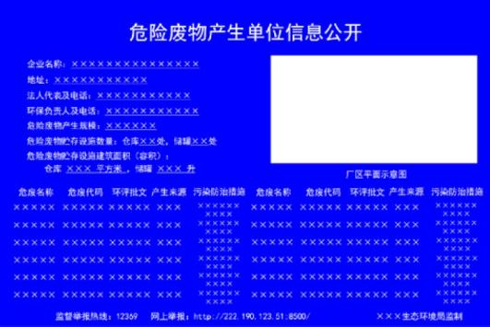 | 设置位置：采用立式固定方式固定在危险废物产生单位厂区门口醒目位置，公开栏顶端距离地面 200cm 处；尺寸：底板 120cm×80cm14.颜色与字体：公开栏底板背景颜色为蓝色，文字颜色为白色，所有文字字体为黑体14.材料：底板采用 5mm 铝板；  公开内容：  企业基本信息：包括企业名称、地址、法人代表及电话、环保负责人及电话。  危险废物产生规模：分为 1 吨 / 年以下、1（含）-10 吨 / 年、10（含）-100 吨 / 年、100（含）-500 吨 / 年、500（含）-1000 吨 / 年、1000 吨 / 年及以上共六个等级。  贮存设施信息：贮存设施数量，需分别列出仓库及储罐的数量，仓库包括企业所有贮存危险废物的全封闭式仓库、围墙或防护栅栏隔离区域，储罐包括企业所有贮存危险废物的储罐、贮槽等；贮存设施建筑面积和容积，仓库面积指企业所有贮存危险废物的全封闭式仓库、围墙或防护栅栏隔离区域等建筑面积之和，以平方米计，储罐容积指企业所有贮存危险废物的储罐、贮槽等容积之和，以升计。  危险废物详情：列出企业实际产生的所有危险废物名称及对应的八位危废代码。  环评批文：公开企业实际产生危险废物的环评情况，已取得环评批复的填写批复文号，未取得环评批复的填 “无”。  产生来源：指危险废物产生环节或产生工序。  环境污染防治措施：根据全封闭式仓库、围墙或防护栅栏隔离区域、储罐、贮槽等设施贮存的危险废物种类和危险特性，确定需采取的污染防治措施，包括防风、防雨、防晒、防雷、防扬散、防流失、防渗漏、泄露液体收集、废气收集导出及净化处理等。  厂区平面示意图：绘制厂区建筑平面示意图，突出显示厂区每一处危险废物贮存设施在厂区的相对位置。  监督举报途径：明确监督举报的方式及联系电话等，以便公众对企业危险废物管理情况进行监督。  监制单位：注明信息公开牌的监制单位。
  危险废物贮存设施标志 | 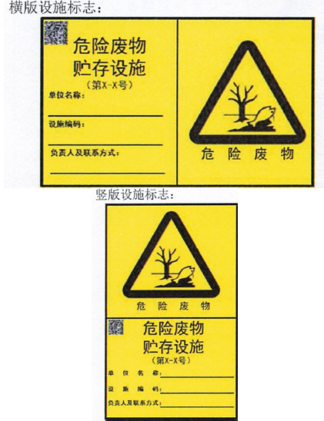 | 1、危险废物贮存设施标志宜采用坚固耐用的材料（如1.5mm～2mm 冷轧钢板），并做搪瓷处理或贴膜处理。一般不宜使用遇水变形、变质或易燃的材料。柱式标志牌的立柱可采用38×4 无缝钢管或其他坚固耐用的材料，并经过防腐处理。  2、危险废物贮存设施标志的图形和文字应清晰、完整，保证在足够的观察距离条件下也不影响阅读。三角形警告性图形与其他信息间宜加黑色分界线区分，分界线的宽度宜不小于3mm。  3、危险废物贮存、利用、处置设施的标志牌和立柱无明显变形。标志牌表面无气泡，膜或搪瓷无脱落。图案清晰，色泽一致，没有明显缺损。  4、危险废物贮存设施标志可采用横版或竖版的形式，标志制作应符合《危险废物识别标志设置技术规范》要求的样式。
  危险废物分区标志 | 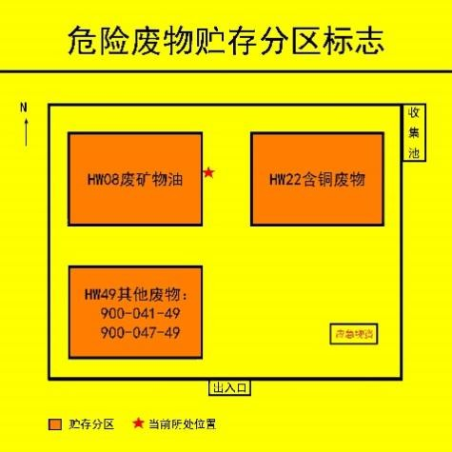 | 1、背景色应采用黄色，RGB 颜色值为（255,255, 0）。废物种类信息应采用醒目的橘黄色，RGB 颜色值为（255,150,0）。字体颜色为黑色，RGB 颜色值为（0,0,0）。  2、的字体宜采用黑体字，其中“危险废物贮存分区标志”字样应加粗放大并居中显示。  3、危险废物贮存分区标志的尺寸宜根据对应的观察距离按照《危险废物识别标志设置技术规范》表2 中的要求设置。  4、危险废物贮存分区标志的衬底宜采用坚固耐用的材料，并具有耐用性和防水性。废物贮存种类信息等可采用印刷纸张、不粘胶材质或塑料卡片等，以便固定在衬底上。  5、危险废物贮存分区标志的图形和文字应清晰、完整，保证在足够的观察距离条件下不影响阅读。“危险废物贮存分区标志”字样与其他信息宜加黑色分界线区分，分界线的宽度不小于2 mm。
  危险废物标签 | 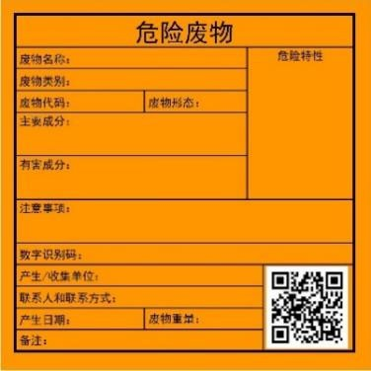 | 1、危险废物标签的背景色应采用醒目的橘黄色，RGB 颜色值为（255,150,0）。标签边框和字体颜色为黑色，RGB颜色值为（0,0,0）。  2、标签字体宜采用黑体字，其中“危险废物”字样应加粗放大。  3、危险废物标签的尺寸宜根据容器或包装物的容积按照《危险废物识别标志设置技术规范》表1 中的要求设置。  4、危险废物标签所选用的材质宜具有一定的耐用性和防水性。标签可采用不干胶印刷品，或印刷品外加防水塑料袋或塑封等。  5、危险废物标签印刷的油墨应均匀，图案和文字应清晰、完整。危险废物标签的文字边缘宜加黑色边框，边框宽度不小于1 mm，边框外宜留不小于3 mm 的空白。
  序号 | 防渗区域或部位 | 防渗等级 | 防渗要求
  1 | 危废暂存库、生产区域 | 重点防渗 | 等效黏土防渗层Mb≥6.0m，K≤10⁻⁷cm/s；或参照GB18598执行
  2 | 一般固废暂存间 | 一般防渗 | 等效黏土防渗层Mb≥1.5m，K≤10-⁷cm/s；或参照GB16889执行
  类别 | 环保投资内容 |  | 投资额（万元）
  废气 | 不含卤素有机废气 | 新建一套“碱洗净化塔+干式过滤+一级活性炭纤维吸附装置” | 1000
  废气 | 储罐废气排放口 | 新建一套“冷凝+水洗+活性炭吸附” | 1000
  废气 | 粉尘废气 | 新建“脉冲布袋除尘器” | 1000
  废气 | 污水站排放口 | 新建“碱洗喷淋装置+生物除臭” | 1000
  废气 | 卤素废气 | 新建“酸雾吸收塔（二级碱洗）” | 1000
  废水 | 综合废水 | 新建污水处理厂，生产废水经污水处理厂处理达标后接入市政污水管网，进入淮南经济技术开发区工业污水处理厂处理。 | 6000
  噪声 | 机械噪声 | 设备基础减振、墙体隔声、加强管理。 | 20
  固废 | 一般固废 | 依托现有一般固废间 | /
  固废 | 危险废物 | 依托现有危废暂存间 | /
  风险防范 | 新建事故应急池、初期雨水池 |  | 100
  合计 |  |  | 7120
  序号 | 行业类别 | 重点管理 | 简化管理 | 登记管理
  二十二、医药制造业
  55 | 中药饮片加工273，药用辅料及包装材料制造278 | 涉及通用工序重点管理的 | 涉及通用工序简化管理的 | 其他
  类别 | 污染物名称 | 现有工程排放量 | 本项目排放量 | “以新带老”削减量 | 扩建完成后总体工程排放量 | 增减量变化
  废气  (有组织) | 非甲烷总烃 | 1.077 | 23.736 | 0 | 24.813 | +23.736
  废气  (有组织) | 甲苯 | 1.997 | 12.199 | 0 | 14.196 | +12.199
  废气  (有组织) | 异丙醇 | 0.149 | 0.339 | 0 | 0.488 | +0.339
  废气  (有组织) | 丙醇 | 0.018 | 0 | 0 | 0.018 | 0
  废气  (有组织) | 甲醇 | 0.031 | 1.833 | 0 | 1.864 | +1.833
  废气  (有组织) | 颗粒物 | 1.132 | 8.343 | 0 | 9.475 | +8.343
  废气  (有组织) | 乙醇 | 2.439 | 18.854 | 0 | 21.293 | +18.854
  废气  (有组织) | 乙酸 | 0 | 0.35 | 0 | 0.35 | +0.35
  废气  (有组织) | 硫酸雾 | 0.067 | 0 | 0 | 0.067 | 0
  废气  (有组织) | N-乙烯基吡咯烷酮 | 0.011 | 0 | 0 | 0.011 | 0
  废气  (有组织) | 二氧化硫 | 0.067 | 0 | 0 | 0.067 | 0
  废气  (有组织) | 氮氧化物 | 0.038 | 0 | 0 | 0.038 | 0
  废气  (有组织) | 氯化氢 | 0.2899 | 0.291 | 0 | 0.5809 | +0.291
  废气  (有组织) | 氨 | 0.038 | 0.059 | 0 | 0.097 | +0.059
  废气  (有组织) | 硫化氢 | 0.001 | 0.001 | 0 | 0.002 | +0.001
  废水 | 废水量 | 80.91万 | 121.5万 | 0 | 202.41万 | +121.5万
  废水 | COD | 129.098 | 113.561 | 0 | 242.659 | +113.561
  废水 | SS | 16.237 | 202.580 | 0 | 218.817 | +202.580
  废水 | 氨氮 | 1.694 | 0.299 | 0 | 1.993 | +0.299
  废水 | TP | 0.189 | 0.027 | 0 | 0.216 | +0.027
  废水 | 石油类 | 1.359 | 3.166 | 0 | 4.525 | +3.166
  废水 | 盐分 | 995.998 | 3341.787 | 0 | 4337.785 | +3341.787
  固废 | 一般工业固废 | 158 | 306 | 0 | 464 | +306
  固废 | 危险废物 | 712.67 | 42 | 0 | 754.67 | +42
  固废 | 生活垃圾 | 54 | 124 | 0 | 178 | +124

五、环境保护措施监督检查清单
内容  要素 | 排放口(编号、名称)/污染源 |  | 污染物项目 | 环境保护措施 | 执行标准
大气环境 | DA017-47 |  | 颗粒物 | 脉冲布袋除尘器+15m排气筒 | 《制药工业大气污染物排放标准》（GB37823-2019）、《大气污染物综合排放标准》（GB16297-1996）及《恶臭污染物排放标准》（GB14554-93）
大气环境 | DA048 |  | 乙醇、甲苯、异丙醇、冰醋酸、氯甲烷、环氧丙烷 | 冷凝+水洗+活性炭吸附+15m排气筒
大气环境 | DA049 |  | 氨、硫化氢及VOCs、臭气浓度 | 碱洗喷淋装置+生物除臭+15m排气筒
大气环境 | DA050-51 |  | 氯化氢（盐酸雾） | 酸雾吸收塔（二级碱洗）+15m排气筒
大气环境 | DA052 |  | 甲苯、环氧丙烷、氯甲烷、甲醇、乙醇、异丙醇、VOCs | 碱洗净化塔+干式过滤+一级活性炭纤维吸附装置+15m排气筒
地表水环境 | 厂区总排口（DW001） |  | COD、SS、盐分、氨氮、TP、石油类 | 生产废水经自建污水处理设施处理、生活污水经化粪池预处理纳管排至淮南市经济技术开发区工业污水处理厂深度处理达标后排入淮河（淮南段）。 | 执行经开区接管标准：《关于发布淮南经开区企业生产废水排放限值的通知》（2021年1月19日）中相关排放限值，接管标准中未涉及的污染因子参照执行《污水综合排放标准》（GB8978-1996）中相关排放限值；
声环境 | 厂界四周噪声 |  | 机械设备噪声 | 选取低噪声设备，采取必要的隔声、消声、减振等措施。 | 《工业企业厂界环境噪声排放标准》（GB12348－2008）中的3类标准。
电磁辐射 | 无
固体废物 | 一般工业固废 | 废弃滤芯 |  | 外售物资公司综合利用 | 危险废物按照《国家危险废物名录》（2025版）分类，危险废物贮存应符合《危险废物贮存污染控制标准》（GB18597-2023）和《危险废物收集贮存运输技术规范》（HJ2025-2012）要求。根据《一般工业固体废物贮存和填埋污染控制标准》（GB 18599-2020），本项目采用库房、包装工具（罐、桶、包装袋等）贮存一般工业固体废物，不适用该标准，但其贮存过程应满足相应防渗漏、防雨淋、防扬尘等环境保护要求。工业固废按照《中华人民共和国固体废物污染环境防治法》（2020年4月29日修订）的工业固体废物管理条款要求执行。
固体废物 | 一般工业固废 | 废包装材料 |  | 外售物资公司综合利用
固体废物 | 一般工业固废 | 物化污泥 |  | 外售物资公司综合利用
固体废物 | 一般工业固废 | 生化污泥 |  | 外售物资公司综合利用
固体废物 | 一般工业固废 | 废脱硫剂 |  | 厂家回收利用
固体废物 | 生活垃圾 |  |  | 环卫部门定期清运
固体废物 | 危险废物 | 废液W₈₋₁ |  | 危废暂存间暂存，委托有资质的单位运输、处置
固体废物 | 危险废物 | 废液W₉₋₂ |  | 危废暂存间暂存，委托有资质的单位运输、处置
固体废物 | 危险废物 | 废液W₉₋₃ |  | 危废暂存间暂存，委托有资质的单位运输、处置
固体废物 | 危险废物 | 废液W₁₁₋₁ |  | 危废暂存间暂存，委托有资质的单位运输、处置
固体废物 | 危险废物 | 废活性炭 |  | 危废暂存间暂存，委托有资质的单位运输、处置
固体废物 | 危险废物 | 批次检测产生的废辅料 |  | 危废暂存间暂存，委托有资质的单位运输、处置
固体废物 | 注：①对照《国家危险废物名录》（2025年版）该类危废经压榨、压滤、过滤除油达到静置无滴漏后打包压块可用于金属冶炼，其利用过程不按危险废物管理；  ②对照《国家危险废物名录》（2025年版）该类危废封口处于打开状态、静置无滴漏且经打包压块后用于金属冶炼，其利用过程不按危险废物管理。
土壤及地下水污染防治措施 | 重点防渗：危废暂存间、危化品间、生产车间等设防渗检漏系统；渗透系数≤1.0×10⁻⁷cm/s；一般防渗区：仓库、一般固废暂存库设防渗检漏系统；渗透系数≤1.0×10⁻⁵cm/s。
生态保护措施 | 无
环境风险  防范措施 | - 配备专职环境管理人员，加强技能培训和环保教育，提高员工的环保意识和突发环境事件处置能力；  - 制定严格的生产操作规程，职工进行必要的安全培训，佩戴必要的防护措施，建立健全有毒气体中毒事故应急救援预案，配备常用的医疗急救药品等；  - 项目危废暂存间建设、储存、转运等应严格按照《危险废物贮存污染控制标准》（GB18597-2023）要求，做好防渗防漏、防扩散、防雨淋、防流失的措施。定期检查贮存设施及贮存容器是否完好，转运过程应严格把控，做好密封，严防泄漏。危险废物要分类收集，在危废间应设立警示标牌危险废物定期转运；  - 按照消防部门的要求配备消防器材和管理人员，加强安全教育培训和宣传；配备完善的消防措施。
其他环境  管理要求 | 1、排污口规范化要求  根据原国家环保总局《关于开展排污口规范化整治试点工作的意见》、《关于加快排污口规范化整治试点工作的通知》和《安徽省污染源排放口规范化整治管理办法》精神，企业所有排放口（包括水、声、渣）必须按照“便于采集样品、便于计量监测、便于日常现场监督检查”的原则和规范化要求，排污口要立标管理，设立国家标准规定的标志牌，根据排污口污染物的排放特点，设置提示性或警告性环境保护图形标志牌，一般污染源设置提示性标志牌，毒性污染物设置警告性环境保护图形标志牌；绘制企业排污口分布图，对治理设施安装运行监控装置、排污口的规范化要符合有关要求。  （1）合理设置排污口位置，排污口应按规范设计，并按《污染源监测技术规范》设置采样点；  （2）按照《环境保护图形标志》的规定，规范化设置噪声排放口、一般固废堆场、危险废物暂存间等。  对企业排污口分别设置平面固定式提示标志牌或树立式固定式提示标志牌，平面固定式标志牌为0.48cm×0.3cm的长方形冷轧钢板，树立式提示标志牌为0.42cm×0.42cm的正方形冷轧钢板，提示牌的背景和立柱为绿色，图案、边框、支架和辅助标志的文字为白色，文字字型为黑体，标志牌辅助标志内容包括排污单位名称、标志牌名称、排污口编号和主要污染物名称，并交付当地环保部门注明。  表5-1 环保图形标志  表5-2 环保图形标志形状、颜色  （3）按照要求填写由原国家环保部统一印制的《中华人民共和国规范化排污口标志登记证》。  （4）规范化设置的排污口有关设置属于环境保护设施，应将其纳入本单位设备管理，并选派具有专业知识的专职或兼职人员对排污口进行管理。  另外，项目建成投入运行后，应向环保主管部门进行排污申报。  2、环保设施竣工验收  依据《建设项目竣工环境保护验收暂行办法》（国环规环评[2017]4号）和《建设项目竣工环境保护验收技术指南污染影响类》（生态环境部公告2018年第9号），建设单位是建设项目竣工环境保护验收的责任主体，应当按照本办法规定的程序和标准，组织对配套建设的环境保护设施进行验收。  建设项目竣工后，建设单位应当如实查验、监测、记载建设项目环境保护设施的建设和调试情况，编制验收监测（调查）报告。公开相关信息，接受社会监督，确保建设项目需要配套建设的环境保护设施与主体工程同时投产或者使用，并对验收内容、结论和所公开信息的真实性、准确性和完整性负责。环境保护设施未与主体工程同时建成的，或者应当取得排污许可证但未取得的，建设单位不得对该建设项目环境保护设施进行调试。建设项目配套建设的环境保护设施经验收合格后，其主体工程方可投入生产或者使用；未经验收或者验收不合格的，不得投入生产或者使用。  除需要取得排污许可证的水和大气污染防治设施外，其他环境保护设施的验收期限一般不超过3个月；需要对该类环境保护设施进行调试或者整改的，验收期限可以适当延期，但最长不超过12个月。  3、项目环评与排污许可联动内容  根据安徽省生态环境厅于2021年1月30日发布的《安徽省生态环境厅关于统筹做好固定污染源排污许可日常监管工作的通知》（皖环发[2021]7号），属于现行《固定污染源排污许可分类管理名录》内重点管理和简化管理的行业，在环评文件中应明确“建设项目环境影响评价与排污许可联动内容”和《建设项目排污许可申请与填发信息表》。  根据《国民经济行业分类》（GB/T4754-2017），本项目属于C2780药用辅料及包装材料；对照《固定污染源排污许可分类管理名录》（2019年版），本项目按照“二十二、医药制造业27-55、药用辅料及包装材料制造278-涉及通用工序重点管理的”，本项目涉及通用工序中水处理，同时根据淮南市生态环境局2025年3月31日发布的《关于淮南市2025年环境监管重点单位名录的公告》，对照名录属于淮南市经开区重点排污单位；综上，本项目排污许可分类为重点管理。  若固定污染源排污许可分类管理名录变更或有关部门颁布该行业排污许可证申请与核发技术规范后，该单位应按照相应规范要求进行申报。
  序号 | 提示性图形符号 | 警告图形符号 | 排放口及堆场
  1 | 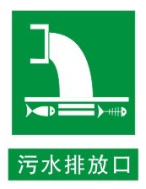 | 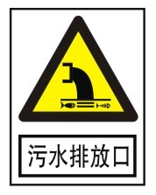 | 污水排放口
  2 |  | 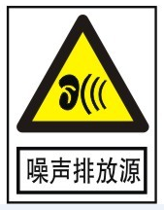 | 噪声排放源
  3 | 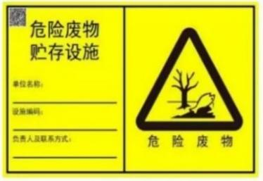 | 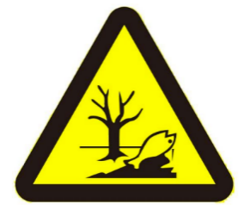 | 危废暂存间
  类型 | 形状 | 背景颜色 | 图形颜色
  提示性图形符号 | 正方形边框 | 绿色 | 白色
  警告图形符号 | 三角形边框 | 黄色 | 黑色

六、结论
本项目符合国家产业政策，建设用地为工业用地，规划选址可行。该项目实施过程中产生一定的废气、废水、噪声、固废等，采用科学的管理和适当的环保治理手段，环境风险可防控。在落实报告中提出的各项环保措施前提下，可实现污染物达标排放，排放的主要污染物量符合总量控制指标要求。在全面落实环评报告中提出的各项环保措施的基础上，切实做到“三同时”，加强管理，从环保角度来看，该项目的建设是可行的。

附表
建设项目污染物排放量汇总表 单位：t/a
项目  分类 | 污染物名称 |  | 现有工程排放量（固体废物产生量）① | 现有工程许可排放量② | 在建工程排放量（固体废物产生量）③ | 本项目排放量（固体废物产生量）④ | 以新带老削减量（新建项目不填）⑤ | 本项目建成后全厂排放量（固体废物产生量）⑥ | 变化量⑦
废气 | 非甲烷总烃 |  | 1.077 | 7.799 | 0 | 23.736 | 0 | 24.813 | +23.736
废气 | 甲苯 |  | 1.997 | 1.997 | 0 | 12.199 | 0 | 14.196 | +12.199
废气 | 异丙醇 |  | 0.149 | 0.149 | 0 | 0.339 | 0 | 0.488 | +0.339
废气 | 丙醇 |  | 0.018 | 0.018 | 0 | 0 | 0 | 0.018 | 0
废气 | 甲醇 |  | 0.031 | 0.031 | 0 | 1.833 | 0 | 1.864 | +1.833
废气 | 颗粒物 |  | 1.132 | 1.602 | 0 | 8.343 | 0 | 9.475 | +8.343
废气 | 乙醇 |  | 2.439 | 2.439 | 0 | 18.854 | 0 | 21.293 | +18.854
废气 | 乙酸 |  | 0 | 0 | 0 | 0.35 | 0 | 0.35 | +0.35
废气 | 硫酸雾 |  | 0.067 | 0.067 | 0 | 0 | 0 | 0.067 | 0
废气 | N-乙烯基吡咯烷酮 |  | 0.011 | 0.011 | 0 | 0 | 0 | 0.011 | 0
废气 | 二氧化硫 |  | 0.067 | 0.072 | 0 | 0 | 0 | 0.067 | 0
废气 | 氮氧化物 |  | 0.038 | 1.912 | 0 | 0 | 0 | 0.038 | 0
废气 | 氯化氢 |  | 0.2899 | 0.2899 | 0 | 0.291 | 0 | 0.5809 | +0.291
废气 | 氨 |  | 0.038 | 0.038 | 0 | 0.059 | 0 | 0.097 | +0.059
废气 | 硫化氢 |  | 0.001 | 0.001 | 0 | 0.001 | 0 | 0.002 | +0.001
废水 | 综合废水 | 废水量 | 80.91万 | / | 0 | 121.5万 | 0 | 202.41万 | +121.5万
废水 | 综合废水 | COD | 129.098 | / | 0 | 113.561 | 0 | 242.659 | +113.561
废水 | 综合废水 | SS | 16.237 | / | 0 | 202.580 | 0 | 218.817 | +202.580
废水 | 综合废水 | 氨氮 | 1.694 | / | 0 | 0.299 | 0 | 1.993 | +0.299
废水 | 综合废水 | TP | 0.189 | / | 0 | 0.027 | 0 | 0.216 | +0.027
废水 | 综合废水 | 石油类 | 1.359 | / | 0 | 3.166 | 0 | 4.525 | +3.166
废水 | 综合废水 | 盐分 | 995.998 | / | 0 | 3341.787 | 0 | 4337.785 | +3341.787
一般工业  固体废物 | 废弃滤芯 |  | 5 | 5 | 0 | 3 | 0 | 8 | +3
一般工业  固体废物 | 废包装材料 |  | 3 | 3 | 0 | 3 | 0 | 6 | +3
一般工业  固体废物 | 物化污泥 |  | 30 | 30 | 0 | 30 | 0 | 60 | +30
一般工业  固体废物 | 生化污泥 |  | 120 | 120 | 0 | 120 | 0 | 240 | +120
一般工业  固体废物 | 废脱硫剂 |  | 0 | 0 | 0 | 140 | 0 | 140 | +140
生活垃圾 |  |  | 54 | 54 | 0 | 124 | 0 | 178 | +124
危险废物 | 废活性炭 |  | 13 | 13 | 0 | 23 | 0 | 36 | +23
危险废物 | 实验室检测废液 |  | 0 | 2.0 | 0 | 0 | 0 | 0 | 0
危险废物 | 废辅料 |  | 9.0 | 9.0 | 0 | 16.72 | 0 | 25.72 | +16.72
注：⑥=①+③+④-⑤；⑦=⑥-①

